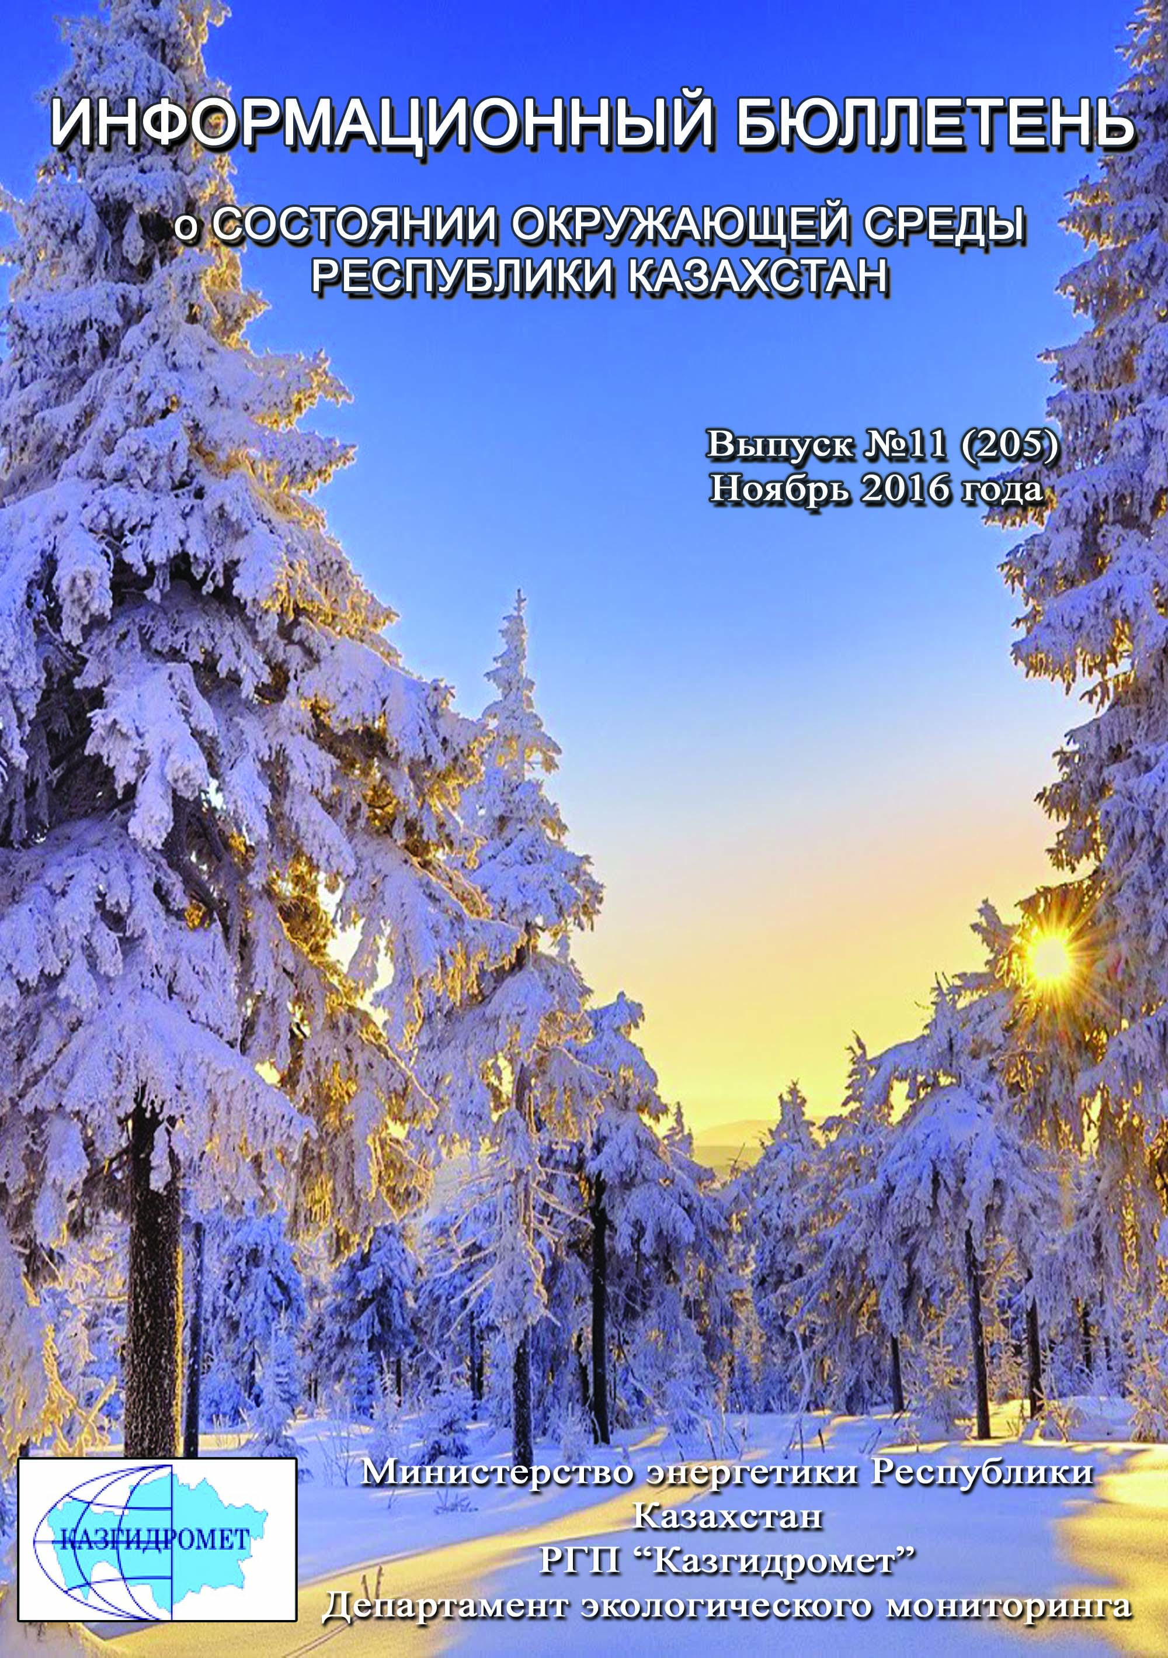
 | СОДЕРЖАНИЕ | Стр.
 | Предисловие | 5
 | Общая оценка уровня загрязнения воздуха в городах Республики Казахстан | 6
 | Сведения о случаях высокого и экстремально высокого загрязнения атмосферного воздуха Республики Казахстан | 25
 | Качество поверхностных вод Республики Казахстан | 27
 | Сведения о случаях высокого загрязнения поверхностных вод  Республики Казахстан | 54
 | Радиационное состояние приземного слоя атмосферы по Республике Казахстан | 64
 | Плотность радиоактивных выпадений в приземном слое атмосферы  по Республике Казахстан | 64
1 | Состояние окружающей среды Акмолинской области | 66
1.1 | Состояние загрязнения атмосферного воздуха по городу Астана | 66
1.2 | Состояние загрязнения атмосферного воздуха по городу Кокшетау | 67
1.3 | Состояние загрязнения атмосферного воздуха по городу Степногорск | 68
1.4 | Состояние загрязнения атмосферного воздуха на территории Щучинско-Боровской курортной зоны(ЩБКЗ) | 69
1.5 | Качество поверхностных вод на территории Акмолинской области | 71
1.6 | Радиационный гамма-фон Акмолинской области | 73
1.7 | Плотность радиоактивных выпадений в приземном слое атмосферы | 74
2 | Состояние окружающей среды Актюбинской области | 75
2.1 | Состояние загрязнения атмосферного воздуха по городу Актобе | 75
2.2 | Качество поверхностных вод на территории Актюбинской области | 77
2.3 | Радиационный гамма-фон Актюбинской области | 77
2.4 | Плотность радиоактивных выпадений в приземном слое атмосферы | 77
3 | Состояние окружающей среды Алматинской области | 79
3.1 | Состояние загрязнения атмосферного воздуха по городу Алматы | 79
3.2 | Состояние загрязнения атмосферного воздуха по городу Талдыкорган | 81
3.3 | Качество поверхностных вод на территории Алматинской области | 82
3.4 | Радиационный гамма-фон Алматинской области | 85
3.5 | Плотность радиоактивных выпадений в приземном слое атмосферы | 85
4 | Состояние окружающей среды Атырауской области | 86
4.1 | Состояние загрязнения атмосферного воздуха по городу Атырау | 86
4.2 | Состояние атмосферного воздуха по городу Кульсары | 87
4.3 | Качество поверхностных вод на территории Атырауской области | 88
4.4 | Радиационный гамма-фон Атырауской области | 88
4.5 | Плотность радиоактивных выпадений в приземном слое атмосферы | 89
5 | Состояние окружающей среды Восточно-Казахстанской области | 90
5.1 | Состояние загрязнения атмосферного воздуха по городу Усть-Каменогорск | 90
5.2 | Состояние загрязнения атмосферного воздуха по городу Риддер | 91
5.3 | Состояние загрязнения атмосферного воздуха по городу Семей | 92
5.4 | Состояние загрязнения атмосферного воздуха по поселку Глубокое | 93
5.5 | Состояние загрязнения атмосферного воздуха по городу Зыряновск | 94
5.6 | Качество поверхностных вод на территории Восточно-Казахстанской области | 95
5.7 | Характеристика качества поверхностных вод Восточно-Казахстанской области по токсикологическим показателям | 97
5.8 | Радиационный гамма-фон Восточно-Казахстанской области | 98
5.9 | Плотность радиоактивных выпадений в приземном слое атмосферы | 98
6 | Состояние окружающей среды Жамбылской области | 100
6.1 | Состояние загрязнения атмосферного воздуха по городу Тараз | 100
6.2 | Состояние загрязнения атмосферного воздуха по городу Жанатас | 101
6.3 | Состояние загрязнения атмосферного воздуха по городу Каратау | 102
6.4 | Состояние загрязнения атмосферного воздуха по городу Шу | 103
6.5 | Состояние загрязнения атмосферного воздуха по поселку Кордай | 104
6.6 | Качество поверхностных вод на территории Жамбылской области | 105
6.7 | Радиационный гамма-фон Жамбылской области | 107
6.8 | Плотность радиоактивных выпадений в приземном слое атмосферы | 107
7 | Состояние окружающей среды Западно-Казахстанской области | 109
7.1 | Состояние атмосферного воздуха по городу Уральск | 109
7.2 | Состояние атмосферного воздуха по городу Аксай | 110
7.3 | Состояние атмосферного воздуха п. Березовка | 111
7.4 | Состояние атмосферного воздуха п. Январцево | 112
7.5 | Качество поверхностных вод на территории Западно-Казахстанской области | 113
7.6 | Радиационный гамма-фон Западно-Казахстанской области | 114
7.7 | Плотность радиоактивных выпадений в приземном слое атмосферы | 114
8 | Состояние окружающей среды Карагандинской области | 115
8.1 | Состояние загрязнения атмосферного воздуха по городу Караганда | 115
8.2 | Состояние загрязнения атмосферного воздуха по городу Балхаш | 116
8.3 | Состояние загрязнения атмосферного воздуха по городу Жезказган | 117
8.4 | Состояние загрязнения атмосферного воздуха по городу Сарань | 118
8.5 | Состояние загрязнения атмосферного воздуха по городу Темиртау | 119
8.6 | Качество поверхностных вод на территории Карагандинской области | 121
8.7 | Состояние качества поверхностных вод Карагандинской области по гидробиологическим показателям | 123
8.8 | Радиационный гамма-фон Карагандинской области | 124
8.9 | Плотность радиоактивных выпадений в приземном слое атмосферы | 124
9 | Состояние окружающей среды Костанайской области | 125
9.1 | Состояние загрязнения атмосферного воздуха по городу Костанай | 125
9.2 | Состояние загрязнения атмосферного воздуха по городу Рудный | 126
9.3 | Состояние загрязнения атмосферного воздуха по поселку Карабалык | 127
9.4 | Качество поверхностных вод на территории Костанайской области | 128
9.5 | Радиационный гамма-фон Костанайской области | 128
9.6 | Плотность радиоактивных выпадений в приземном слое атмосферы | 129
10 | Состояние окружающей среды Кызылординской области | 130
10.1 | Состояние загрязнения атмосферного воздуха по городу Кызылорда | 130
10.2 | Состояние атмосферного воздуха по поселке Акай | 131
10.3 | Состояние атмосферного воздуха по поселке Торетам | 132
10.4 | Качество поверхностных вод на территории Кызылординской области | 133
10.5 | Радиационный гамма-фон Кызылординской области | 133
10.6 | Плотность радиоактивных выпадений в приземном слое атмосферы на территории Кызылординской области | 133
11 | Состояние окружающей среды Мангистауской области | 135
11.1 | Состояние загрязнения атмосферного воздуха по городу Актау | 135
11.2 | Состояние атмосферного воздуха по городу Жанаозен | 136
11.3 | Состояние атмосферного воздуха по поселку Бейнеу | 137
11.4 | Качество морских вод Среднего Каспия на территории Мангистауской области | 138
11.5 | Радиационный гамма-фон Мангистауской области | 138
11.6 | Плотность радиоактивных выпадений в приземном слое атмосферы | 138
12 | Состояние окружающей среды Павлодарской области | 140
12.1 | Состояние загрязнения атмосферного воздуха по городу Павлодар | 140
12.2 | Состояние загрязнения атмосферного воздуха по городу Екибастуз | 141
12.3 | Состояние атмосферного воздуха по городу Аксу | 142
12.4 | Качество поверхностных вод на территории Павлодарской области | 143
12.5 | Радиационный гамма-фон Павлодарской области | 143
12.6 | Плотность радиоактивных выпадений в приземном слое атмосферы | 144
13 | Состояние окружающей среды Северо-Казахстанской области | 145
13.1 | Состояние загрязнения атмосферного воздуха по городу Петропавловск | 145
13.2 | Качество поверхностных вод на территории Северо-Казахстанской области | 146
13.3 | Радиационный гамма-фон Северо-Казахстанской области | 146
13.4 | Плотность радиоактивных выпадений в приземном слое атмосферы | 147
14 | Состояние окружающей среды Южно-Казахстанской области | 148
14.1 | Состояние загрязнения атмосферного воздуха по городу Шымкент | 148
14.2 | Состояние загрязнения атмосферного воздуха по городу Туркестан | 149
14.3 | Состояние загрязнения атмосферного воздуха по городу Кентау | 150
14.4 | Качество поверхностных вод на территории Южно-Казахстанской области | 151
14.5 | Радиационный гамма-фон Южно-Казахстанской области | 152
14.6 | Плотность радиоактивных выпадений в приземном слое атмосферы | 152
 | Термины, определения и сокращения | 154
 | Приложение 1 | 156
 | Приложение 2 | 156
 | Приложение 3 | 157
 | Приложение 4 | 157
 | Приложение 5 | 158
 | Приложение 6 | 159
 | Приложение 7 | 161
 | Приложение 8 | 163
 | Приложение 9 | 166

Предисловие

Информационный бюллетень предназначен для информирования государственных органов, общественности и населения о состоянии окружающей среды на территории Республики Казахстан и позволяет оценивать эффективность мероприятий в области охраны окружающей среды по выполнению бюджетной программы 039 «Развитие гидрометеорологического и экологического мониторинга» подпрограммы 100 «Проведение наблюдений за состоянием окружающей среды», с учетом тенденции происходящих изменений уровня загрязнения.
Бюллетень подготовлен по результатам работ, выполняемых специализированными подразделениями РГП «Казгидромет» по проведению экологического мониторинга за состоянием окружающей среды на наблюдательной сети национальной гидрометеорологической службы.

Общая оценка уровня загрязнения воздуха в городах
Республики Казахстан

Наблюдения за состоянием атмосферного воздуха на территории Республики Казахстан проводились в 46населенных пунктах республики на140постах наблюдений, в том числе на 56 стационарных постах: в городах Актау (1), Актобе (3), Алматы (5), Астана (4), Атырау (2), Балхаш (3), Жезказган (2), Караганда (4), Кокшетау (1), Костанай (2), Кызылорда (1), Риддер (2), Павлодар (2), Петропавловск (2), Семей (2), Талдыкорган (1), Тараз (4), Темиртау (3), Усть-Каменогорск (5), Шымкент (4), Экибастуз (1), Специальная экономическая зона (СЭЗ) Морпорт-Актау (1) и в поселке Глубокое (1) ина 84 автоматических постах наблюдений: Астана (3), ЩБКЗ (4), СКФМ Боровое (3), п. Сарыбулак (1),Кокшетау(1), Степногорск (1), Алматы (11),Талдыкорган (1),Актобе (3), Атырау (3), Кульсары (1),Усть-Каменогорск (2), Риддер (1), Семей (2), п.Глубокое (1), Зыряновск (1),Тараз (1),Жанатас (1), Каратау (1), Шу (1), Кордай (1), Уральск (3), Аксай (1), п.Березовка (1), п.Январцево (1),Караганда (3), Балхаш (1),Жезказган (1),Темиртау (1),Сарань (1),Костанай (2), Рудный (2),п.Карабалык (1),Кызылорда (2), п.Акай (1), п.Торетам (1), Актау (2),Жанаозен (2), п.Бейнеу (1),Павлодар (4), Аксу (1), Екибастуз (2),Петропавловск (2),Шымкент (2),Кентау (1), Туркестан(1)(рис.3).
На стационарных постах за состоянием загрязнения атмосферного воздуха определяются следующие показатели: взвешенные вещества (пыль), взвешенных частиц РМ-2,5, взвешенных частиц РМ-10, диоксид серы, растворимые сульфаты, диоксид углерода, оксид углерода, диоксид азота, оксид азота, озон, сероводород, фенол, фтористый водород, хлора, хлористый водород, углеводороды, аммиак, серная кислота, формальдегид, метан, не метановые углеводороды, н/о соединения мышьяка, кадмий, свинец, хром, медь, бензол, бенз(а)пирен, бериллий, марганец, кобальт, гамма-фон, цинк.
Состояние загрязнения воздуха оценивалось по результатам анализа и обработки проб воздуха, отобранных на стационарных постах наблюдений.
Проведена оценка состояния загрязнения атмосферного воздуха на территории РК по показателям стандартного индекса и наибольшей повторяемости в соответствии с РД 52.04.667-2005 «Документы о состоянии загрязнении атмосферы в городах для информирования государственных органов, общественности населения».
Показатели загрязнения атмосферного воздуха.Степень загрязнения атмосферного воздуха примесью оценивается при сравнении концентрации примесей с ПДК (в мг/м³, мкг/м³).
ПДК – предельно–допустимая концентрация примеси(Приложение 1).
Для оценки уровня загрязнения атмосферного воздуха за месяц используются два показателя качества воздуха:
– стандартный индекс (СИ) – наибольшая измеренная в городе максимальная разовая концентрация любого загрязняющего вещества, деленная на ПДК.
– наибольшая повторяемость; (НП), %, превышения ПДК – наибольшая повторяемость превышения ПДК любым загрязняющим веществом в воздухе города.
Степень загрязнения атмосферы оценивается по четырем градациям значений СИ и НП(Приложение 2). Если СИ и НП попадают в разные градации, то степень загрязнения атмосферы оценивается по наибольшему значению из этих показателей.
Общая оценка загрязнения атмосферного воздуха
По расчетам СИ и НП, в ноябре месяце к классу очень высокого уровня загрязнения отнесены гг.Астана, Актобе (СИ – более 10, НП – более 50%);
Высоким уровнем загрязнения (СИ – 5-10, НП – 20-49%) характеризуются: гг.Темиртау, Петропавловск, Алматы, Жезказган, Балхаш, Шу, Караганда, Каратау, Атырау, Усть-Каменогорск, и пп. Бейнеу, Карабалык;
К повышенному уровню загрязнения (СИ – 2-4, НП – 1-19%) относятся: гг. Костанай, Кульсары, Павлодар, Уральск, Актау, Рудный, Туркестан, Сарань, Тараз, Кызылорда, Жанатас, Кентау, Талдыкорган, Риддер, Жанаозен, Шымкент, Семей и пп. Глубокое, Кордай;
Низким уровнем загрязнения (СИ – 0-1, НП – 0%) характеризуются: гг. Зыряновск, Аксу, Екибастуз, Кокшетау, Степногорск, Аксай, и п.п. Акай, Березовка, Сарыбулак, Торетам, Январцево, СКФМ «Боровое» и Щучинско-Боровская курортная зона (рис. 1, 2).
Высокий и очень высокий уровень загрязнения атмосферного воздуха в населенных пунктах такими загрязнителями как: диоксид азота, оксид углерода, диоксид серы, формальдегид, сероводород, взвешенные вещества, фенол, аммиак обусловлен:
- загруженностью автодорог городским транспортом – многокомпонентность выхлопов бензиновового и дизельного топлива автотранспорта является одним из основных источников загрязнения атмосферного воздуха населенных пунктов диоксидом азота, оксидом углерода, органическими веществами и т.д., а высокая загруженность автодорог даже в городах с хорошей проветриваемостью приводит к накоплению вредных примесей в атмосфере воздуха.
- рассеиванием эмиссий от промышленных предприятий – результатом производственных процессов при сжигании продуктов промышлености является весь перечень вредных веществ, обуславливающих высокий уровень загрязнености воздуха. Рассеивание их в воздушном бассейне над территорией населенных пунктов значительно влияет на качество атмосферного воздуха городов, пригородов и поселков.
- низкой проветриваемостью атмосферного пространства населенных пунктов – находящиеся в воздухе загрязнители накапливаются в приземном слое атмосферы и их концентрация сохраняется на очень высоком уровне.

Рис 1. Уровень загрязнения населенных пунктов Республики Казахстан (стандартный индекс)

Рис 2.Уровень загрязнения населенных пунктов Республики Казахстан (наибольшая повторяемость)

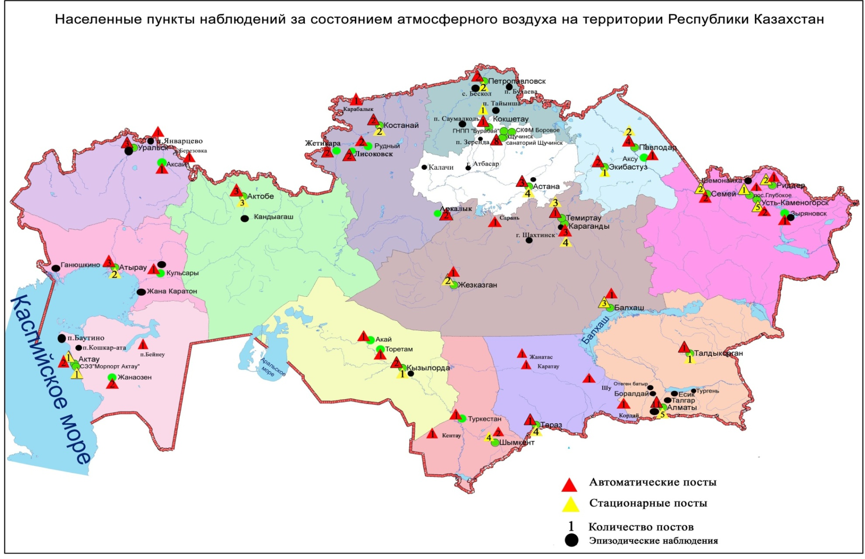
Рис 3. Схема расположения населенных пунктов наблюдения за состоянием атмосферного воздухана территории Республики Казахстан

Таблица 1
Характеристика загрязнения атмосферного воздуха

Примесь | Средняя концентрация (Q_{мес.}) |  | Максимальная разовая концентрация (Q_{м}) |  | Число случаев превышения ПДК_{м.р.}
Примесь | мг/м³ | Кратность превышения ПДКс.с | мг/м³ | Кратность превышения  ПДК_{м.р} | >ПДК | >5 ПДК | >10 ПДК
г. Астана
Взвешенные вещества | 0,4 | 2,5 | 1,2 | 2,4 | 80
Взвешенные частицы РМ -2,5 | 0,0 | 0,6 | 0,3 | 2,1 | 26
Взвешенные частицы РМ -10 | 0,1 | 1,6 | 0,6 | 1,9 | 128
Диоксид серы | 0,024 | 0,478 | 0,707 | 1,414 | 12
Оксид углерода | 0 | 0 | 10 | 2 | 2
Сульфаты | 0,02 |  | 0,10
Диоксид азота | 0,07 | 1,7 | 0,56 | 2,80 | 48
Оксид азота | 0,02 | 0,34 | 0,20 | 0,50
Фтористый водород | 0,000 | 0,043 | 0,018 | 0,900
АКМОЛИНСКАЯ ОБЛАСТЬ
г. Кокшетау
Взвешенные вещества | 0,0 | 0,2 | 0,5 | 1,0
Взвешенные частицы РМ-2,5 | 0,0 | 0,1 | 0,0 | 0,3
Взвешенные частицы РМ-10 | 0,0 | 0,0 | 0,0 | 0,2
Диоксид серы | 0,015 | 0,294 | 0,049 | 0,098
Оксид углерода | 0 | 0 | 3 | 1
Диоксид азота | 0,00 | 0,10 | 0,07 | 0,34
Оксид азота | 0,10 | 1,7 | 0,27 | 0,69
г. Степногорск
Взвешенные частицы РМ-2,5 | 0,0 | 0,1 | 0,0 | 0,0
Взвешенные частицы РМ-10 | 0,0 | 0,1 | 0,0 | 0,0
Диоксид серы | 0,000 | 0,000 | 0,000 | 0,000
Оксид углерода | 0,3 | 0,1 | 2,5 | 0,5
Диоксид азота | 0,00 | 0,09 | 0,03 | 0,13
Оксид азота | 0,00 | 0,05 | 0,08 | 0,19
Озон | 0,006 | 0,213 | 0,085 | 0,533
Сероводород | 0,000 |  | 0,000 | 0,000
Аммиак | 0,00 | 0,02 | 0,00 | 0,02
Сумма УВ | 0,0 |  | 0,0
Метан | 0,0 |  | 0,0
СКФМ Боровое
Взвешенные вещества | 0,0 | 0,2 | 0,1 | 0,2
Взвешенные частицы РМ-1 | 0,0 |  | 0,1
Взвешенные частицы РМ-2,5 | 0,0 | 0,4 | 0,1 | 0,5
Взвешенные частицы РМ-4 | 0,0 |  | 0,1
Взвешенные частицы РМ-10 | 0,0 | 0,2 | 0,1 | 0,3
Диоксид серы | 0,025 | 0,506 | 0,155 | 0,310
Оксид углерода | 0 | 0 | 5 | 1
Диоксид азота | 0,00 | 0,12 | 0,19 | 0,96
Оксид азота | 0,00 | 0,03 | 0,27 | 0,67
Озон | 0,037 | 1,2 | 0,110 | 0,686
Сероводород | 0,003 |  | 0,008 | 0,999
Аммиак | 0,01 | 0,15 | 0,20 | 1,00
Сумма углеводородов (с вычетом метана) | 0,0 |  | 0,0
Метан | 0,0 |  | 0,0
Диоксид углерода | 1030 |  | 1089
Щучинско-Боровская курортная зона (ЩБКЗ)
Взвешенные вещества | 0,0 | 0,1 | 0,2 | 0,3
Взвешенные частицы РМ-1 | 0,0 |  | 0,1
Взвешенные частицы РМ-2,5 | 0,0 | 0,5 | 0,2 | 0,9
Взвешенные частицы РМ-4 | 0,0 |  | 0,1
Взвешенные частицы РМ-10 | 0,0 | 0,3 | 0,2 | 0,5
Диоксид серы | 0,015 | 0,302 | 0,108 | 0,217
Оксид углерода | 0 | 0 | 4 | 1
Диоксид азота | 0,00 | 0,10 | 0,07 | 0,33
Оксид азота | 0,00 | 0,05 | 0,14 | 0,35
Озон | 0,043 | 1,4 | 0,155 | 0,972
Сероводород | 0,001 |  | 0,004 | 0,450
Аммиак | 0,00 | 0,10 | 0,10 | 0,48
Сумма УВ | 1,0 |  | 1,9
Метан | 0,9 |  | 1,6
Диоксид углерода | 534 |  | 1085
п. Сарыбулак
Взвешенные частицы РМ-2,5 | 0,0 | 0,2 | 0,0 | 0,3
Взвешенные частицы РМ-10 | 0,0 | 0,2 | 0,1 | 0,2
Диоксид серы | 0,037 | 0,74 | 0,083 | 0,167
Оксид углерода | 0 | 0 | 1 | 0
Диоксид азота | 0,00 | 0,09 | 0,07 | 0,37
Оксид азота | 0,00 | 0,01 | 0,01 | 0,02
Озон | 0,059 | 1,9 | 0,100 | 0,626
Сероводород | 0,001 |  | 0,007 | 0,888
Аммиак | 0,00 | 0,00 | 0,00 | 0,00
АКТЮБИНСКАЯ ОБЛАСТЬ
г. Актобе
Взвешенные вещества | 0,0 | 0,0 | 0,2 | 0,4
Взвешанные частицы РМ-2,5 | 0,0 | 0,5 | 0,1 | 0,9
Взвешенные частицы РМ-10 | 0,1 | 0,8 | 0,9 | 3,0 | 42
Сульфаты | 0,00 |  | 0,01
Диоксид серы | 0,014 | 0,279 | 3,517 | 7,034 | 15 | 7
Оксид углерода | 2 | 1 | 45 | 9 | 355 | 49
Диоксид азота | 0,07 | 1,9 | 0,55 | 2,75 | 60
Оксид азота | 0,01 | 0,12 | 0,09 | 0,23
Озон | 0,041 | 1,4 | 0,144 | 0,901
Сероводород | 0,002 |  | 0,089 | 11,17 | 171 | 23 | 2
Аммиак | 0,00 | 0,06 | 0,03 | 0,14
Формальдегид | 0,005 | 0,53 | 0,023 | 0,46
Хром | 0,0006 | 0,4051 | 0,0020
Сумма УВ | 0,0 |  | 0,0
Метан | 0,0 |  | 0,0
г. Алматы
Взвешенные вещества | 0,2 | 1,2 | 0,7 | 1,4 | 17
Взвешанные частицы РМ-2,5 | 0,0 | 0,8 | 0,2 | 1,0 | 34
Взвешенные частицы РМ-10 | 0,0 | 0,7 | 0,3 | 1,1 | 21
Диоксид серы | 0,046 | 0,92 | 0,568 | 1,135 | 15
Оксид углерода | 1 | 0 | 9 | 2 | 47
Диоксид азота | 0,10 | 2,45 | 0,50 | 2,5 | 190
Оксид азота | 0,07 | 1,21 | 1,00 | 2,51 | 87
Фенол | 0,001 | 0,404 | 0,008 | 0,80
Формальдегид | 0,010 | 0,97 | 0,034 | 0,68
АЛМАТИНСКАЯ ОБЛАСТЬ
г. Талдыкорган
Взвешенные вещества | 0,1 | 0,8 | 0,3 | 0,6
Взвешенные частицы РМ -10 | 0,0 | 0,0 | 0,0 | 0,0
Диоксид серы | 0,029 | 0,589 | 0,539 | 1,079 | 2
Оксид углерода | 1 | 0 | 12 | 2 | 65
Диоксид азота | 0,08 | 1,9 | 0,33 | 1,65 | 37
Оксид азота | 0,06 | 1,1 | 0,40 | 1,00
Сероводород | 0,001 |  | 0,014 | 1,734 | 4
Аммиак | 0,01 | 0,21 | 0,51 | 2,55 | 1
Формальдегид | 0,000 | 0,025 | 0,001 | 0,016
Сумма УВ | 0,0 |  | 0,0
Метан | 0,0 |  | 0,0
АТЫРАУСКАЯ ОБЛАСТЬ
г. Атырау
Взвешенные вещества | 0,0 | 0,2 | 0,4 | 0,8
Взвешанные частицы РМ-2,5 | 0,0 | 0,0 | 0,0 | 0,2
Взвешенные частицы РМ-10 | 0,0 | 0,1 | 0,1 | 0,4
Диоксид серы | 0,007 | 0,134 | 0,024 | 0,047
Оксид углерода | 1 | 0 | 3 | 1
Диоксид азота | 0,04 | 0,94 | 0,10 | 0,50
Оксид азота | 0,01 | 0,12 | 0,18 | 0,44
Озон | 0,027 | 0,911 | 0,177 | 1,105 | 1
Сероводород | 0,003 |  | 0,071 | 8,85 | 112 | 1
Фенол | 0,001 | 0,464 | 0,003 | 0,300
Аммиак | 0,004 | 0,098 | 0,012 | 0,060
Формальдегид | 0,002 | 0,147 | 0,003 | 0,060
Сумма УВ | 0,0 |  | 0,0
Метан | 0,0 |  | 0,0
Диоксид углерода | 0 |  | 0
г. Кульсары
Взвешенные частицы РМ -10 | 0,0 | 0,0 | 0,0 | 0,0
Диоксид серы | 0,005 | 0,106 | 0,045 | 0,089
Оксид углерода | 0 | 0 | 1 | 0
Диоксид азота | 0,01 | 0,28 | 0,09 | 0,45
Оксид азота | 0,02 | 0,27 | 0,11 | 0,28
Озон | 0,031 | 1,04 | 0,049 | 0,306
Сероводород | 0,001 |  | 0,017 | 2,114 | 2
Аммиак | 0,01 | 0,28 | 0,05 | 0,25
Формальдегид | 0,0004 | 0,04 | 0,0007 | 0,0138
Сумма УВ | 0,0 |  | 0,0
Метан | 0,0 |  | 0,0
ВОСТОЧНО-КАЗАХСТАНСКАЯ ОБЛАСТЬ
г. Усть-Каменогорск
Взвешенные вещества | 0,1 | 0,9 | 1,0 | 2,0 | 21
Диоксид серы | 0,108 | 2,2 | 4,405 | 8,811 | 121 | 7
Оксид углерода | 1 | 0 | 12 | 2 | 45
Диоксид азота | 0,04 | 0,99 | 0,27 | 1,35 | 5
Оксид азота | 0,01 | 0,18 | 0,29 | 0,73
Озон | 0,031 | 1,033 | 0,086 | 0,539
Сероводород | 0,002 |  | 0,049 | 6,075 | 591 | 1
Фенол | 0,001 | 0,403 | 0,008 | 0,800
Хлор | 0,00 | 0,07 | 0,03 | 0,30
Аммиак | 0,00 | 0,00 | 0,00 | 0,00
Кислота серная | 0,02 | 0,18 | 0,25 | 0,83
Формальдегид | 0,002 | 0,208 | 0,011 | 0,220
Мышьяк | 0,000 | 0,354 | 0,002
Сумма УВ | 1,3 |  | 4,9
Метан | 1,5 |  | 5,5
Бенз(а)пирен | 0,0006 |  | 0,0009
Гамма-фон | 0,1399 |  | 0,5100
г. Риддер
Взвешенные вещества | 0,1 | 0,6 | 0,4 | 0,8
Диоксид серы | 0,075 | 1,5 | 1,530 | 3,060 | 7
Оксид углерода | 1 | 0 | 4 | 1
Диоксид азота | 0,04 | 0,97 | 0,11 | 0,55
Оксид азота | 0,01 | 0,14 | 0,27 | 0,68
Озон | 0,038 | 1,3 | 0,080 | 0,499
Сероводород | 0,0059 |  | 0,0274 | 3,425 | 165
Фенол | 0,003 | 1,041 | 0,010 | 1,000
Аммиак | 0,01 | 0,17 | 0,03 | 0,13
Формальдегид | 0,004 | 0,371 | 0,009 | 0,180
Мышьяк | 0,000 | 0,662 | 0,001
Сумма УВ | 1,0 |  | 1,6
Метан | 1,3 |  | 1,5
г. Семей
Взвешанные вещества | 0,2 | 1,2 | 0,7 | 1,4 | 3
Диоксид серы | 0,029 | 0,585 | 0,284 | 0,567
Оксид углерода | 1 | 0 | 6 | 1 | 6
Диоксид азота | 0,03 | 0,65 | 0,21 | 1,05 | 1
Оксид азота | 0,03 | 0,53 | 0,22 | 0,56
Озон | 0,014 | 0,45 | 0,276 | 1,73 | 140
Сероводород | 0,004 |  | 0,035 | 4,40 | 46
Фенол | 0,005 | 1,8 | 0,015 | 1,500 | 7
Сумма УВ | 0,6 |  | 3,0 | 0,6
Метан | 0,7 |  | 1,6 | 0,7
п. Глубокое
Взвешенные вещества | 0,1 | 0,6 | 0,4 | 0,8
Диоксид серы | 0,066 | 1,3 | 1,483 | 2,966 | 18
Оксид углерода | 1 | 0 | 6 | 1 | 5
Диоксид азота | 0,02 | 0,48 | 0,13 | 0,65
Оксид азота | 0,00 | 0,02 | 0,00 | 0,00
Озон | 0,0482 | 1,6 | 0,0873 | 0,55
Сероводород | 0,005 |  | 0,015 | 1,925 | 159
Фенол | 0,001 | 0,308 | 0,004 | 0,400
Аммиак | 0,00 | 0,00 | 0,00 | 0,00
Мышьяк | 0,000 | 0,214 | 0,001
Сумма УВ | 0,0 |  | 0,0
Метан | 0,0 |  | 0,0
Гамма-фон | 0,1164 |  | 0,1400
г. Зыряновск
Взвешанные частицы РМ-2,5 | 0,0 | 0,0 | 0,0 | 0,0
Взвешенные частицы РМ-10 | 0,0 | 0,0 | 0,0 | 0,0
Диоксид серы | 0,0 | 0,0 | 0,001 | 0,001
Оксид углерода | 0 | 0 | 2 | 0
Диоксид азота | 0,001 | 0,02 | 0,001 | 0,01
Оксид азота | 0,001 | 0,01 | 0,001 | 0,002
ЖАМБЫЛСКАЯ ОБЛАСТЬ
г. Тараз
Взвешенные вещества | 0,2 | 1,1 | 0,9 | 1,8 | 5
Взвешенные частицы РМ-10 | 0,1 | 1,1 | 0,6 | 1,9 | 16
Диоксид серы | 0,008 | 0,163 | 0,020 | 0,040
Сульфаты | 0,02 |  | 0,11
Оксид углерода | 2 | 1 | 9 | 2 | 8
Диоксид азота | 0,07 | 1,9 | 0,23 | 1,15 | 6
Оксид азота | 0,03 | 0,47 | 0,50 | 1,25 | 5
Озон | 0,030 | 0,997 | 0,080 | 0,501
Сероводород | 0,001 |  | 0,011 | 1,339 | 1
Аммиак | 0,01 | 0,23 | 0,03 | 0,13
Фтористый водород | 0,003 | 0,539 | 0,012 | 0,600
Формальдегид | 0,008 | 0,789 | 0,030 | 0,600
Диоксид углерода | 132 |  | 455
Бенз(а)пирен | 0,0003 |  | 0,0024
г. Жанатас
Взвешанные частицы РМ-2,5 | 0,0 | 0,6 | 0,2 | 1,5 | 4
Взвешанные частицы РМ-10 | 0,0 | 0,6 | 1,0 | 3,4 | 8
Диоксид серы | 0,000 | 0,000 | 0,000 | 0,000
Оксид углерода | 0 | 0 | 2 | 0
Диоксид азота | 0,07 | 1,8 | 0,36 | 1,82 | 68
Оксид азота | 0,00 | 0,02 | 0,00 | 0,00
Озон | 0,061 | 2,0 | 0,116 | 0,727
Сероводород | 0,000 |  | 0,000 | 0,000
Аммиак | 0,01 | 0,23 | 0,03 | 0,15
Сумма УВ | 0,0 |  | 0,0
Метан | 0,0 |  | 0,0
г. Каратау
Взвешанные частицы РМ-2,5 | 0,0 | 1,3 | 1,0 | 6,0 | 39 | 1
Взвешанные частицы РМ-10 | 0,1 | 1,3 | 1,9 | 6,5 | 81 | 1
Диоксид серы | 0,010 | 0,196 | 0,212 | 0,423
Оксид углерода | 0 | 0 | 3 | 1
Диоксид азота | 0,01 | 0,28 | 0,20 | 0,98
Оксид азота | 0,01 | 0,13 | 0,05 | 0,12
Озон | 0,071 | 2,4 | 0,160 | 0,998
Сероводород | 0,000 |  | 0,003 | 0,400
Аммиак | 0,01 | 0,21 | 0,02 | 0,11
Сумма УВ | 0,0 |  | 0,0
Метан | 0,0 |  | 0,0
г. Шу
Взвешанные частицы РМ-2,5 | 0,1 | 2,3 | 0,9 | 5,4 | 248
Взвешанные частицы РМ-10 | 0,1 | 2,1 | 1,2 | 3,9 | 168 | 1
Диоксид серы | 0,022 | 0,444 | 0,256 | 0,511
Оксид углерода | 2 | 1 | 9 | 2 | 82
Диоксид азота | 0,00 | 0,05 | 0,01 | 0,03
Оксид азота | 0,00 | 0,03 | 0,01 | 0,01
Озон | 0,045 | 1,5 | 0,132 | 0,824
Сероводород | 0,011 |  | 0,081 | 0,007
Аммиак | 0,00 | 0,02 | 0,00 | 0,01
Сумма УВ | 0,0 |  | 0,0
Метан | 0,0 |  | 0,0
п. Кордай
Взвешанные частицы РМ-2,5 | 0,035 | 1,011 | 0,272 | 1,700 | 7
Взвешанные частицы РМ-10 | 0,059 | 0,978 | 0,404 | 1,345 | 9
Диоксид серы | 0,011 | 0,216 | 0,034 | 0,068
Оксид углерода | 0,554 | 0,185 | 2,335 | 0,467
Диоксид азота | 0,020 | 0,490 | 0,092 | 0,461
Оксид азота | 0,006 | 0,102 | 0,102 | 0,254
Озон | 0,033 | 1,1 | 0,076 | 0,475
Сероводород | 0,001 |  | 0,005 | 0,588
Аммиак | 0,009 | 0,233 | 0,022 | 0,109
Сумма УВ | 0,000 |  | 0,000
Метан | 0,508 |  | 0,509
ЗАПАДНО-КАЗАХСТАНСКАЯ ОБЛАСТЬ
г. Уральск
Взвешенные частицы РМ-2,5 | 0,0 | 0,4 | 0,2 | 1,3 | 4
Взвешенные частицы РМ-10 | 0,0 | 0,5 | 0,5 | 1,7 | 15
Диоксид серы | 0,016 | 0,326 | 0,067 | 0,134
Оксид углерода | 0 | 0 | 5 | 1 | 3
Диоксид азота | 0,03 | 0,72 | 0,14 | 0,72
Оксид азота | 0,02 | 0,35 | 0,44 | 1,09 | 1
Озон | 0,040 | 1,3 | 0,112 | 0,699
Сероводород | 0,002 |  | 0,007 | 0,913
Аммиак | 0,00 | 0,03 | 0,01 | 0,05
Сумма УВ | 3,8 |  | 20,0
Метан | 0,9 |  | 14,6
г. Аксай
Диоксид серы | 0,0 | 0,5 | 0,1 | 0,3
Оксид углерода | 0,0 | 0,0 | 0,0 | 0,0
Диоксид азота | 0 | 0 | 0 | 0
Оксид азота | 0,03 | 0,68 | 0,11 | 0,53
Аммиак | 0,02 | 0,47 | 0,08 | 0,39
Сумма УВ | 0,8 |  | 3,8
Метан | 0,0 |  | 2,6
п. Березовка
Взвешенные частицы РМ -2,5 | 0,0 | 0,2 | 0,0 | 0,2
Взвешенные частицы РМ -10 | 0,0 | 0,3 | 0,3 | 0,9
Диоксид серы | 0,059 | 1,2 | 0,319 | 0,638
Оксид углерода | 0 | 0 | 0 | 0
Диоксид азота | 0,00 | 0,00 | 0,00 | 0,00
Оксид азота | 0,00 | 0,03 | 0,00 | 0,01
Озон | 0,001 | 0,033 | 0,010 | 0,064
Сероводород | 0,001 |  | 0,004 | 0,513
Аммиак | 0,00 | 0,00 | 0,00 | 0,00
Сумма УВ | 0,0 |  | 0,0
Метан | 0,0 |  | 0,0
п. Январцево
Взвешенные частицы РМ -2,5 | 0,0 | 0,0 | 0,0 | 0,0
Взвешенные частицы РМ -10 | 0,0 | 0,0 | 0,0 | 0,0
Диоксид серы | 0,161 | 3,2 | 0,393 | 0,786
Оксид углерода | 0 | 0 | 1 | 0
Диоксид азота | 0,00 | 0,00 | 0,00 | 0,00
Оксид азота | 0,00 | 0,00 | 0,00 | 0,00
Озон | 0,047 | 1,6 | 0,140 | 0,875
Сероводород | 0,001 |  | 0,005 | 0,563
Аммиак | 0,00 | 0,00 | 0,00 | 0,00
Сумма УВ | 0,4 |  | 0,5
Метан | 0,5 |  | 0,6
КАРАГАНДИНСКАЯ ОБЛАСТЬ
г. Караганда
Взвешенные вещества | 0,1 | 0,6 | 0,4 | 0,8
Взвешанные частицы РМ-2,5 | 0,1 | 3,4 | 3,3 | 20,6 | 954 | 183 | 9
Взвешенные частицы РМ-10 | 0,1 | 1,9 | 3,3 | 11,0 | 462 | 27 | 2
Диоксид серы | 0,023 | 0,466 | 0,107 | 0,214
Сульфаты | 0,01 |  | 0,01
Оксид углерода | 1 | 0 | 20 | 4 | 19
Диоксид азота | 0,05 | 1,2 | 0,27 | 1,33 | 5
Оксид азота | 0,01 | 0,21 | 0,56 | 1,41 | 6
Озон | 0,010 | 0,345 | 0,040 | 0,249
Сероводород | 0,001 |  | 0,049 | 6,064 | 5 | 2
Фенол | 0,007 | 2,2 | 0,018 | 1,800 | 27
Аммиак | 0,01 | 0,22 | 0,03 | 0,13
Формальдегид | 0,011 | 1,1 | 0,026 | 0,520
Сумма УВ | 1,2 |  | 5,3
Метан | 0,6 |  | 4,9
г. Балхаш
Взвешенные вещества | 0,2 | 1,0 | 2,0 | 4,0 | 4
Взвешанные частицы РМ-2,5 | 0,0 | 1,0 | 0,7 | 4,3 | 46
Взвешанные частицы РМ-10 | 0,0 | 0,6 | 0,7 | 2,3 | 12
Диоксид серы | 0,068 | 1,4 | 2,300 | 4,600 | 90
Сульфаты | 0,01 |  | 0,04
Оксид углерода | 0 | 0 | 4 | 1
Диоксид азота | 0,02 | 0,51 | 0,12 | 0,60
Оксид азота | 0,00 | 0,03 | 0,07 | 0,18
Озон | 0,019 | 0,647 | 0,037 | 0,229
Сероводород | 0,001 |  | 0,030 | 3,731 | 27
Аммиак | 0,01 | 0,24 | 0,02 | 0,09
Сумма УВ | 0,7 |  | 1,2
Метан | 0,7 |  | 1,2
г. Жезказган
Взвешанные вещества | 0,2 | 1,6 | 0,5 | 1,0
Взвешенные частицы РМ-2,5 | 0,0 | 0,4 | 0,1 | 0,9
Взвешенные частицы РМ-10 | 0,1 | 0,8 | 0,8 | 2,7 | 15
Диоксид серы | 0,014 | 0,275 | 0,429 | 0,858
Сульфаты | 0,01 |  | 0,05
Оксид углерода | 1 | 0 | 6 | 1 | 1
Диоксид азота | 0,04 | 0,95 | 0,15 | 0,75
Оксид азота | 0,00 | 0,06 | 0,02 | 0,06
Озон | 0,000 | 0,000 | 0,000 | 0,000
Сероводород | 0,000 |  | 0,000 | 0,000
Фенол | 0,007 | 2,3 | 0,046 | 4,6 | 27
Аммиак | 0,00 | 0,04 | 0,00 | 0,02
Сумма УВ | 0,0 |  | 0,0
Метан | 0,0 |  | 0,0
г. Сарань
Взвешенные частицы РМ-2,5 | 0,0 | 1,0 | 0,4 | 2,3 | 61
Взвешенные частицы РМ-10 | 0,0 | 0,7 | 0,4 | 1,3 | 6
Оксид углерода | 0 | 0 | 0 | 0
Диоксид азота | 0,00 | 0,00 | 0,00 | 0,00
Оксид азота | 0,00 | 0,00 | 0,00 | 0,00
Озон | 0,000 | 0,000 | 0,000 | 0,000
Аммиак | 0,00 | 0,00 | 0,00 | 0,00
Сумма УВ | 1,2 |  | 1,2
Метан | 1,2 |  | 1,2
г. Темиртау
Взвешанные вещества | 0,3 | 1,9 | 1,1 | 2,2 | 9
Взвешенные частицы РМ-10 | 0,0 | 0,0 | 0,0 | 0,0
Диоксид серы | 0,038 | 0,754 | 2,208 | 4,415 | 90
Сульфаты | 0,01 |  | 0,02
Оксид углерода | 1 | 0 | 8 | 2 | 3
Диоксид азота | 0,02 | 0,49 | 0,22 | 1,10 | 11
Оксид азота | 0,02 | 0,26 | 0,26 | 0,64
Сероводород | 0,001 |  | 0,035 | 4,356 | 36
Фенол | 0,008 | 2,8 | 0,031 | 3,100 | 62
Аммиак | 0,06 | 1,5 | 0,19 | 0,95
Формальдегид | 0,000 | 0,000 | 0,000 | 0,000
КОСТАНАЙСКАЯ ОБЛАСТЬ
г. Костанай
Взвешанные вещества | 0,0 | 0,0 | 0,0 | 0,0
Взвешенные частицы РМ-10 | 0,0 | 0,7 | 0,4 | 1,4 | 12
Диоксид серы | 0,036 | 0,729 | 0,279 | 0,557
Оксид углерода | 0 | 0 | 2 | 0
Диоксид азота | 0,03 | 0,84 | 0,16 | 0,79
Оксид азота | 0,02 | 0,29 | 0,44 | 1,09 | 1
Сумма УВ | 0,0 |  | 0,0
Метан | 0,0 |  | 0,0
г. Рудный
Взвешенные частицы РМ -10 | 0,0 | 0,0 | 0,0 | 0,0
Диоксид серы | 0,026 | 0,512 | 0,188 | 0,376
Оксид углерода | 0 | 0 | 3 | 1
Диоксид азота | 0,04 | 1,01 | 0,41 | 2,07 | 42
Оксид азота | 0,01 | 0,14 | 0,39 | 0,97
Сумма УВ | 0,0 |  | 0,0
Метан | 0,0 |  | 0,0
п. Карабалык
Взвешенные частицы РМ-2,5 | 0,0 | 0,4 | 0,1 | 0,7
Взвешенные частицы РМ-10 | 0,0 | 0,3 | 0,1 | 0,5
Диоксид серы | 0,020 | 0,408 | 0,100 | 0,201
Оксид углерода | 0 | 0 | 3 | 1
Диоксид азота | 0,01 | 0,35 | 0,09 | 0,45
Оксид азота | 0,00 | 0,03 | 0,01 | 0,02
Озон | 0,002 | 0,073 | 0,002 | 0,015
Сероводород | 0,007 |  | 0,045 | 5,600 | 514 | 9
Аммиак | 0,00 | 0,05 | 0,01 | 0,07
Сумма УВ | 0,0 |  | 0,0
Метан | 0,0 |  | 0,0
КЫЗЫЛОРДИНСКАЯ ОБЛАСТЬ
г. Кызылорда
Взвешенные вещества | 0,0 | 0,3 | 0,1 | 0,2
Взвешенные частицы РМ-2,5 | 0,0 | 0,6 | 0,5 | 3,2 | 27
Взвешенные частицы РМ-10 | 0,0 | 0,7 | 0,9 | 3,1 | 29
Диоксид серы | 0,086 | 1,7 | 0,221 | 0,442
Оксид углерода | 1 | 0 | 4 | 1
Диоксид азота | 0,06 | 1,4 | 0,26 | 1,30 | 16
Оксид азота | 0,01 | 0,23 | 0,36 | 0,90
Сероводород | 0,001 |  | 0,001 | 0,125
Формальдегид | 0,003 | 0,325 | 0,015 | 0,293
Сумма углеводородов | 0,0 |  | 0,0
Метан | 0,0 |  | 0,0
п. Акай
Диоксид серы | 0,039 | 0,782 | 0,344 | 0,688
Оксид углерода | 0,18 | 0,06 | 2 | 0,5
Диоксид азота | 0,02 | 0,46 | 0,20 | 1,00
Оксид азота | 0,002 | 0,04 | 0,08 | 0,20
Формальдегид | 0,001 | 0,060 | 0,001 | 0,021
п. Торетам
Взвешенные частицы РМ-10 | 0,0 | 0,0 | 0,02 | 0,1
Диоксид серы | 0,009 | 0,184 | 0,386 | 0,772
Оксид углерода | 0 | 0 | 5 | 1
Диоксид азота | 0,01 | 0,32 | 0,11 | 0,53
Оксид азота | 0,01 | 0,17 | 0,29 | 0,72
Формальдегид | 0,001 | 0,050 | 0,001 | 0,014
МАНГИСТАУСКАЯ ОБЛАСТЬ
г. Актау
Взвешанные вещества | 0,1 | 0,7 | 0,2 | 0,4
Взвешенные частицы РМ-2,5 | 0,0 | 0,4 | 0,1 | 0,9
Взвешенные частицы РМ-10 | 0,0 | 0,7 | 0,6 | 2,0 | 18
Диоксид серы | 0,014 | 0,285 | 0,033 | 0,066
Сульфаты | 0,01 |  | 0,02
Оксид углерода | 0 | 0 | 1 | 0
Диоксид азота | 0,03 | 0,71 | 0,20 | 0,98
Оксид азота | 0,01 | 0,23 | 0,17 | 0,41
Озон | 0,070 | 2,3 | 0,166 | 1,038 | 15
Сероводород | 0,001 |  | 0,010 | 1,225 | 6
Углеводороды | 2,9 |  | 3,5
Аммиак | 0,01 | 0,23 | 0,03 | 0,15
Серная кислота | 0,02 | 0,24 | 0,03 | 0,10
г. Жанаозен
Взвешенные частицы РМ-10 | 0,0 | 0,1 | 0,3 | 0,9
Диоксид серы | 0,003 | 0,054 | 0,028 | 0,056
Оксид углерода | 0 | 0 | 3 | 1
Диоксид азота | 0,03 | 0,69 | 0,17 | 0,85
Оксид азота | 0,02 | 0,32 | 0,17 | 0,43
Озон | 0,016 | 0,547 | 0,037 | 0,232
Сероводород | 0,0003 |  | 0,030 | 3,801 | 2
Сумма УВ | 0,0 |  | 1,6
Метан | 0,0 |  | 1,4
п. Бейнеу
Взвешенные частицы РМ-2,5 | 0,0 | 0,4 | 0,2 | 1,3 | 3
Взвешенные частицы РМ-10 | 0,0 | 0,7 | 1,5 | 5,0 | 31 | 1
Диоксид серы | 0,005 | 0,096 | 0,018 | 0,037
Диоксид азота | 0,01 | 0,23 | 0,06 | 0,28
Оксид азота | 0,01 | 0,13 | 0,16 | 0,39
Сероводород | 0,003 |  | 0,013 | 1,575 | 48
Аммиак | 0,01 | 0,14 | 0,01 | 0,04
ПАВЛОДАРСКАЯ ОБЛАСТЬ
г. Павлодар
Взвешенные вещества | 0,0 | 0,0 | 0,0 | 0,0
Взвешенные частицы РМ-2,5 | 0,0 | 0,1 | 0,0 | 0,3
Взвешенные частицы РМ-10 | 0,0 | 0,0 | 0,1 | 0,2
Диоксид серы | 0,040 | 0,794 | 0,499 | 0,998
Сульфаты | 0,00 |  | 0,00
Оксид углерода | 0 | 0 | 5 | 1
Диоксид азота | 0,01 | 0,35 | 0,08 | 0,40
Оксид азота | 0,01 | 0,10 | 0,08 | 0,20
Озон | 0,017 | 0,560 | 0,076 | 0,474
Сероводород | 0,001 |  | 0,013 | 1,650 | 12
Фенол | 0,002 | 0,754 | 0,007 | 0,700
Хлор | 0,00 | 0,00 | 0,00 | 0,00
Хлористый водород | 0,03 | 0,28 | 0,06 | 0,30
Аммиак | 0,001 | 0,02 | 0,001 | 0,00
Сумма УВ | 1,1 |  | 2,3
Метан | 1,2 |  | 2,4
г. Екибастуз
Взвешанные вещества | 0,0 | 0,2 | 0,2 | 0,4
Взвешенные частицы РМ-2,5 | 0,0 | 0,3 | 0,1 | 0,4
Взвешенные частицы РМ-10 | 0,0 | 0,2 | 0,2 | 0,5
Диоксид серы | 0,008 | 0,165 | 0,132 | 0,265
Сульфаты | 0,00 |  | 0,01
Оксид углерода | 1 | 0 | 4 | 1
Диоксид азота | 0,02 | 0,45 | 0,08 | 0,42
Оксид азота | 0,00 | 0,05 | 0,08 | 0,20
Озон | 0,000 | 0,000 | 0,000 | 0,000
Сероводород | 0,000 |  | 0,000 | 0,000
Аммиак | 0,00 | 0,09 | 0,03 | 0,16
Сумма УВ | 1,4 |  | 8,4
Метан | 1,7 |  | 7,8
г. Аксу
Диоксид серы | 0,013 | 0,252 | 0,054 | 0,107
Оксид углерода | 0 | 0 | 1 | 0
Диоксид азота | 0,01 | 0,29 | 0,07 | 0,34
Оксид азота | 0,003 | 0,05 | 0,07 | 0,17
Сероводород | 0,0002 |  | 0,002 | 0,252
Сумма УВ | 1,3 |  | 1,9
Метан | 1,2 |  | 1,7
СЕВЕРО-КАЗАХСТАНСКАЯ ОБЛАСТЬ
г. Петропавловск
Взвешанные вещества | 0,0897 | 0,5983 | 0,2 | 0,4
Взвешенные частицы РМ-2,5 | 0,0 | 0,0 | 0,0 | 0,0
Взвешенные частицы РМ-10 | 0,0 | 0,0 | 0,0 | 0,0
Диоксид серы | 0,006 | 0,119 | 0,054 | 0,107
Сульфаты | 0,0087 |  | 0,01
Оксид углерода | 1 | 0 | 4 | 1
Диоксид азота | 0,01 | 0,28 | 0,05 | 0,24
Оксид азота | 0,00 | 0,08 | 0,05 | 0,13
Озон | 0,028 | 0,94 | 0,120 | 0,75
Сероводород | 0,004 |  | 0,021 | 2,625 | 637
Фенол | 0,0017 | 0,5556 | 0,013 | 1,3 | 1
Формальдегид | 0,0062 | 0,6186 | 0,021 | 0,42
Аммиак | 0,00 | 0,08 | 0,42 | 2,12 | 8
Сумма УВ | 2,0 |  | 2,0
Метан | 2,0 |  | 2,1
Диоксид углерода | 79 |  | 465
ЮЖНО-КАЗАХСТАНСКАЯ ОБЛАСТЬ
г. Шымкент
Взвешанные вещества | 0,2 | 1,5 | 0,7 | 1,4 | 2
Взвешенные частицы РМ-2,5 | 0,1 | 1,7 | 0,4 | 2,4 | 207
Взвешенные частицы РМ-10 | 0,1 | 1,7 | 0,7 | 2,3 | 150
Диоксид серы | 0,006 | 0,116 | 0,074 | 0,148
Оксид углерода | 2 | 1 | 10 | 2 | 46
Диоксид азота | 0,05 | 1,3 | 0,20 | 1,02 | 1
Оксид азота | 0,02 | 0,28 | 0,21 | 0,53
Озон | 0,002 | 0,067 | 0,078 | 0,485
Сероводород | 0,001 |  | 0,006 | 0,800
Аммиак | 0,02 | 0,52 | 0,82 | 4,12 | 1
Формальдегид | 0,019 | 1,9 | 0,040 | 0,800
Сумма УВ | 0,2 |  | 1,0
Метан | 0,3 |  | 1,3
г. Туркестан
Диоксид серы | 0,0 | 0,0 | 0,0 | 0,0
Оксид углерода | 1 | 0 | 11 | 2 | 61
Диоксид азота | 0,01 | 0,35 | 0,12 | 0,62
Оксид азота | 0,003 | 0,06 | 0,05 | 0,13
г. Кентау
Взвешенные частицы РМ-2,5 | 0,0 | 0,0 | 0,0 | 0,0
Взвешенные частицы РМ-10 | 0,0 | 0,0 | 0,0 | 0,0
Диоксид серы | 0,000 | 0,000 | 0,000 | 0,000
Оксид углерода | 1 | 0 | 15 | 3 | 81
Диоксид азота | 0,02 | 0,49 | 0,06 | 0,32
Оксид азота | 0,01 | 0,25 | 0,17 | 0,42
Озон | 0,000 | 0,000 | 0,000 | 0,000
Сероводород | 0,000 |  | 0,000 | 0,000
Аммиак | 0,00 | 0,02 | 0,00 | 0,01
Сумма УВ | 0,0 |  | 0,0
Метан | 0,0 |  | 0,0

Сведения о случаях высокого и экстремально высокого загрязнения атмосферного воздуха
Республики Казахстан

Велось оперативное уведомление Министерства энергетики РК, Департамента экологического мониторинга и информации, Комитета экологического регулирования и контроля для принятия необходимых мер.
Было зафиксировано 12 случаев высокого загрязнения (ВЗ) и 1 случай экстремально высокого загрязнения (ЭВЗ) атмосферного воздуха, из них: в городе Актобе – 2 случая ВЗ, в городе Караганды – 10 случаев ВЗ и 1 случай ЭВЗ (табл. 2).

Таблица 2
Высокое загрязнение и экстремально высокое загрязнение атмосферного воздуха
Примесь | День. Месяц, Год | Время | Номер поста | Концентрация |  | Ветер |  | Темпе  ратура, ⁰С | Атмосферное давление | Принятые меры  КЭРК МЭ РК
 |  |  |  | мг/м³ | Кратность превышения ПДК | Направление,  град | Скорость, м/с | Темпе  ратура, ⁰С | Атмосферное давление | Принятые меры  КЭРК МЭ РК
Высокое загрязнение - г. Актобе
Сероводород | 03.11.16 | 04:00 | 3 | 0,0827 | 10,3 | 327 (ССЗ) | 0,9 | -4,8 | 721,7 | Пути решения данных проблем. Акимом Б. Сапарбаевым утвержден План мероприятий по улучшению экологической ситуации Актюбинской области на период 2015-2017 годы. Из 16 утвержденных мероприятий, 13 пунктов плана направлены на решение вопроса состояния атмосферного воздуха города.  В свою очередь мониторинг за качеством атмосферного воздуха г.Актобе лабораторией Депратамента проводится еженедельно согласно Плана отдела.
Сероводород | 22.11.16 | 20:00 | 3 | 0,0894 | 11,2 | 355 (С) | 0,1 | -5,4 | 741,5
Высокое загрязнение - г. Караганды
Взвешенные частицы РМ-2,5 | 22.11.16 | 21:00 | 8 | 2,0346 | 12,7 | 179 | 0,2 | -20,7 | 734
Взвешенные частицы РМ-2,5 | 22.11.16 | 21:20 | 8 | 3,1436 | 19,7 | 251 | 0,4 | -20,4 | 734
Взвешенные частицы РМ-2,5 | 22.11.16 | 22:00 | 8 | 2,8650 | 17,9 | 121 | 0,3 | -19,5 | 733
Взвешенные частицы РМ-2,5 | 22.11.16 | 22:20 | 8 | 2,6390 | 16,5 | 261 | 0,5 | -18,7 | 733
Взвешенные частицы РМ-2,5 | 22.11.16 | 22:40 | 8 | 2,3587 | 14,7 | 237 | 0,4 | -18,4 | 733
Взвешенные частицы РМ-2,5 | 22.11.16 | 23:00 | 8 | 2,3036 | 14,4 | 123 | 0,2 | -19,2 | 733
Взвешенные частицы РМ-2,5 | 22.11.16 | 23:20 | 8 | 2,3432 | 14,7 | 279 | 0,6 | -19,9 | 733
Взвешенные частицы РМ-2,5 | 22.11.16 | 23:40 | 8 | 2,0697 | 12,9 | 272 | 0,7 | -19,6 | 733
Взвешенные частицы РМ-10 | 22.11.16 | 21:20 | 8 | 3,1524 | 10,5 | 251 | 0,4 | -20,4 | 734
Взвешенные частицы РМ-10 | 22.11.16 | 21:40 | 8 | 3,2994 | 11,0 | 140 | 0,3 | -19,8 | 734
Экстремально высокое загрязнение - г. Караганды
Взвешенные частицы РМ-2,5 | 22.11.16 | 21:40 | 8 | 3,2886 | 20,6 | 140 | 0,3 | -19,8 | 734

Качество поверхностных вод Республики Казахстан

Наблюдения за качеством поверхностных вод по гидрохимическим показателям проведены на 198 гидрохимических створах, распределенных на 81 водных объектах: на 56 реках, 12 озерах, 9 водохранилищах, 3 каналах, 1 море (таблица 3).
Основными критериями качества воды по гидрохимическим показателям являются значения ПДК загрязняющих веществ для рыбохозяйственных водоемов (приложение 3).
Уровень загрязнения поверхностных вод оценивался по величине комплексного индекса загрязненности воды (КИЗВ), который используется для сравнения и выявления динамики изменения качества воды (приложение 4).
Всего из общего количества обследованных водных объектов по классификации КИЗВ:
к степени "нормативно-чистая" отнесены 5 рек, 1 море: реки Жайык (Атырауская), Шаронова, Кигаш, Улькен Алматы, Катта-Бугунь, Каспийское море;
к степени "умеренного уровня загрязнения"– 38 рек, 7 водохранилищ, 4 озера, 2 канала: реки Кара Ертис, Ертис, Буктырма, Оба, Емель, Жайык (ЗКО), Шаган, Дерколь, Караозен, Сарыозен, Тобыл, Айет, Тогызак, Есиль, Нура,Иле,Текес, Баянкол, Шилик, Шарын, Каскелен, Каркара, Есик, Тургень, Талгар, Темирлик, Киши Алматы, Есентай, Талас, Асса,Бериккара,Аксу, Карабалта, Токташ, Сарыкау, Сырдария, Келес, Бадам, Арыс, оз. Султанкельды (Акмолинская), Зеренды,Биликоль,Аральское море, вдхр. Вячеславское, Самаркан,Капшагай,Курты, Бартогай, Тасоткель, Шардара, канал Нура-Есиль (Акмолинская), канал Кошимский;
к степени "высокого уровня загрязнения" - 11 рек, 2 вдхр.,8 озер, 1 канал:реки Глубочанка, Красноярка,Елек (Актюбинская), Акбулак, Сарыбулак,Беттыбулак,Кара Кенгир, Сокыр, Шерубайнура, Коргас, Шу, озера Копа, Бурабай,Улькен Шабакты,Щучье, Киши Шабакты, Карасье,Сулуколь, Балкаш (Карагандинская), вдхр. Сергеевское, Кенгир,канал сточных вод.
к степени "чрезвычайно высокого уровня загрязнения"- 3 реки: Брекса,Тихая, Ульби(рис. 4,5, таблицы 3,4).
В некоторых водных объектах РК наблюдаются повышенные значения биохимического потребления кислорода за 5 суток и классифицируется следующим образом: озеро Биликоль – степень «чрезвычайно высокого уровня загрязнения»; реки Шаранова, Кигаш, Тобыл, Тогызак, Акбулак, Сарыбулак, Кара Кенгир, Карабалта, Токташ, Сарыкау, озеро Копа, вдхр. Кенгир – степень «умеренного уровня загрязнения» (таблица 4).

Рис 4. Изменения комплексного индекса загрязненности воды на реках Республики Казахстан

Рис 5. Изменения комплексного индекса загрязненности воды на водохранилищах, озерах и каналах Республики Казахстан

Таблица 3
Перечень водных объектов за ноябрь 2016 года
№ п/п | Река | Озеро |  | Водохранилище |  | Канал | Море
1 | р.Ертис | 1 | оз. Копа | 1 | вдхр. Сергеевское | 1. кан. Кошимский | 1. Каспийское море
 | р.Кара Ертис | 2 | оз. Зеренды | 2 | вдхр. Капшагай | 2. кан. Нура-Есиль
 | р.Ертис | 3 | оз. Султанкельды | 3 | вдхр. Вячеславское | 3. кан. сточных вод
2 | р.Буктырма | 4 | оз. Бурабай | 4 | вдхр. Кенгир
3 | р.Ульби | 5 | оз .Улькен Шабакты | 5 | вдхр.Самаркан
4 | р.Глубочанка | 6 | оз.Киши Шабакты | 6 | вдхр.Курты
5 | р.Красноярка | 7 | оз. Щучье | 7 | вдхр. Бартогай
6 | р.Оба | 8 | оз. Карасье | 8 | вдхр. Тасоткель
7 | р.Тихая | 9 | оз. Сулуколь | 9 | вдхр. Шардара
8 | р.Брекса | 10 | оз. Балкаш
9 | р.Емель | 11 | оз. Биликоль
10 | р. Елек | 12 | Аральское море
11 | р.Шаган
12 | р.Дерколь
13 | р. Караозен
14 | р.Сарыозен
15 | р.Жайык
16 | р.Кигаш
17 | пр.Шаронова
18 | р. Нура
19 | р. Кара Кенгир
20 | р.Шерубайнура
21 | р.Сокыр
22 | р. Есиль
23 | р.Беттыбулак
24 | р. Акбулак
25 | р. Сарыбулак
26 | р. Тобыл
27 | р. Айет
28 | р.Тогызак
29 | р.Иле
30 | р.Текес
31 | р.Коргас
32 | р. Баянкол
33 | р. Шилик
34 | р. Шарын
35 | р. Каскелен
36 | р. Каркара
37 | р. Есик
38 | р. Тургень
39 | р. Талгар
40 | р. Темирлик
41 | р.Киши Алматы
42 | р.Улькен Алматы
43 | р.Есентай
44 | р. Талас
45 | р. Асса
46 | р. Бериккара
47 | р. Шу
48 | р. Аксу
49 | р.Карабалта
50 | р.Токташ
51 | р.Сарыкау
52 | р. Сырдарья
53 | р. Бадам
54 | р. Келес
55 | р. Катта-Бугунь
56 | р. Арыс
 | общее: 81 в/о - 56 рек, 9 вдхр., 12 озер, 3 канала, 1 море

Таблица 4

Состояние качества поверхностных вод по гидрохимическим показателям

 | Наименование водного объекта (бассейн, река, гидрохимический створ) |  | Комплексный индекс загрязненности воды (КИЗВ) и класс качества воды |  |  |  |  |  | Содержание загрязняющих веществ в ноябре 2016 г.
 |  |  | ноябрь  2015 г. |  | октябрь  2016 г. |  | ноябрь  2016 г. |  | показатели качества воды |  | Сред  няя концентрация, мг/дм3 |  | Кратность превышения
река Кара Ертис  (ВКО) |  | 12,2  (нормативно чистая) |  | 10,28  (нормативно чистая) |  | 12,3  (нормативно чистая) |  | Растворенный кислород |  | 12,3 |  | -
 |  | 1,33 (нормативно чистая) |  | 1,50 (нормативно чистая) |  | 1,83 (нормативно чистая) |  | БПК₅ |  | 1,83 |  | -
 |  | 1,80  (умеренного уровня загрязнения) |  | 1,9  (умеренного уровня загрязнения) |  | 1,4  (умеренного уровня загрязнения) |  | тяжелые металлы
 |  |  |  |  |  |  |  | Медь |  | 0,0014 |  | 1,4
река Ертис (ВКО) |  | 11,4 (нормативно чистая) |  | 9,01 (нормативно чистая) |  | 10,10 (нормативно чистая) |  | Растворенный кислород |  | 10,1 |  | -
 |  | 1,59 (нормативно чистая) |  | 1,31  (нормативно чистая) |  | 1,39  (нормативно чистая) |  | БПК₅ |  | 1,39 |  | -
 |  | 1,39 (умеренного уровня загрязнения) |  | 2,1 (умеренного уровня загрязнения) |  | 1,5 (умеренного уровня загрязнения) |  | тяжелые металлы
 |  |  |  |  |  |  |  | Медь |  | 0,0016 |  | 1,6
 |  |  |  |  |  |  |  | Марганец |  | 0,016 |  | 1,6
 |  |  |  |  |  |  |  | Цинк |  | 0,011 |  | 1,1
р.Буктырма  (ВКО) |  | 12,6 (нормативно чистая) |  | 10,75 (нормативно чистая) |  | 12,30 (нормативно чистая) |  | Растворенный кислород |  | 12,3 |  | -
 |  | 0,96 (нормативно чистая) |  | 1,09  (нормативно чистая) |  | 1,34  (нормативно чистая) |  | БПК₅ |  | 1,34 |  | -
 |  | 1,70  (умеренного уровня загрязнения) |  | 1,3  (умеренного уровня загрязнения) |  | 2,2  (умеренного уровня загрязнения) |  | тяжелые металлы
 |  |  |  |  |  |  |  | Медь |  | 0,0032 |  | 3,2
 |  |  |  |  |  |  |  | Марганец |  | 0,013 |  | 1,3
р.Брекса  (ВКО) |  | 12,3 (нормативно чистая) |  | 10,25  (нормативно чистая) |  | 11,8  (нормативно чистая) |  | Растворенный кислород |  | 11,8 |  | -
 |  | 1,02 (нормативно чистая) |  | 1,23 (нормативно чистая) |  | 1,11 (нормативно чистая) |  | БПК₅ |  | 1,11 |  | -
 |  | 6,79 (высокого уровня загрязнения) |  | 3,95  (высокого уровня загрязнения) |  | 16,0  (чрезвычайно высокого уровня загрязнения) |  | биогенные вещества
 |  |  |  |  |  |  |  | Азот нитритный |  | 0,040 |  | 2,0
 |  |  |  |  |  |  |  | Аммоний солевой |  | 1,19 |  | 2,4
 |  |  |  |  |  |  |  | тяжелые металлы
 |  |  |  |  |  |  |  | Цинк |  | 0,692 |  | 69,2
 |  |  |  |  |  |  |  | Медь |  | 0,0087 |  | 8,7
 |  |  |  |  |  |  |  | Марганец |  | 0,115 |  | 11,5
р. Тихая  (ВКО) |  | 11,2 (нормативно чистая) |  | 10,00  (нормативно чистая) |  | 10,85  (нормативно чистая) |  | Растворенный кислород |  | 10,85 |  | -
 |  | 1,18 (нормативно чистая) |  | 1,45 (нормативно чистая) |  | 1,19 (нормативно чистая) |  | БПК₅ |  | 1,19 |  | -
 |  | 14,93 (чрезвычайно высокого уровня загрязнения) |  | 4,25  (высокого уровня загрязнения) |  | 12,25  (чрезвычайно высокого уровня загрязнения) |  | биогенные вещества
 |  |  |  |  |  |  |  | Азот нитритный |  | 0,030 |  | 1,5
 |  |  |  |  |  |  |  | Аммоний солевой |  | 1,02 |  | 2,0
 |  |  |  |  |  |  |  | тяжелые металлы
 |  |  |  |  |  |  |  | Цинк |  | 0,467 |  | 46,7
 |  |  |  |  |  |  |  | Медь |  | 0,0061 |  | 6,1
 |  |  |  |  |  |  |  | Марганец |  | 0,151 |  | 15,1
р. Ульби  (ВКО) |  | 12,6 (нормативно чистая) |  | 9,98  (нормативно чистая) |  | 12,26  (нормативно чистая) |  | Растворенный кислород |  | 12,26 |  | -
 |  | 0,87 (нормативно чистая) |  | 1,29 (нормативно чистая) |  | 0,94 (нормативно чистая) |  | БПК₅ |  | 0,94 |  | -
 |  | 3,61 (высокого уровня загрязнения) |  | 4,35  (высокого уровня загрязнения) |  | 10,2  (чрезвычайно высокого уровня загрязнения) |  | тяжелые металлы
 |  |  |  |  |  |  |  | Цинк |  | 0,196 |  | 19,6
 |  |  |  |  |  |  |  | Медь |  | 0,0038 |  | 3,8
 |  |  |  |  |  |  |  | Марганец |  | 0,072 |  | 7,2
р. Глубочанка  (ВКО) |  | 11,8 (нормативно чистая) |  | 7,81 (нормативно чистая) |  | 10,97 (нормативно чистая) |  | Растворенный кислород |  | 10,97 |  | -
 |  | 0,64 (нормативно чистая) |  | 1,11  (нормативно чистая) |  | 1,16  (нормативно чистая) |  | БПК₅ |  | 1,16 |  | -
 |  | 2,81 (умеренного уровня загрязнения) |  | 3,3  (высокого уровня загрязнения) |  | 4,15  (высокого уровня загрязнения) |  | биогенные вещества
 |  |  |  |  |  |  |  | Азот нитритный |  | 0,024 |  | 1,2
 |  |  |  |  |  |  |  | тяжелые металлы
 |  |  |  |  |  |  |  | Цинк |  | 0,120 |  | 12,0
 |  |  |  |  |  |  |  | Медь |  | 0,0049 |  | 4,9
 |  |  |  |  |  |  |  | Марганец |  | 0,043 |  | 4,3
р. Красноярка  (ВКО) |  | 12,0 (нормативно чистая) |  | 9,82  (нормативно чистая) |  | 12,15  (нормативно чистая) |  | Растворенный кислород |  | 12,15 |  | -
 |  | 0,78 (нормативно чистая) |  | 0,77 (нормативно чистая) |  | 0,97 (нормативно чистая) |  | БПК₅ |  | 0,97 |  | -
 |  | 9,09 (высокого уровня загрязнения) |  | 7,7  (высокого уровня загрязнения) |  | 8,0  (высокого уровня загрязнения) |  | тяжелые металлы
 |  |  |  |  |  |  |  | Цинк |  | 0,124 |  | 12,4
 |  |  |  |  |  |  |  | Медь |  | 0,0065 |  | 6,5
 |  |  |  |  |  |  |  | Марганец |  | 0,051 |  | 5,1
р. Оба  (ВКО) |  | 13,2 (нормативно чистая) |  | 11,35 (нормативно чистая) |  | 12,4 (нормативно чистая) |  | Растворенный кислород |  | 12,4 |  | -
 |  | 1,49 (нормативно чистая) |  | 1,53 (нормативно чистая) |  | 0,80 (нормативно чистая) |  | БПК₅ |  | 0,8 |  | -
 |  | 2,83 (умеренного уровня загрязнения) |  | 2,9 (умеренного уровня загрязнения) |  | 2,2 (умеренного уровня загрязнения) |  | тяжелые металлы
 |  |  |  |  |  |  |  | Медь |  | 0,0040 |  | 4,0
 |  |  |  |  |  |  |  | Цинк |  | 0,013 |  | 1,3
 |  |  |  |  |  |  |  | Марганец |  | 0,012 |  | 1,2
р. Емель  (ВКО) |  | 11,0 (нормативно чистая) |  | 10,4 (нормативно чистая) |  | 9,86 (нормативно чистая) |  | Растворенный кислород |  | 9,86 |  | -
 |  | 1,54  (нормативно чистая) |  | 1,37  (нормативно чистая) |  | 1,43  (нормативно чистая) |  | БПК₅ |  | 1,43 |  | -
 |  | 1,87  (умеренного уровня загрязнения) |  | 1,73 (умеренного уровня загрязнения) |  | 1,45 (умеренного уровня загрязнения) |  | главные ионы
 |  |  |  |  |  |  |  | Сульфаты |  | 128 |  | 1,3
 |  |  |  |  |  |  |  | тяжелые металлы
 |  |  |  |  |  |  |  | Марганец |  | 0,0017 |  | 1,7
 |  |  |  |  |  |  |  | Медь |  | 0,0015 |  | 1,5
река Ертис  (Павлодарская) | 12,68 (нормативно чистая | 10,77 (нормативно чистая | 13,76 (нормативно чистая) | Растворенный кислород | 13,76 | -
река Ертис  (Павлодарская) | 1,82 (нормативно чистая) | 1,52 (нормативно чистая) | 1,63 (нормативно чистая) | БПК₅ | 1,63 | -
река Ертис  (Павлодарская) | 1,4 (умеренного уровня загрязнения) | 1,4 (умеренного уровня загрязнения) | 1,5  (умеренного уровня загрязнения) | тяжелые металлы
 |  |  |  | Медь | 0,0015 | 1,5
река  Жайык  (Атырауская) | 9,33  (нормативно чистая) | 10,1  (нормативно чистая) | 10,7  (нормативно чистая) | Растворенный кислород | 10,7
река  Жайык  (Атырауская) | 4,48  (умеренного уровня загрязнения) | 2,48  (нормативно чистая) | 2,9  (нормативно чистая) | БПК₅ | 2,9
река  Жайык  (Атырауская) | 0,00  (нормативно чистая) | 0,00  (нормативно чистая) | 0,00  (нормативно чистая)
река  Шаронова (Атырауская) | 9,4  нормативно чистая) | 12  (нормативно чистая) | 11,2  (нормативно чистая) | Растворенный  кислород | 11,2
 | 4,12  (умеренного уровня загрязнения) | 2,96  (нормативно чистая) | 3,10  (умеренного уровня загрязнения) | БПК₅ | 3,1
 | 0,00  (нормативно чистая) | 0,00  (нормативно чистая) | 0,00  (нормативно чистая)
река  Кигаш  (Атырауская) | 9,8  (нормативно чистая) | 11,4  (нормативно чистая) | 11,1  (нормативно чистая) | Растворенный  кислород | 11,1
река  Кигаш  (Атырауская) | 4,28  (умеренного уровня загрязнения) | 2,8  (нормативно чистая) | 3,15  (умеренного уровня загрязнения) | БПК₅ | 3,15
 | 0,00  нормативно чистая) | 0,00  (нормативно чистая) | 0,00  (нормативно чистая)
Каспийское море | 6,044 (нормативно чистая | 10,2 (нормативно чистая) | 5,65  (нормативно чистая) | Растворенный кислород | 5,65 | -
Каспийское море | 1,0 (нормативно чистая) | 2,5 (нормативно чистая) | 1,5 (нормативно чистая) | БПК₅ | 1,5 | -
Каспийское море | 0,0 (нормативно чистая) | 0,0 (нормативно чистая) | 0,0 (нормативно чистая)
р. Жайык  (ЗКО) | 12,69  (нормативно чистая) | 14,64  (нормативно чистая) | 7,44  (нормативно чистая) | Растворенный кислород | 7,44
р. Жайык  (ЗКО) | 2,31  (нормативно чистая) | 1,07 (нормативно чистая) | 2,34  (нормативно чистая) | БПК₅ | 2,34
р. Жайык  (ЗКО) | 1,31  (умеренного уровня загрязнения) | 1,57 (умеренного уровня загрязнения) | 2,00 (умеренного уровня загрязнения) | тяжелые металлы
 |  |  |  | Медь | 0,002 |  | 2,0
р. Шаган  (ЗКО) | 14,44  (нормативно  чистая) | 14,77 (нормативно чистая) | 6,72 (нормативно чистая) | Растворенный  кислород | 6,72
р. Шаган  (ЗКО) | 2,88  (нормативная чистая) | 1,41 (нормативно чистая) | 2,74 (нормативно чистая) | БПК₅ | 2,74
р. Шаган  (ЗКО) | 1,47  (умеренного уровня загрязнения) | 1,35 (умеренного уровня загрязнения) | 1,81 (умеренного уровня загрязнения) | главные ионы
 |  |  |  | Магний | 49,2 |  | 1,2
 |  |  |  | биогенные вещества
 |  |  |  | Азот нитритный |  | 0,023 | 1,1
 |  |  |  | Железо общее |  | 0,12 | 1,2
 |  |  |  | тяжелые металлы
 |  |  |  | Медь |  | 0,003 | 3,0
р. Дерколь  (ЗКО) | 9,92 (нормативно  чистая) | 14,24 (нормативно чистая) | 8,40 (нормативно чистая) | Растворенный  кислород |  | 8,4
р. Дерколь  (ЗКО) | 2,55  (нормативная чистая) | 1,30 (нормативно чистая) | 2,81 (нормативно чистая) | БПК₅ |  | 2,81
р. Дерколь  (ЗКО) | 1,76 (умеренного  уровня  загрязнения) | 1,3  (умеренного уровня загрязнения) | 2,00 (умеренного уровня загрязнения) | тяжелые металлы
 |  |  |  | Медь |  | 0,002 | 2,0
р. Караозен  (ЗКО) | 9,12  (нормативно  чистая) | - | 11,84  (нормативно чистая) | Растворенный  кислород |  | 11,84
р. Караозен  (ЗКО) | 2,40  (нормативно чистая) | - | 2,94  (нормативно чистая) | БПК₅ |  | 2,94
р. Караозен  (ЗКО) | 4,32  (высокого  уровня  загрязнения) | - | 1,35  (умеренного  уровня  загрязнения) | главные ионы
 |  |  |  | Хлориды |  | 576 | 1,9
 |  |  |  | Натрий |  | 162,4 | 1,4
 |  |  |  | Магний |  | 62,4 | 1,6
 |  |  |  | органические вещества
 |  |  |  | нефтепродукты |  | 0,054 | 1,1
р. Сарыозен  (ЗКО) | 8,96 (нормативно  чистая) | - | 11,52 (нормативно чистая) | Растворенный  кислород |  | 11,52
р. Сарыозен  (ЗКО) | 2,42  (нормативная чистая) | - | 2,94 (нормативно чистая) | БПК₅ |  | 2,94
р. Сарыозен  (ЗКО) | 5,99  (высокого  уровня  загрязнения) | - | 3,00  (умеренного уровня загрязнения) | тяжелые металлы
 |  |  |  | Медь |  | 0,003 | 3,0
Кошимский  канал  (ЗКО) | 11,68  (нормативно  чистая) | - | 7,84  (нормативно чистая) | Растворенный  кислород |  | 7,84
Кошимский  канал  (ЗКО) | 2,28  (нормативно чистая) | - | 2,50  (нормативно чистая) | БПК₅ |  | 2,5
Кошимский  канал  (ЗКО) | 1,20  (умеренного уровня  загрязнения) | - | 2,00 (умеренного уровня  загрязнения) | тяжелые металлы
 |  |  |  | Медь |  | 0,002 | 2,0
р.Елек (Актюбинская) | 12,34 (нормативно чистая) | 9,05 (нормативно чистая) | 14,09  (нормативно чистая) | Растворенный кислород | 14,09 | -
р.Елек (Актюбинская) | 2,75  (нормативно чистая) | 1,89  (нормативно чистая) | 2,57  (нормативно чистая) | БПК₅ | 2,57 | -
р.Елек (Актюбинская) | 7,71  (высокого уровня загрязнения) | 8,78  (высокого уровня загрязнения) | 3,70  (высокого уровня загрязнения) | биогенные и неорганические вещества
 |  |  |  | бор | 0,142 | 8,4
 |  |  |  | фториды | 0,9 | 1,2
 |  |  |  | тяжеллые металлы
 |  |  |  | хром (6+) | 0,073 | 3,7
 |  |  |  | хром (3+) | 0,008 | 1,6
р. Тобыл  (Костанайская) | 10,94 (нормативно-чистая) | 8,10 (нормативно-чистая) | 7,82 (нормативно- чистая) | Растворенный кислород | 7,82 | -
р. Тобыл  (Костанайская) | 2,57  (нормативно-чистая) | 1,3  (нормативно-чистая) | 3,30 (умеренного уровня загрязнения) | БПК₅ | 3,3 | -
р. Тобыл  (Костанайская) | 3,19  (высокого уровня загрязнения) | 2,63  (умеренного уровня загрязнения) | 2,7  (умеренного уровня загрязнения) | главные ионы
 |  |  |  | Сульфаты | 212,3 | 2,1
 |  |  |  | Магний | 50,6 | 1,3
 |  |  |  | тяжелые металлы
 |  |  |  | Медь | 0,004 | 4,0
 |  |  |  | Марганец | 0,041 | 4,1
 |  |  |  | Никель | 0,028 | 2,8
р. Айет  (Костанайская) | 12,32 (нормативно-чистая) | 6,35 (нормативно-чистая) | 11,74 (нормативно – чистая) | Растворенный кислород | 11,74 | -
р. Айет  (Костанайская) | 3,59 (умеренного уровня загрязнения) | 1,65  (нормативно-чистая) | 3,05 (нормативно-чистая) | БПК₅ | 3,05 | -
р. Айет  (Костанайская) | 4,98  (высокого уровня загрязнения) | 3,17  (высокого уровня загрязнения) | 2,63  (умеренного уровня загрязнения) | главные ионы
 |  |  |  | Сульфаты | 215,2 | 2,2
 |  |  |  | Магний | 55,3 | 1,4
 |  |  |  | биогенные элементы
 |  |  |  | Железо общее | 0,14 | 1,4
 |  |  |  | тяжелые металлы
 |  |  |  | Цинк | 0,012 | 1,2
 |  |  |  | Никель | 0,081 | 8,1
р. Тогызак  (Костанайская) | 18,31 (нормативно-чистая) | 8,12  (нормативно-чистая) | 11,38 (нормативно – чистая) | Растворенный кислород | 11,38 | -
р. Тогызак  (Костанайская) | 2,35  (нормативно-чистая) | 2,27  (нормативно-чистая) | 4,59  (умеренного уровня загрязнения) | БПК₅ | 4,59 | -
р. Тогызак  (Костанайская) | 3,67  (высокого уровня загрязнения ) | 2,83  (умеренного уровня загрязнения) | 2,05  (умеренного уровня загрязнения) | главные ионы
 |  |  |  | Магний | 73,0 | 1,8
 |  |  |  | Сульфаты | 307,4 | 3,1
 |  |  |  | тяжелые металлы
 |  |  |  | Цинк | 0,014 | 1,4
 |  |  |  | Никель | 0,017 | 1,7

р. Есиль (СКО) | 11,68 (нормативно-чистая) |  | 9,35  (нормативно-чистая) | 11,68  (нормативно-чистая) | Растворенный кислород | 11,68
р. Есиль (СКО) | 1,67 (нормативно-чистая) |  | 2,44  (нормативно-чистая) | 2,07  (нормативно-чистая) | БПК5 | 2,07
р. Есиль (СКО) | 2,12  (умеренного уровня загрязнения) |  | 2,57  (умеренного уровня  загрязнения) | 2,35  (умеренного уровня  загрязнения) | биогенные вещества
 |  |  |  |  | Железо общее | 0,17 | 1,7
 |  |  |  |  | тяжелые металлы
 |  |  |  |  | Медь | 0,003 | 3,0
вдхр. Сергеевское (СКО) |  | 7,49  (нормативно-чистая) | 6,66  (нормативно-чистая) | 8,09  (нормативно-чистая) | Растворенный кислород | 8,09
 |  | 2,30 (нормативно-чистая) | 2,16  (нормативно-чистая) | 2,26  (нормативно-чистая) | БПК5 | 2,26
 |  | 2,05  (умеренного уровня загрязнения) | 2,85  (умеренного уровня  загрязнения | 4,05  (высокого уровня  загрязнения | биогенные вещества
 |  |  |  |  | Железо общее | 0,47 | 4,7
 |  |  |  |  | тяжелые металлы
 |  |  |  |  | Медь | 0,0034 | 3,4
р. Есиль  (Акмолинская) | 10,50 (нормативно-чистая) | 10,69 (нормативно чистая) | 11,02 (нормативно чистая) | Растворенный кислород | 11,02
р. Есиль  (Акмолинская) | 2,87 (нормативно-чистая) | 2,88 (нормативно чистая) | 2,70 (нормативно чистая) | БПК₅ | 2,7
р. Есиль  (Акмолинская) | 2,18 (умеренного уровня загрязнения) | 1,75 (умеренного уровня загрязнения) | 1,62  (умеренного уровня загрязнения) | главные ионы
 |  |  |  | Сульфаты | 213,3 |  |  |  | 2,1
 |  |  |  | тяжелые металлы
 |  |  |  | Цинк | 0,011 |  |  |  | 1,1
 |  |  |  | Марганец | 0,012 |  |  |  | 1,2
р. Акбулак (Акмолинская) | 9,75 (нормативно-чистый) | 7,64 (нормативно чистая) | 8,57 (нормативно чистая) | Растворенный кислород | 8,57
р. Акбулак (Акмолинская) | 0,71 (нормативно-чистый) | 3,72 (умеренного уровня загрязнения) | 4,53 (умеренного уровня загрязнения) | БПК₅ | 4,53
р. Акбулак (Акмолинская) | 2,38 (умеренного уровня загрязнения) | 1,90 (умеренного уровня загрязнения) | 4,30 (высокого уровня загрязнения) | главные ионы
 |  |  |  | Сульфаты | 179,8 |  |  |  | 1,8
 |  |  |  | биогенные вещества
 |  |  |  | Азот нитритный | 0,147 |  |  |  | 7,3
 |  |  |  | Аммоний солевой | 1,87 |  |  |  | 3,7
 |  |  |  | тяжелые металлы
 |  |  |  | Медь | 0,0038 |  |  |  | 3,8
 |  |  |  | Марганец | 0,015 |  |  |  | 1,5
 |  |  |  | Цинк | 0,114 |  |  |  | 11,4
р. Сарыбулак (Акмолинская) | 4,37 (нормативно-чистый) | 7,25  (нормативно чистая) | 9,27  (нормативно чистая) | Растворенный кислород | 9,27
р. Сарыбулак (Акмолинская) | 4,08 (умеренного уровня загрязнения) | 3,11  (умеренного уровня загрязнения) | 2,86  (умеренного уровня загрязнения) | БПК₅ | 2,86
р. Сарыбулак (Акмолинская) | 3,80  (высокого уровня загрязнения) | 3,47  (высокого уровня загрязнения) | 7,40  (высокого уровня загрязнения) | главные ионы
 |  |  |  | Кальций | 207,4 |  |  |  | 1,2
 |  |  |  | Сульфаты | 513,0 |  |  |  | 5,1
 |  |  |  | Магний | 79,64 |  |  |  | 2,0
 |  |  |  | Хлориды | 597,6 |  |  |  | 2,0
 |  |  |  | биогенные вещества
 |  |  |  | Аммоний солевой | 5,94 |  |  |  | 11,9
 |  |  |  | Азот нитритный | 0,168 |  |  |  | 8,4
 |  |  |  | тяжелые металлы
 |  |  |  | Цинк | 0,095 |  |  |  | 9,5
р. Нура (Акмолинская) | 11,57 (нормативно-чистая) | 11,00  (нормативно чистая) | 9,62  (нормативно чистая) | Растворенный кислород | 9,62
р. Нура (Акмолинская) | 2,88 (нормативно-чистая) | 3,26  (умеренного уровня загрязнения) | 2,93  (нормативно чистая) | БПК₅ | 2,93
р. Нура (Акмолинская) | 2,16 (умеренного уровня загрязнения) | 2,08 (умеренного уровня загрязнения) | 2,05 (умеренного уровня загрязнения) | главные ионы
 |  |  |  | Сульфаты | 321,3 |  |  |  | 3,2
 |  |  |  | Магний | 50,37 |  |  |  | 1,3
 |  |  |  | тяжелые металлы
 |  |  |  | Цинк | 0,018 |  |  |  | 1,8
канал Нура -Есиль  (Акмолинская) | 11,6 (нормативно чистая) | 11,70  (нормативно чистая) | 8,75  (нормативно чистая) | Растворенный кислород | 8,75
канал Нура -Есиль  (Акмолинская) | 0,82  (нормативно чистая) | 2,60  (нормативно чистая) | 1,89  (нормативно чистая) | БПК₅ | 1,89
канал Нура -Есиль  (Акмолинская) | 3,45 (высокого уровня загрязнения) | 1,98 (умеренного уровня загрязнения) | 2,36  (умеренного уровня загрязнения) | главные ионы
 |  |  |  | Сульфаты | 355,5 |  |  |  | 3,5
 |  |  |  | Магний | 47 |  |  |  | 1,2
р. Беттыбулак (Акмолинская) | 11,06  (нормативно чистая) | 10,58  (нормативно чистая) | 10,90  (нормативно чистая) | Растворенный кислород | 10,9
р. Беттыбулак (Акмолинская) | 0,51  (нормативно чистая) | 1,47  (нормативно чистая) | 0,66  (нормативно чистая) | БПК₅ | 0,66
р. Беттыбулак (Акмолинская) | 2,77  (умеренного уровня загрязнения) | 2,60  (умеренного  уровня загрязнения) | 3,40  (высокого  уровня загрязнения) | тяжелые металлы
 |  |  |  | Марганец | 0,057 |  |  |  | 5,7
 |  |  |  | Медь | 0,0011 |  |  |  | 1,1
вдхр.  Вячеславское (Акмолинская) | 10,1 (нормативно чистая) | 13,20  (нормативно чистая) | 11,10  (нормативно чистая) | Растворенный кислород | 11,1
вдхр.  Вячеславское (Акмолинская) | 2,24 (нормативно чистая) | 1,30  (нормативно чистая) | 1,59  (нормативно чистая) | БПК₅ | 1,59
вдхр.  Вячеславское (Акмолинская) | 3,60 (высокого уровня загрязнения) | 3,70  (высокого уровня загрязнения) | 1,20  (умеренного уровня загрязнения) | тяжелые металлы
 |  |  |  | Медь | 0,001 |  |  |  | 1,2
оз. Султан-  кельды  (Акмолинская) | 8,02 (нормативно-чистый) | 10,30  (нормативно чистая) | 6,64  (нормативно чистая) | Растворенный кислород | 6,64
оз. Султан-  кельды  (Акмолинская) | 2,51 (нормативно-чистая) | 2,49 (нормативно чистая) | 2,34 (нормативно чистая) | БПК₅ | 2,34
оз. Султан-  кельды  (Акмолинская) | 2,28 (умеренного уровня загрязнения) | 2,85  (умеренногоуровня загрязнения) | 2,25  (умеренного уровня загрязнения) | главные ионы
 |  |  |  | Сульфаты | 384 |  |  |  | 3,8
 |  |  |  | Магний | 72,3 |  |  |  | 1,8
 |  |  |  | Хлориды | 422 |  |  |  | 1,4
 |  |  |  | тяжелые металлы
 |  |  |  | Цинк | 0,021 |  |  |  | 2,1
оз. Копа  (Акмолинская) | 11,87 (нормативно чистая) | 8,94  (нормативно чистая) | 11,17  (нормативно чистая) | Растворенный кислород | 11,17
оз. Копа  (Акмолинская) | 5,18  (умеренного уровня загрязнения) | 4,42  (умеренного уровня загрязнения) | 3,76  (умеренного уровня загрязнения) | БПК₅ | 3,76
оз. Копа  (Акмолинская) | 3,11  (высокого  уровня загрязнения) | 4,00  (высокого  уровня загрязнения) | 3,75  (высокого  уровня загрязнения) | главные ионы
 |  |  |  | Сульфаты | 124 |  |  |  | 1,2
 |  |  |  | Магний | 43,0 |  |  |  | 1,1
 |  |  |  | тяжелые металлы
 |  |  |  | Марганец | 0,063 |  |  |  | 6,3
оз. Зеренды (Акмолинская) | 12,03  (нормативно чистая) | 9,58  (нормативно чистая) | 11,50  (нормативно чистая) | Растворенный кислород | 11,5
оз. Зеренды (Акмолинская) | 1,76  (нормативно чистая) | 1,96  (нормативно чистая) | 1,64  (нормативно чистая) | БПК₅ | 1,64
оз. Зеренды (Акмолинская) | 2,86  (умеренного уровня загрязнения) | 2,07  (умеренного  уровня загрязнения) | 2,40  (умеренного  уровня загрязнения) | главные ионы
 |  |  |  | Сульфаты | 110 |  |  |  | 1,1
 |  |  |  | Магний | 71,2 |  |  |  | 1,8
 |  |  |  | биогенные вещества
 |  |  |  | Фториды | 2,39 |  |  |  | 3,2
 |  |  |  | тяжелые металлы
 |  |  |  | Марганец | 0,026 |  |  |  | 2,6
оз. Бурабай  (Акмолинская) | 10,96  (нормативно-чистая) | 9,59  (нормативно-чистая) | 12,04  (нормативно-чистая) | Растворенный кислород | 12,04
оз. Бурабай  (Акмолинская) | 1,13  (нормативно-чистая) | 2,61  (нормативно чистая) | 0,65 (нормативно чистая) | БПК₅ | 0,65
оз. Бурабай  (Акмолинская) | 2,63  (умеренного уровня загрязнения) | 2,65  (умеренного  уровня загрязнения) | 3,75  (высокого  уровня загрязнения) | биогенные вещества
 |  |  |  | Фториды | 2,49 |  |  |  | 3,3
 |  |  |  | тяжелые металлы
 |  |  |  | Цинк | 0,017 |  |  |  | 1,7
 |  |  |  | Марганец | 0,068 |  |  |  | 6,8
оз. Улькен  Шабакты  (Акмолинская) | 10,64  (нормативно-чистая) | 9,75  (нормативно чистая) | 11,40  (нормативно чистая) | Растворенный кислород | 11,4
оз. Улькен  Шабакты  (Акмолинская) | 1,45  (нормативно-чистая) | 1,14  (нормативно чистая) | 0,33  (нормативно чистая) | БПК₅ | 0,33
оз. Улькен  Шабакты  (Акмолинская) | 6,96  (высокого  уровня загрязнения) | 6,27  (высокого  уровня загрязнения) | 9,10  (высокого  уровня загрязнения) | главные ионы
 |  |  |  | Сульфаты | 303 |  |  |  | 3,0
 |  |  |  | Магний | 100 |  |  |  | 2,5
 |  |  |  | биогенные вещества
 |  |  |  | Фториды | 11,51 |  |  |  | 15,3
оз. Щучье  (Акмолинская) | 8,69 (нормативно-чистая) | 9,59  (нормативно чистая) | 11,72  (нормативно чистая) | Растворенный кислород | 11,72
оз. Щучье  (Акмолинская) | 1,59 (нормативно-чистая) | 1,15  (нормативно чистая) | 1,14  (нормативно чистая) | БПК₅ | 1,14
оз. Щучье  (Акмолинская) | 4,70  (высокого  уровня загрязнения) | 4,15  (высокого  уровня загрязнения) | 7,20  (высокого  уровня загрязнения) | биогенные вещества
 |  |  |  | Фториды | 5,38 |  |  |  | 7,2
оз. Киши  Шабакты  (Акмолинская) | 10,44  (нормативно-чистая) | 9,60  (нормативно чистая) | 11,40  (нормативно чистая) | Растворенный кислород | 11,4
оз. Киши  Шабакты  (Акмолинская) | 1,29  (нормативно-чистая) | 0,66  (нормативно чистая) | 0,99  (нормативно чистая) | БПК₅ | 0,99
оз. Киши  Шабакты  (Акмолинская) | 9,25  (высокого уровня  загрязнения) | 7,33 (высокого  уровня загрязнения) | 7,73  (высокого  уровня загрязнения) | главные ионы
 |  |  |  | Сульфаты | 1572 |  |  |  | 15,7
 |  |  |  | Хлориды | 1943 |  |  |  | 6,5
 |  |  |  | Магний | 406 |  |  |  | 10,2
 |  |  |  | биогенные вещества
 |  |  |  | Фториды | 11,48 |  |  |  | 15,3
 |  |  |  | Аммоний солевой | 0,555 |  |  |  | 1,1
 |  |  |  | тяжелые металлы
 |  |  |  | Марганец | 0,042 |  |  |  | 4,2
оз. Карасье  (Акмолинская) | 9,65  (нормативно-чистая) | 8,45  (нормативно чистая) | 8,61  (нормативно чистая) | Растворенный кислород | 8,61
оз. Карасье  (Акмолинская) | 1,47  (нормативно-чистая) | 1,13  (нормативно чистая) | 0,99  (нормативно чистая) | БПК₅ | 0,99
оз. Карасье  (Акмолинская) | 2,15  (умеренного  уровня загрязнения) | 4,15 (высокого уровня загрязнения) | 6,70  (высокого уровня загрязнения) | биогенные вещества
 |  |  |  | Фториды | 1,62 |  |  |  | 2,2
 |  |  |  | Аммоний солевой | 5,65 |  |  |  | 11,3
оз. Сулуколь  (Акмолинская) | 5,61 (нормативно-чистая) | 8,61  (нормативно-чистая) | 6,48  (нормативно-чистая) | Растворенный кислород | 6,48
оз. Сулуколь  (Акмолинская) | 2,77 (нормативно-чистая) | 2,14  (нормативно-чистая) | 1,15  (нормативно-чистая) | БПК₅ | 1,15
оз. Сулуколь  (Акмолинская) | 2,81  (умеренного  уровня загрязнения) | 6,50  (высокого уровня загрязнения) | 3,25  (высокого уровня загрязнения) | биогенные вещества
 |  |  |  | Железо общее | 0,119 |  |  |  | 1,2
 |  |  |  | Аммоний солевой | 1,64 |  |  |  | 3,3
 |  |  |  | Фториды | 2,77 |  |  |  | 3,7
 |  |  |  | тяжелые металлы
 |  |  |  | Цинк | 0,038 |  |  |  | 3,8
р. Нура  (Карагандинская) | 10,40  (нормативно- чистая) | 8,89  (нормативно- чистая) | 10,22  (нормативно- чистая) | Растворенный кислород | 10,22 |  |  |  | -
р. Нура  (Карагандинская) | 1,56  (нормативно- чистая) | 1,94  (нормативно- чистая) | 2,06  (нормативно- чистая) | БПК₅ | 2,06 |  |  |  | -
р. Нура  (Карагандинская) | 2,80  (умеренного уровня загрязнения) | 2,43  (умеренного уровня загрязнения) | 2,33  (умеренного уровня загрязнения) | главные ионы
 |  |  |  | Сульфаты | 166 |  |  |  |  | 1,7
 |  |  |  | биогенные вещества
 |  |  |  | Фториды | 1,31 |  |  |  |  | 1,8
 |  |  |  | тяжелые металлы
 |  |  |  | Марганец | 0,053 |  |  |  | 5,3
 |  |  |  | Медь | 0,0040 |  |  |  | 4,0
 |  |  |  | Цинк | 0,011 |  |  |  | 1,1
вдхр. Самаркан  (Карагандинская) | 9,60  (нормативно-чистая) | 9,53  (нормативно-чистая) | 10,65  (нормативно-чистая) | Растворенный кислород | 10,65 |  |  |  | -
вдхр. Самаркан  (Карагандинская) | 1,12  (нормативно-чистая) | 2,10  (нормативно-чистая) | 2,27  (нормативно-чистая) | БПК₅ | 2,27 |  |  |  | -
вдхр. Самаркан  (Карагандинская) | 3,15 (высокого уровня загрязнения) | 1,90  (умеренного уровня загрязнения) | 1,82  (умеренного уровня загрязнения) | главные ионы
 |  |  |  | Сульфаты | 139 |  |  |  | 1,4
 |  |  |  | биогенные вещества
 |  |  |  | Фториды | 1,16 |  |  |  | 1,5
 |  |  |  | тяжелые металлы
 |  |  |  | Марганец | 0,039 |  |  |  | 3,9
 |  |  |  | Медь | 0,0022 |  |  |  | 2,2
 |  |  |  | Цинк | 0,012 |  |  |  | 1,2
канал сточных вод  (Карагандинская) | 9,07 (нормативно- чистая) | 8,31  (нормативно-чистая) | 9,21  (нормативно-чистая) | Растворенный кислород | 9,21 |  |  |  | -
канал сточных вод  (Карагандинская) | 1,45 (нормативно- чистая) | 1,70  (нормативно-чистая) | 2,25  (нормативно-чистая) | БПК₅ | 2,25 |  |  |  | -
канал сточных вод  (Карагандинская) | 4,44 (высокого уровня загрязнения) | 3,20  (высокого уровня загрязнения) | 3,97  (высокого уровня загрязнения) | главные ионы
 |  |  |  | Сульфаты | 208 |  |  |  | 2,1
 |  |  |  | Магний | 45,7 |  |  |  | 1,1
 |  |  |  | биогенные вещества
 |  |  |  | Аммоний солевой | 1,69 |  |  |  | 3,4
 |  |  |  | Азот нитритный | 0,215 |  |  |  | 10,7
 |  |  |  | Азот нитратный | 10,9 |  |  |  | 1,2
 |  |  |  | тяжелые металлы
 |  |  |  | Марганец | 0,074 |  |  |  | 7,4
 |  |  |  | Медь | 0,0067 |  |  |  | 6,7
 |  |  |  | Цинк | 0,015 |  |  |  | 1,5
вдхр.Кенгир (Карагандинская) | 5,44  (нормативно- чистая) | 6,08  (нормативно-чистая) | 6,30  (нормативно-чистая) | Растворенный кислород | 6,3 |  |  |  | -
вдхр.Кенгир (Карагандинская) | 3,00  (нормативно- чистая) | 3,18  (умеренного уровня загрязнения) | 3,43  (умеренного уровня загрязнения) | БПК₅ | 3,43 |  |  |  | -
вдхр.Кенгир (Карагандинская) | 5,00  (высокого уровня загрязнения) | 2,90  (умеренного уровня загрязнения) | 3,80  (высокого уровня загрязнения) | тяжелые металлы
 |  |  |  | Марганец | 0,034 |  |  |  | 3,4
 |  |  |  | Медь | 0,0067 |  |  |  | 6,7
 |  |  |  | Цинк | 0,012 |  |  |  | 1,2
р. Кара Кенгир  (Карагандинская) | 5,16  (нормативно- чистая) | 5,11  (нормативно-чистая) | 5,73  (нормативно-чистая) | Растворенный кислород | 5,73 |  |  |  | -
р. Кара Кенгир  (Карагандинская) | 3,53  (умеренного уровня загрязнения) | 3,28  (умеренного уровня загрязнения) | 3,34  (умеренного уровня загрязнения) | БПК₅ | 3,34 |  |  |  | -
р. Кара Кенгир  (Карагандинская) | 11,3  (чрезвычайно-высокого уровня загрязнения) | 5,40  (высокого уровня загрязнения) | 6,83  (высокого уровня загрязнения) | биогенные вещества
 |  |  |  | Аммоний солевой | 7,41 |  |  |  | 14,8
 |  |  |  | Азот нитритный | 0,056 |  |  |  | 2,8
 |  |  |  | тяжелые металлы
 |  |  |  | Марганец | 0,062 |  |  |  | 6,2
 |  |  |  | Медь | 0,0138 |  |  |  | 13,8
 |  |  |  | органические вещества
 |  |  |  | Нефтепродукты |  |  | 0,087 |  | 1,7
р. Сокыр (Карагандинская) | 8,55  (нормативно- чистая) | 9,34  (нормативно-чистая) | 7,08  (нормативно-чистая) | Растворенный кислород |  |  | 7,08 |  | -
р. Сокыр (Карагандинская) | 3,76 (умеренного уровня загрязнения) | 3,85  (умеренного уровня загрязнения) | 1,80  (нормативно-чистая) | БПК₅ |  |  | 1,8 |  | -
р. Сокыр (Карагандинская) | 9,17  (высокого уровня загрязнения) | 5,45  (высокого уровня загрязнения) | 5,27  (высокого уровня загрязнения) | главные ионы
 |  |  |  | Сульфаты | 219 |  |  |  | 2,2
 |  |  |  | Магний | 43,6 |  |  |  | 1,1
 |  |  |  | биогенные вещества
 |  |  |  | Аммоний солевой | 2,45 |  |  |  | 4,9
 |  |  |  | Азот нитритный | 0,315 |  |  |  | 15,7
 |  |  |  | Азот нитратный | 10,4 |  |  |  | 1,1
 |  |  |  | тяжелые металлы
 |  |  |  | Марганец | 0,11 |  |  |  | 11,0
 |  |  |  | Медь | 0,0077 |  |  |  | 7,7
 |  |  |  | Цинк | 0,023 |  |  |  | 2,3
р. Шерубайнура (Карагандинская) | 8,70 (нормативно- чистая) | 9,50  (нормативно-чистая) | 6,52  (нормативно-чистая) | Растворенный кислород | 6,52 |  |  |  | -
р. Шерубайнура (Карагандинская) | 3,01 (нормативно- чистая) | 3,51  (умеренного уровня загрязнения) | 1,92  (нормативно-чистая) | БПК₅ | 1,92 |  |  |  | -
р. Шерубайнура (Карагандинская) | 7,60 (высокого уровня загрязнения) | 6,20  (высокого уровня загрязнения) | 6,30  (высокого уровня загрязнения) | главные ионы
 |  |  |  | Сульфаты | 231 |  |  |  | 2,3
 |  |  |  | биогенные вещества
 |  |  |  | Аммоний солевой | 3,03 |  |  |  | 6,1
 |  |  |  | Азот нитритный | 0,42 |  |  |  | 21,0
 |  |  |  | Фториды | 1,05 |  |  |  | 1,4
 |  |  |  | тяжелые металлы
 |  |  |  | Марганец | 0,12 |  |  |  | 12,0
 |  |  |  | Медь | 0,008 |  |  |  | 8,0
 |  |  |  | Цинк | 0,012 |  |  |  | 1,2
оз. Балкаш (Карагандинская) | 12,09  (нормативно чистая) | 9,43 (нормативно чистая) | 12,96 (нормативно чистая) | Растворенный кислород | 12,96 |  |  |  | -
оз. Балкаш (Карагандинская) | 1,20  (нормативно чистая) | 1,11  (нормативно чистая) | 0,94 (нормативно чистая) | БПК₅ | 0,94 |  |  |  | -
оз. Балкаш (Карагандинская) | 5,25 (высокого уровня загрязнения) | 4,20 (высокого уровня загрязнения) | 3,90 (высокого уровня загрязнения) | тяжелые металлы
 |  |  |  | Медь | 0,0076 |  |  |  | 7,6
 |  |  |  | Цинк | 0,012 |  |  |  | 1,2
 |  |  |  | органические вещества
 |  |  |  | Фенолы | 0,0034 |  |  |  | 3,4
р. Иле  (Алматинская) | 10,7  (нормативно чистая) | 8,5  (нормативно-чистая) | 12,5  (нормативно чистая) | Растворенный кислород | 12,5
р. Иле  (Алматинская) | 1,22 (нормативно чистая) | 0,77 (нормативно-чистая) | 1,4 (нормативно чистая) | БПК₅ | 1,4
р. Иле  (Алматинская) | 2,45  (умеренного уровня загрязнения) | 1,4  (умеренного уровня загрязнения) | 2,45  (умеренного уровня загрязнения) | тяжелые металлы
 |  |  |  | Марганец | 0,015 |  |  |  | 1,5
 |  |  |  | Медь | 0,0019 |  |  |  | 1,9
 |  |  |  | биогенные вещества
 |  |  |  | Железо общее | 0,052 |  |  |  | 5,2
 |  |  |  | Азот нитритный | 0,054 |  |  |  | 2,7
 |  |  |  | Аммоний солевой | 0,75 |  |  |  | 1,5
р. Текес  (Алматинская) | 11,6 (нормативно чистая) | 9,3 (нормативно-чистая) | 9,7 (нормативно чистая) | Растворенный кислород | 9,7
р. Текес  (Алматинская) | 2,1 (нормативно чистая) | 2,1 (нормативно-чистая) | 1,9 (нормативно чистая) | БПК₅ | 1,9
р. Текес  (Алматинская) | 2,6 (умеренного уровня загрязнения) | 2,2  (умеренного уровня загрязнения) | 2,03 (умеренного уровня загрязнения) | тяжелые металлы
 |  |  |  | Медь | 0,0015 |  |  |  | 1,5
 |  |  |  | Марганец | 0,043 |  |  |  | 4,3
 |  |  |  | биогенные вещества
 |  |  |  | Железо общее | 0,26 |  |  |  | 2,6
 |  |  |  | Азот нитритный | 0,03 |  |  |  | 1,5
 |  |  |  | главные ионы
 |  |  |  | Сульфаты | 120 |  |  |  | 1,2
р. Коргас  (Алматинская) | 11,8 (нормативно чистая) | 10,7 (нормативно-чистая) | 10,6 (нормативно чистая) | Растворенный кислород | 10,6 |  |  |  | -
р. Коргас  (Алматинская) | 1,8 (нормативно чистая) | 1,4 (нормативно-чистая) | 2,0 (нормативно чистая) | БПК₅ | 2,0 |  |  |  | -
р. Коргас  (Алматинская) | 3,4  (высокого уровня загрязнения) | 3,3  (высокого уровня загрязнения) | 3,5  (высокого уровня загрязнения) | тяжелые металлы
 |  |  |  | Марганец | 0,038 |  |  |  | 3,8
 |  |  |  | Медь | 0,0035 |  |  |  | 3,5
 |  |  |  | Цинк | 0,016 |  |  |  | 1,6
 |  |  |  | биогенные вещества
 |  |  |  | Азот нитритный | 0,032 |  |  |  | 1,6
 |  |  |  | Железо общее | 0,62 |  |  |  | 6,2
вдхр Капшагай  (Алматинская) | 10,6 (нормативно чистая) | 9,1 (нормативно-чистая) | 13,2 (нормативно чистая) | Растворенный кислород | 13,2
вдхр Капшагай  (Алматинская) | 1,6 (нормативно чистая) | 0,6  (нормативно-чистая) | 1,5 (нормативно чистая) | БПК₅ | 1,5
вдхр Капшагай  (Алматинская) | 1,5  (умеренного уровня загрязнения) | 1,9 (умеренного уровня загрязнения) | 2,2  (умеренного уровня загрязнения) | тяжелые металлы
 |  |  |  | Медь | 0,0015 |  |  |  | 1,5
 |  |  |  | биогенные вещества
 |  |  |  | Железо общее | 0,44 |  |  |  | 4,4
 |  |  |  | Азот нитритный | 0,034 |  |  |  | 1,7
р. Баянкол  (Алматинская) | 10,5 (нормативно чистая ) |  | 12,8 (нормативно чистая ) | Растворенный кислород | 12,8
р. Баянкол  (Алматинская) | 1,5  (нормативно чистая) |  | 1,5  (нормативно чистая) | БПК₅ | 1,5
р. Баянкол  (Алматинская) | 1,4 (умеренного уровня загрязнения) | - | 1,45 (умеренного уровня загрязнения) | тяжелые металлы
 |  |  |  | Медь | 0,0015 |  |  |  | 1,5
 |  |  |  | биогенные вещества
 |  |  |  | Железо общее | 0,13 |  |  |  | 1,3
 |  |  |  | Азот нитритный | 0,03 |  |  |  | 1,5
р. Шилик  (Алматинская) | 10,6 (нормативно чистая) |  | 12,9 (нормативно чистая) | Растворенный кислород | 12,9
р. Шилик  (Алматинская) | 1,5 (нормативно чистая) |  | 1,7 (нормативно чистая) | БПК₅ | 1,7
р. Шилик  (Алматинская) | 1,4  (умеренного уровня загрязнения) | - | 1,4  (умеренного уровня загрязнения) | биогенные вещества
 |  |  |  | Железо общее | 0,16 |  |  |  | 1,6
 |  |  |  | Азот нитритный | 0,022 |  |  |  | 1,1
р. Шарын  (Алматинская) | 10,5 (нормативно чистая) |  | 13,1 (нормативно чистая) | Растворенный кислород | 13,1
р. Шарын  (Алматинская) | 0,8 (нормативно чистая) |  | 1,6 (нормативно чистая) | БПК₅ | 1,6
р. Шарын  (Алматинская) | 3,0  (умеренного уровня загрязнения) | - | 1,3  (умеренного уровня загрязнения) | биогенные вещества
 |  |  |  | Железо общее | 0,12 |  |  |  | 1,2
 |  |  |  | Азот нитритный | 0,026 |  |  |  | 1,3
 |  |  |  | главные ионы
 |  |  |  | Сульфаты | 130 |  |  |  | 1,3
р. Каскелен  (Алматинская) | 11,1 (нормативно чистая) |  | 13,1 (нормативно чистая) | Растворенный кислород | 13,1
р. Каскелен  (Алматинская) | 1,5 (нормативно чистая) |  | 1,9 (нормативно чистая) | БПК₅ | 1,9
р. Каскелен  (Алматинская) | 2,3  (умеренного уровня загрязнения) | - | 2,4  (умеренного уровня загрязнения) | тяжелые металлы
 |  |  |  | Марганец | 0,025 |  |  |  | 2,5
 |  |  |  | Медь | 0,0024 |  |  |  | 2,4
 |  |  |  | биогенные вещества
 |  |  |  | Железо общее | 0,17 |  |  |  | 1,7
 |  |  |  | Азот нитритный | 0,052 |  |  |  | 2,6
р. Каркара  (Алматинская) | 11,3 (нормативно чистая ) |  | 13,2 (нормативно чистая) | Растворенный кислород | 13,2
р. Каркара  (Алматинская) | 1,5 (нормативно чистая) |  | 2,1 (нормативно чистая) | БПК₅ | 2,1
р. Каркара  (Алматинская) | 2,1  (умеренного уровня загрязнения) | - | 1,45  (умеренного уровня загрязнения) | тяжелые металлы
 |  |  |  | Медь | 0,0024 |  |  |  | 2,4
 |  |  |  | Марганец | 0,011 |  |  |  | 1,1
 |  |  |  | биогенные вещества
 |  |  |  | Железо общее | 0,11 |  |  |  | 1,1
 |  |  |  | Азот нитритный | 0,028 |  |  |  | 1,4
 |  |  |  | главные ионы
 |  |  |  | Сульфаты | 130 |  |  |  | 1,3
р. Есик  (Алматинская) | 10,6 (нормативно чистая) |  | 13,7 (нормативно чистая) | Растворенный кислород | 13,7
р. Есик  (Алматинская) | 1,6 (нормативно чистая) |  | 1,6 (нормативно чистая) | БПК₅ | 1,6
р. Есик  (Алматинская) | 0,0  (нормативно чистая) | - | 1,5  (умеренного уровня загрязнения) | биогенные вещества
 |  |  |  | Железо общее | 0,14 |  |  |  | 1,4
 |  |  |  | Азот нитритный | 0,03 |  |  |  | 1,5
вдхр Курты  (Алматинская) | 10,8 (нормативно чистая) |  | 12,7 (нормативно чистая) | Растворенный кислород | 12,7
вдхр Курты  (Алматинская) | 1,2 (нормативно чистая) |  | 1,9 (нормативно чистая) | БПК₅ | 1,9
вдхр Курты  (Алматинская) | 1,6  (умеренного уровня загрязнения) | - | 1,4  (умеренного уровня загрязнения) | тяжелые металлы
 |  |  |  | Медь | 0,0014 |  |  |  | 1,4
 |  |  |  | биогенные вещества
 |  |  |  | Железо общее | 0,16 |  |  |  | 1,6
 |  |  |  | Азот нитритный | 0,036 |  |  |  | 1,8
 |  |  |  | главные ионы
 |  |  |  | Сульфаты | 120 |  |  |  | 1,2
вдхр. Бартогай  (Алматинская) | 10,9 (нормативно чистая) |  | 13,2 (нормативно чистая) | Растворенный кислород | 13,2
вдхр. Бартогай  (Алматинская) | 0,6 (нормативно чистая) |  | 1,6 (нормативно чистая) | БПК5 | 1,6
вдхр. Бартогай  (Алматинская) | 0,0  (нормативно чистая) | - | 2,95  (умеренного уровня загрязнения) | тяжелые металлы
 |  |  |  | Медь | 0,0014 |  |  |  | 1,4
 |  |  |  | Марганец | 0,073 |  |  |  | 7,3
 |  |  |  | биогенные вещества
 |  |  |  | Железо общее | 0,14 |  |  |  | 1,4
 |  |  |  | Азот нитритный | 0,032 |  |  |  | 1,6
р. Тургень  (Алматинская) | 10,5 (нормативно чистая) |  | 13,0 (нормативно чистая) | Растворенный кислород | 13,0
р. Тургень  (Алматинская) | 0,7 (нормативно чистая) |  | 1,7 (нормативно чистая) | БПК₅ | 1,7
р. Тургень  (Алматинская) | 1,43 (умеренного уровня загрязнения) | - | 1,7 (умеренного уровня загрязнения) | биогенные вещества
 |  |  |  | Железо общее | 0,12 |  |  |  | 1,2
 |  |  |  | Азот нитритный | 0,044 |  |  |  | 2,2
р. Талгар  (Алматинская) | 10,4 (нормативно чистая) |  | 13,0 (нормативно чистая) | Растворенный кислород | 13,0
р. Талгар  (Алматинская) | 1,1 (нормативно чистая) |  | 1,5 (нормативно чистая) | БПК₅ | 1,5
р. Талгар  (Алматинская) | 1,8 (умеренного уровня загрязнения) | - | 1,9 (умеренного уровня загрязнения) | биогенные вещества
 |  |  |  | Железо общее | 0,13 |  |  |  | 1,3
 |  |  |  | Азот нитритный | 0,048 |  |  |  | 2,4
р.Темирлик  (Алматинская) | 10,2 (нормативно чистая) |  | 12,6 (нормативно чистая) | Растворенный кислород | 12,6
р.Темирлик  (Алматинская) | 1,5 (нормативно чистая) |  | 1,7 (нормативно чистая) | БПК₅ | 1,7
р.Темирлик  (Алматинская) | 1,9  (умеренного уровня загрязнения) | - | 1,3  (умеренного уровня загрязнения) | биогенные вещества
 |  |  |  | Железо общее | 0,0012 |  |  |  | 1,2
 |  |  |  | Азот нитритный | 0,032 |  |  |  | 1,6
 |  |  |  | главные ионы
 |  |  |  | Сульфаты | 120 |  |  |  | 1,2
р. Киши Алматы  (г. Алматы) | 12,0 (нормативно- чистая) | 10,0 (нормативно-чистая) | 13,6 (нормативно- чистая) | Растворенный кислород | 13,6 |  |  |  | -
р. Киши Алматы  (г. Алматы) | 1,4 (нормативно – чистая) | 0,9 (нормативно-чистая) | 1,7 (нормативно – чистая) | БПК₅ | 1,7
р. Киши Алматы  (г. Алматы) | 2,0 (умеренного уровня загрязнения) | 2,0  (умеренного уровня загрязнения) | 1,9 (умеренного уровня загрязнения) | тяжелые металлы
 |  |  |  | Медь | 0,0011 |  |  |  | 1,1
 |  |  |  | Марганец | 0,012 |  |  |  | 1,2
 |  |  |  | биогенные вещества
 |  |  |  | Азот нитритный | 0,052 |  |  |  | 2,6
р. Есентай  (г. Алматы) | 12,3 (нормативно – чистая | 9,15  (нормативно-чистая) | 13,6 (нормативно – чистая) | Растворенный кислород | 13,6
р. Есентай  (г. Алматы) | 1,5 (нормативно – чистая | 1,05 (нормативно-чистая) | 1,6 (нормативно – чистая) | БПК₅ | 1,6
р. Есентай  (г. Алматы) | 2,5 (умеренного уровня загрязнения) | 1,2 (умеренного уровня загрязнения) | 2,55 (умеренного уровня загрязнения) | тяжелые металлы
 |  |  |  | Медь | 0,0012 |  |  |  | 1,2
 |  |  |  | биогенные вещества
 |  |  |  | Аммоний солевой | 1,4 |  |  |  | 2,8
 |  |  |  | Азот нитритный | 0,1 |  |  |  | 5,0
 |  |  |  | главные ионы
 |  |  |  | Сульфаты | 120 |  |  |  | 1,2
р. Улькен  Алматы  (г. Алматы) | 12,2 (нормативно – чистая) | 9,5 (нормативно-чистая) | 13,4 (нормативно-чистая) | Растворенный кислород | 13,4
р. Улькен  Алматы  (г. Алматы) | 2,0 (нормативно – чистая) | 0,6  (нормативно-чистая) | 1,9 (нормативно-чистая) | БПК₅ | 1,9
р. Улькен  Алматы  (г. Алматы) | 2,3 (умеренного уровня загрязнения) | 1,1 (умеренного уровня загрязнения) | 0,00 (нормативно-чистая)
р. Талас (Жамбылская) | 10,0  (нормативно-чистая) | 9,12  (нормативно-чистая) | 9,43  (нормативно-чистая) | Растворённый кислород | 9,43 |  |  |  | -
р. Талас (Жамбылская) | 3,34  (умеренного уровня загрязнения) | 2,86  (нормативно-чистая) | 1,79  (нормативно-чистая) | БПК₅ | 1,79 |  |  |  | -
р. Талас (Жамбылская) | 1,94  (умеренного уровня загрязнения) | 1,75 (умеренного уровня загрязнения) | 1,73 (умеренного уровня загрязнения) | биогенные вещества
 |  |  |  | Фториды | 1,00 |  |  |  | 1,3
 |  |  |  | тяжелые металлы
 |  |  |  | Медь | 0,0026 |  |  |  | 2,6
 |  |  |  | органические вещества
 |  |  |  | Нефтепродукты | 0,063 |  |  |  | 1,3
р. Асса (Жамбылская) | 13,7  (нормативно-чистая) | 7,8 (нормативно-чистая) | 9,93 (нормативно-чистая) | Растворённый кислород |  | 9,93 |  |  | -
р. Асса (Жамбылская) | 3,12  (умеренного уровня загрязнения) | 1,98  (нормативно-чистая) | 1,37  (нормативно-чистая) | БПК₅ |  | 1,37 |  |  | -
р. Асса (Жамбылская) | 1,2  (умеренного уровня загрязнения) | 2,3 (умеренного уровня загрязнения) | 1,6 (умеренного уровня загрязнения) | тяжелые металлы
 |  |  |  | Медь |  | 0,002 |  |  | 2,0
 |  |  |  | органические вещества
 |  |  |  | Нефтепродукты |  | 0,06 |  |  | 1,2
р. Бериккара (Жамбылская) | 12,5  (нормативно-чистая) |  | 9,28 (нормативно-чистая) | Растворённый кислород |  | 9,28 |  |  | -
р. Бериккара (Жамбылская) | 2,96  (нормативно-чистая) |  | 2,2  (нормативно-чистая) | БПК₅ |  | 2,2 |  |  | -
р. Бериккара (Жамбылская) | 1,5  (умеренного уровня загрязнения) |  | 2,5 (умеренного уровня загрязнения) | тяжелые металлы
 |  |  |  | Медь |  | 0,0025 |  |  | 2,5
оз. Биликоль (Жамбылская) | 9,35  (нормативно-чистая) | 8,34  (нормативно-чистая) | 8,7  (нормативно-чистая) | Растворенный кислород |  | 8,7 |  |  | -
оз. Биликоль (Жамбылская) | 15,6 (чрезвычайно высокого уровня загрязнения) | 16,0 (чрезвычайно высокого уровня загрязнения) | 15,8 (чрезвычайно высокого уровня загрязнения) | БПК₅ |  | 15,8 |  |  | -
оз. Биликоль (Жамбылская) | 2,45  (умеренного уровня загрязнения) | 3,25  (высокого уровня загрязнения) | 2,8  (умеренного уровня загрязнения) | главные ионы
 |  |  |  | Магний |  | 85,1 |  |  | 2,1
 |  |  |  | Сульфаты |  | 685,0 |  |  | 6,9
 |  |  |  | биогенные вещества
 |  |  |  | Фториды |  | 1,56 |  |  | 2,1
 |  |  |  | тяжелые металлы
 |  |  |  | Медь |  | 0,003 |  |  | 3,0
 |  |  |  | органические вещества
 |  |  |  | Нефтепродукты |  | 0,06 |  |  | 1,2
 |  |  |  | Фенолы |  | 0,002 |  |  | 2,0
р. Шу (Жамбылская) | 9,48  (нормативно-чистая) | 8,84 (нормативно-чистая) | 10,1 (нормативно-чистая) | Растворённый кислород |  | 10,1 |  |  | -
р. Шу (Жамбылская) | 4,94  (умеренного уровня загрязнения) | 2,86  (нормативно-чистая) | 2,74  (нормативно-чистая) | БПК₅ |  | 2,74 |  |  | -
р. Шу (Жамбылская) | 2,9  (умеренного уровня загрязнения) | 2,45  (умеренного уровня загрязнения) | 3,13  (высокого уровня загрязнения) | биогенные вещества
 |  |  |  | Азот нитритный |  | 0,100 |  |  | 5,0
 |  |  |  | тяжелые металлы
 |  |  |  | Медь |  | 0,002 |  |  | 2,0
 |  |  |  | органические вещества
 |  |  |  | Нефтепродукты |  | 0,09 |  |  | 1,8
 |  |  |  | Фенолы |  | 0,003 |  |  | 3,0
р. Аксу (Жамбылская) | 10,3 (нормативно-чистая) | 7,97 (нормативно-чистая) | 9,74 (нормативно-чистая) | Растворённый кислород |  | 9,74 |  |  | -
р. Аксу (Жамбылская) | 4,68  (умеренного уровня загрязнения) | 3,36  (умеренного уровня загрязнения) | 3,04  (нормативно-чистая) | БПК₅ |  | 3,04 |  |  | -
р. Аксу (Жамбылская) | 2,1 (умеренного уровня загрязнения) | 1,78  (умеренного уровня загрязнения) | 2,48  (умеренного уровня загрязнения) | главные ионы
 |  |  |  | Сульфаты |  | 293,0 |  |  | 2,9
 |  |  |  | биогенные вещества
 |  |  |  | Фториды |  | 1,03 |  |  | 1,4
 |  |  |  | тяжелые металлы
 |  |  |  | Медь |  | 0,0012 |  |  | 1,2
 |  |  |  | органические вещества
 |  |  |  | Нефтепродукты |  | 0,22 |  |  | 4,4
р. Карабалта  (Жамбылская) | 13,1  (нормативно-чистая) | 7,94 (нормативно-чистая) | 10,1 (нормативно-чистая) | Растворённый кислород |  | 10,1 |  |  | -
р. Карабалта  (Жамбылская) | 3,64  (умеренного уровня загрязнения) | 2,54  (нормативно-чистая) | 3,44  (умеренного уровня загрязнения) | БПК₅ |  | 3,44 |  |  | -
р. Карабалта  (Жамбылская) | 1,84  (умеренного уровня загрязнения) | 2,23 (умеренного уровня загрязнения) | 1,95 (умеренного уровня загрязнения) | главные ионы
 |  |  |  | Магний |  | 53,5 |  |  | 1,3
 |  |  |  | Сульфаты |  | 252,0 |  |  | 2,5
 |  |  |  | биогенные вещества
 |  |  |  | Фториды |  | 0,84 |  |  | 1,1
 |  |  |  | тяжелые металлы
 |  |  |  | Медь | 0,002 |  |  |  | 2,0
 |  |  |  | органические вещества
 |  |  |  | Нефтепродукты |  | 0,13 |  |  | 2,6
 |  |  |  | Фенолы |  | 0,003 |  |  | 3,0
р. Токташ  (Жамбылская) | 10,6 (нормативно-чистая) | 7,24  (нормативно-чистая) | 9,86  (нормативно-чистая) | Растворённый кислород |  | 9,86 |  |  | -
р. Токташ  (Жамбылская) | 2,38  (нормативно-чистая) | 6,3  (умеренного уровня загрязнения) | 3,18  (умеренного уровня загрязнения) | БПК₅ |  | 3,18 |  |  | -
р. Токташ  (Жамбылская) | 1,57  (умеренного уровня загрязнения) | 2,8  (умеренного уровня загрязнения) | 2,07  (умеренного уровня загрязнения) | главные ионы
 |  |  |  | Сульфаты |  | 246,0 |  |  | 2,5
 |  |  |  | тяжёлые металлы
 |  |  |  | Медь |  | 0,002 |  |  | 2,0
 | 1,57  (умеренного уровня загрязнения) | 2,8  (умеренного уровня загрязнения) | 2,07  (умеренного уровня загрязнения) | органические вещества
 |  |  |  | Нефтепродукты |  | 0,07 |  |  | 1,4
 |  |  |  | Фенолы |  | 0,002 |  |  | 2,0
р. Сарыкау  (Жамбылская) | 10,8 (нормативно-чистая) | 7,93 (нормативно-чистая) | 9,97 (нормативно-чистая) | Растворённый кислород |  | 9,97 |  |  | -
р. Сарыкау  (Жамбылская) | 3,24  (умеренного уровня загрязнения) | 2,98  (нормативно- чистая) | 4,00  (умеренного уровня загрязнения) | БПК₅ |  | 4,0 |  |  | -
р. Сарыкау  (Жамбылская) | 2,39  (умеренного уровня загрязнения) | 1,83  (умеренного уровня загрязнения) | 1,95  (умеренного уровня загрязнения) | главные ионы
 |  |  |  | Магний |  | 57,4 |  |  | 1,4
 |  |  |  | Сульфаты |  | 242,0 |  |  | 2,4
 |  |  |  | биогенные вещества
 |  |  |  | Фториды |  | 1,46 |  |  | 1,9
 |  |  |  | тяжелые металлы
 |  |  |  | Медь |  | 0,002 |  |  | 2,0
 |  |  |  | органические вещества
 |  |  |  | Фенолы |  | 0,002 |  |  | 2,0
вдхр.Тасоткель  (Жамбылская) | 9,44 (нормативно-чистая) |  | 9,74 (нормативно-чистая) | Растворённый кислород |  | 9,74 |  |  | -
вдхр.Тасоткель  (Жамбылская) | 4,6  (умеренного уровня загрязнения) |  | 2,24  (нормативно- чистая) | БПК₅ |  | 2,24 |  |  | -
 | 1,44  (умеренного уровня загрязнения) |  | 2,13  (умеренного уровня загрязнения) | главные ионы
 |  |  |  | Сульфаты |  | 139,0 |  |  | 1,4
 |  |  |  | биогенные вещества
 |  |  |  | Азот нитритный |  | 0,080 |  |  | 4,0
 |  |  |  | Фториды |  | 0,83 |  |  | 1,1
 |  |  |  | тяжелые металлы
 |  |  |  | Медь |  | 0,002 |  |  | 2,0
 |  |  |  | органические вещества
 |  |  |  | Нефтепродукты |  | 0,10 |  |  | 2,0
 |  |  |  | Фенолы |  | 0,003 |  |  | 3,0
река Сырдария (Южно-Казахстанская) | 10,1 (нормативно чистая) | 10,5 (нормативно чистая) | 11,3 (нормативно чистая) | Растворенный кислород |  |  |  | 11,3 | -
река Сырдария (Южно-Казахстанская) | 1,91 (нормативно чистая) | 2,62 (нормативно чистая) | 2,2 (нормативно чистая) | БПК₅ |  |  |  | 2,2 | -
река Сырдария (Южно-Казахстанская) | 3,27 (высокого уровня загрязнения) | 2,9 (умеренного уровня загрязнения) | 2,9 (умеренного уровня загрязнения) | главные ионы
 |  |  |  | Сульфаты |  |  | 586,0 |  | 5,9
 |  |  |  | Магний |  |  | 72,95 |  | 1,8
 |  |  |  | биогенные вещества
 |  |  |  | Азот нитритный |  |  | 0,067 |  | 3,3
 | 3,27 (высокого уровня загрязнения) | 2,9 (умеренного уровня загрязнения) | 2,9 (умеренного уровня загрязнения) | органические вещества
 | 3,27 (высокого уровня загрязнения) | 2,9 (умеренного уровня загрязнения) | 2,9 (умеренного уровня загрязнения) | Фенолы |  |  | 0,0015 |  | 1,5
река Келес (Южно-Казахстанская) | 11,0 (нормативно чистая) | 10,0 (нормативно чистая) | 11 (нормативно чистая) | Растворенный кислород |  |  | 11 |  | -
река Келес (Южно-Казахстанская) | 2,01 (нормативно чистая) | 1,25 (нормативно чистая) | 1,4 (нормативно чистая) | БПК₅ |  |  | 1,4 |  | -
река Келес (Южно-Казахстанская) | 2,51 (умеренного уровня загрязнения) | 4,1 (высокого уровня загрязнения) | 2,53 (умеренного уровня загрязнения) | главные ионы
 |  |  |  | Сульфаты |  |  | 605,5 |  | 6,1
 |  |  |  | Магний |  |  | 62,6 |  | 1,6
 |  |  |  | биогенные вещества
 |  |  |  | Азот нитритный |  |  | 0,046 |  | 2,3
 | 2,51 (умеренного уровня загрязнения) | 4,1 (высокого уровня загрязнения) | 2,53 (умеренного уровня загрязнения) | органические вещества
 | 2,51 (умеренного уровня загрязнения) | 4,1 (высокого уровня загрязнения) | 2,53 (умеренного уровня загрязнения) | Фенолы |  |  | 0,0015 |  | 1,5
река Бадам (Южно-Казахстанская) | 11,5 (нормативно чистая) | 10,08 (нормативно чистая) | 9,9 (нормативно чистая) | Растворенный кислород |  |  | 9,9 |  | -
река Бадам (Южно-Казахстанская) | 1,85 (нормативно чистая) | 2,26 (нормативно чистая) | 1,63 (нормативно чистая) | БПК₅ |  |  | 1,63 |  | -
река Бадам (Южно-Казахстанская) | 1,88 (умеренного уровня загрязнения) | 1,93 (умеренного уровня загрязнения) | 1,6 (умеренного уровня загрязнения) | главные ионы
 |  |  |  | Сульфаты |  |  | 202,0 |  | 2,0
 |  |  |  | биогенные вещества
 |  |  |  | Азот нитритный |  |  | 0,0235 |  | 1,2
река Арыс (Южно-Казахстанская) | 11,4 (нормативно чистая) | 9,26 (нормативно чистая) | 10,3 (нормативно чистая) | Растворенный кислород |  |  | 10,3 |  | -
река Арыс (Южно-Казахстанская) | 2,34 (нормативно чистая) | 1,36 (нормативно чистая) | 1,27 (нормативно чистая) | БПК₅ |  |  | 1,27 |  | -
река Арыс (Южно-Казахстанская) | 1,56 (умеренного уровня загрязнения) | 1,6 (умеренного уровня загрязнения) | 1,5 (умеренного уровня загрязнения) | главные ионы
 |  |  |  | Сульфаты |  |  | 154,0 |  | 1,5
 | 9,63 (нормативно чистая) | - | 10,4 (нормативно чистая) | Растворенный кислород |  |  | 10,4 |  | -
р. Катта-Бугунь (Южно-Казахстанская) | 2,46 (нормативно чистая) | - | 1,04 (нормативно чистая) | БПК₅ |  |  | 1,04 |  | -
 | 0,00 (нормативно чистая) | - | 0,00 (нормативно чистая) | -
вдхр. Шардара (Южно-Казахстанская) | 10,5 (нормативно чистая) | 10,6 (нормативно чистая) | 11,9 (нормативно чистая) | Растворенный кислород |  |  | 11,9 |  | -
вдхр. Шардара (Южно-Казахстанская) | 1,07 (нормативно чистая) | 2,98 (нормативно чистая) | 2,25 (нормативно чистая) | БПК₅ |  |  | 2,25 |  | -
вдхр. Шардара (Южно-Казахстанская) | 3,35 (высокого уровня загрязнения) | 3,15 (высокого уровня загрязнения) | 3,0 (умеренного уровня загрязнения) | главные ионы
 |  |  |  | Сульфаты |  |  | 692,0 |  | 6,9
 |  |  |  | Магний |  |  | 76,6 |  | 1,9
 |  |  |  | биогенные вещества
 |  |  |  | Азот нитритный |  |  | 0,051 |  | 2,5
 |  |  |  | органические вещества
 |  |  |  | Фенолы |  |  | 0,002 |  | 2,0
река Сырдария  (Кызылординская) | 8,5  (нормативно- чистая) | 5,58  (нормативно-чистая) | 6,37  (нормативно-чистая) | Растворенный кислород |  |  | 6,37
река Сырдария  (Кызылординская) | 1,3  (нормативно- чистая) | 1,02  (нормативно-чистая) | 1,3  (нормативно-чистая) | БПК₅ |  |  | 1,3
река Сырдария  (Кызылординская) | 2,4  (умеренного  уровня загрязнения) | 3,5  (высокого уровня загрязнения) | 2,07  (умеренного уровня загрязнения) | главные ионы
 |  |  |  | Сульфаты |  |  | 421,67 |  | 4,2
 |  |  |  | тяжелые металлы
 |  |  |  | Медь |  |  | 0,003 |  | 2,5
 | 2,4  (умеренного  уровня загрязнения) |  |  | Хром (6⁺) |  |  | 0,038 |  | 1,9
Аральское море (Кызылординская) | 8,34  (нормативно- чистая) | 5,24  (нормативно-чистая) | 5,21  (нормативно-чистая) | Растворенный кислород |  |  | 5,21
Аральское море (Кызылординская) | 1,3  (нормативно- чистая) | 0,9  (нормативно-чистая) | 1,2  (нормативно-чистая) | БПК₅ |  |  | 1,2
Аральское море (Кызылординская) | 2,1  (умеренного  уровня загрязнения) | 2,9  (умеренного уровня загрязнения) | 2,9  (умеренного уровня загрязнения) | главные ионы
 |  |  |  | Сульфаты |  |  | 450 |  | 4,5
 |  |  |  | Магний |  |  | 42,66 |  | 1,1
 |  |  |  | тяжелые металлы
 |  |  |  | Медь |  |  | 0,003 |  | 3,0

Сведения о случаях высокого и экстремально высокого загрязнения поверхностных вод
Республики Казахстан
Сведения о случаях высокогои экстремально высокого загрязнения поверхностных вод– зафиксирована 1 случай ЭВЗ и 36 случаев ВЗ на 16 водных объектах: река Кара Кенгир (2 случая ВЗ), река Шерубайнура (2 случая ВЗ), река Сокыр (2 случая ВЗ),канал сброса сточных вод (1 случай ВЗ),река Акбулак (2 случая ВЗ), река Сарыбулак (6 случаев ВЗ), озеро Улькен Шабакты (1 случай ВЗ), озеро Киши Шабакты (3 случая ВЗ), озеро Карасье (1 случай ВЗ), река Брекса (1 случай ЭВЗ и 1 случай ВЗ), река Тихая (4 случая ВЗ), река Ульби (5 случаев ВЗ), река Глубочанка (2 случая ВЗ), река Красноярка (1 случай ВЗ), река Елек (2 случая ВЗ), озеро Биликоль (1 случай ВЗ) (5 таблица).

Таблица 5
Высокое и экстремально высокое загрязнение поверхностных вод

Наименование  водного объекта, область, пункт наблюдения, створ | Кол-во случаев ВЗ | Год, число,  месяц  отбора проб | Год, число,  месяц проведе  ния анализа | Загрязняющие вещества |  |  | Принятые меры КЭРК МЭ РК
 |  |  |  | Наименование | Концентрация, мг/дм3 | Кратность превышения ПДК | Принятые меры КЭРК МЭ РК
река Акбулак, г.Астана, под 1-м ж.д. мостом | 1 ВЗ | 01.11.16 | 01.11.16 | Азот нитритный | 0,390 | 19,5 | Департамент экологии в период с 1 по 7ноября текущего года была проведена работа по обследованию р.Акбулак ниже по течению НФС ГКП «Астана су арнасы».  - точка: насосно-фильтровальная станция по ул. Кудайбердыулы превышение составило в 2,4 раза.  - точка: район Алматы ул Кудайбердыулы ж/д мост в радиусе 500 метров от насосно-фильтровальных станций ГКП «Астана су арнасы» установлено превышение по меди в 1,6 раз, хрому в 1,4 раза, сухому остатку в 1,0 раз;  - точка: р. Есиль, ул. Таха-Хусейна район магазина «Мечта» установлено превышение по ХПК в 3 раза;  точка: р. Есиль пр-т Тәулсіздікв районе спорткомплекса «Толкын» при норме ПДК 30мг/м3 установлено превышение по ХПК 140 мг/м3, т.е., в 4,6 раза
река Акбулак, г.Астана, после сброса трубопровода с фильтровальной станции | 1 ВЗ | 01.11.16 | 02.11.16 | Цинк | 0,1907 | 19,1
оз.Улькен Шабакты, Акмолинская область, пос.Боровое | 1 ВЗ | 01.11.16 | 02.11.16 | Фториды | 11,51 | 15,3 | По озерам Улькен Шабакты, Киши Шабакты - наличие фторидов и сульфатов в указанных концентрациях обусловлено сложившимся природным фоном данных водоемов. Представленные ингредиенты в основном природного характера, т.к. в данном районе отсутствуют промышленные предприятия.  По озеру Карасу, расположенному в ЩБКЗ, в настоящее время осуществляется реализация проекта «Очистка и санация водоема оз.Карасу Щучинско-Боровской курортной зоны», подрядчиком завершены подготовительные строительно-монтажные работы и с 2015 года начат процесс очистки озера Карасу. Департаментом и службой РГП «Казгидромет» проводится мониторинг состояния озера в процессе очистки.  В рамках взаимодействия между природоохранными государственными органами, в порядке ст.ст. 18, 112 Экологического Кодекса Республики Казахстан информация по всем фактам ВЗ направлена в специально уполномоченный государственный орган РГУ «Есильская бассейновая инспекция» и ГНПП «Бурабай» для изучения причин и принятия соответствующих мер реагирования
оз.Киши Шабакты, Акмолинская область, с.Акылбай | 3 ВЗ | 01.11.16 | 02.11.16 | Фториды | 11,48 | 15,3
 |  |  |  | Сульфаты | 1572 | 15,7
оз.Киши Шабакты, Акмолинская область, с.Акылбай | 3 ВЗ | 01.11.16 | 03.11.16 | Магний | 406 | 10,2
озеро Карасье, Акмолинская область, резиденция «Карасу», 5 м от пирса | 1 ВЗ | 01.11.16 | 02.11.16 | Аммоний солевой | 5,65 | 11,3
река Елек, Актюбинская область, г. Алга, 0,5 км ниже выхода подземных вод | 1ВЗ | 02.11.16 | 03.11.16 | бор | 0,336 | 19,8 | Департаментом экологии постоянно предоставляет информацию о неудовлетворительном экологическом состоянии поверхностных (участок размещения промплощадки бывшего завода АХК) и подземных вод, участка интенсивного загрязнения расположенного в Алгинском районе и далее вниз по течению трансграничной реки Илек, где наблюдается загрязнение водных ресурсов бором.Факт загрязнения окружающей среды начался с вводом в 1941г. Актюбинского химзавода им. С.М. Кирова, который до 1964 г. на прямую сбрасывал в р. Илек загрязненные промышленные сточные воды, а в 1964г по 1980г. осуществлял сброс загрязненных стоков в шламонакопители без противофильтрационного экрана, где общая площадь распространения загрязненных бором подземных вод составляет на сегодняшний день 21,1 км² (данные 2006г.).  Загрязнение поверхностных и подземных вод бором и прилегающих земель комиссиейпризнано историческим, финансирование по ликвидации источника загрязнения бором подземных, поверхностных вод Актюбинской области ведется с Республиканского бюджета, объем денежных средств не известен и работы не велись.  Согласно разрабатываемому проекту Постановления Правительства Республики Казахстан «Об утверждении Плана мероприятий по реализации Государственной программы управления водными ресурсами Казахстана на 2014-2020 года», Департаментам экологии было дано предложение по включению р.Илек в перечень как загрязненный водоем с целью определения показателя результатов 5 целевого индикатора «уменьшения уровня загрязнения воды для 20 водоемов до 2020 года».  Департаментом неоднократно поднимался вопрос по принятию мер по очистки р.Илек. Принять меры инспекторского реагирования по вопросу загрязнения р. Илек бором не представляется возможным. В свою очередь испытательной лабораторией Департамента ведется ежемесячный контроль по гидрохимическим показателям р.Илек.
река Елек, Актюбинская область, г. Актобе, 0,5 км выше города, 11,2 км выше впадения р. Каргалы | 1ВЗ | 02.11.16 | 03.11.16 | бор | 0,173 | 10,2
река Кара Кенгир, Карагандинская область,г. Жезказган, в черте г. Жезказган, 4,7 км ниже плотины Кенгирского вдхр, 0,5 км ниже сброса сточных вод предприятий ТОО «Корпорация Казахмыс" | 1 ВЗ | 03.11.16 | 03.11.16 | Аммоний солевой | 11,74 | 23,5 | На сегодняшний день согласно Постановления апелляционной судебной коллегии по гражданским и административным делам Карагандинского областного суда РК за № 3599-15-3-1-3/1190 от 04.09.2015г. нормативы предельно допустимых сбросов загрязняющих веществ, поступающих в реку Кара-Кенгир со сточными водами» АО «ПТВС» г. Жезказган осуществляются на уровне культурно –бытового значения. В связи, с чем не представляется возможным провести проверку на АО «ПТВС», так как на основании телефонограмм ФилиалаРГП «Казгидромет» по Карагандинской области проверки проводятся только в отношении предприятий, сбрасываемых в водные объекты с применением ПДК, рыбохозяйственного назначения
река Кара Кенгир, Карагандинская область, г. Жезказган, 3,0 км ниже г. Жезказган, 5,5 км ниже сброса сточных вод предприятий ТОО «Корпорация Казахмыс" | 1 ВЗ | 03.11.16 | 03.11.16 | Аммоний солевой | 10,45 | 20,9
река Брекса, ВКО, г.Риддер, 0,6 км выше устья реки (09) | 1ЭВЗ | 01.11.16 | 02.11.16 | Цинк (2+) | 1,370 | 137 | РГОК ТОО «Казцинк»  В целях снижения объемов сброса загрязняющих веществ предприятием проводятся мероприятия по внедрению способа очистки от нефтепродуктов на компрессорной станции энергоцеха ОФ; реконструкция и модернизация системы отвода и очистки сточных вод Шубинского рудника; Комплекс мер по предотвращению загрязнения р.Ульба дренажными водами Тишинского рудника и исторического отвала №2, проводятся работы по эксплуатации системы перехвата дренажных вод из-под исторического Шубинского отвала и очистка дренажных вод.  РМК ТОО «Казцинк»  - Совершенствование производственных процессов с целью уменьшения объемов сбросов сточных вод в природные водные объекты, направленное на предотвращение загрязнения и вредного воздействия: выполнен перевод пара – воздушных эжекторов вакум – испарительных установок с промышленной воды на оборотную воду. Сокращение объемов сбросов загрязняющих веществ в поверхностные водные объекты; выполнена установка нефтоловушек на очистных сооружениях №7 и №8; проведен ремонт ливневых накопителей.  Департаментом экологии по ВКО проведена выборочная проверка предпритяия ЗГОК ТОО «Казцинк». По результатам проверки по выявленным нарушениям виновные лица привлечены к административной ответственности. Наложен штраф на сумму 108 336 тенге. Предъявлен ущерб нанесенной окружающей среде на общую сумму 52721 тенге.  Предприятием ТОО «Востокцветмет» в 2015 году выполнено ряд природоохранных мероприятий на оздоровление состояние р. Глубочанка и Красноярка. В 2016 году предприятием «Востокцветмет» с целью значительного снижения негативного воздействия на реки Глубочанка и Красноярка запланирована мероприятий по корректировке рабочего проекта «Рекультивация старого шламонакопителя Иртышского рудника»; разработка рабочего проекта «Площадка для временного хранения руды Иртышского рудника, с разделом ОВОС»; разработка рабочего проекта «Площадка для размещения породы Иртышского рудника, с разделом ОВОС»; разработка рабочего проекта «Система сбора и откачки ливневых и талых вод с промышленной площадки Белоусовской ОФ с разделами ОВОС». в мае 2016 запланированы работы по своевременному орошению подъездных путей от шх. «Скиповая» до породного отвала и к площадкам хранение цинкового концентрата. Полив пылящей поверхности технологической трассы и площадки; в октябре 2016 года планируется Проведение замеров эффективности работы пылеулавливающих установок; в январе 2016г. начаты работы по повторному использованию осветленной воды с хвостохранилища и очищенных шахтных вод в оборотной системе обогатительной фабрики и Орловского рудника. На сегодняшний день выполнены работы на 33%. Завершение планируется в декабре 2016 года; в январе 2016г начаты работы по дефектному обследованию и оценке технического состояния очистных сооружений шахтных вод Орловской шахты. в апреле 2016г начаты работы по прокачке наблюдательных скважин существующей сети мониторинга; в апреле 2016г начаты работы устройству дренажа в низовом откосе плотины с последующим сбросом фильтрационных вод обратно в хвостохранилище проектируемой дренажной насосной станции. в апреле 2016г начаты работы устройству трех перехватывающих скважин ниже по потоку подземных вод; в течении года запланированы работы по текущей замене труб пульпопровода; выполнена инвентаризация отходов производства и потребления с выдачей отчета по опасным отходам за 2015 год.; С января начаты работы по использованию вскрышной породы, хвостов обогащения для бетонной закладки выработанного пространства. Работы выполнены на 66%. Завершение планируется в декабре 2016 года; Запланирована разработка рабочего проекта "Площадка под временное хранение промстроительных отходов на территории Жезкентской ОФ"; с мая по июнь запланированы работы по проведению радиационного контроля; проведение производственного мониторинга для определения фонового состояния окружающей среды. Заключение договора подряда на исследование атмосферного воздуха, подземных вод, почв; инвентаризация парниковых газов и озоноразрушающих веществ; верификация парниковых газов.  Департаментом экологии по ВКО идет выборочная проверка ТОО «Востокцветмет» Иртышский производственный комплекс, Орловский производственный комплекс, и Артемьевкий производственный комплекс. Выявлены нарушения по ст.326, 328, 351 (ОПК), по ст. 326, 328, 332, 344 (АПК), ст.332,328, 326 п.1, 326 п.2 (ИПК). Виновные лица привлечены к административной ответственности.
река Брекса, ВКО, г.Риддер, 0,6 км выше устья реки (09) | 1 ВЗ | 01.11.16 | 02.11.16 | Марганец(2+) | 0,217 | 21,7
река Тихая, ВКО, г.Риддер, 0,1 км выше впадения ручья Безымянный (01) | 1 ВЗ | 01.11.16 | 02.11.16 | Цинк (2+) | 0,734 | 73,4
 | 1 ВЗ | 01.11.16 | 02.11.16 | Марганец(2+) | 0,146 | 14,6
река Тихая, ВКО, г.Риддер, в черте города, 8 км выше устья (01) | 1 ВЗ | 01.11.16 | 02.11.16 | Цинк (2+) | 0,200 | 20,0
 | 1 ВЗ | 01.11.16 | 02.11.16 | Марганец(2+) | 0,156 | 15,6
река Ульби, Восточно-Казахстанская область, 100 м выше сброса шахтных вод рудника Тишинский;  1,25 км ниже слияния рек Громотухи и Тихой (09) | 1 ВЗ | 01.11.16 | 02.11.16 | Цинк (2+) | 0,146 | 14,6
река Ульби, Восточно-Казахстанская область, 4,8 км ниже сброса шахтных вод рудника Тишинский; у автодорожного моста (09) | 1 ВЗ | 01.11.16 | 02.11.16 | Цинк (2+) | 0,487 | 48,7
 | 1 ВЗ | 01.11.16 | 02.11.16 | Марганец(2+) | 0,178 | 17,8
река Ульби, Восточно-Казахстанская область, г.Усть-Каменогорск, в черте п. Каменный карьер, в створе водпоста (01) | 1 ВЗ | 01.11.16 | 02.11.16 | Цинк (2+) | 0,111 | 11,1
река Ульби, Восточно-Казахстанская область, в черте г.Усть-Каменогорска, 1 км выше устья р.Ульби, у автодорожного моста (09) | 1 ВЗ | 01.11.16 | 02.11.16 | Цинк (2+) | 0,137 | 13,7
река Глубочанка, Восточно-Казахстанская область, с. Белоусовка, 0,5 км ниже сброса хозфекальных вод очистных сооружений п. Белоусовка, непосредственно у автодорожного моста (09) | 1 ВЗ | 01.11.16 | 02.11.16 | Цинк (2+) | 0,206 | 20,6
река Глубочанка, ВКО, с.Глубокое, в черте села 0,3 км выше от устья (09) | 1 ВЗ | 01.11.16 | 02.11.16 | Цинк (2+) | 0,147 | 14,7
река Красноярка, ВКО, 3 км выше с. Предгорное; 1 км ниже впадения р. Березовка; у автодорожного моста (01) | 1 ВЗ | 01.11.16 | 02.11.16 | Цинк (2+) | 0,238 | 23,8
Канал сбросасточных вод АО «Арселор Миттал Темиртау» и АО «ТЭМК», Карагандинская область, г.Темиртау | 1 ВЗ | 03.11.16 | 07.11.16 | Азот нитритный | 0,563 | 28,1 | По результатам внеплановой проверки 07.11 2016 г. :  -После проверки ТОО «BasselGrupLLS», в реке Нура превышение нитритов не обнаружено;  -По реки Сокыр, в отношении ТОО «Караганды Су», предприятии ТОО «Капиталстрой», шахта Саранская УД АО «АрселорМиттал Темиртау», проводятся проверки;  -По реки Шерубайнура, ТОО«Шахтинскводоканал» и предприятиями  пользующиеся очистными сооружениями  г.Шахтинск и Карагандинской области сточные  воды в реку Шерубайнура слиты не были,  сточные воды сливаются в биорезервы,  продолжаются работы по заполнению 9 биорезерва.
река Сокыр, Карагандинская область, автодорожный мост в районе села Каражар | 2 ВЗ | 04.11.16 | 07.11.16 | Азот нитритный | 0,315 | 15,7
 |  |  |  | Марганец | 0,110 | 11,0
река Шерубайнура, Карагандинская область, устье реки, 2 км ниже села Асыл | 2 ВЗ | 04.11.16 | 07.11.16 | Азот нитритный | 0,420 | 21,0
 |  |  |  | Марганец | 0,120 | 12,0
река Сарыбулак,г. Астана, ниже железнодорожного моста | 1 ВЗ | 08.11.16 | 09.11.16 | Аммоний солевой | 5,431 | 10,9 | Департаментом экологии по факту загрязнения ручья Сарыбулак 15 ноября, текущего года были обследованы участки, район железнодорожного моста, седьмой насосной станции, район автомобильного моста пр.Тлендиева и район выше впадения р.Есиль.  Обследование было проведено вдоль ручья Сарыбулак от железнодорожного моста до автомобильного моста пр.Тлендиева.  Кроме этого, специалистами Департамента был обследован рукав ручья Сарыбулак, однако характерного загрязнения на данном участке обнаружено не было.  Специалистами отдела лабораторно-аналитического контроля Департамента были отобраны пробы воды на участках район железнодорожного моста, седьмой насосной станции, район автомобильного моста пр.Тлендиева и район выше впадения р.Есиль.  Результаты анализов по азоту аммонийному и нитриту азота превышений не показали.  Специалистами Департамента на момент обследования источника загрязнения воды установлено не было.
река Сарыбулак,г. Астана, 7-я насосная станция (пересечение с ул. 9-я Мая) | 2 ВЗ | 08.11.16 | 09.11.16 | Азот нитритный | 0,21 | 10,5
 |  |  |  | Аммоний солевой | 7,47 | 14,9
река Сарыбулак,г. Астана, под мостом на ул.Тлендиева | 1 ВЗ | 08.11.16 | 09.11.16 | Аммоний солевой | 5,65 | 11,3
река Сарыбулак,г. Астана, 0,2км выше города до впадения в р. Есиль | 2 ВЗ | 08.11.16 | 09.11.16 | Азот нитритный | 0,36 | 18,0
 |  |  |  | Аммоний солевой | 8,06 | 16,1
озеро Биликоль, Жамбылская область, 2 км от а.Абдикадер | 1 ВЗ | 04.11.16 | 09.11.16 | БПК₅ | 15,8 |  | По Жамбылской области озеро Биликоль является грязным водоемом. Причина загрязнения озера гидрологическое. Загрязнение озера Биликоль является историческим, в 1981 году был произведен аварийный сброс условно-чистых стоков с контрольных прудов бывшего ДПО «Химпром» двойного фосфорного завода в канал Талас-Аса, далее в реку Аса и озеро Биликоль. В результате загрязнения озера произошла массовая гибель фауны и флоры.  В соответствии приказа Председателя Комитета экологического регулирования и контроля Министерства охраны окружающей среды РК за № 23-ө от 2 декабря 2012 года, между Департаментом экологии и РГП «Жамбылгидрометцентр» существует совместное соглашение по лабораторному отбору проб от поверхностных вод, на основании чего ежемесячно лобараториями департамента и Жамбылгидрометцентра проводятся контрольные анализы озера Биликоль.  2015 году с областного бюджета были выделены денежные средства на 11 112,000 тыс. тенге, для «Разработки научно-техническая мероприятий по определению степени, вида, ореала загрязнений и объема очистки дна озера Биликоль в Жамбылской области», до сегодняшнего дня проводился конкурс по государственному закупу. По результатам проведенного конкурса по государственному закупу определен победитель ТОО «Казахский научно-исследовательский институт водного хозяйства».  По представленным данным ТОО «Казахский научно-исследовательский институт водного хозяйства» путем природного и антропогенного воздействи определен статус, зона распространени, вид загрязнения озера Биликоль. Выявлено что, загрязнению озерной воды и осадка дна способствовал разные компоненты, а также множество химических веществ. С целью уточнения проведен химический анализ превышения концентрации ПДК. Управлению природных ресурсов и регулирования природорользование акимата Жамбылской области с целью очистки осадка дна от вредных веществ и уменшения загрязнения озера Биликоль, и в дальнейшем развивать в озере рыбное хозяйства на 2-ом периоде научно-иследовательской работы, представлены нижеуказанные мероприятие.  - Разработать схему поддон озера (обосновать схему и метод очистки, исследовать метод очистки водяных растений и от вредных веществ дна озеро).  - Определить объем очистки дна озера (проверка приборами вокруг озера, снять с прибором тахометр обезврежиать вредных веществ, обосновать схему и механизм очистки).  - Подготовить проектно сметную документацию дна озера (маркетинговый раздел, экономический, технический, государтсвенная и экологическая экспертиза).  По заключению научно-иследовательской работы загрязнение озера Биликоль остается высоким практически по всем показателям. Озеро по индексу загрязнения воды характеризуется как очень грязный водоем. Процессы самоочищения озера идут очень медленно, и технико-технологические мероприятия для его восстановления необходимы. При планированиии ресурсовостонавливающих мероприятий в бассейне реки Аса и практических мер по реабилитации озера Биликоль необходимо использовать комплексный метод как биологического, так и механического содержания, так как они дополняют друг друга.  На 2016 год, в связи с сокращением выделения бюджетных средст на мероприятие по озеру Биликоль финансовые затраты не предусмотрены.  Наряду с этим, за ноябрь текущего года службой «РГП» Казгидромет по Жамбылской области в Департамент предоставлены результаты анализов по БПК-5, что составляет 15,8 мг/л чрезвычайно высокого уровня. По КИЗВ (коэфициент индекса загрязнение воды) результаты будут готовы в конце текущего месяца, о чем будет сообщено дополнительно.
Всего | 1 ЭВЗ и 36 ВЗ на 16 в/о

Радиационное состояние приземного слоя атмосферы
по Республике Казахстан

Измерения гамма-фона (мощности экспозиционной дозы) на территории Республики Казахстан проводились ежедневно на 86 метеорологическихстанциях в 14 областях, а также на 20 автоматических постах мониторинга загрязнения атмосферного воздуха проведены замеры мощности экспозиционной дозы в автоматическом режиме:Актобе(2), Талдыкорган (1),Кульсары (1), Уральск (2), Аксай (1), Костанай (2), Рудный (1), Кызылорда (1), п.Акай (1), п.Торетам (1), Жанаозен (2), Павлодар (2), Аксу (1), Екибастуз (1),Туркестан (1)(рис. 6).
По данным наблюдений, средние значения радиационного гамма-фона приземного слоя атмосферы по населенным пунктам Республики Казахстан находились в пределах 0,05-0,29 мкЗв/ч. В среднем по Республике Казахстан радиационный гамма-фон составил 0,13 мкЗв/ч и находился в допустимых пределах.

Плотность радиоактивных выпадений в приземномслое атмосферы
по Республике Казахстан

Контроль за радиоактивным загрязнением приземного слоя атмосферы осуществлялся в 14 областях Казахстана на 43 метеорологических станциях путем отбора проб воздуха горизонтальными планшетами. На всех станциях проводился пятисуточный отбор проб (рис. 6).
Среднесуточная плотность радиоактивных выпадений в приземном слое атмосферы на территории Республики Казахстан колебалась в пределах 0,6-2,5 Бк/м². Средняя величина плотности выпадений по Республики Казахстан составила 1,1 Бк/м², что не превышает предельно-допустимый уровень.

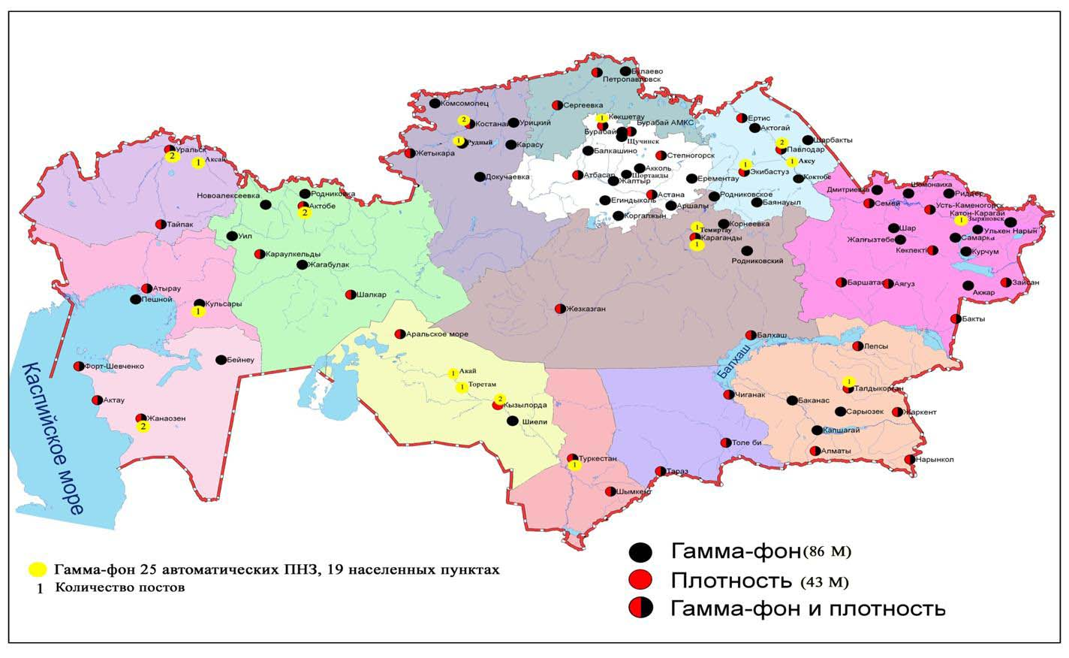
Рис. 6 Схема расположения метеостанций за наблюдением уровня радиационного гамма-фона и плотности радиоактивных
выпадений на территории Республики Казахстан

- Состояние окружающей среды Акмолинской области

  - Состояние загрязнения атмосферного воздуха по городу Астана

Наблюдения за состоянием атмосферного воздуха велисьна7стационарных постах(рис1.1, таблица 1.1).

Таблица 1.1
Место расположения постов наблюдений и определяемые примеси
Номер  поста | Сроки отбора | Проведение наблюдений | Адрес поста | Определяемые примеси
1 | 2 раза  в сутки | ручной отбор проб (дискретные методы) | ул. Джамбула,11 | взвешенные вещества, диоксид серы, оксид углерода, сульфаты, диоксид азота, фтористый водород
2 | 2 раза  в сутки | ручной отбор проб (дискретные методы) | пересечение  ул. Ауэзова –Сейфуллина
3 | 2 раза  в сутки | ручной отбор проб (дискретные методы) | ул. Ташкентская,  район лесозавода
4 | 2 раза  в сутки | ручной отбор проб (дискретные методы) | рынок «Шапагат»,  ул.Валиханова  угол пр. Богенбая батыра
5 | каждые 20 минут | в непрерывном режиме | пр.Туран, центральная спасательная станция | взвешенные частицы РМ-2,5, взвешенные частицы РМ-10, диоксид серы, оксид углерода, диоксид азота, оксид азота
6 | каждые 20 минут | в непрерывном режиме | ул. Акжол, район отстойника сточных вод «Астана Тазалык»
7 | каждые 20 минут | в непрерывном режиме | ул. Туркестан, 2/1  (район НИШ)

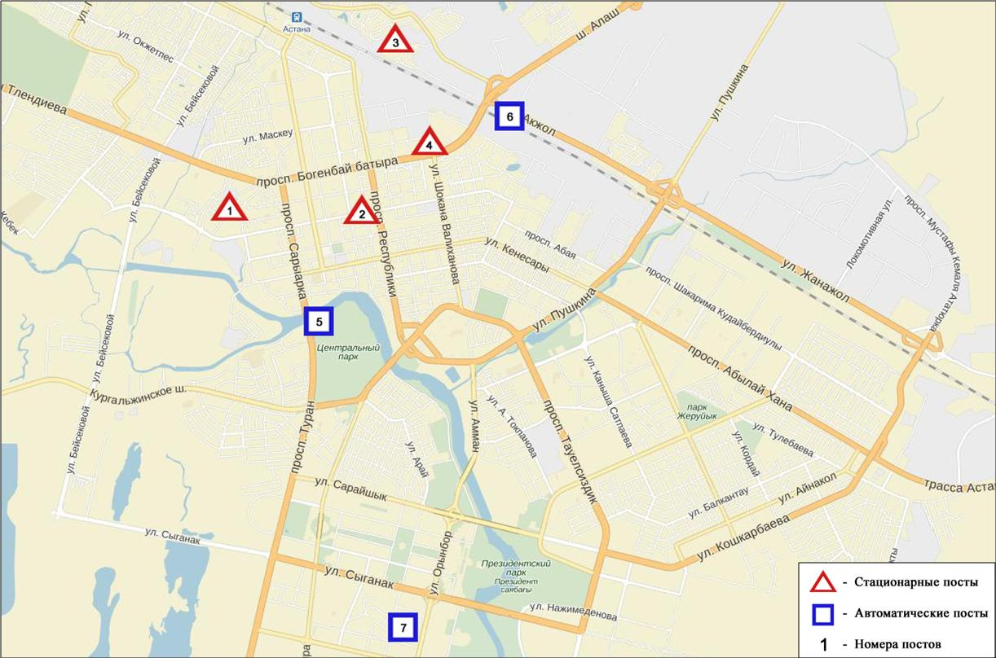

Рис.1.1 Схема расположения стационарной сети наблюдений
за загрязнением атмосферного воздуха города Астана

Общая оценка загрязнения атмосферы. В ноябре по данным стационарной сети наблюдений (рис.1.1), уровень загрязнения атмосферного воздуха оценивался очень высоким, он определялся значением НП равным 51%(очень высокий уровень), значение СИ=3 (повышенный уровень)(рис. 1, 2). Воздух города более всего загрязнен диоксидом азота (в районе №4 поста).
В целом по городу среднемесячная концентрация взвешенных веществ составляла 2,5ПДК_{с.с}, взвешенных частиц РМ-10 - 1,6 ПДК_{с.с}, диоксида азота – 1,7 ПДК_{с.с}, концентрации остальных загрязняющих веществ – не превышали ПДК.
За ноябрь 2016 года число случаев превышения более 1 ПДК_{м.р}зафиксированопо взвешенным веществам – 80, взвешенным частицам РМ-2,5– 26, взвешенным частицам РМ-10 – 128, диоксиду серы – 12,оксиду углерода – 2, диоксиду азота – 48 случаев (таблица 1).

  - Состояние загрязнения атмосферного воздуха по городу Кокшетау

В городе Кокшетау функционируют2 стационарных поста наблюдений за состоянием атмосферного воздуха(рис.1.2, таблица 1.2).

Таблица 1.2
Место расположения постов наблюдений и определяемые примеси
Номер  поста | Сроки отбора | Проведение наблюдений | Адрес поста | Определяемые примеси
1 | 3 раза  в cутки | ручной отбор проб  (дискретные методы) | старый аэропорт, район метеостанции | взвешенные вещества, диоксид серы, оксид углерода, диоксид и оксид азота
2 | каждые 20 минут | в непрерывном режиме | ул. Ауелбекова 124 | взвешенные частицы РМ-2,5, взвешенные частицы РМ-10, диоксид серы, оксид углерода, диоксид и оксид азота

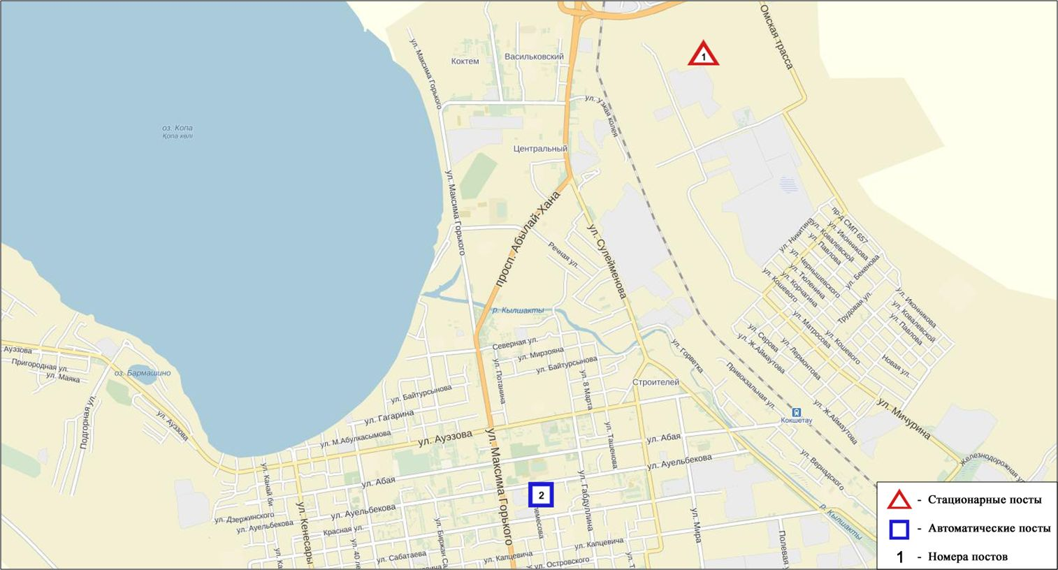
Рис.1.2 Схема расположения стационарной сети наблюдений за загрязнением атмосферного воздуха города Кокшетау
Общая оценка загрязнения атмосферы.По данным стационарной сети наблюдений (рис.1.2) атмосферный воздух города характеризовался низким уровнем загрязнения,он определялся значениями СИ равным 1 и НП= 0%(рис. 1,2).
В целом по городу среднемесячные концентрации оксида азота составила 1,7 ПДК_{с.с}, остальных определяемых веществ не превышали ПДК.

  - Состояние загрязнения атмосферного воздуха по городу Степногорск

В городе Степногорск функционирует 1 стационарный пост наблюдения за состоянием атмосферного воздуха (рис. 1.3, таблица 1.3).

Таблица 1.3
Место расположения постов наблюдений и определяемые примеси
Номер  поста | Сроки отбора | Проведение наблюдений | Адрес поста | Определяемые примеси
1 | каждые 20 минут | в непрерывном режиме | 1 микрорайон | взвешенные частицы РМ-2,5, взвешенные частицы РМ-10, диоксид серы, оксид углерода, диоксид и оксид азота, озон, сероводород, аммиак, сумма углеводородов, метан

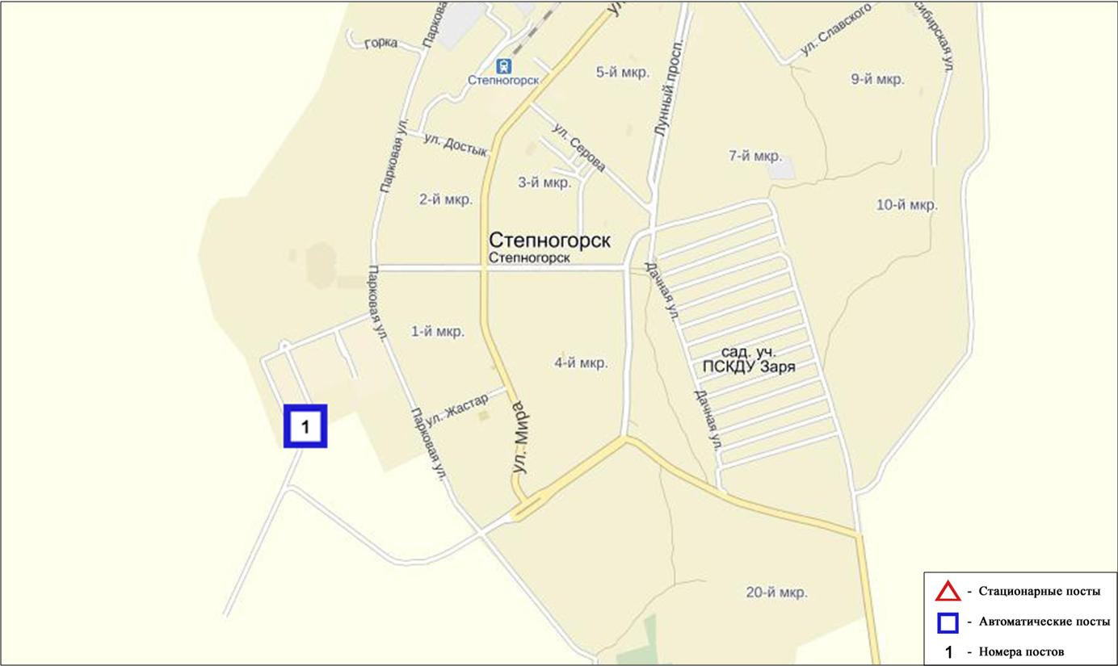
Рис. 1.3Схема расположения стационарной сети наблюдений за загрязнением атмосферного воздуха города Степногорск

Общая оценка загрязнения атмосферы. По данным стационарной сети наблюдений (рис.1.3) атмосферный воздух города характеризовалсянизкимуровнем загрязнения, он определялся значениями СИ равным1 и НП =0%(рис. 1, 2).
В целом по городу среднемесячныеконцентрациизагрязняющих веществ не превышали ПДК(таблица 1).
  - Состояние загрязнения атмосферного воздуха на территории Щучинско-Боровской курортной зоны (ЩБКЗ)

Наблюдения за состоянием атмосферного воздуха на территории ЩБКЗ велись на 8 стационарных постах(рис. 1.4, таблица 1.4).

Таблица 1.4
Место расположения постов наблюдений и определяемые примеси
Номер  поста | Сроки отбора | Проведение наблюдений | Адрес поста | Определяемые примеси
1 | каждые 20 минут | Автомати-ческим путем | станция комплексного фонового мониторинга (СКФМ) «Боровое» | взвешенные вещества, взвешенные частицы РМ-1, взвешенные частицы РМ-2,5, взвешенные частицы РМ-4, взвешенные частицы РМ-10, диоксид серы, оксид углерода, диоксид и оксид азота, озон, сероводород, аммиак, сумма углеводородов и метан, диоксид углерода
2 | каждые 20 минут | Автомати-ческим путем | на территории школы п.Бурабай
3 | каждые 20 минут | Автомати-ческим путем | санаторий «Щучинск» | взвешенные вещества, взвешенные частицы РМ-1, взвешенные частицы РМ-2,5, взвешенные частицы РМ-4, взвешенные частицы РМ-10, диоксид серы, оксид углерода, диоксид и оксид азота, озон, сероводород, аммиак, диоксид углерода
4 | каждые 20 минут | Автомати-ческим путем | на территории школы №1 г.Щучинск | взвешенные вещества, взвешенные частицы РМ-1, взвешенные частицы РМ-2,5, взвешенные частицы РМ-4, взвешенные частицы РМ-10, диоксид серы, оксид углерода, диоксид и оксид азота, озон, сероводород, сумма углеводородов, аммиак, метан, диоксид углерода
5 | каждые 20 минут | Автомати-ческим путем | улица Шоссейная, в районе дома №171 | взвешенные частицы РМ-2,5, взвешенные частицы РМ-10, диоксид серы, оксид углерода, диоксид и оксид азота, озон, сероводород, аммиак
6 | каждые 20 минут | Автомати-ческим путем | поляна им.Абылайхана в 6 км. от поселка Бурабай граница ГНПП Бурабай
7 | каждые 20 минут | Автомати-ческим путем | северный берег оз.Большое Чебачье, граница ГНПП Бурабай , на территории метеостанции Бурабай
8 | каждые 20 минут | Автомати-ческим путем | на участке ТОО «АВИАЛЕСОХРАНЫ» в поселке Сарыбулак

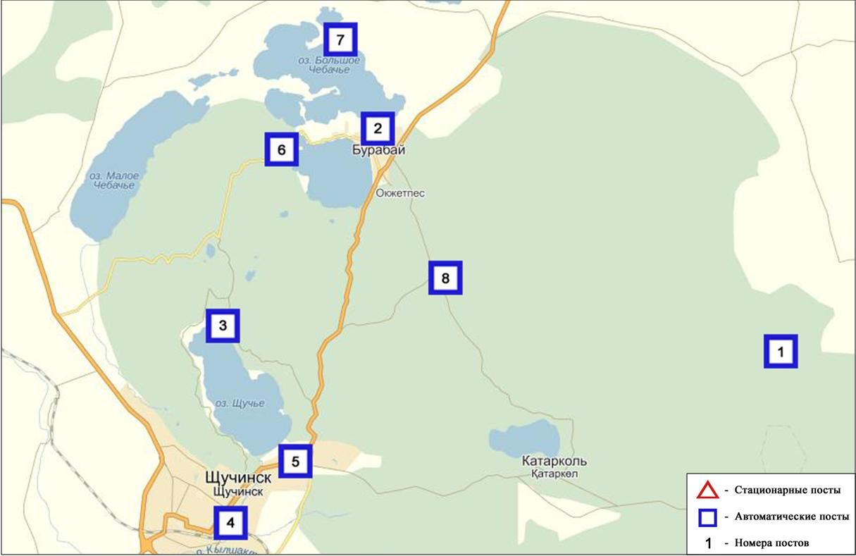
Рис.1.4Схема расположения стационарной сети наблюдений
за загрязнением атмосферного воздуха на территории ЩБКЗ

Общая оценка загрязнения атмосферного воздуха СКФМ Боровое. По данным стационарной сети наблюдений (рис.1, 2) атмосферный воздух в целом характеризуется низкимуровнемзагрязнения,он определялся значениямиСИ равным1 иНП =0% (рис.1, 2).
Среднемесячные концентрацииозона составляли 1,2ПДК_{с.с}, остальных загрязняющих веществ – не превышали ПДК(таблица 1).
Общая оценка загрязненияатмосферного воздуха на территории Щучинско-Боровской курортной зоны (ЩБКЗ).По данным стационарной сети наблюдений (рис.1,4) атмосферный воздух зоны в целом характеризуется низкимуровнем загрязнения, он определялся значениями СИ равным 1и НП = 0%.
В целом по территории среднемесячные концентрации озона составляли 1,4ПДК_{с.с}, остальные загрязняющие вещества не превышали ПДК (таблица 1).
Общая оценка загрязнения атмосферного воздуха п. Сарыбулак. В ноябре месяце по данным стационарной сети наблюдений (рис.1.4) атмосферный воздух зоны в целом характеризуется низким уровнем загрязнения, он определялся значениями СИ равным 1 и НП = 0% (рис.1, 2).
Среднемесячные концентрации озона составляли 1,9ПДК_{с.с}, остальныезагрязняющие вещества не превышали ПДК (таблица 1).

  - Качество поверхностных вод на территории Акмолинской области

Наблюдения за загрязнением поверхностных вод на территории Акмолинской области проводились на 16 водных объектах (реки Есиль, Нура, Акбулак, Сарыбулак, Беттыбулак, водохранилище Вячеславское, канал Нура-Есиль, озера Султанкельды, Копа, Зеренды, Бурабай, Улькен Шабакты, Киши Шабакты, Щучье, Карасье, Сулуколь).
Река Есиль берет начало из родников в горах Нияз в Карагандинской области. Реки Сарыбулак, Акбулак – правобережные притоки реки Есиль. На реке Есиль расположено водохранилище Вячеславское. Озеро Султанкельды одно из озер Коргалжынского заповедника. Озера Копа и Зеренды входят в бассейн реки Есиль. Озера Бурабай, Улькен Шабакты, Киши Шабакты, Щучье, Карасье, Сулуколь находятся на территории Щучинско-Боровской курортной зоны (ЩБКЗ).
В реке Есиль температура воды было в пределах 0-2ºC, водородный показатель равен – 7,87, концентрация растворенного воде кислорода – 11,02 мг/дм3, БПК₅ –2,7 мг/дм3. Превышения ПДК были зафиксированы по веществам из групп главных ионов (сульфаты – 2,1 ПДК), тяжелых металлов (цинк-1,1 ПДК, марганец – 1,2 ПДК).
В реке Акбулактемпература воды было в пределах 3,0-4,4ºC, водородный показатель равен – 7,67 концентрация растворенного в воде кислорода – 8,57 мг/дм3, БПК₅ – 4,53 мг/дм3. Превышения ПДК были зафиксированы по веществам из групп тяжелых металлов (медь – 3,8 ПДК, цинк – 11,4 ПДК, марганец – 1,5 ПДК), главных ионов (сульфаты – 1,8 ПДК), биогенных веществ (азот нитритный – 7,3 ПДК, аммоний солевой – 3,7 ПДК).
В реке Сарыбулак температура воды было в пределах 2,0-3,0ºC, водородный показатель равен - 7,64, концентрация растворенного в воде кислорода – 9,27 мг/дм3, БПК₅ – 2,86 мг/дм3. Превышения ПДК были зафиксированы по веществам из групп главных ионов (кальций – 1,2 ПДК, сульфаты –5,1 ПДК, магний – 2,0 ПДК, хлориды – 2,0 ПДК), биогенных веществ (аммоний солевой – 11,9 ПДК, азот нитритный –8,4 ПДК), тяжелых металлов (цинк – 9,5 ПДК).
В реке Беттыбулак температура воды 2,2 ºC, водородный показатель равен 7,78, концентрация растворенного в воде кислорода – 10,9 мг/дм3, БПК₅ – 0,66 мг/дм3. Превышения ПДК выявлены по веществам из групп тяжелых металлов (марганец – 5,7 ПДК, медь –1,1 ПДК).
В реке Нура температура воды было в пределах 1,2-2,3ºC, водородный показатель равен – 7,92, концентрация растворенного в воде кислорода – 9,62 мг/дм3, БПК₅ – 2,93 мг/дм3. Превышения ПДК были зафиксированы по веществам из групп главных ионов (сульфаты – 3,2 ПДК, магний – 1,3 ПДК), тяжелых металлов (цинк – 1,8 ПДК).
В каналеНура-Есиль температура воды было в пределах 0-1,8ºC, водородный показатель равен – 7,77, концентрация растворенного в воде кислорода – 8,75 мг/дм3, БПК₅ – 1,89 мг/дм3. Превышения ПДК были зафиксированы по веществам из групп главных ионов (сульфаты – 3,5 ПДК, магний – 1,2 ПДК).
В озере Султанкельды температура воды составило 2,0ºC, водородный показатель равен – 7,60, концентрация растворенного в воде кислорода – 6,64 мг/дм3, БПК₅ – 2,34 мг/дм3. Превышения ПДК были зафиксированы по веществам из групп главных ионов (сульфаты – 3,8 ПДК, магний – 1,8 ПДК, хлориды - 1,4 ПДК), тяжелых металлов (цинк – 2,1 ПДК).
В водохранилище Вячеславское температура воды составило 0ºC, водородный показатель равен – 7,85, концентрация растворенного в воде кислорода – 11,1 мг/дм3, БПК₅ – 1,59 мг/дм3. Превышения ПДК были зафиксированы по веществам из группы тяжелых металлов (медь – 1,2 ПДК).
В озере Копа- температура воды 0ºC, водородный показатель равен 8,29, концентрация растворенного в воде кислорода – 11,17 мг/дм3, БПК₅ –3,76 мг/дм3. Превышения ПДК были зафиксированы по веществам из групп главных ионов (сульфаты –1,2 ПДК, магний – 1,1 ПДК), тяжелых металлов (марганец –6,3 ПДК).
В озере Зеренды - температура воды 0ºC, водородный показатель равен 8,89, концентрация растворенного в воде кислорода – 11,5 мг/дм3, БПК₅ –1,64 мг/дм3. Превышения выявлены по веществам из групп главных ионов (сульфаты –1,1 ПДК, магний – 1,8 ПДК), биогенных веществ (фториды – 3,2 ПДК), тяжелых металлов (марганец – 2,6 ПДК).
В озере Бурабай - температура воды 0 ºC, водородный показатель равен 8,2, концентрация растворенного в воде кислорода – 12,04 мг/дм3, БПК₅ –0,65 мг/дм3. Превышения ПДК были зафиксированы по веществам из групп биогенных веществ (фториды – 3,3 ПДК), тяжелых металлов (марганец – 6,8 ПДК, цинк – 1,7 ПДК).
В озере Улькен Шабакты - температура воды 1,2ºC, водородный показатель равен 8,67, концентрация растворенного в воде кислорода – 11,4 мг/дм3, БПК₅ – 0,33 мг/дм3. Превышения ПДК были зафиксированы по веществам из групп главных ионов (сульфаты –3,0 ПДК, магний – 2,5 ПДК), биогенных веществ (фториды – 15,3 ПДК).
В озере Щучье - температура воды 1,0 ºC, водородный показатель равен 8,29, концентрация растворенного в воде кислорода – 11,72 мг/дм3, БПК₅ – 1,14 мг/дм3. Превышения ПДК были зафиксированы по веществам из групп биогенных веществ (фториды – 7,2 ПДК).
В озере Киши Шабакты - температура воды 2,2 ºC, водородный показатель равен – 8,86, концентрация растворенного в воде кислорода – 11,4 мг/дм3, БПК₅ – 0,99 мг/дм3. Превышения ПДК были зафиксированы по веществам из групп главных ионов (хлориды – 6,5 ПДК, сульфаты – 15,7 ПДК, магний – 10,2 ПДК), биогенных веществ (аммоний солевой – 1,1 ПДК, фториды – 15,3 ПДК), тяжелых металлов (марганец –4,2 ПДК).
В озере Карасье - температура воды 0 ºC, водородный показатель равен 7,49, концентрация растворенного в воде кислорода – 8,61 мг/дм3, БПК₅ –0,99 мг/дм3. Превышения ПДК были зафиксированы по веществам из групп биогенных веществ (фториды – 2,2 ПДК, аммоний солевой – 11,3 ПДК).
В озере Сулуколь - температура воды 0 ºC, водородный показатель равен 7,18, концентрация растворенного в воде кислорода – 6,48 мг/дм3, БПК₅ – 1,15 мг/дм3. Превышение ПДК были зафиксированы по веществам из групп биогенных веществ (аммоний солевой – 3,3 ПДК, железо общее – 1,2 ПДК, фториды – 3,7 ПДК), тяжелых металлов (цинк – 3,8 ПДК).
Качество воды водных объектов на территории Акмолинской области оценивается следующим образом: вода «умеренного уровня загрязнения» – реки Есиль, Нура,канал Нура-Есиль, вдхр.Вячеславское, оз.Султанкельды, Зеренды; вода «высокого уровня загрязнения» –реки Акбулак, Сарыбулак, Беттыбулак, оз. Копа, Бурабай, Улькен Шабакты, Щучье, Киши Шабакты, Карасье, Сулуколь.
В сравнении с ноябрем 2015 года качество воды рек Акбулак, Беттыбулак, оз. Бурабай, Сулуколь, Карасье – ухудшилось; вдхр.Вячеславское, канала Нура-Есиль – улучшилось; рек Есиль, Нура, Сарыбулак, оз.Султанкельды, Зеренды, Копа, Улькен Шабакты, Киши Шабакты, Щучье - существенно не изменилось.
По сравнению с октябрем 2016 года качество воды рек Акбулак, Беттыбулак, оз. Бурабай – ухудшилось; вдхр. Вячеславское – улучшилось; рек Есиль, Сарыбулак, Нура, канала Нура-Есиль, оз. Султанкельды, Зеренды, Копа, Улькен Шабакты, Киши Шабакты, Щучье, Карасье, Сулуколь – существенно не изменилось.
По БПК5 качество воды в реках Акбулак, Сарыбулак, озере Копа оценивается как вода «умеренного уровня загрязнения», в остальных водных объектах – вода «нормативно-чистая».
В сравнении с ноябрем 2015 по величине биохимического потребления кислорода за 5 суток, состояние качество воды в реке Акбулак – ухудшилось, в остальных водных объектах не изменилось. По сравнению с октябрем 2016 года реке Нура – улучшилось, в остальных водных объектах не изменилось.
Кислородный режим в норме.
На территории Акмолинской области зафиксированы следующие ВЗ: река Акбулак – 2 случая ВЗ, река Сарыбулак – 6 случаев ВЗ, оз. Улькен Шабакты- 1 случай ВЗ, оз. Киши Шабакты – 3 случая ВЗ, оз. Карасье – 1 случай ВЗ (таблица 5).

1.6Радиационный гамма-фон Акмолинской области

Наблюдения за уровнем гамма излучения на местности осуществлялись ежедневно на 15-ти метеорологических станциях (Астана, Аршалы, Акколь, Атбасар, Балкашино,СКФМ Боровое, Егиндыколь, Ерейментау, Кокшетау, Коргалжин, Степногорск, Жалтыр, Бурабай, Щучинск, Шортанды) (рис. 1.5).
Средние значения радиационного гамма-фона приземного слоя атмосферы по населенным пунктам области находились в пределах 0,07-0,26мкЗв/ч. В среднем по области радиационный гамма-фон составил 0,14 мкЗв/ч и находился в допустимых пределах.

1.7Плотность радиоактивных выпадений в приземном слое атмосферы

Контроль за радиоактивным загрязнением приземного слоя атмосферы на территории Акмолинской области осуществлялся на 5-ти метеорологических станциях (Атбасар, Кокшетау, Степногорск, Астана, СКФМ «Боровое») путем отбора проб воздуха горизонтальными планшетами (рис. 1.5). На всех станциях проводился пятисуточный отбор проб.
Среднесуточная плотность радиоактивных выпадений в приземном слое атмосферы на территории области колебалась в пределах 0,7–1,7 Бк/м². Средняя величина плотности выпадений по области составила 1,1 Бк/м², что не превышает предельно-допустимый уровень.

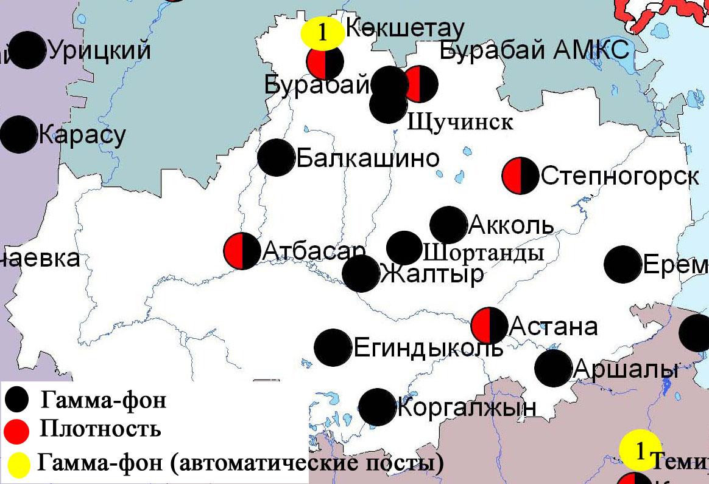
Рис. 1.5Схема расположения метеостанций за наблюдением уровня радиационного гамма-
фона и плотности радиоактивных выпадений на территорииАкмолинской области

- Состояние окружающей среды Актюбинской области

  - Состояние загрязнения атмосферного воздуха по городу Актобе

Наблюдения за состоянием атмосферного воздуха велись на6 стационарных постах(рис.2.1, таблица 2.1).

Таблица 2.1
Место расположения постов наблюдений и определяемые примеси
Номер  поста | Сроки отбора | Проведение наблюдений | Адрес поста | Определяемые примеси
1 | 4 раза в сутки | ручной отбор проб (дискретные методы) | Авиагородок, 14 | взвешенные вещества, диоксид серы, оксид углерода, диоксид азота
4 | 3 раза в сутки | ручной отбор проб (дискретныеметоды) | ул. Белинского, 5 | взвешенные вещества, диоксид серы, оксид углерода, диоксид азота, сероводород, формальдегид, хром
5 | 3 раза в сутки | ручной отбор проб (дискретныеметоды) | ул. Ломоносова, 7 | взвешенные вещества, сульфаты, оксид углерода, оксид и диоксид азота, формальдегид
2 | каждые 20 минут | в непрерывном режиме | ул. Рыскулова, 4 Г | взвешенные частицы РМ-10, диоксид серы, оксид углерода, диоксид азота, оксид азота, озон, сероводород, формальдегид, сумма углеводородов, метан
3 | каждые 20 минут | в непрерывном режиме | ул. Есет-батыра, 109А
6 | каждые 20 минут | в непрерывном режиме | ул. Жанкожа-батыра, 89 | взвешенные частицы РМ-2,5, взвешенные частицы РМ-10, диоксид серы, диоксид азота, оксид азота, озон, сероводород, сумма углеводородов, аммиак, метан

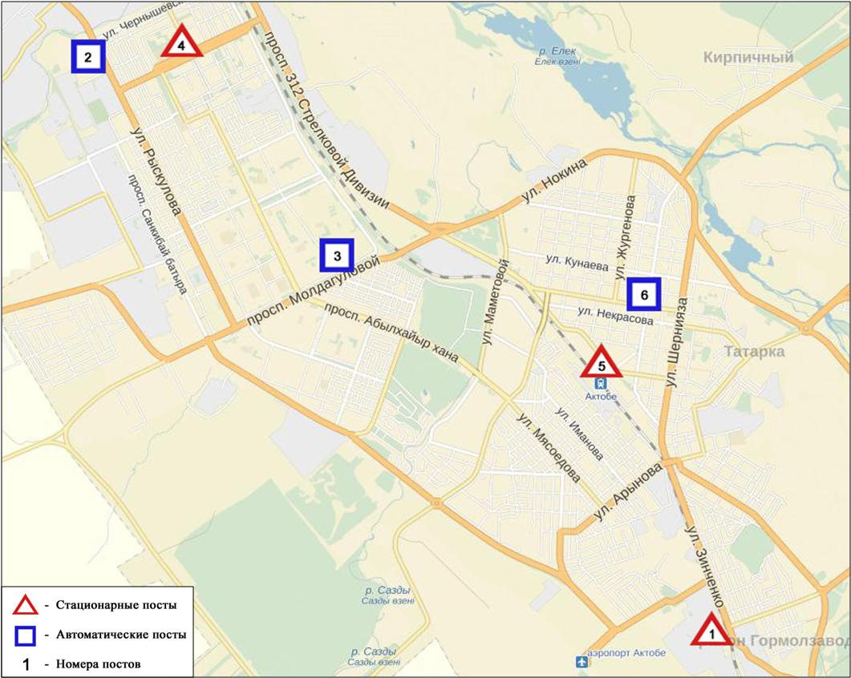
Рис.2.1.Схема расположения стационарной сети наблюдений за загрязнением атмосферного воздуха города Актобе

Общая оценка загрязнения атмосферы.По данным стационарной сети наблюдений (рис.2.1) атмосферный воздух города характеризовался оченьвысокимуровнемзагрязнения.Он определялся значением СИ равным 11 (очень высокий уровень), значениеНП =56%(очень высокий уровень)(рис. 1, 2).Воздух города более всего загрязненсероводородом(в районе №3 поста).
В целом по городу среднемесячныеконцентрации диоксида азота составили 1,9ПДК_{с.с},озона- 1,4ПДК_{с.с}, концентрации остальных загрязняющихвеществне превышали ПДК(таблица 1).
Число случаев превышения более 1 ПДК_{м.р} зарегистрировано по взвешенным частицам РМ-10 – 42, диоксиду серы – 15, оксиду углерода – 355,диоксиду азота – 60,сероводороду –171 случаев, а также превышения более 5 ПДК_{м.р} подиоксиду серы – 7, оксиду углерода – 49,сероводороду – 23 случая. Также были выявлены превышения более 10 ПДК_{м.р} по сероводороду – 2 случая (таблица 1).
По данным автоматических постов были зафиксированы 2 случая высокого загрязнения (ВЗ) атмосферного воздуха(таблица 2).

  - Качество поверхностных вод на территории Актюбинской области

Наблюдения за загрязнением поверхностных вод на территории Актюбинской области проводились на реке Елек.
Река Елек - многоводный левобережный приток реки Жайык.
В реке температура воды находится на уровне от 1,0 до 5,0 ºC, водородный показатель 7,81, концентрация растворенного в воде кислорода 14,09 мг/дм3, БПК₅- 2,57 мг/дм3. Превышения ПДК были зафиксированы по веществам из групп биогенных и неорганических веществ (бор –8,4 ПДК, фториды-1,2 ПДК), тяжелых металлов (хром(6+)-3,7 ПДК, хром(3+)-1,6ПДК).
Качество воды реки Елек оценивается как«высокого уровня загрязнения».
В сравнении с ноябрем 2015 года и октябрем 2016 года качество воды в реке Елек существенно не изменилось.
На территории области в реке Елек обнаружены 2 случая ВЗ(таблица 5).

2.3Радиационный гамма-фон Актюбинской области

Наблюдения за уровнем гамма излучения на местности осуществлялись ежедневно на 7-ми метеорологических станциях (Актобе, Караулкельды, Новоалексеевка, Родниковка, Уил, Шалкар, Жагабулак)(рис. 2.2)и на 2-х автоматических постах за загрязнением атмосферного воздуха г. Актобе (ПНЗ№2;ПНЗ№3)(рис. 2.2)..
Средние значения радиационного гамма-фона приземного слоя атмосферы по населенным пунктам областинаходились в пределах0,07-0,29мкЗв/ч. В среднем по области радиационный гамма-фон составил 0,13 мкЗв/ч и находился в допустимых пределах.

2.4 Плотность радиоактивных выпадений в приземном слое атмосферы

Контроль за радиоактивным загрязнением приземного слоя атмосферы на территории Актюбинской области осуществлялся на 3-х метеорологических станциях (Актобе, Караулкельды, Шалкар) путем отбора проб воздуха горизонтальными планшетами (рис. 2.2). На всех станциях проводился пятисуточный отбор проб.
Среднесуточная плотность радиоактивных выпадений в приземном слое атмосферы на территории области колебалась в пределах 0,8–1,2 Бк/м². Средняя величина плотности выпадений по области составила 1,0 Бк/м², что не превышает предельно-допустимый уровень.

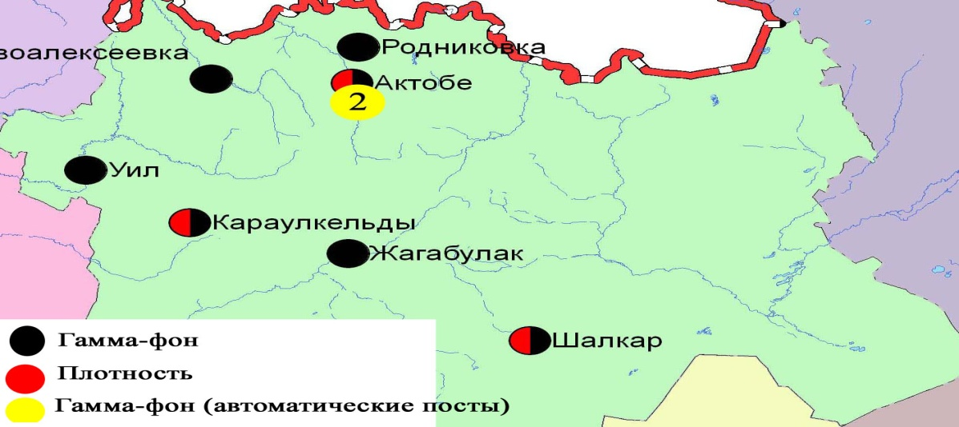

Рис. 2.2Схема расположения метеостанций за наблюдением уровня радиационного гамма-фона и плотности радиоактивных выпадений на территорииАктюбинской области

- Состояние загрязнения окружающей среды Алматинской области

  - Состояние загрязнения атмосферного воздуха по городу Алматы

Наблюдения за состоянием атмосферного воздуха велись на16стационарных постах(рис.3.1, таблица 3.1).

Таблица 3.1
Место расположения постов наблюдений и определяемые примеси
Номер  поста | Сроки отбора | Проведения наблюдений | Адрес поста | Определяемые примеси
1 | 4 раза  в сутки | ручной отбор проб (дискретные методы) | ул. Амангельды, угол ул. Сатпаева | взвешенные вещества, диоксид серы, оксид углерода, диоксид азота, фенол, формальдегид
12 | 3 раза  в сутки | ручной отбор проб (дискретные методы) | пр. Райымбека угол ул. Наурызбай батыра | взвешенные вещества, диоксид серы, оксид углерода, диоксид азота, фенол, формальдегид
16 | 3 раза  в сутки | ручной отбор проб (дискретные методы) | м-н Айнабулак-3 | взвешенные вещества, диоксид серы, оксид углерода, диоксид азота, фенол, формальдегид
25 | 3 раза  в сутки | ручной отбор проб (дискретные методы) | ул. Маречека угол ул. Б.Момышулы | взвешенные вещества, диоксид серы, оксид углерода, диоксид азота, фенол, формальдегид
26 | 3 раза  в сутки | ручной отбор проб (дискретные методы) | м-н Тастак-1, ул. Толеби, 249 | взвешенные вещества, диоксид серы, оксид углерода, диоксид азота, фенол, формальдегид
27  (наземный) | каждые 20 минут | в непрерывном режиме | метеостанция Медео, ул. Горная,548 | взвешенные частицы РМ-2,5, взвешенные частицы РМ-10, диоксид серы, оксидуглерода,диоксид и оксид азота
28  (наземный) | каждые 20 минут | в непрерывном режиме | аэрологическая станция (район Аэропорта)  ул. Ахметова, 50
29  (наземный) | каждые 20 минут | в непрерывном режиме | РУВД Турскибского района, ул. Р. Зорге,14
30  (наземный) | каждые 20 минут | в непрерывном режиме | м-н «Шанырак», школа №26, ул. Жанкожа батыра, 202 | взвешенные частицы РМ-2,5, взвешенные частицы РМ-10, оксидуглерода,диоксид и оксид азота
31  (наземный) | каждые 20 минут | в непрерывном режиме | м-н Орбита (территория Дендропарка АО «Зеленстрой» | взвешенные частицы РМ-2,5, взвешенные частицы РМ-10, диоксид серы, оксидуглерода,диоксид и оксид азота
1  (высотный) | каждые 20 минут | в непрерывном режиме | ДГП «Институт горного дела» им. Д.А.Кунаева, пр. Абая, 191 | диоксид серы, оксид углерода, диоксид и оксид азота
2  (высотный) | каждые 20 минут | в непрерывном режиме | КазНУ им. Аль-Фараби, ул. Тимирязева, 74 | диоксид серы, оксид углерода, диоксид и оксид азота
3  (высотный) | каждые 20 минут | в непрерывном режиме | ул. Рыскулбекова, 28, АО «КазГАСА» | диоксид серы, оксид углерода, диоксид и оксид азота
4  (высотный) | каждые 20 минут | в непрерывном режиме | Акимат Алатауского р-на, м-н Шанырак-2, ул. Жанкожа батыра, 26 | диоксид серы, оксид углерода, диоксид и оксид азота
5  (высотный) | каждые 20 минут | в непрерывном режиме | КазНТУ им. К.Сатпаева, ул. К.Сатпаева, 22 | диоксид серы, оксид углерода, диоксид и оксид азота
6  (высотный) | каждые 20 минут | в непрерывном режиме | ул. Пушкина, 72 (здание акимата Медеуского района) | диоксид серы, оксид углерода, диоксид и оксид азота

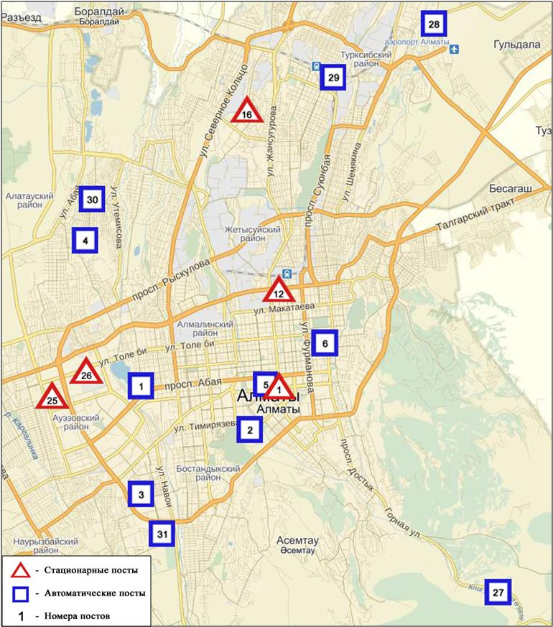
Рис.3.1Схема расположения стационарной сети наблюдений за загрязнением атмосферного воздуха городаАлматы

Общая оценка загрязнения атмосферы.Атмосферный воздух города в целом характеризовался высоким уровнем загрязнения,он определялся значениямНПравным42% (высокий уровень),СИ=3 (повышенный уровень).Воздух города более всего загрязнен диоксидом азота(на территории №12поста).
В целом по городу среднемесячные концентрации составили:взвешенныхвеществ – 1,2ПДК_{с.с}, диоксида азота– 2,5 ПДК_{с.с}, оксид азота –1,2ПДК_{с.с}, содержание тяжелых металлов и остальных загрязняющих веществ не превышало ПДК.
За ноябрь месяц по городу зафиксированыпревышения более 1 ПДК_{м.р}: по взвешенным веществам–17случаев, взвешенным частицам РМ-2,5 – 34 случай, взвешенным частицам РМ-10 – 21 случай, по диоксиду серы – 15 случаев, оксиду углерода– 47 случаев, диоксиду азота –190 случаев, оксиду азота – 87 случаев(таблица 1).

  - Состояние загрязнения атмосферного воздуха по городу Талдыкорган

Наблюдения за состоянием атмосферного воздуха велись на 2 стационарных постах(рис. 3.2, таблица 3.2).

Таблица 3.2
Место расположения постов наблюдений и определяемые примеси
Номер  поста | Сроки отбора | Проведение наблюдений | Адрес поста | Определяемые примеси
1 | 3 раза  в сутки | ручной отбор проб (дискретные методы) | ул. Гагарина, 216 и ул. Джабаева | взвешенные вещества, диоксид серы, оксид углерода, диоксид азота, оксид азота,сероводород, аммиак, формальдегид
2 | каждые 20 минут | в непрерывном режиме | ул. Кунаева, 32 | взвешенные частицы РМ-10, диоксид серы, оксид углерода, диоксид и оксид азота, сероводород, аммиак, формальдегид, сумма углеводородов, метан

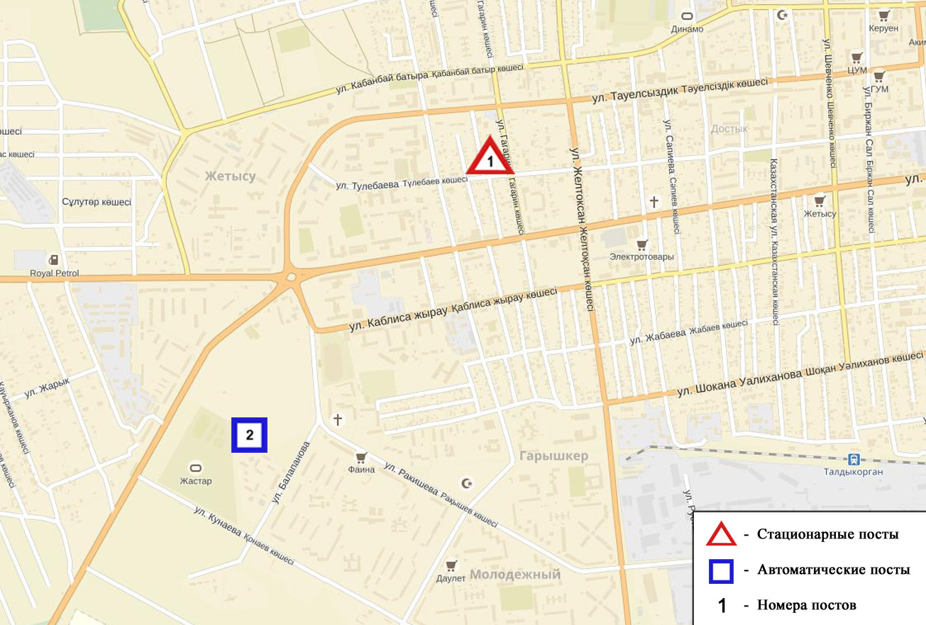
Рис.3.2Схемарасположения стационарной сети наблюдений за загрязнением атмосферного воздуха города Талдыкорган

Общая оценка загрязнения атмосферы.По данным стационарной сети наблюдений(рис.3.2) атмосферный воздух города в целом характеризовался повышенным уровнем загрязнения, он определялся значениямиСИ равным 3 и НП=9%(рис. 1, 2). Воздух города более всего загрязнен оксиду углерода (на территории №1 поста).
В целом по городу.среднемесячная концентрация диоксида азота составила 1,9ПДК_{с.с}, оксида азота 1,1 ПДК_{с.с}, остальные загрязняющие вещества не превышали ПДК.
За ноябрьмесяц по городу зафиксированыпревышения более 1 ПДК_{м.р} по диоксиду серы –2, оксиду углерода – 65, диоксиду азота- 37, сероводороду - 4 случая, аммиаку – 1 случай (таблица 1).

  - Качество поверхностных вод на территории Алматинской области

Наблюдения за загрязнением поверхностных вод на территории Алматинской области проводились на 18-ми водных объектах (реки Иле, Текес, Коргас, Киши Алматы, Есентай, Улькен Алматы, Шилик, Шарын, Баянкол, Каскелен, Каркара, Есик, Тургень, Талгар, Темирлик, вдхр. Курты, Бартогай, Капшагай).
Река Иле берёт свое начало на территории Китая в предгорьях Тянь-Шаня и является одной из крупнейших трансграничных рек Казахстана. С территории Алматинской области впадает в западную часть озера Балкаш. Реки Текес, Шарын, Шилик, Турген, Есик, Баянкол, Каскелен, Улькен Алматы, Киши Алматы являются левобережными притоками реки Иле. Река Есентай рукав реки Киши Алматы. Реки Каркара и Темирлик – притоки реки Шарын. Правобережным притоком реки Иле является река Коргас. Река Талгар впадает в водохранилище Капшагай.
В реке Иле температура воды находится на уровне 6,5 ºC, водородный показатель 8,16, концентрация растворенного в воде кислорода 12,5 мг/дм3, БПК₅ 1,4 мг/дм3. Превышения ПДК были зафиксированы по веществам из групп тяжелых металлов (медь –1,9 ПДК, марганец – 1,5 ПДК), биогенных веществ (железо общее– 5,2ПДК, азот нитритный -2,7 ПДК, аммоний солевой – 1,5ПДК).
В реке Текес температура воды находится на уровне 3,2ºC, водородный показатель 8,1, концентрация растворенного в воде кислорода 9,7 мг/дм3, БПК₅ 1,9 мг/дм3. Превышения ПДК были зафиксированы по веществам из групп тяжелых металлов (медь – 1,5 ПДК, марганец – 4,3 ПДК), биогенных веществ (железо общее – 2,6 ПДК, азот нитритный-1,5ПДК), главных ионов (сульфаты – 1,2 ПДК).
В реке Коргас температура воды находится на уровне 6,8 ºC, водородный показатель – 8,1, концентрация растворенного в воде кислорода – 10,6 мг/дм3, БПК₅ – 2,0 мг/дм3. Превышения ПДК были зафиксированы по веществам из групп тяжелых металлов (медь – 3,5 ПДК, марганец – 3,8 ПДК, цинк – 1,6ПДК), биогенных веществ (железо общее – 6,2ПДК, азот нитритный-1,6ПДК).
В вдхр. Капшагай температура воды находится на уровне 6,6 ºC, водородный показатель 7,2, концентрация растворенного в воде кислорода – 13,2 мг/дм3, БПК₅ – 1,5 мг/дм3. Превышения ПДК были зафиксированы по веществам из групп биогенных веществ (азот нитритный– 1,7 ПДК, железо общее – 4,4ПДК), тяжелых металлов (медь – 1,5 ПДК).
В реке Шарын температура воды находится на уровне 5,1 ºC, водородный показатель 7,9, концентрация растворенного в воде кислорода 13,1 мг/дм3, БПК₅ 1,6 мг/дм3. Превышения ПДК были зафиксированы по веществам из групп биогенных веществ (железо общее –1,2 ПДК, азот нитритный– 1,3 ПДК), главных ионов (сульфаты – 1,3 ПДК).
В реке Шилик температура воды находится на уровне 6,4 ºC, водородный показатель 8,2, концентрация растворенного в воде кислорода 12,9 мг/дм3, БПК₅ 1,7 мг/дм3. Превышения ПДК были зафиксированы по веществам из групп биогенных веществ (железо общее –1,6 ПДК, азот нитритный– 1,1 ПДК).
В реке Баянкол температура воды находится на уровне 4,3 ºC, водородный показатель 8,2, концентрация растворенного в воде кислорода 12,8 мг/дм3, БПК₅ 1,5 мг/дм3. Превышения ПДК были зафиксированы по веществам из групп тяжелых металлов (медь – 1,5 ПДК), биогенных веществ (железо общее –1,3 ПДК, азот нитритный– 1,5 ПДК).
В вдхр. Курты температура воды находится на уровне 7,2 ºC, водородный показатель 8,1, концентрация растворенного в воде кислорода – 12,7 мг/дм3, БПК₅ – 1,9 мг/дм3. Превышения ПДК были зафиксированы по веществам тяжелых металлов (медь – 1,4ПДК), биогенных веществ (железо общее –1,6 ПДК, азот нитритный– 1,8 ПДК), главных ионов (сульфаты – 1,2 ПДК).
В вдхр. Бартогай температура воды находится на уровне 6,6 ºC, водородный показатель 8,1, концентрация растворенного в воде кислорода 13,2 мг/дм3, БПК₅-1,6 мг/дм3. Превышения ПДК были зафиксированы по веществам из групп тяжелых металлов (медь – 1,4 ПДК, марганец – 7,3 ПДК), биогенных веществ (железо общее – 1,4ПДК, азот нитритный-1,6ПДК).
В реке Есик температура воды находится на уровне 4,9 ºC, водородный показатель 8,2, концентрация растворенного в воде кислорода 13,7 мг/дм3, БПК₅ 1,6 мг/дм3. Превышения ПДК были зафиксированы по веществам из групп биогенных веществ (железо общее –1,4 ПДК, азот нитритный– 1,5 ПДК).
В реке Каскелен температура воды находится на уровне 5,2 ºC, водородный показатель 8,07, концентрация растворенного в воде кислорода 13,1 мг/дм3, БПК₅ 1,9 мг/дм3. Превышения ПДК были зафиксированы по веществам из групп тяжелых металлов (медь – 2,4ПДК, марганец – 2,5 ПДК), биогенных веществ (железо общее –1,7 ПДК, азот нитритный– 2,6 ПДК).
В реке Каркара температура воды находится на уровне 4,4 ºC, водородный показатель 8,2, концентрация растворенного в воде кислорода 13,2 мг/дм3, БПК₅ 2,1 мг/дм3. Превышения ПДК были зафиксированы по веществам из групп тяжелых металлов (медь – 2,4 ПДК марганец – 1,1 ПДК) и биогенных веществ (железо общее – 1,1ПДК, азот нитритный-1,4ПДК), главных ионов (сульфаты – 1,3 ПДК).
В реке Тургень температура воды находится на уровне 5,7 ºC, водородный показатель 8,2, концентрация растворенного в воде кислорода 13,0 мг/дм3, БПК₅ 1,7 мг/дм3. Превышения ПДК были зафиксированы по веществам из группы биогенных веществ (железо общее – 1,2ПДК, азот нитритный-2,2ПДК).
В реке Талгар температура воды находится на уровне 5,2 ºC, водородный показатель 8,0, концентрация растворенного в воде кислорода 13,0 мг/дм3, БПК₅ 1,5 мг/дм3. Превышения ПДК были зафиксированы по веществам из группы биогенных веществ (железо общее – 1,3 ПДК, азот нитритный-2,4ПДК).
В реке Темирлик температура воды находится на уровне 6,0 ºC, водородный показатель 8,3, концентрация растворенного в воде кислорода 12,6 мг/дм3, БПК₅- 1,7 мг/дм3. Превышения ПДК были зафиксированы по веществам из групп биогенных веществ (железо общее – 1,2ПДК, азот нитритный-1,6ПДК), главных ионов (сульфаты – 1,2 ПДК).
В реке Киши Алматы температура воды находится на уровне 8,1 ºC, водородный показатель 8,0, концентрация растворенного в воде кислорода – 13,6 мг/дм3, БПК₅ – 1,7 мг/дм3. Превышения ПДК были зафиксированы по веществам из групп тяжелых металлов (медь – 1,1 ПДК, марганец – 1,2 ПДК), биогенных веществ (азот нитритный-2,6ПДК).
В реке Улькен Алматы температура воды находится на уровне 8,2 ºC, водородный показатель 7,8, концентрация растворенного в воде кислорода–13,4 мг/дм3, БПК₅-1,9 мг/дм3. Превышения ПДК небыли зафиксированы.
В реке Есентай температура воды находится на уровне 8,2 ºC, водородный показатель 8,1, концентрация растворенного в воде кислорода – 13,6 мг/дм3, БПК₅ – 1,6 мг/дм3. Превышения ПДК было зафиксировано по веществам из групп биогенных веществ (азот нитритный – 5,0 ПДК, аммоний солевой-2,8ПДК), тяжелых металлов (медь – 1,2 ПДК).
Всего, из общего количества обследованных водных объектов, качество поверхностных вод оценивается следующим образом: вода «умеренного уровня загрязнения» - рекиИле, Баянкол, Талгар, Каркара, Тургень, Текес, Киши Алматы, Есентай, Каскелен,Шилик, Шарын, Есик, Темирлик, вдхр.Капшагай, Бартогай, Курты; вода «высокого уровня загрязнения» - река Коргас; вода «нормативно чистая»-река Улькен Алматы.
По сравнению с ноябрем 2015 года качество воды в реках Иле, Шилик, Тургень, Темирлик, Киши Алматы, Каскелен, Талгар,Баянкол, Текес, Коргас, Шарын, Каркара, Есентай, вдхр. Курты, Капшагай– значительно не изменилось; в реке Есик, вдхр. Бартогай – ухудшилось, в реке Улькен Алматы- улучшилось.
По сравнению с октябрем 2016 года качество воды в реках Иле, Есентай, Киши Алматы, Коргас, Текес, вдхр. Капшагай – значительно не изменилось, в реке Улькен Алматы- улучшилось.

3.4 Радиационный гамма–фон Алматинской области

Наблюдения за уровнем гамма излучения на местности осуществлялись ежедневно на 8-ми метеорологических станциях (Алматы, Баканас, Капшагай, Нарынкол,Жаркент, Лепсы, Талдыкорган, Сарыозек)и на 1-ой автоматической станции г. Талдыкорган (ПНЗ №2)(рис. 3.3).
Средние значения радиационного гамма-фона приземного слоя атмосферы по населенным пунктам области находились в пределах 0,12-0,25 мкЗв/ч. В среднем по области радиационный гамма-фон составил 0,16 мкЗв/ч и находился в допустимых пределах.

3.5 Плотность радиоактивных выпадений в приземном
слое атмосферы

Контроль за радиоактивным загрязнением приземного слоя атмосферы на территории Алматинской области осуществлялся на 5-ти метеорологических станциях (Алматы, Нарынкол,Жаркент, Лепсы, Талдыкорган) путем отбора проб воздуха горизонтальными планшетами (рис.3.3). На всех станциях проводился пятисуточный отбор проб.
Среднесуточная плотность радиоактивных выпадений в приземном слое атмосферы на территории области колебалась в пределах 0,7-2,3 Бк/м². Средняя величина плотности выпадений по области составила 1,2 Бк/м², что не превышает предельно-допустимый уровень.

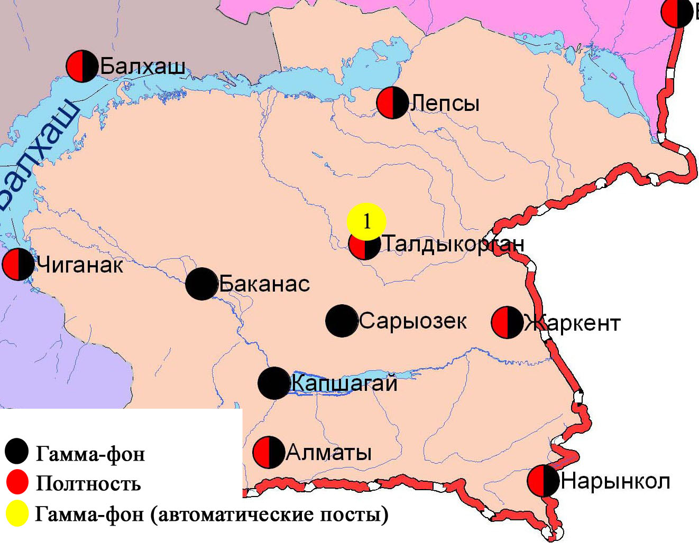
Рис. 3.3 Схема расположения метеостанций за наблюдением уровня радиационного гамма-фона и плотности радиоактивных выпадений на территорииАлматинской области
4 Состояние окружающей среды Атырауской области

  - Состояние загрязнения атмосферного воздуха по городу Атырау

Наблюдения за состоянием атмосферного воздуха велись на5 стационарных постах(рис 4.1, таблица 4.1).

Таблица 4.1
Место расположения постов наблюдений и определяемые примеси
Номер  поста | Сроки отбора | Проведение наблюдений | Адрес поста | Определяемые примеси
1 | 3 раза в сутки | ручной отбор проб (дискретные методы) | пр. Азаттык, угол пр. Ауэзова | взвешенные вещества, диоксид серы, оксид углерода, диоксид азота, сероводород, фенол, аммиак, формальдегид
5 | 3 раза в сутки | ручной отбор проб (дискретные методы) | угол пр. Сатпаева и ул. Владимирская
6 | каждые 20 минут | в непрерывном режиме | старый аэропорт, рядом с Атырауским филиалом | взвешенные частицы РМ-10, диоксид серы, оксид углерода, диоксид и оксид азота, озон, сероводород, аммиак, диоксид углерода
8 | каждые 20 минут | в непрерывном режиме | район проспекта М.Ауэзова | взвешенные частицы РМ-2,5, взвешенные частицы РМ-10, диоксид серы, оксид углерода, диоксид и оксид азота, озон, сероводород, аммиак, сумма углеводородов, метан
9 | каждые 20 минут | в непрерывном режиме | мкр.Береке, район промзоны Береке

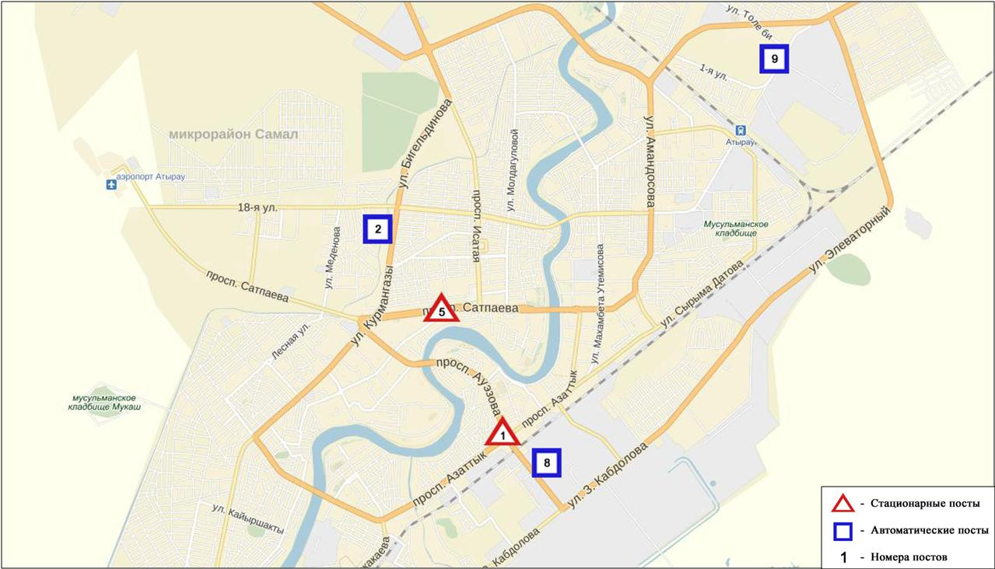Рис. 4.1. Схема расположения стационарной сети наблюдений за загрязнением атмосферного воздуха города Атырау

Общая оценка загрязнения атмосферы.По данным стационарной сети наблюдений (рис.4.2), атмосферный воздух города в целом характеризовался высокимуровнем загрязнения, онпределялся значениями СИ равным 9 (высокий уровень) и НП = 8%(повышенный уровень) (рис. 1, 2).Воздух города более всего загрязнен сероводородом(на территории №6 поста).
В целом по городу среднемесячные концентрации загрязняющих веществ не превышали ПДК(таблица 1).
За ноябрь2016 года число случаев превышения более 1 ПДК_{м.р} зафиксировано по озону – 1 случай, сероводороду – 112 случаев, а так же 1 случай превышения более 5 ПДК по сероводороду (таблица 1).

  - Состояние атмосферного воздуха по городу Кульсары

Наблюдения за состоянием атмосферного воздуха в городе Кульсарывелись на1 стационарном посту(рис. 4.2, таблица 4.2).

Таблица 4.2
Место расположения постов наблюдений и определяемые примеси
Номер  поста | Сроки отбора | Проведениенаблюдений | Адрес поста | Определяемые примеси
7 | каждые 20 минут | в непрерывном режиме | р-н Промзоны, возле метеостанции Кульсары | взвешенные частицы РМ-10, диоксид серы, оксид углерода, диоксид и оксид азота, озон, сероводород, аммиак, формальдегид, сумма углеводородов, метан

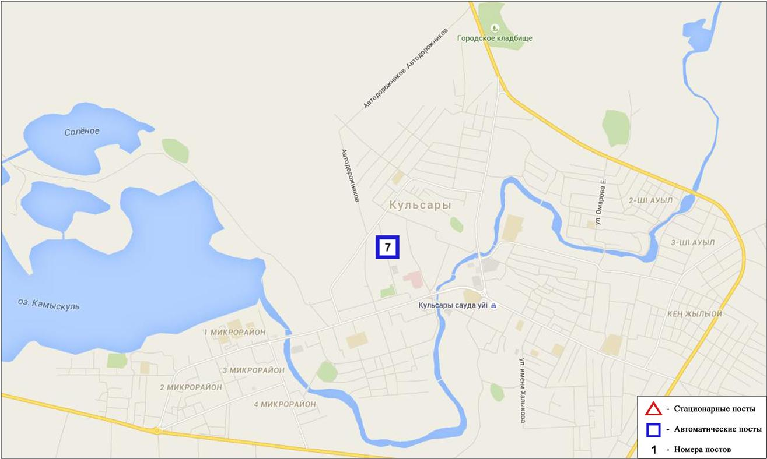
Рис. 4.2Схема расположения стационарной сети наблюденийза загрязнением атмосферного воздуха города Кулсары

Общая оценка загрязнения атмосферы.По данным стационарной сети наблюдений (рис.4.2), атмосферный воздух города в целом характеризовался повышенным уровнем загрязнения, онпределялся значениями СИ равным 2 (повышенный уровень) и НП = 0%(низкий уровень) (рис. 1, 2).
В целом по городу среднемесячные концентрации загрязняющих веществ не превышали ПДК(таблица 1).
За ноябрь 2016 года зафиксировано 1 случай превышение более 1 ПДК_{м.р}
по сероводороду (таблица 1).

4.3Качество поверхностных вод на территории Атырауской области

Наблюдения за загрязнением поверхностных вод на территории Атырауской области проводились на 3 водных объектах: реки Жайык, Шаронова, Кигаш.
В реке Жайык температура воды – 3,8 ºC, водородный показатель равен –7,64, концентрация растворенного в воде кислорода –10,7 мг/дм³, БПК₅ – 2,9 мг/дм³. Превышение ПДК не обнаружено.
В реке Шаронова температура воды – 4,5 ºC, водородный показатель равен – 7,6, концентрация растворенного в воде кислорода – 11,2 мг/дм³,БПК₅– 3,1 мг/дм³. Превышение ПДК не обнаружено.
В реке Кигаш температура воды – 4,3 ºC, водородный показатель равен – 7,7, концентрация растворенного в воде кислорода – 11,1 мг/дм³, БПК₅ – 3,15 мг/дм³. Превышение ПДК не обнаружено.
Всего, из общего количества обследованных водных объектов, качество поверхностных вод оценивается следующим образом: «нормативно чистая» - реки Жайык, Шаронова и Кигаш.
По сравнению с ноябрем 2015 года и с октябрям 2016 года качество воды в реках Жайык, Шаронова, Кигаш сушественно не изменилось.
Качество воды по БПК5 в реке Жайык оценивается как «нормативно чистая», а в реках Шаронова и Кигаш оценивается как «умеренного уровня загрязнения». Кислородный режим в норме.
По сравнению с ноябрем 2015 года качество воды по БПК5 в реке Жайык – улучшилось, в реках Шаронова и Кигаш- сушественно не изменилось. По сравнению с октябрем 2016 года качество воды по БПК5 в реке Жайык- сушественно не изменилось, в реках Шаронова и Кигаш- ухудшилось.

4.4 Радиационный гамма-фон Атырауской области

Наблюдения за уровнем гамма излучения на местности осуществлялись ежедневно на 3-х метеорологических станциях (Атырау, Пешной, Кульсары) и 1 автоматическом посту Кульсары (Кульсары №7)(рис 4.3).
Средние значения радиационного гамма-фона приземного слоя атмосферы по населенным пунктам области находились в пределах 0,08-0,20 мкЗв/ч. В среднем по области радиационный гамма-фон составил 0,13 мкЗв/чи находился в допустимых пределах.

4.5 Плотность радиоактивных выпадений в приземном слое атмосферы

Контроль за радиоактивным загрязнением приземного слоя атмосферы на территории Атырауской области осуществлялся на 1-ой метеорологической станции (Атырау) путем отбора проб воздуха горизонтальными планшетами (рис.4.3). На станции проводился пятисуточный отбор проб.
Среднесуточная плотность радиоактивных выпадений в приземном слое атмосферы на территории области колебалась в пределах 1,0-1,5 Бк/м². Средняя величина плотности выпадений по области составила 1,2 Бк/м², что не превышает предельно-допустимый уровень.

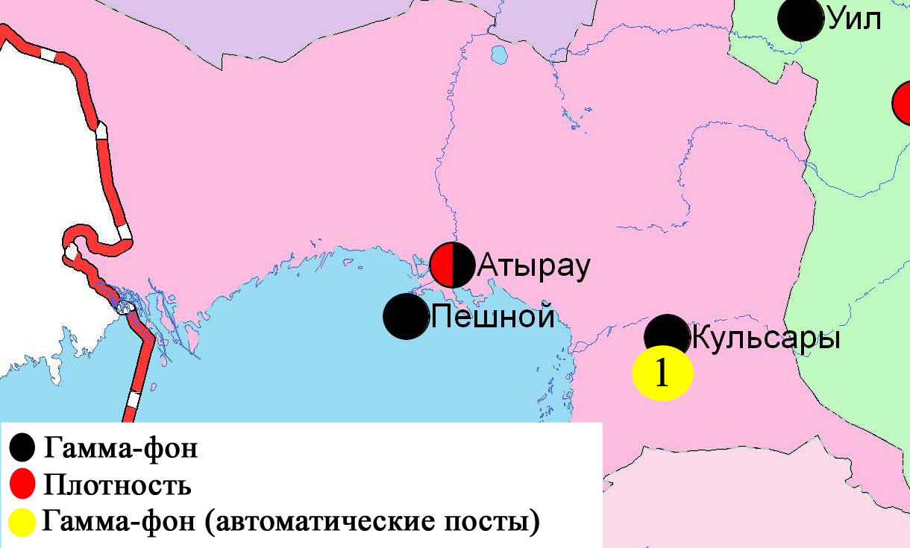

Рис. 4.3 Схема расположения метеостанций за наблюдением уровня радиационного гамма-фона и плотности радиоактивных выпадений на территорииАтырауской области
- Состояние окружающей среды Восточно-Казахстанской области

5.1 Состояние загрязнения атмосферного воздуха
по городу Усть-Каменогорск

Наблюдения за состоянием атмосферного воздуха в городе Усть-Каменогорсквелись на7 стационарных постах(рис.5.1, таблица5.1).

Таблица 5.1
Место расположения постов наблюдений и определяемые примеси
Номер  Поста | Сроки отбора | Проведение наблюдений | Адрес поста | Определяемые примеси
1 | 3 раза  в сутки | ручной отбор проб (дискретные методы) | ул. Рабочая, 6 | взвешенные вещества, диоксид серы, оксид углерода, диоксид азота, сероводород, фенол, хлор, формальдегид, серная кислота, н/о соединения мышьяка, бенз(а)пирен, гамма-фон.  На ПНЗ №1,5,7:бериллий, кадмий, медь, свинец, цинк.
5 | 3 раза  в сутки | ручной отбор проб (дискретные методы) | ул. Кайсенова, 30
7 | 3 раза  в сутки | ручной отбор проб (дискретные методы) | ул. Первооктябрьская, 126 (станция Защита)
8 | 3 раза  в сутки | ручной отбор проб (дискретные методы) | ул. Егорова, 6
12 | 3 раза  в сутки | ручной отбор проб (дискретные методы) | проспект Сатпаева, 12
2 | каждые 20 минут | в непрерывном режиме | ул. Питерских-Коммунаров, 18 | оксид углерода, диоксид и оксид азота, озон, сумма углеводородов, аммиак, метан
3 | каждые 20 минут | в непрерывном режиме | ул. Ворошилова, 79

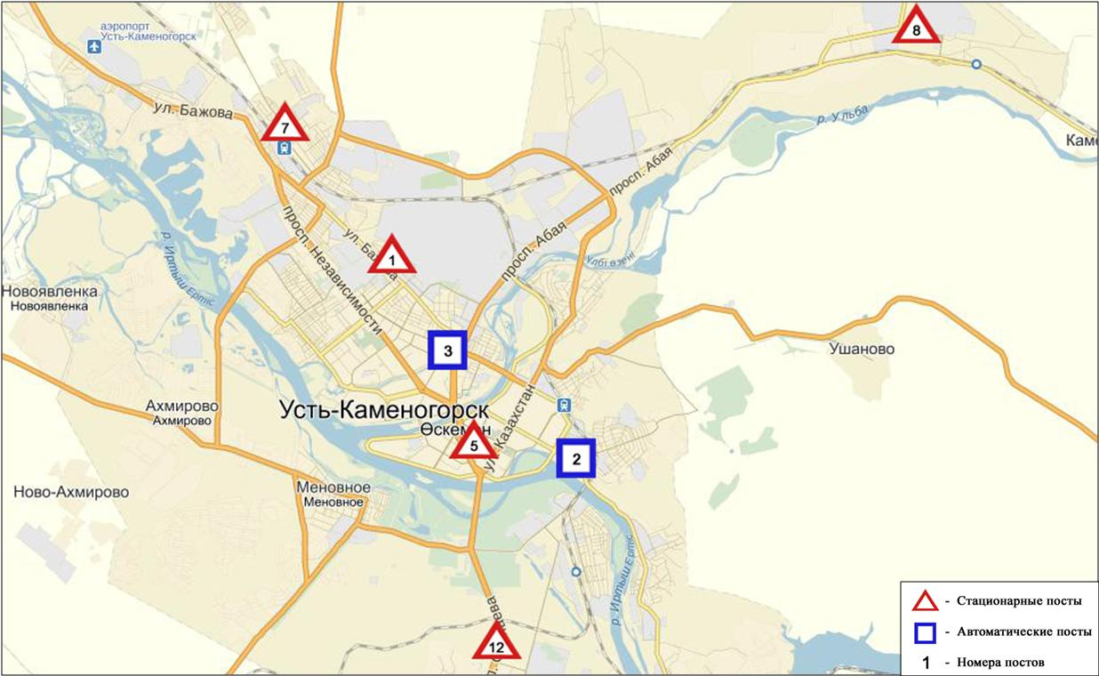
Рис.5.1Схема расположением стационарной сети наблюденийза загрязнением
атмосферного воздуха города Усть-Каменогорск

Общая оценка загрязнения атмосферы.По данным стационарной сети наблюдений (рис.5.1), в целом город характеризуетсявысоким уровнем загрязнения,он определялся значениемНП равным 18% (повышенный уровень), значение СИ = 9 (высокий уровень)(рис. 1, 2).Город более всего загрязнен диоксидом серы(на территории №2 поста).
В целом по городу среднемесячные концентрации диоксида серы составили2,2ПДК_{с.с}, содержание свинца составило 1,1 ПДК_{с.с},, остальные содержание тяжелых металлов и концентрации других загрязняющих веществ не превышали ПДК.
Число случаев превышенияболее 1 ПДК_{м.р} зафиксировано по взвешенным веществам – 21, диоксиду серы – 121, оксиду углерода – 45, диоксиду азота – 5, сероводороду – 591 случаев, также превышения - более 5 ПДК_{м.р} по диоксиду серы – 7, сероводороду - 1 случай (таблица 1).

  - Состояние загрязнения атмосферного воздуха по городу Риддер

Наблюдения за состоянием атмосферного воздуха велись на 3стационарных постах(рис.5.2, таблица 5.2).

Таблица5.2
Место расположения постов наблюдений и определяемые примеси
Номер  поста | Сроки отбора | Проведение наблюдений | Адрес поста | Определяемые примеси
1 | 3 раза  в сутки | ручной отбор проб (дискретные методы) | ул. Островского, 13А | взвешенные вещества, диоксид серы, оксид углерода, диоксид азота, фенол, формальдегид, мышьяк
6 | 3 раза  в сутки | ручной отбор проб (дискретные методы) | ул. Клинки, 7
3 | каждые 20 минут | в непрерывном режиме | ул. 9 мая ,7 | Диоксид серы, оксид углерода, диоксид и оксид азота, озон, сероводород, сумма углеводородов, аммиак, метан

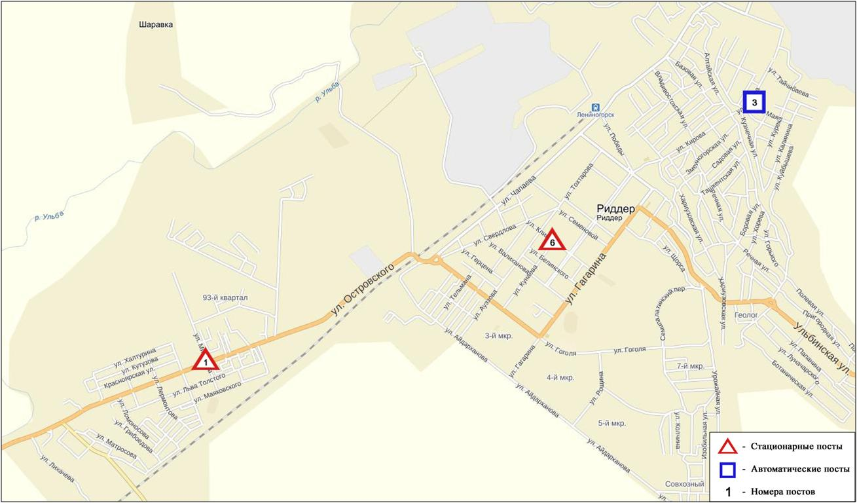Рис.5.2. Схема расположения стационарной сети наблюдений за загрязнением
атмосферного воздуха города Риддер

Общая оценка загрязнения атмосферы.По данным стационарной сети наблюдений (рис.5.2) атмосферный воздух города в целом характеризуется повышеннымуровнем загрязнения.Он определялся значением СИ равным 3 (повышенный уровень), значениеНП = 17% (повышенный уровень)(рис. 1, 2). Воздух города более всего загрязнен сероводородом (в районе №1 поста).
В целом по городу среднемесячные концентрации составили: диоксида серы – 1,5ПДК_{с.с}, озона – 1,3ПДК_{с.с}, других загрязняющих веществ – не превышали ПДК.
Число случаев превышения более 1 ПДК_{м.р} зафиксировано по диоксиду серы – 7 и по сероводороду – 165 случаев(таблица 1).

  - Состояние загрязнения атмосферного воздуха по городу Семей

Наблюдения за состоянием атмосферного воздуха велись на4стационарных постах (рис.5.3, таблица 5.3).
Таблица 5.3
Место расположения постов наблюдений и определяемые примеси
Номер  поста | Сроки отбора | Проведение наблюдений | Адрес поста | Определяемые примеси
2 | 3 раза  в сутки | ручной отбор проб (дискретные методы) | пересечение улиц Рыскулова и Глинки | взвешенные вещества, диоксид серы, оксид углерода, диоксид азота
4 | 3 раза  в сутки | ручной отбор проб (дискретные методы) | 343 квартал (район детского сада) | взвешенные вещества, диоксид серы, оксид углерода, диоксид азота, фенол
1 | каждые 20 минут | в непрерывном режиме | ул. Найманбаева, 189 | оксид углерода, диоксид и оксид азота, сумма углеводородов, метан
3 | каждые 20 минут | в непрерывном режиме | ул. Аэрологическая станция, 1 | Оксид углерода, диоксид и оксид азота, озон, аммиак, сумма углеводородов, метан

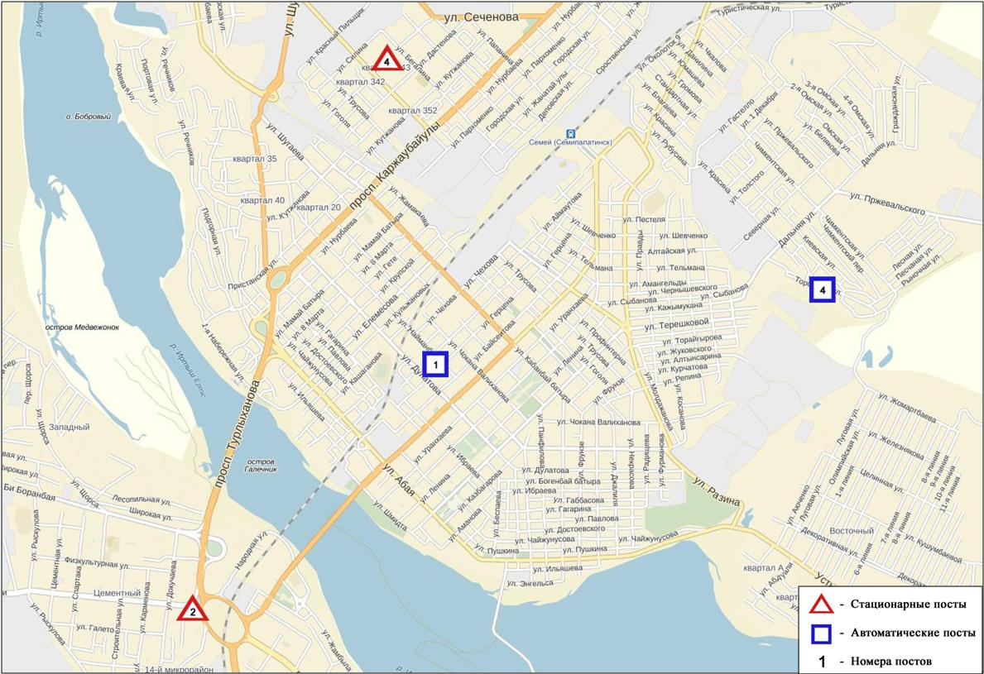
Рис.5.3 Схема расположения стационарной сети наблюдений
за загрязнением атмосферного воздуха города Семей

Общая оценка загрязнения атмосферы.По данным стационарной сети наблюдений (рис.5.3) атмосферный воздух города характеризуетсяповышенным уровнем загрязнения,он определялся значением НП равным 9% (повышенный уровень), значение СИ = 4 (повышенный уровень)(рис. 1, 2). Воздух города более всего загрязнен сероводородом и фенолом(в районе №1,4 постов).
В целом по городу среднемесячные концентрации составили: взвешенных веществ – 1,2ПДК_{с.с}, фенола – 1,8ПДК_{с.с}, других загрязняющих веществ – не превышали ПДК.
Число случаев превышения более 1 ПДК_{м.р}зафиксированопо взвешенным веществам – 3, оксиду углерода – 6, диоксиду азота – 1, озону – 140,сероводороду – 46, фенолу - 7 случаев (таблица 1).

  - Состояние загрязнения атмосферного воздуха по поселку Глубокое

Наблюдения за состоянием атмосферного воздуха велись на 2 стационарных постах (рис. 5.4, таблица 5.4).

Таблица 5.4
Место расположения постов наблюдений и определяемые примеси
Номер  Поста | Сроки отбора | Проведениенаблюдений | Адрес поста | Определяемые примеси
1 | 3 раза  в сутки | ручной отбор проб (дискретные методы) | ул. Ленина,15 | взвешенные вещества, диоксид серы, диоксид азота, фенол, мышьяк, гамма-фон
2 | каждые 20 минут | в непрерывном режиме | ул. Поповича, 9 «А» | диоксид серы, оксид углерода, диоксид и оксид азота, озон, сероводород, сумма углеводородов, аммиак, метан

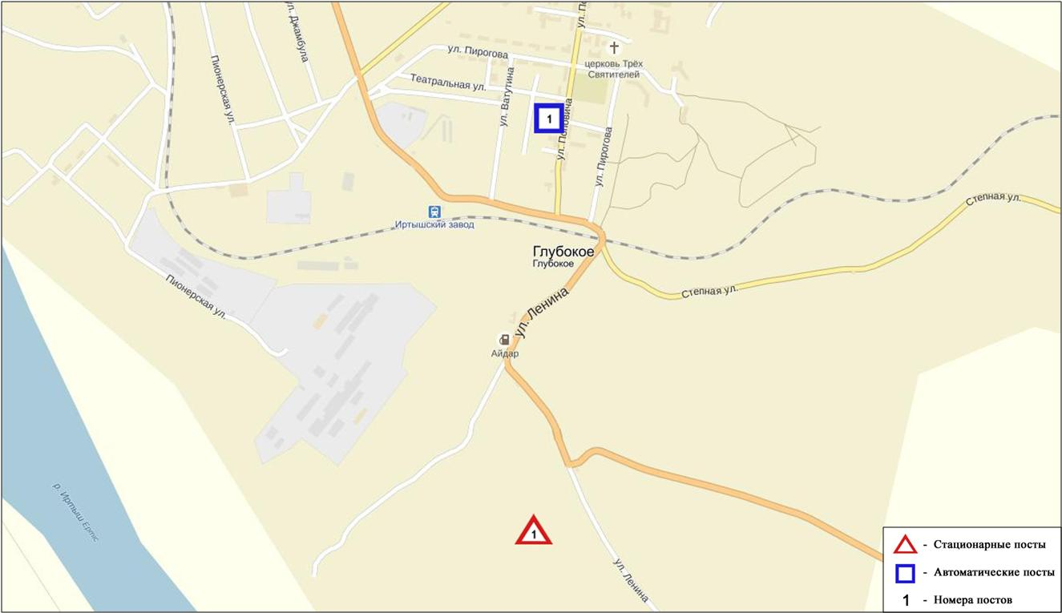
Рис. 5.4. Схема расположения стационарной сети наблюдений за загрязнением
атмосферного воздуха в поселке Глубокое

Общая оценка загрязнения атмосферы.По данным стационарной сети наблюдений (рис.5.4) атмосферный воздух поселка в целом характеризуется повышеннымуровнемзагрязнения, он определялся значениямиСИ равным3 и НП = 8% (рис. 1, 2). Воздух поселка более всего загрязнен диоксидом серы и сероводородом (в районе № 2 поста).
В целом по поселку среднемесячные концентрации диоксида серы составили 1,3 ПДК_{с.с}, озона - 1,6ПДК_{с.с}, концентрации других загрязняющих веществ – не превышали ПДК.
Были зарегистрированы случаипревышения более 1 ПДК_{м.р}по диоксиду серы – 18, оксиду углерода – 5 случаев, сероводороду – 159 случаев(таблица 1).

  - Состояние атмосферного воздуха по городу Зыряновск

Наблюдения за состоянием атмосферного воздуха велись на 1 стационарном посту(рис.5.5., таблица 5.5).
Таблица 5.5
Место расположения постов наблюдений и определяемые примеси
Номер  поста | Сроки отбора | Проведения наблюдений | Адрес поста | Определяемые примеси
1 | каждые 20 минут | в непрерывном режиме | ул. Партизанская, 118 | взвешенные частицы РМ-2,5, взвешенные частицы РМ-10, диоксид серы, оксид углерода, диоксид и окид азота

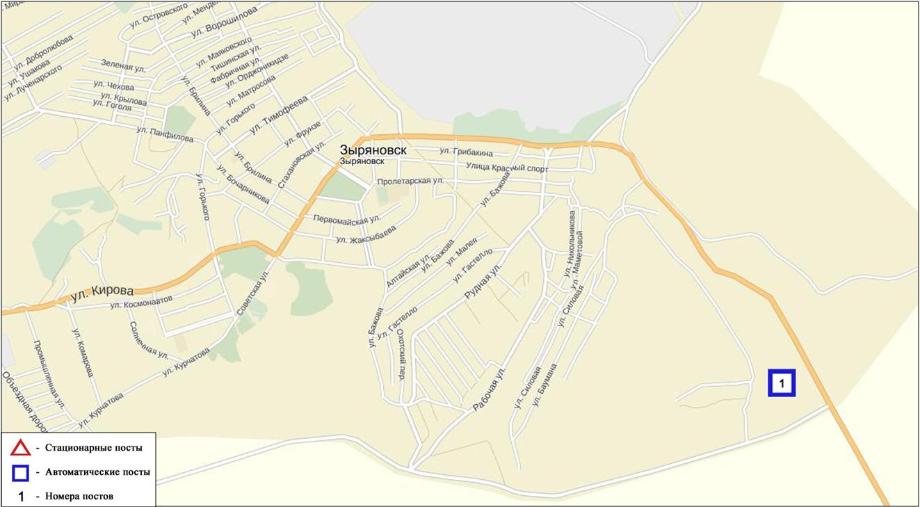
Рис. 5.5.Схема расположения стационарной сети наблюдений за загрязнением атмосферного воздуха города Зыряновск

Общая оценка загрязнения атмосферы. По данным стационарной сети наблюдений (рис.5.5) атмосферный воздух города в целом характеризуется низким уровнем загрязнения, он определялся значением СИ равным 0 (низкий уровень), значениеНП = 0% (низкий уровень) (рис. 1, 2).
В целом по городу среднемесячная концентрация всех загрязняющих веществ не превышали ПДК.

  - Качество поверхностных вод на территории
Восточно-Казахстанской области

Наблюдения за загрязнением поверхностных вод на территории Восточно-Казахстанской области проводились на 10-ти водных объектах (реки Кара Ертис, Ертис, Брекса, Тихая, Ульби, Глубочанка, Красноярка, Оба, Буктырма, Емель).
В реке Кара Ертис температура воды находилась в пределах 0,9 ºC, водородный показатель 7,52, концентрация растворенного в воде кислорода 12,3 мг/дм³, БПК₅ 1,83 мг/дм³. Превышения ПДК были зафиксированы по веществу из группы тяжелых металлов (медь 1,4 ПДК).
В реке Ертис температура воды находилась в пределах 5,1 ºC, водородный показатель 7,82, концентрация растворенного в воде кислорода 10,1 мг/дм³, БПК₅ 1,39 мг/дм³. Превышения ПДК были зафиксированы по веществам из группы тяжелых металлов (медь 1,6 ПДК, марганец 1,6 ПДК, цинк 1,1 ПДК).
В реке Буктырма температура воды находилась в пределах 0,8 ºC, водородный показатель 7,84, концентрация растворенного в воде кислорода 12,3 мг/дм³, БПК₅ 1,34 мг/дм³. Превышения ПДК были зафиксированы по веществам из группы тяжелых металлов (медь 3,2 ПДК, марганец 1,3 ПДК).
В реке Брекса температура воды находилась в пределах 3,5 ºC, водородный показатель 7,60, концентрация растворенного в воде кислорода 11,8 мг/дм³, БПК₅ 1,11 мг/дм³. Превышения ПДК были зафиксированы по веществам из группбиогенных веществ (азот нитритный 2,0 ПДК, аммоний солевой 2,4 ПДК), тяжелых металлов (цинк 69,2 ПДК, медь 8,7 ПДК, марганец 11,5 ПДК).
В реке Тихая температура воды находилась в пределах 3,6 ºC, водородный показатель 7,41, концентрация растворенного в воде кислорода 10,85 мг/дм³, БПК₅ 1,19 мг/дм³. Превышения ПДК были зафиксированы по веществам из групп биогенных веществ (азот нитритный 1,5 ПДК, аммоний солевой 2,0 ПДК), тяжелых металлов (цинк 46,7 ПДК, медь 6,1 ПДК, марганец 15,1 ПДК).
В реке Ульби температура воды находилась в пределах 2,5 ºC, водородный показатель 7,75, концентрация растворенного в воде кислорода 12,26 мг/дм³, БПК₅ 0,94 мг/дм³. Превышения ПДК были зафиксированы по веществам из группы тяжелых металлов (цинк 19,6 ПДК, медь 3,8 ПДК, марганец 7,2 ПДК).
В реке Глубочанка температура воды находилась в пределах 2,7 ºC, водородный показатель 8,11, концентрация растворенного в воде кислорода 10,97 мг/дм³, БПК₅ 1,16 мг/дм³. Превышения ПДК были зафиксированы по веществам из групп биогенных веществ (азот нитритный 1,2 ПДК), тяжелых металлов (цинк 12,0 ПДК, медь 4,9 ПДК, марганец 4,3 ПДК).
В реке Красноярка температура воды находилась в пределах 1,0 ºC, водородный показатель 8,15, концентрация растворенного в воде кислорода 12,15 мг/дм³, БПК₅ 0,97 мг/дм³. Превышения ПДК были зафиксированы по веществам из группы тяжелых металлов (цинк 12,4 ПДК, медь 6,5 ПДК, марганец 5,1 ПДК).
В реке Оба температура воды находилась в пределах 2,7 ºC, водородный показатель 7,90, концентрация растворенного в воде кислорода 12,4 мг/дм³, БПК₅ 0,8 мг/дм³. Превышения ПДК были зафиксированы по веществам из группы тяжелых металлов (медь 4,0 ПДК, цинк 1,3 ПДК, марганец 1,2 ПДК).
В реке Емель температура воды находилась в пределах 2,3 ºC, водородный показатель 7,46 концентрация растворенного в воде кислорода 9,86 мг/дм³, БПК₅ 1,43 мг/дм³. Превышения ПДК были зафиксированы по веществам из групп главных ионов (сульфаты 1,3 ПДК), тяжелых металлов (марганец 1,7 ПДК, медь 1,5 ПДК).
Всего, из общего количества обследованных водных объектов в ноябре 2016г., качество поверхностных вод оценивается следующим образом: вода «умеренного уровня загрязнения» - реки Кара Ертис, Ертис, Буктырма, Емель, Оба; вода «высокого уровня загрязнения» - реки Глубочанка, Красноярка, вода «чрезвычайно высокого уровня загрязнения» - реки Брекса, Тихая, Ульби.
По сравнению с ноябрем 2015 года качество воды в реках Кара Ертис, Ертис, Буктырма, Тихая, Красноярка, Оба,Емель – существенно не изменилось; в реках Брекса, Ульби, Глубочанка – ухудшилось.
По сравнению с октябрем 2016 года качество воды в реках Кара Ертис, Ертис, Буктырма, Глубочанка, Красноярка, Емель, Оба – существенно не изменилось; в реках Брекса, Тихая, Ульби – ухудшилось.
На территории области в ноябре обнаружены следующие ВЗ: река Глубочанка – 2 случая ВЗ, река Красноярка – 1 случай ВЗ, река Брекса – 1 случай ВЗ и 1 случай ЭВЗ, река Тихая – 4 случая ВЗ, река Ульби – 5 случаев ВЗ (таблица 5).
5.7 Характеристика качества поверхностных вод
Восточно-Казахстанской области по токсикологическим показателям

р. Кара Ертис В результате биотестирования поверхностных вод р. Кара Ертис в ноябре месяце, острой токсичности отмечено не было, выживаемость тест-объектов составила 100%.
р. Ертис. Пробы воды р. Ертис, отобранные в ноябре 2016 г., острого токсического действия на тест-объект не оказали, однако на всех створах прослеживалась гибель тест-объектов. На «условно фоновом» створе процент погибших дафний составил 20%. На створах«3,2 км ниже впадения р. Ульби(01)» и «в черте с. Прапорщиково» была зарегистрирована гибель дафний в количестве 13,3%. На створах «3,2 км ниже впадения р. Ульби(09)» и «1 км ниже впадения р. Красноярка, в черте с. Предгорное» процент погибших дафний составил 43,3 и 30% соответственно.
р. Буктырма. В результате биотестирования поверхностных вод р. Буктырма в ноябре 2016 г., острой токсичности зарегистрировано не было. На створе «0,3км выше с. Лесная Пристань» гибель тест-объектов составила 13,3%, на втором створе «в черте с.Зубовка; 1,5км ниже устья р.Березовка» гибель дафний составила 10%.
р.Брекса, р.Тихая, р.Ульби (рудн.Тишинский). Пробы воды, отобранные в ноябре месяце 2016г. на р.Брекса в результате биотестирования между собой различались. На створе «0,5 км выше впадения ключа Шубина» погибших дафний не обнаружено. На втором створе «в черте г.Риддер; 0,6 км выше устья р.Брекса» была зарегистрирована острая токсичность, гибель тест-объектов составила 90%.
По результатам биотестирования пробы воды, отобранные на р.Тихая в ноябре 2016г. на двух точках отбора были различными. На створе «в черте города; 8 км выше устья» острой токсичности отмечено не было, выживаемость дафний составила 100%. На створе «в черте города; 0,1 км вышевпадения руч. Безымянный» в результате биотестирования была зарегистрирована острая токсичность, гибель-тест объектов составила 100%.
Пробы воды р. Ульби, отобранные в ноябре 2016г., в результате биотестирования между собой также различались. На створе «100 м выше сброса шахтных вод рудн. Тишинский; 1,25 км ниже слияния рр. Громотухи и Тихой» выживаемость тест-объектов составила 100%. На втором створе «4,8 км ниже сброса шахтных вод рудн. Тишинский; у автодорожного моста» была зарегистрирована острая токсичность, смертность дафний составила 100%.
р . Ульби (г. Усть-Каменогорск). Пробы воды р. Ульби, отобранные в черте г. Усть-Каменогорска в ноябре 2016 г., не показали наличие острой токсичности. На створах «1 км выше устья р.Ульба (01)» и «1 км выше устья р.Ульба (09); у автодорожного моста» была зарегистрирована гибель дафний в количестве 26,7 и 6,7% соответственно. На створе «в черте п.Каменный Карьер»погибших дафний не обнаружено.
р. Глубочанка.Пробы воды р.Глубочанка, в ноябре 2016 г., острого токсического действия на тест-объект не оказывали. На всех трех створах в результате биотестирования была отмечена 100% выживаемость дафний.
р. Красноярка.В результате биотестирования пробы воды р.Красноярка между собой различались. На створе «1,5 км выше сброса хозбытовых сточных вод Иртышского рудника» погибших дафний не обнаружено. На втором створе «1 км ниже впадения р.Березовка; у автодорожного моста» была зарегистрирована острая токсичность, гибель дафний составила 66,7%.
р.Оба. В пробах воды, отобранных в ноябре 2016г. на р.Оба острой токсичности зарегистрировано не было. На створе «1,8 км выше впадения р. Березовка» гибель тест-объектов составила 16,7%, на втором створе «в черте с. Камышенка» гибель дафний составила 3,3%.
р. Емель.В результате биотестирования поверхностных вод р. Емель острой токсичности не отмечено, выживаемость тест-объектов составила 90% (Приложение 6).

5.8Радиационный гамма-фон Восточно-Казахстанской области

Наблюдения за уровнем гамма излучения на местности осуществлялись ежедневно на 17-ти метеорологических станциях (Акжар, Аягуз, Дмитриевка, Баршатас, Бакты, Зайсан, Жалгизтобе, Катон-Карагай, Кокпекты, Куршым, Риддер, Самарка, Семей, Улькен-Нарын, Усть-Каменогорск, Шар, Шемонаиха) (рис. 5.6).
Средние значения радиационного гамма-фона приземного слоя атмосферы по населенным пунктам области находились в пределах 0,06-0,22 мкЗв/ч. В среднем по области радиационный гамма-фон составил 0,14 мкЗв/ч и находился в допустимых пределах.

5.9 Плотность радиоактивных выпадений в приземном слое атмосферы

Контроль за радиоактивным загрязнением приземного слоя атмосферы на территории области осуществлялся на 7-ми метеорологических станциях (Аягоз, Баршатас, Бакты, Зайсан, Кокпекты, Семей, Усть-Каменогорск) путем отбора проб воздуха горизонтальными планшетами (рис.5.6). На всех станциях проводился пятисуточный отбор проб.
Среднесуточная плотность радиоактивных выпадений в приземном слое атмосферы на территории области колебалась в пределах 0,7-1,9 Бк/м². Средняя величина плотности выпадений по области составила 1,1 Бк/м², что не превышает предельно-допустимый уровень.
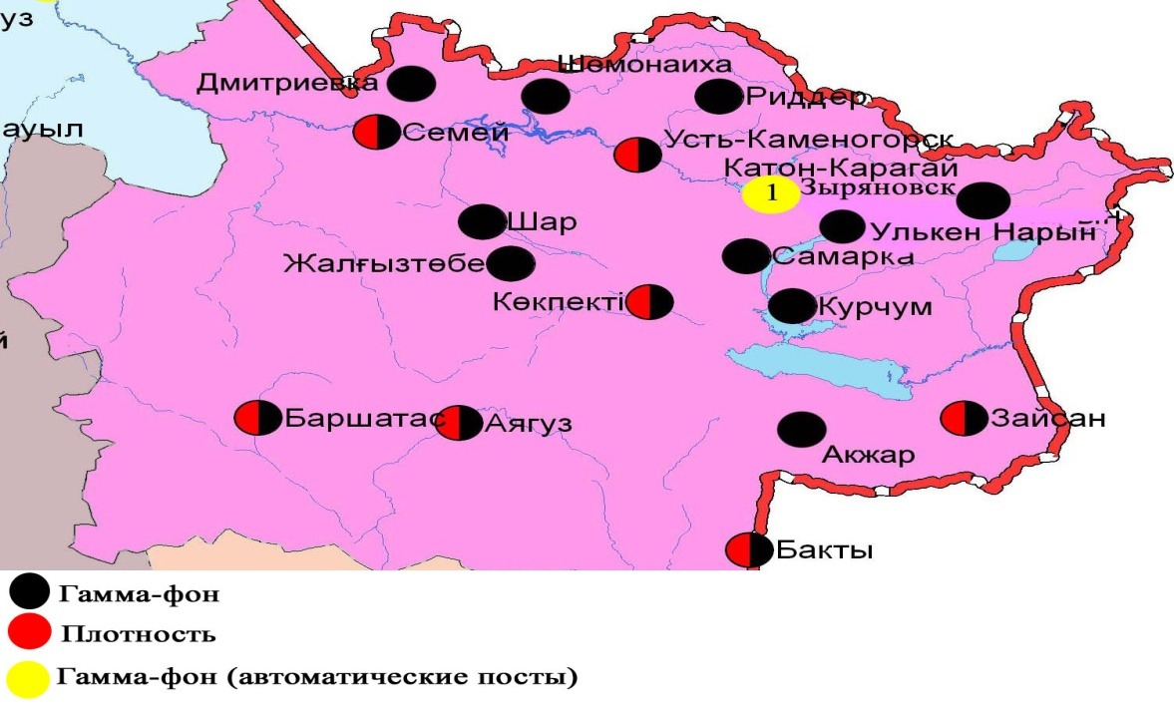

Рис. 5.6 Схема расположения метеостанций за наблюдением уровня радиационного гамма-фона и плотности радиоактивных выпадений на территорииВосточно-Казахстанской области

- Состояние окружающей среды Жамбылской области

  - Состояние загрязнения атмосферного воздуха по городу Тараз

Наблюдения за состоянием атмосферного воздуха велись на 5 стационарных постах(рис. 6.1., таблица 6.1).

Таблица 6.1
Место расположения постов наблюдений и определяемые примеси
Номер  Поста | Сроки отбора | Проведение наблюдений | Адрес поста | Определяемые примеси
1 | 3 раза  в сутки | ручной отбор проб (дискретные методы) | ул. Шымкентская, 22 | взвешанные вещества, диоксид серы, оксид углерода, диоксид азота, фтористый водород, формальдегид
2 | 3 раза  в сутки | ручной отбор проб (дискретные методы) | ул. Рысбек батыра, 15, угол ул. Ниеткалиева | взвешанные вещества, диоксид серы, сульфаты, оксид углерода, диоксид азота, фтористый водород, формальдегид
3 | 3 раза  в сутки | ручной отбор проб (дискретные методы) | угол ул. Абая и Толе би | взвешанные вещества, диоксид серы, оксид углерода, диоксид азота, фтористый водород, формальдегид, бензапирен
4 | 3 раза  в сутки | ручной отбор проб (дискретные методы) | ул. Байзак батыра, 162 | взвешанные вещества, диоксид серы, оксид углерода, диоксид азота, оксид азота, формальдегид
6 | каждые 20 минут | в непрерывном режиме | ул. Сатпаева и проспект Джамбула | взвешенные частицы РМ-10, диоксид серы, оксид и диоксид углерода, диоксид и оксид азота, сероводород, озон, аммиак

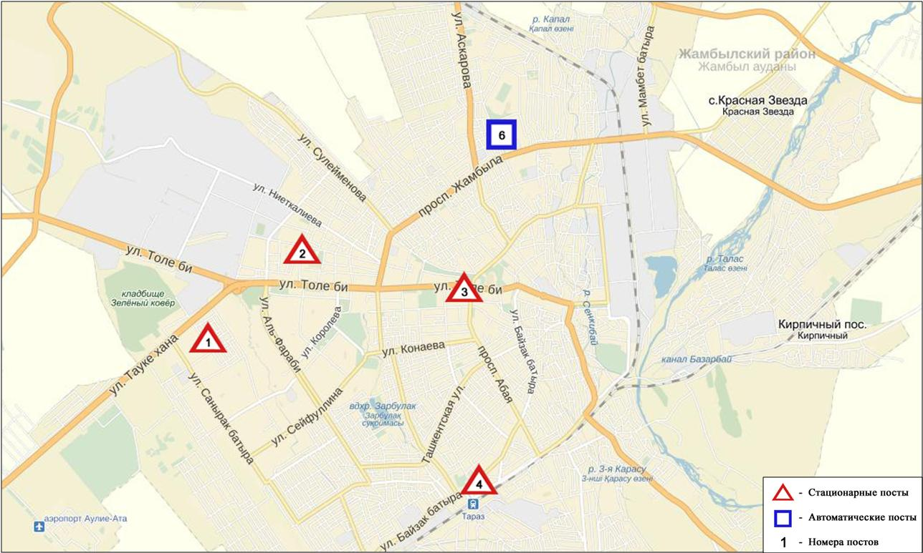
Рис.6.1. Схема расположения стационарной сети наблюдений
за загрязнением атмосферного воздухагорода Тараз

Общая оценка загрязнения атмосферы. По данным стационарной сети наблюдений (рис.6.1) атмосферный воздух города в целом характеризуется повышеннымуровнем загрязнения, он определялся значениями СИ равным 2 и НП= 5%(рис. 1, 2). Город более всего загрязненвзвешенным частицам РМ-10 (в районе №6 поста) и взвешенным веществам(в районе №2 поста).
В целом по городу среднемесячные концентрации по взвешенным веществам и взвешенным частицам РМ-10 составила 1,1ПДК_{с.с}, диоксиду азота- 1,9ПДК_{с.с}, концентрации других загрязняющих веществ и содержание тяжелых металлов не превышали ПДК.
За ноябрь 2016года были выявлены превышения более 1 ПДК_{м.р} по взвешенным веществам – 5, по взвешенным частицам РМ-10 – 16 случаев, по оксиду углерода – 8 случаев,диоксиду азота – 6, по оксиду азота – 5 и сероводороду – 1 случай (таблица 1).

  - Состояние загрязнения атмосферного воздуха по городу Жанатас

Наблюдения за состоянием атмосферного воздуха велись на 1 стационарном посту(рис. 6.2., таблица 6.2).

Таблица 6.2
Место расположения поста наблюдений и определяемые примеси
Номер  Поста | Сроки отбора | Проведение наблюдений | Адрес поста | Определяемые примеси
1 | каждые 20 минут | в непрерывном режиме | ул. Токтарова, 27/1 и 27-а | взвешенные частицы РМ-2,5, взвешенные частицы РМ-10, диоксид серы, оксид углерода, диоксид и оксид азота, озон, сероводород, сумма углеводородов, аммиак, метан

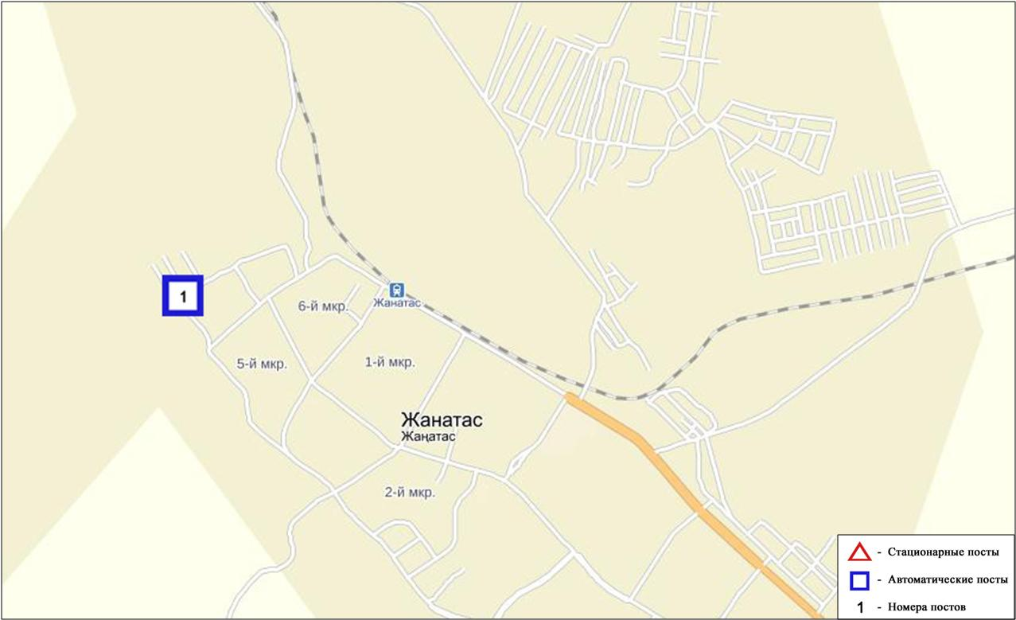
Рис.6.2. Схема расположения стационарной сети наблюдений
за загрязнением атмосферного воздухагорода Жанатас

Общая оценка загрязнения атмосферы. По данным стационарной сети наблюдений (рис.6.2) атмосферный воздух города в целом характеризовался повышенным уровнем загрязнения,он определялся значениямиСИ равным 3 и НП = 3% (рис. 1, 2). Город более всего загрязнен взвешенными частицами РМ-10 и диоксидом азота.
В целом по городу среднемесячные концентрации составили: диоксида азота 1,8 ПДК_{с.с}, озона составила 2,0ПДК_{с.с}, концентрации других загрязняющих веществ – не превышали ПДК.
За ноябрь2016 года были выявлены превышения более 1 ПДК_{м.р}по взвешенным частицам РМ-2,5 – 4, взвешенным частицам РМ-10 – 8, по диоксиду азота - 68случаев(таблица 1).

  - Состояние загрязнения атмосферного воздуха по городу Каратау

Наблюдения за состоянием атмосферного воздуха велись на 1 стационарном посту(рис. 6.3., таблица 6.3).

Таблица 6.3
Место расположения поста наблюдений и определяемые примеси
Номер  Поста | Сроки отбора | Проведение наблюдений | Адрес поста | Определяемые примеси
1 | каждые 20 минут | в непрерывном режиме | ул. Тамды аулие, №130 | взвешенные частицы РМ-2,5, взвешенные частицы РМ-10, диоксид серы, оксид углерода, диоксид и оксид азота, озон, сероводород, сумма углеводородов, аммиак, метан

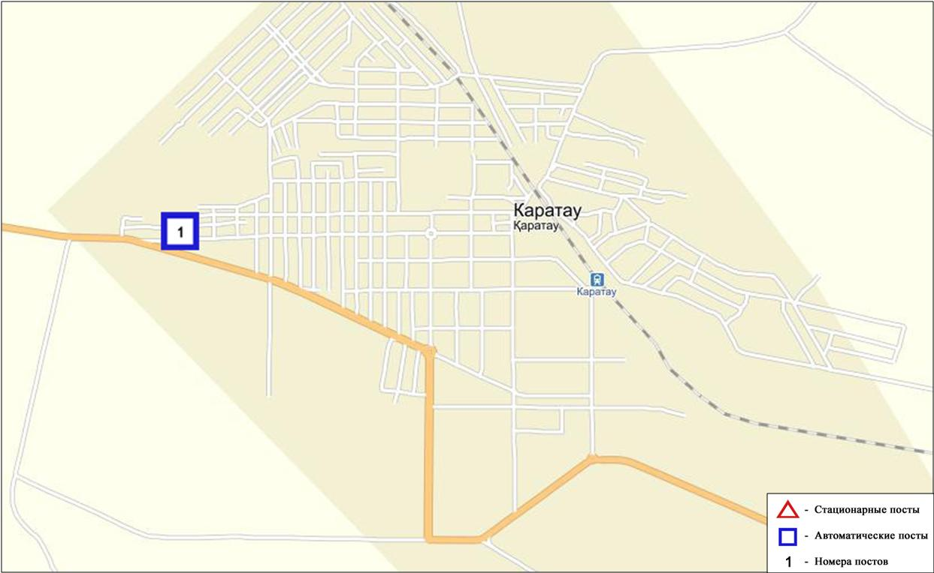
Рис.6.3. Схема расположения стационарной сети наблюдений
за загрязнением атмосферного воздухагорода Каратау

Общая оценка загрязнения атмосферы. По данным стационарной сети наблюдений (рис.6.3) атмосферный воздух города в целом характеризовался высоким уровнемзагрязнения, он определялся значениямиСИ равным 6(высокий уровень) иНП = 5%(повышенный уровень) (рис. 1, 2). Город более всего загрязнен взвешенными частицами РМ-10 и РМ-2,5.
В целом по городу среднемесячная концентрация взвешенных частиц РМ-10 и РМ-2,5 составляла 1,3ПДК_{с.с}, озона 2,4 ПДК_{с.с}, концентрации других загрязняющих веществ – не превышали ПДК.
За ноябрь2016 года были выявлены превышения более 1 ПДК_{м.р}повзвешенным частицам РМ-2,5 – 39, взвешенным частицам РМ-10 – 81случаев, а также 1случай превышения более 5 ПДК по взвешенным частицам РМ-2,5 и РМ-10 (таблица 1).

  - Состояние загрязнения атмосферного воздуха по городу Шу

Наблюдения за состоянием атмосферного воздуха велись на 1 стационарном посту(рис. 6.4., таблица 6.4).

Таблица 6.4
Место расположения поста наблюдений и определяемые примеси
Номер  Поста | Сроки отбора | Проведение наблюдений | Адрес поста | Определяемые примеси
1 | каждые 20 минут | в непрерывном режиме | возле Шуйской городской больницы | взвешенные частицы РМ-2,5, взвешенные частицы РМ-10, диоксид серы, оксид углерода, диоксид и оксид азота, озон, сероводород, сумма углеводородов, аммиак, метан

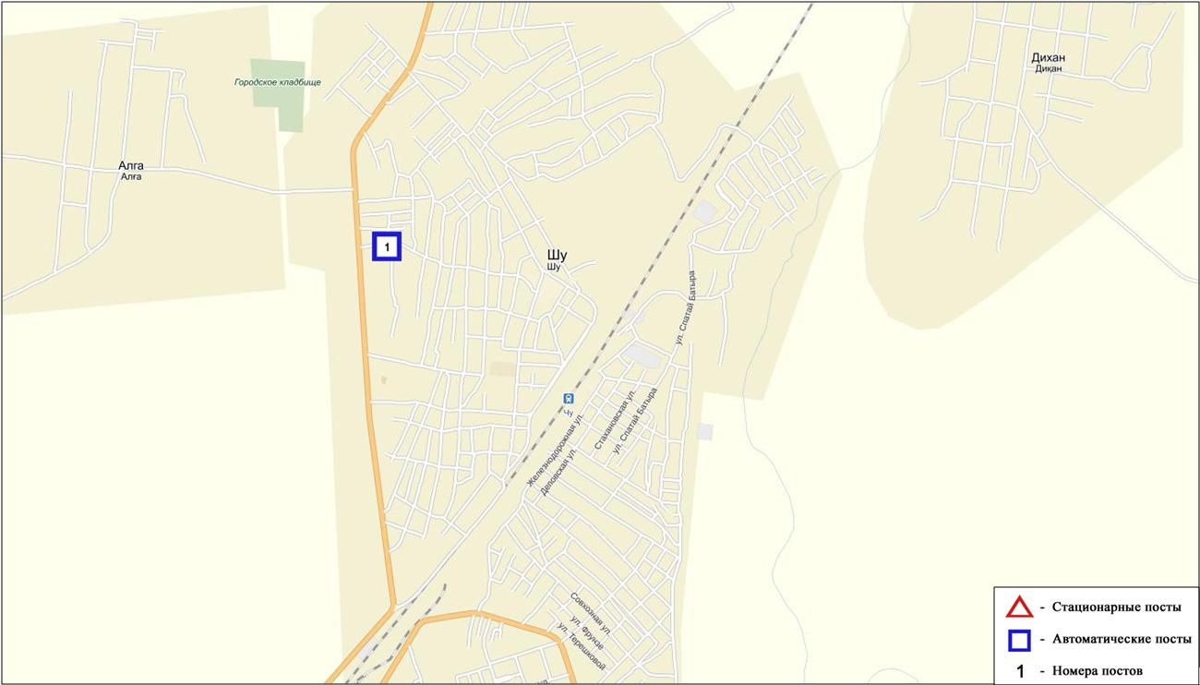
Рис.6.4. Схема расположения стационарной сети наблюдений
за загрязнением атмосферного воздухагорода Шу

Общая оценка загрязнения атмосферы. По данным стационарной сети наблюдений (рис.6.4) атмосферный воздух города в целом характеризовался высокимуровнем загрязнения, он определялся значением СИравным 5 (высокий уровень),значениеНП=13% (повышенный уровень)(рис. 1, 2).Город более всего загрязненвзвешенными частицами РМ-2,5.
В целом по городу среднемесячные концентрации взвешенных частиц РМ-2,5 составили 2,3ПДК_{с.с}, взвешенных частиц РМ-10-2,1ПДК_{с.с}, озона –1,5 ПДК_{с.с}, концентрации других загрязняющих веществ – не превышали ПДК.
За ноябрь 2016 года были выявлены превышения более 1 ПДК_{м.р}повзвешенным частицам РМ-2,5 – 248 случаев, взвешенным частицам РМ-10 – 168 случаев, оксиду углерода - 82, а также были превышения более 5 ПДК_{м.р} по взвешенным частицам РМ-10 – 1случай (таблица 1).

  - Состояние загрязнения атмосферного воздуха по поселку Кордай

Наблюдения за состоянием атмосферного воздуха велись на 1 стационарном посту (рис. 6.5., таблица 6.5).
Таблица 6.5
Место расположения поста наблюдений и определяемые примеси
Номер  Поста | Сроки отбора | Проведение наблюдений | Адрес поста | Определяемые примеси
1 | каждые 20 минут | в непрерывном режиме | ул. Жибек жолы,  №496«А» | взвешенные частицы РМ-2,5, взвешенные частицы РМ-10, диоксид серы, оксид углерода, диоксид и оксид азота, озон, сероводород, сумма углеводородов, аммиак, метан

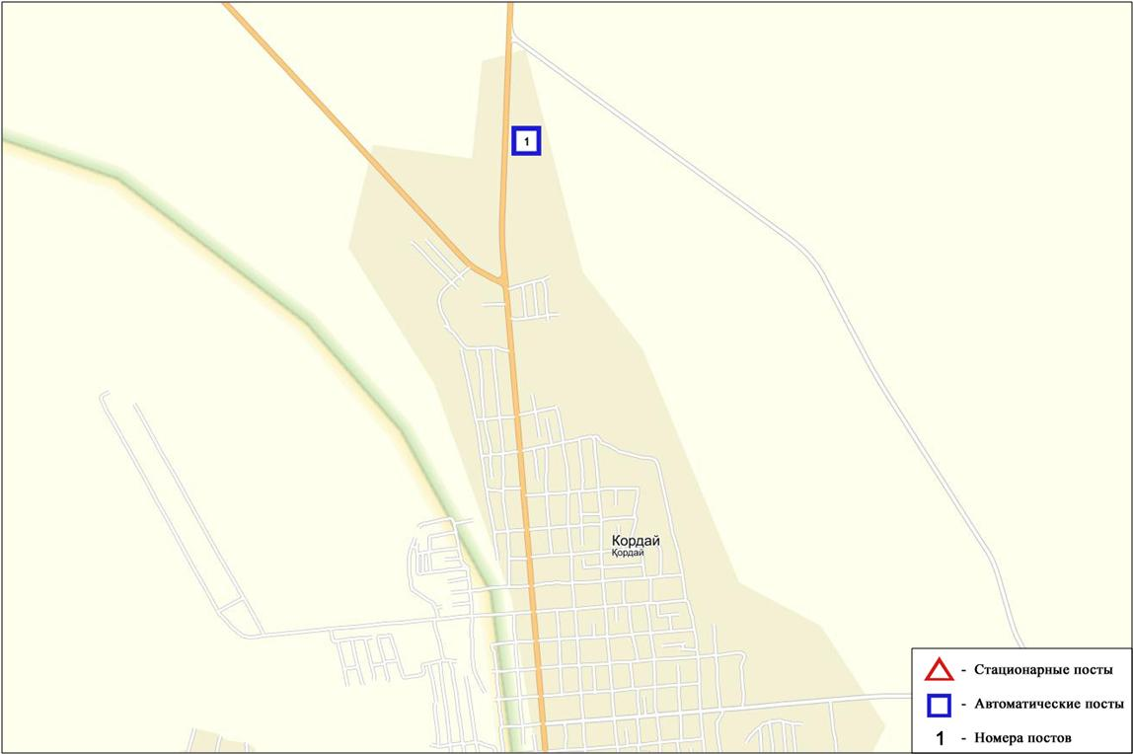
Рис.6.5. Схема расположения стационарной сети наблюдений
за загрязнением атмосферного воздуха поселка Кордай

Общая оценка загрязнения атмосферы. По данным стационарной сети наблюдений (рис.6.5) атмосферный воздух города в целом характеризуется повышенный уровнем загрязнения, он определялся значениями СИ равным 2 и НП = 1%.Поселок более всего загрязненвзвешенными частицами РМ-2,5 и РМ-10.
В целом по городу среднемесячная концентрация озона составила 1,1 ПДК_{с.с}, концентрации других загрязняющих веществ – не превышали ПДК.
За ноябрь месяц2016года были выявлены превышения более 1 ПДК_{м.р}по взвешенным частицам РМ-2,5 – 7, взвешенным частицам РМ-10 – 9 случаев(таблица 1).

  - Качество поверхностных вод на территории Жамбылской области

Наблюдения за загрязнением поверхностных вод на территории Жамбылской области проводились на 10 водных объектах (реки Талас, Асса, Бериккара, Шу, Аксу, Карабалта, Токташ, Сарыкау, вдхр.Тасоткель и озеро Биликоль).
Сток бассейна рек Шу, Талас и Асса формируется практически полностью на территории Кыргызской Республики. Реки Аксу, Карабалта, Токташ являются притоками реки Шу.
В реке Талас температура воды 10,8⁰С, водородный показатель равен 8,05, концентрация растворенного в воде кислорода 9,43 мг/дм³, БПК₅ 1,79 мг/дм³. Превышения ПДК были зафиксированы по веществам из групп биогенных веществ (фториды – 1,3 ПДК), тяжелых металлов (медь – 2,6 ПДК), органических веществ (нефтепродукты – 1,3 ПДК).
В реке Асса температура воды 9,5⁰С, водородный показатель равен 8,0, концентрация растворенного в воде кислорода 9,93 мг/дм³, БПК₅ 1,37 мг/дм³. Превышения ПДК были зафиксированы по веществам из группы тяжелых металлов (медь – 2,0 ПДК), органических веществ (нефтепродукты – 1,2 ПДК).
В реке Бериккара температура воды 11,5⁰С, водородный показатель равен 7,8, концентрация растворенного в воде кислорода 9,28 мг/дм³, БПК₅ 2,2 мг/дм³. Превышения ПДК были зафиксированы по веществам из группы тяжелых металлов (медь – 2,5 ПДК).
В озере Биликоль температура воды 13,0⁰С, водородный показатель равен 8,0, концентрация растворенного в воде кислорода 8,7 мг/дм³, БПК₅ 15,8 мг/дм³. Превышения ПДК были зафиксированы по веществам из групп главных ионов (магний – 2,1 ПДК, сульфаты – 6,9 ПДК), биогенных веществ (фториды – 2,1 ПДК), тяжелых металлов (медь – 3,0 ПДК), органических веществ (нефтепродукты – 1,2 ПДК, фенолы – 2,0 ПДК).
В реке Шу температура воды 6,5⁰С, водородный показатель равен 7,7, концентрация растворенного в воде кислорода 10,1 мг/дм³, БПК₅ 2,74 мг/дм³. Превышения ПДК были зафиксированы по веществам из групп биогенных веществ (азот нитритный – 5,0 ПДК), тяжелых металлов (медь – 2,0 ПДК), органических веществ (нефтепродукты – 1,8 ПДК, фенолы – 3,0 ПДК).
В реке Аксу температура воды 6,0⁰С, водородный показатель равен 8,0, концентрация растворенного в воде кислорода 9,74 мг/дм³, БПК₅ 3,04 мг/дм³. Превышения ПДК были зафиксированы по веществам из групп главных ионов (сульфаты – 2,9 ПДК), биогенных веществ (фториды – 1,4 ПДК), тяжелых металлов (медь – 1,2 ПДК), органических веществ (нефтепродукты – 4,4 ПДК).
В реке Карабалта температура воды 6,0⁰С, водородный показатель равен 8,1, концентрация растворенного в воде кислорода 10,1 мг/дм³, БПК₅ 3,44 мг/дм³. Превышения ПДК были зафиксированы по веществам из групп главных ионов (магний – 1,3 ПДК, сульфаты – 2,5 ПДК), биогенных веществ (фториды – 1,1 ПДК), тяжелых металлов (медь – 2,0 ПДК), органических веществ (нефтепродукты – 2,6 ПДК, фенолы – 3,0 ПДК).
В реке Токташ температура воды 5,0⁰С, водородный показатель равен 8,2, концентрация растворенного в воде кислорода 9,86 мг/дм³, БПК₅ 3,18 мг/дм³. Превышения ПДК были зафиксированы по веществам из групп главных ионов (сульфаты – 2,5 ПДК), тяжелых металлов (медь – 2,0 ПДК), органических веществ (нефтепродукты – 1,4 ПДК, фенолы – 2,0 ПДК).
В реке Сарыкау температура воды 6,5⁰С, водородный показатель равен 8,2, концентрация растворенного в воде кислорода 9,97 мг/дм³, БПК₅ 4,0 мг/дм³. Превышения ПДК были зафиксированы по веществам из групп главных ионов (магний – 1,4 ПДК, сульфаты – 2,4 ПДК), биогенных веществ (фториды – 1,9 ПДК), тяжелых металлов (медь – 2,0 ПДК), органических веществ (фенолы – 2,0 ПДК).
В водохранилище Тасоткельтемпература воды 7,8⁰С, водородный показатель равен 8,15, концентрация растворенного в воде кислорода 9,74 мг/дм³, БПК₅ 2,24 мг/дм³. Превышения ПДК были зафиксированы по веществам из групп главных ионов (сульфаты – 1,4 ПДК), биогенных веществ (азот нитритный – 4,0 ПДК, фториды – 1,1 ПДК), тяжелых металлов (медь – 2,0 ПДК), органических веществ (нефтепродукты – 2,0 ПДК, фенолы – 3,0 ПДК).
Качество воды водных объектов оценивается следующим образом: вода «умеренного уровня загрязнения» - реки Талас, Асса, Бериккара, Аксу, Карабалта, Токташ, Сарыкау, вдхр.Тасоткель и озеро Биликоль; вода «высокого уровня загрязнения» - река Шу.
По сравнению с ноябрем 2015 года качество воды в реках Талас, Асса, Бериккара, Аксу, Карабалта, Токташ, Сарыкау, вдхр.Тасоткель и в озере Биликоль – существенно не изменилось; в реке Шу – ухудшилось.
По сравнению с октябрем 2016 года качество воды в реках Талас, Асса, Аксу, Карабалта, Токташ, Сарыкау– существенно не изменилось; в реке Шу – ухудшилось; в озере Биликоль – улучшилось.
Качество воды по БПК₅ в озере Биликоль оценивается как – «чрезвычайно высокого уровня загрязнения», в реках Карабалта, Токташ, Сарыкау – «умеренного уровня загрязнения», в реках Талас, Асса, Бериккара, Шу, Аксу и в вдхр.Тасоткель – «нормативно-чистая».
В сравнении с ноябрем 2015 года качество воды по БПК₅ в реках Бериккара, Карабалта, Сарыкау и в озере Биликоль – существенно не изменилось; в реке Токташ – ухудшилось; в реках Талас, Асса, Шу, Аксу и в вдхр.Тасоткель – улучшилось.
В сравнении с октябрем 2016 года качество воды по БПК₅ в реках Талас, Асса, Шу, Токташ и в озере Биликоль – существенно не изменилось; в реках Карабалта, Сарыкау – ухудшилось; в реке Аксу – улучшилось.
Кислородный режим в норме.
На территории области зафиксировано 1 случай ВЗ в озере Биликоль (таблица 5).

  - Радиационный гамма-фон Жамбылской области

Наблюдения за уровнем гамма излучения на местности осуществлялись ежедневно на 3-х метеорологических станциях (Тараз, Толе би, Чиганак) (рис.6.6).
Средние значения радиационного гамма-фона приземного слоя атмосферы по населенным пунктам области находились в пределах 0,12-0,20мкЗв/ч. В среднем по области радиационный гамма-фон составил 0,17 мкЗв/ч и находился в допустимых пределах.

  - Плотность радиоактивных выпадений в приземном слое атмосферы

Контроль за радиоактивным загрязнением приземного слоя атмосферы на территории Жамбылской области осуществлялся на 3-х метеорологических станциях (Тараз, Толе би, Чиганак) путем отбора проб воздуха горизонтальными планшетами (рис. 6.6). На всех станциях проводился пятисуточный отбор проб.
Среднесуточная плотность радиоактивных выпадений в приземном слое атмосферы на территории области колебалась в пределах 0,8-1,6 Бк/м². Средняя величина плотности выпадений по области составила 1,2 Бк/м², что не превышает предельно-допустимый уровень.

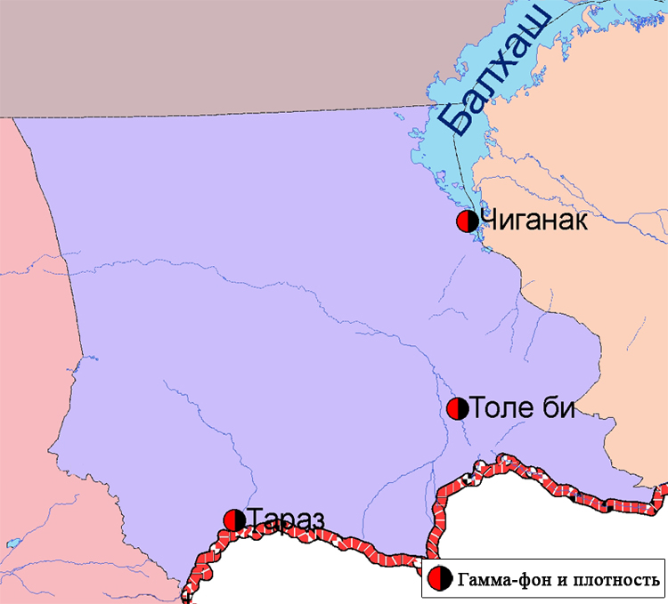
Рис. 6.6 Схема расположения метеостанций за наблюдением уровня радиационного гамма-фона и плотности радиоактивных выпадений на территорииЖамбылской области

- Состояние окружающей среды Западно-Казахстанской области

7.1 Состояние загрязнения атмосферного воздуха по городу Уральск

Наблюдения за состоянием атмосферного воздуха велись на 3 стационарных постах(рис.7.1, таблица 7.1).
Таблица 7.1
Место расположения постов наблюдений и определяемые примеси
Номер  Поста | Сроки отбора | Проведение наблюдений | Адрес поста | Определяемые примеси
2 | каждые 20 минут | в непрерывном режиме | рядом с пожарной частью №1  (ул. Гагарина, район дома №25) | взвешенные частицы РМ-10, диоксид серы, оксид углерода, диоксид и оксид азота, аммиак, сумма углеводородов, метан
3 | каждые 20 минут | в непрерывном режиме | рядом с парком  им. Кирова  (ул. Даумова) | взвешенные частицы РМ-10, диоксид серы, оксид углерода, сероводород, сумма углеводородов, метан
5 | каждые 20 минут | в непрерывном режиме | ул. Мухита (район рынка "Мирлан") | взвешенные частицы РМ-2,5, взвешенные частицы РМ-10, диоксид серы, оксид углерода, диоксид и оксид азота, озон, сероводород, аммиак

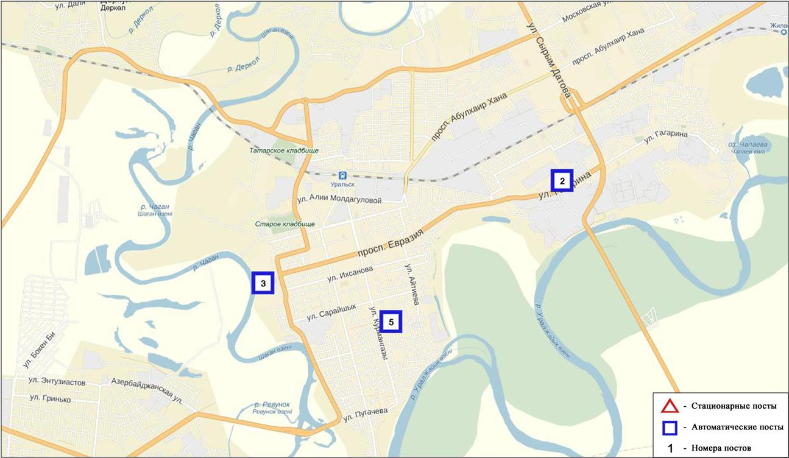
Рис.7.1. Схема расположения стационарной сети наблюдения
за загрязнением атмосферного воздуха города Уральск

Общая оценка загрязнения атмосферы.По данным стационарной сети наблюдений (рис.7.1) атмосферный воздух города характеризовался повышенным уровнем загрязнения, он определялся значениямиСИ равным 2 иНП = 1%(рис. 1, 2).
В целом по городу среднемесячные концентрации озона составили 1,3ПДК_{с.с}, концентрации других загрязняющих веществ – не превышали ПДК.
За ноябрь 2016 года были выявлены превышения более 1 ПДК_{м.р}по взвешенным частицам РМ-2,5 – 4, взвешенным частицам РМ-10 – 15,оксиду углерода – 3, по оксиду азота – 1 случай (таблица 1).

7.2 Состояние атмосферного воздуха по городу Аксай

Наблюдения за состоянием атмосферного воздуха велись на 1 стационарном посту (рис 7.2., таблица 7.2).

Таблица 7.2
Место расположения постов наблюдений и определяемые примеси
Номер  поста | Сроки отбора | Проведение наблюдений | Адрес поста | Определяемые примеси
4 | каждые 20 минут | в непрерывном режиме | ул. Утвинская, 17 | диоксид серы, оксид углерода, диоксид и оксид азота, сероводород, аммиак,сумма углеводородов, метан

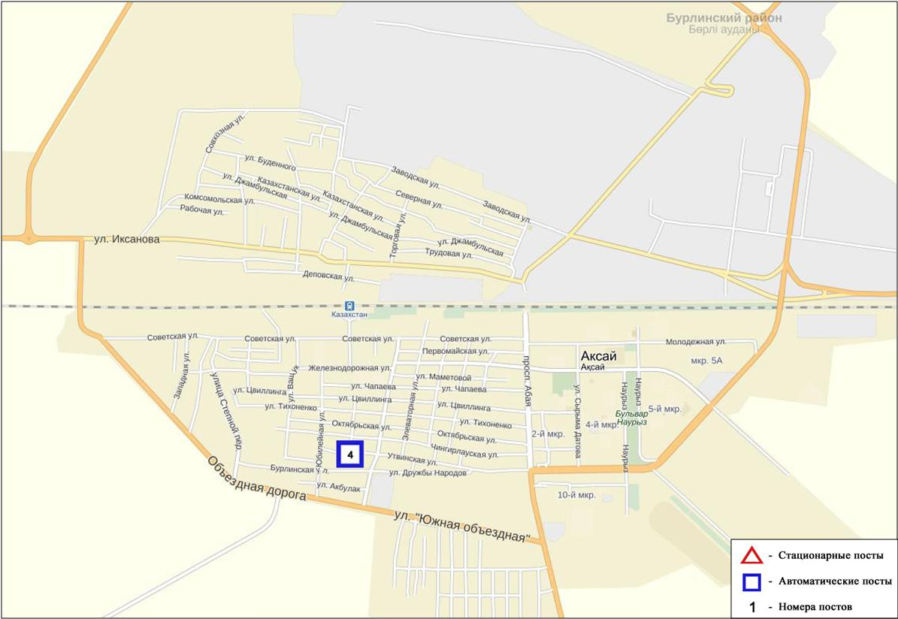
Рис.7.2. Схема расположения стационарной сети наблюдения
за загрязнением атмосферного воздуха города Аксай

Общая оценка загрязнения атмосферы. По данным стационарной сети наблюдений (рис.7.2) атмосферный воздух города характеризуется низкимуровнем загрязнения, он определялся значениямиСИ равным 1иНП = 0%(рис. 1, 2).
В целом по городу среднемесячные концентрации загрязняющих веществ не превышали ПДК(таблица 1).

7.3Состояние атмосферного воздуха по поселку Березовка

Наблюдения за состоянием атмосферного воздуха велись на 1 стационарном посту(рис 7.3., таблица 7.3).

Таблица 7.3
Место расположения постов наблюдений и определяемые примеси
Номер  поста | Сроки отбора | Проведение наблюдений | Адрес поста | Определяемые примеси
7 | каждые 20 минут | в непрерывном режиме | ул. Тупиковая, 1/6 | взвешенные частицы РМ-2,5, взвешенные частицы РМ-10, диоксид серы, оксид углерода, диоксид и оксид азота, озон, сероводород, сумма углеводородов, аммиак, метан

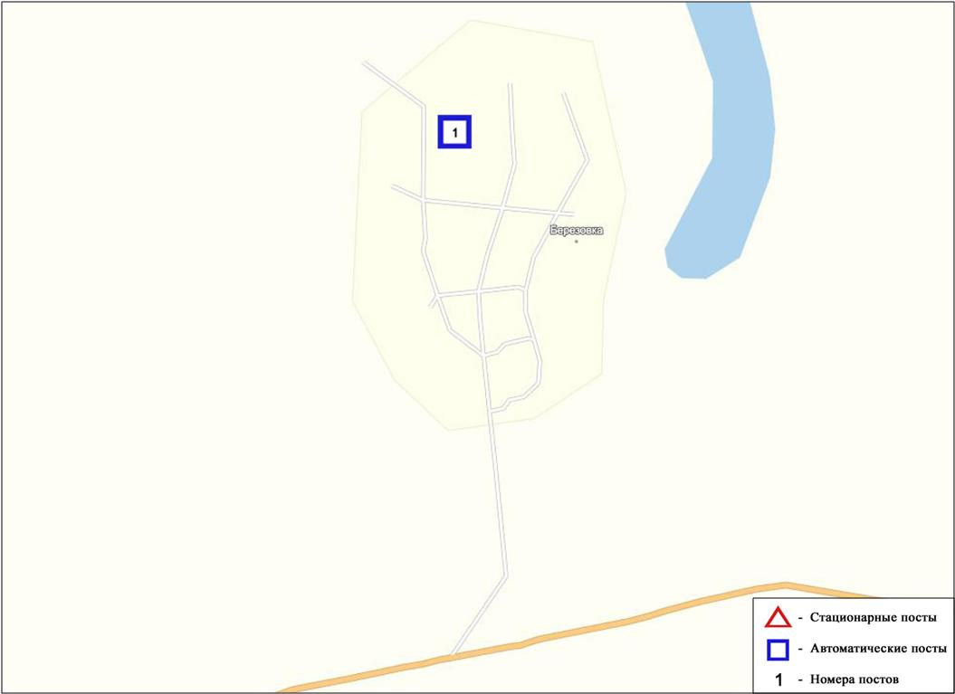
Рис.7.3. Схема расположения стационарной сети наблюдения
за загрязнением атмосферного воздуха поселка Березовка

Общая оценка загрязнения атмосферы. По данным стационарной сети наблюдений (рис.7.3) атмосферный воздух города характеризуется низкимуровнем загрязнения, он определялся значением НП равным 0%, значение СИ = 1(рис. 1, 2).
В целом по городу среднемесячная концентрациидиоксида серы составила 1,2ПДК_{с.с}, концентрации других загрязняющих веществ – не превышали ПДК.

7.4Состояние атмосферного воздуха п. Январцево

Наблюдения за состоянием атмосферного воздуха велись на 1 стационарном посту (рис 7.4., таблица 7.4).

Таблица 7.4
Место расположения постов наблюдений и определяемые примеси
Номер  поста | Сроки отбора | Проведение наблюдений | Адрес поста | Определяемые примеси
6 | каждые 20 минут | в непрерывном режиме | п. Январцево | взвешенные частицы РМ-2,5, взвешенные частицы РМ-10, диоксид серы, оксид углерода, диоксид и оксид азота, озон, сероводород, сумма углеводородов, аммиак, метан

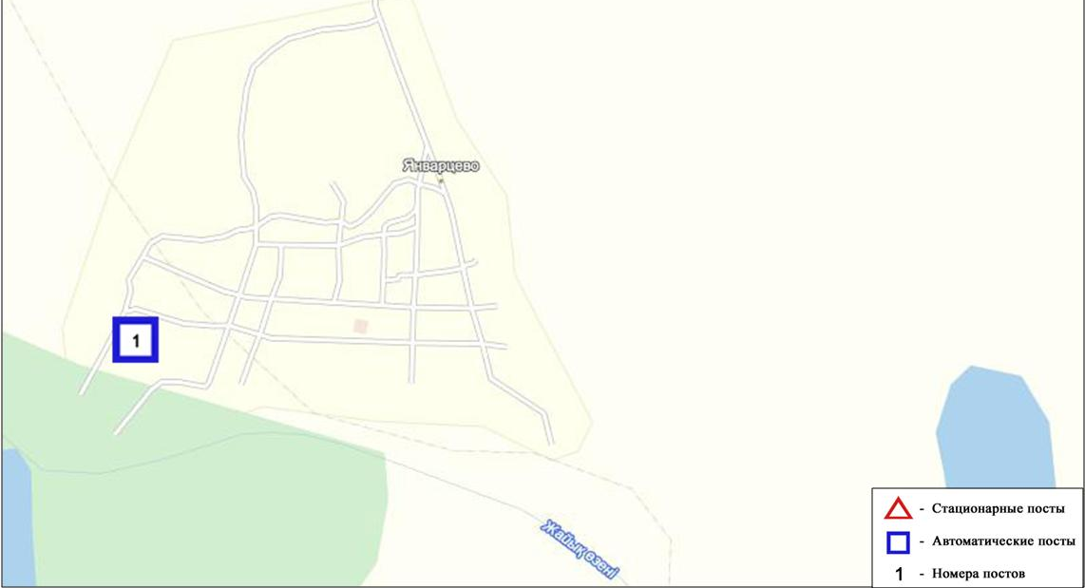
Рис.7.4. Схема расположения стационарной сети наблюдения
за загрязнением атмосферного воздуха поселка Январцево

Общая оценка загрязнения атмосферы. По данным стационарной сети наблюдений (рис.7.4), атмосферный воздух города характеризовалсянизкимуровнем загрязнения,он определялся значениямиСИравным 1 и НП = 0%(рис. 1,2).
В целом по поселку среднемесячнаяконцентрация диоксида серы составила 3,2ПДК_{с.с}, озона – 1,6 ПДК_{с.с}, концентрации остальных загрязняющих веществ не превышали ПДК.

7.5Качество поверхностных вод на территории
Западно - Казахстанской области

Наблюдения за загрязнением поверхностных вод на территории Западно-Казахстанской области проводились на 6 водных объектах: реки Жайык, Шаган, Дерколь, Караозен, Сарыозен, Кошимский канал.
В реке Жайык температура воды составила от 1,6 до 1,7 ºC, водородный показатель равен 6,95, концентрация растворенного в воде кислорода– 7,44 мг/дм3, БПК₅- 2,34 мг/дм3.Превышения ПДК были зафиксированы по веществу из группы тяжелых металлов (медь – 2,0 ПДК).
В реке Шаган температура воды составила от 1,5 до 1,6 ºC, водородный показатель равен 7,0, концентрация растворенного в воде кислорода- 6,72 мг/дм3, БПК₅₋ 2,74 мг/дм3.Превышения ПДК были зафиксированы по веществам из групп главных ионов(магний – 1,2 ПДК), биогенных веществ (азот нитритный – 1,1 ПДК, железо общее – 1,2 ПДК), тяжелых металлов (медь-3,0 ПДК).
В реке Дерколь температура воды составила 1,4-1,45ºC, водородный показатель равен 6,79 концентрация растворенного в воде кислорода- 8,4 мг/дм3, БПК₅- 2,81 мг/дм3.Превышения ПДК были зафиксированы по веществу из группы тяжелых металлов (медь – 2,0 ПДК).
В реке Караозен температура воды составила 1,8ºC, водородный показатель равен 7,01, концентрация растворенного в воде кислорода- 11,84 мг/дм³, БПК₅-2,94 мг/дм³.Превышения ПДК были зафиксированы по веществам из групп главных ионов(хлориды-1,9 ПДК, натрий-1,4 ПДК, магний-1,6 ПДК), органических веществ (нефтепродукты-1,1 ПДК).
В реке Сарыозен температура воды составила 1,8ºC, водородный показатель равен 6,92, концентрация растворенного в воде кислорода- 11,52 мг/дм³, БПК₅-2,94 мг/дм³. По веществу из группы тяжелых металлов (медь – 3,0 ПДК).
В Кошимском канале температура воды составила 1,9ºC, водородный показатель равен 6,62, концентрация растворенного в воде кислорода- 7,84мг/дм³, БПК₅-2,5 мг/дм³.Превышения ПДК было зафиксировано по веществу из группытяжелых металлов (медь – 2,0 ПДК).
Качество воды рек Жайык, Шаган, Дерколь, Караозен, Сарыозен, канала Кошимский на территории Западно-Казахстанской области оценивается как «умеренного уровня загрязнения».
В сравнении с ноябрем 2015 года качество воды рек Жайык, Шаган, Дерколь, канала Кошимский – существенно не изменилось. Качество воды рек Караозен, Сарыозен - улучшилось.
В сравнении с октябрем 2016 года качество воды рек Жайык, Шаган, Дерколь значительно не изменилось.

7.6 Радиационный гамма-фон Западно-Казахстанской области

Наблюдения за уровнем гамма излучения на местности осуществлялись ежедневно на 2-х метеорологических станциях (Уральск, Тайпак) и на 3-х автоматических постах наблюдений за загрязнением атмосферного воздуха г. Уральск (ПНЗ №2, ПНЗ №3), г.Аксай (ПНЗ №4)(рис. 7.5).
Средние значения радиационного гамма-фона приземного слоя атмосферы по населенным пунктам области находились в пределах 0,05-0,18 мкЗв/ч. В среднем по области радиационный гамма-фон составил 0,10мкЗв/ч и находился в допустимых пределах.

7.7Плотность радиоактивных выпадений в приземном слое атмосферы

Контроль за радиоактивным загрязнением приземного слоя атмосферы на территории Западно-Казахстанской области осуществлялся на 2-х метеорологических станциях (Уральск, Тайпак) путем отбора проб воздуха горизонтальными планшетами (рис. 7.5). На всех станциях проводился пятисуточный отбор проб.
Среднесуточная плотность радиоактивных выпадений в приземном слое атмосферы на территории области колебалась в пределах 0,9-1,1 Бк/м². Средняя величина плотности выпадений по области составила 1,0 Бк/м², что не превышает предельно-допустимый уровень.

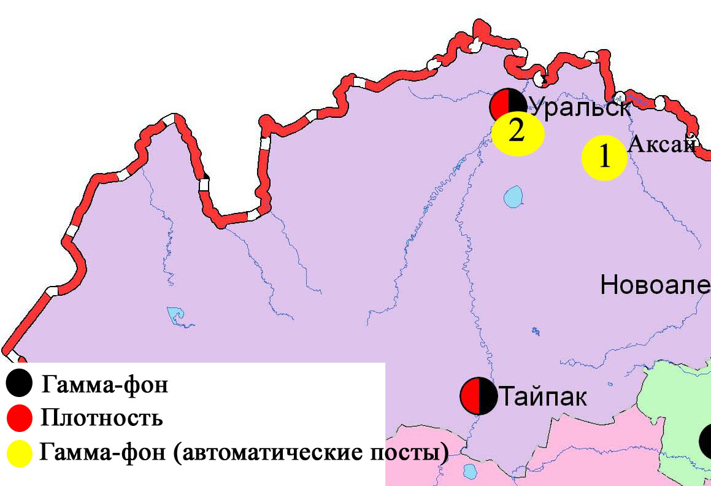
Рис. 7.5Схема расположения метеостанций за наблюдением уровня радиационного гамма-фона и плотности радиоактивных выпадений на территорииЗападно-Казахстанкой области
8 Состояние окружающей среды Карагандинской области

8.1 Состояние загрязнения атмосферного воздуха по городу Караганда

Наблюдения за состоянием атмосферного воздуха велись на 7 стационарных постах(рис. 8.1., таблица 8.1).

Таблица 8.1
Место расположения постов наблюдений и определяемые примеси
Номер  поста | Сроки отбора | Проведение наблюдений | Адрес поста | Определяемые примеси
1 | 4 раза  в сутки | ручной отбор проб (дискретные методы) | аэрологическая станция(р-н аэропорта «Городской») | взвешенные вещества, диоксид серы, сульфаты, оксид углерода, диоксид и оксид азота, фенол, формальдегид
3 | 3 раза  в сутки | ручной отбор проб (дискретные методы) | угол ул. Ленина и пр. Бухар-Жырау, 1
4 | 3 раза  в сутки | ручной отбор проб (дискретные методы) | ул. Бирюзова,15 (новый Майкудук)
7 | 3 раза  в сутки | ручной отбор проб (дискретные методы) | ул. Ермекова, 116
5 | каждые 20 минут | в непрерывном режиме | ул. Муканова, 57/3 | взвешенные частицы РМ-2,5, взвешенные частицы РМ-10, оксид углерода, диоксид и оксид азота
6 | каждые 20 минут | в непрерывном режиме | городской акимат (в районе старого аэропорта) | взвешенные частицы РМ-2,5, взвешенные частицы РМ-10, диоксид серы, оксид углерода, диоксид и оксид азота, озон, сероводород, сумма углеводородов, аммиак, метан
8 | каждые 20 минут | в непрерывном режиме | район больницы (микрорайон Пришахтинск)

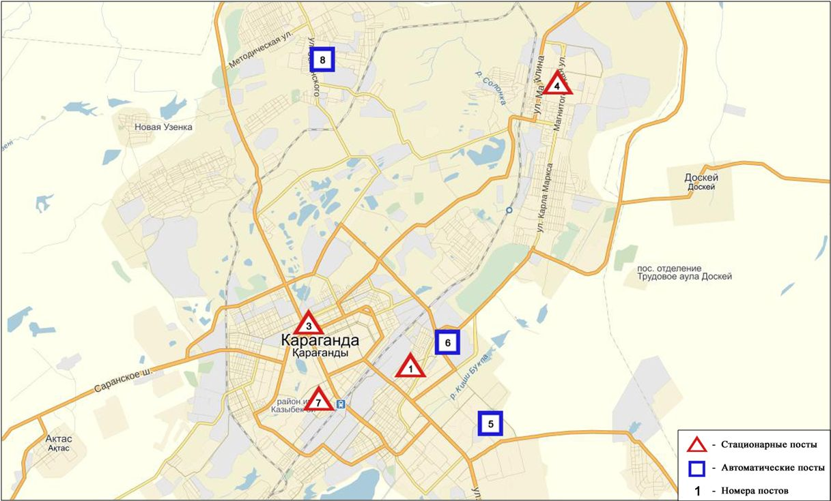
Рис. 8.1. Схема расположения стационарной сети наблюдения
за загрязнением атмосферного воздуха города Караганда

Общая оценка загрязнения атмосферы.По данным стационарной сети наблюдений (рис.8.1), уровень загрязнения атмосферного воздуха оценивалсяочень высокимуровнемзагрязнения,он определялся значением СИ равным 21 (очень высокий уровень), значение НП = 31% (высокий уровень) (рис. 1, 2).Воздух города более всего загрязнен взвешенными частицами РМ-2,5 (на территории №8 поста).
В целом по городу среднемесячные концентрации взвешенных частиц РМ-2,5 составили 3,4ПДК_{с.с}, взвешенных частиц РМ-10 -1,9ПДК_{с.с}, диоксида азота – 1,2 ПДК_{с.с}, фенола – 2,2ПДК_{с.с}, формальдегида – 1,1 ПДК_{с.с}, концентрации других загрязняющих веществ не превышали ПДК.
Были выявлены случаи превышения более 1 ПДК_{м.р}по взвешенным частицам РМ-2,5 – 954, взвешенным частицам РМ-10 – 462, оксиду углерода – 19, диоксиду азота – 5, оксиду азота – 6, сероводороду – 5, фенолу–27, а также превышения более 5 ПДК_{м.р}по взвешенным частицам РМ-2,5 – 183, взвешенным частицам РМ-10 – 27,сероводороду – 2случая. Наблюдались превышения более 10 ПДК по взвешенным частицам РМ-2,5 – 9 случаеви по взвешенным частицам РМ-10 – 2 случая (таблица 1).
По данным автоматических постов были зафиксированы 10 случаев высокого загрязнения (ВЗ) и 1 случай экстремально высокого загрязнения (ЭВЗ) атмосферного воздуха (таблица 2).

8.2 Состояние загрязнения атмосферного воздуха по городу Балхаш

Наблюдения за состоянием атмосферного воздуха велись на 4 стационарных постах (рис.8.2., таблица 8.2).

Таблица 8.2
Место расположения постов наблюдений и определяемые примеси
Номер  поста | Сроки отбора | Проведение наблюдений | Адрес поста | Определяемые примеси
1 | 3 раза  в сутки | ручной отбор проб (дискретные методы) | м-н Сабитовой (возле СШ № 6) | взвешенные вещества, диоксид серы, сульфаты, оксид углерода, диоксид азота. На ПНЗ №1,3 кадмий,медь, мышьяк, свинец, хром.
3 | 3 раза  в сутки | ручной отбор проб (дискретные методы) | ул. Ленина угол  ул. Алимжанова
4 | 3 раза  в сутки | ручной отбор проб (дискретные методы) | ул. Кирова (больничный городок)
2 | каждые 20 минут | в непрерывном режиме | ул. Ленина, южнее дома 10 | взвешенные частицы РМ-2,5, взвешенные частицы РМ-10, диоксид серы, оксид углерода, диоксид и оксид азота, озон, сероводород, сумма углеводородов, аммиак, метан

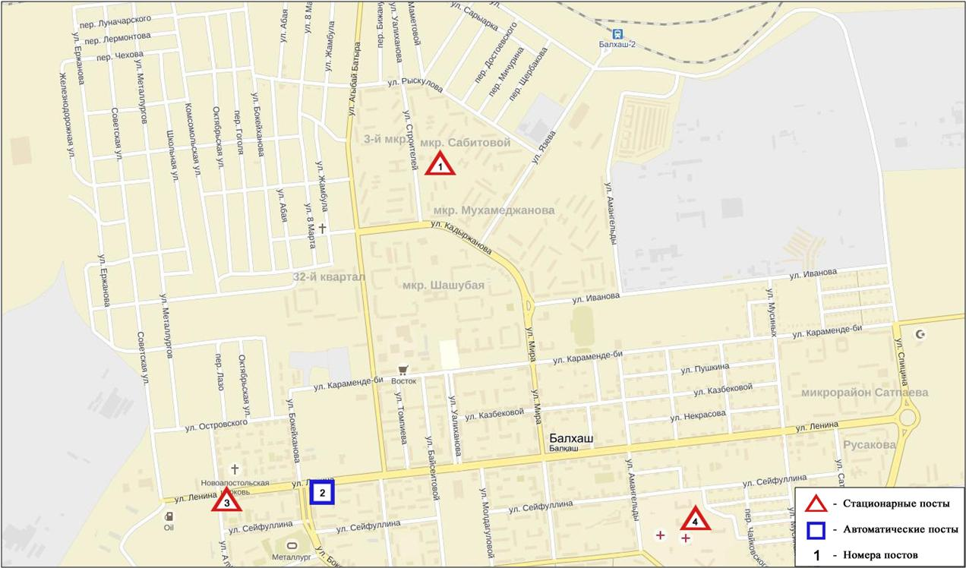
Рис.8.2. Схема расположения стационарной сети наблюдения
за загрязнением атмосферного воздуха города Балхаш

Общая оценка загрязнения атмосферы.По данным стационарной сети наблюдений (рис.8.2), уровень загрязнения атмосферного воздуха оценивался высоким уровнем загрязнения, он определялся значением СИ равным 5 (высокий уровень), значение НП =9% (повышенный уровень)(рис. 1, 2).Воздух города более всего загрязнен диоксидом серы(в районе №3 поста).
В целом по городу среднемесячная концентрациядиоксида серысоставила – 1,4 ПДК_{с.с}, содержание свинца составило 1,2ПДК_{с.с}, содержание остальных тяжелых металлов и концентрации других загрязняющих веществ не превышали ПДК.
Были зафиксированы превышенияболее 1 ПДК_{м.р}по взвешенным веществам – 4, взвешенным частицам РМ-2,5 - 46, взвешенным частицам РМ-10 -12, диоксиду серы– 90 и сероводороду – 27 случаев.

8.3 Состояние загрязнения атмосферного воздухапо городу Жезказган

Наблюдения за состоянием атмосферного воздуха велись на 3 стационарных постах (рис.8.3., таблица 8.3).

Таблица 8.3
Место расположения постов наблюдений и определяемые примеси
Номер  поста | Сроки отбора | Проведение наблюдений | Адрес поста | Определяемые примеси
2 | 3 раза  в сутки | ручной отбор проб (дискретные методы) | ул. Сарыарка, район трикотажной фабрики | взвешенные вещества, диоксид серы, сульфаты, оксид углерода, диоксид азота, фенол
3 | 3 раза  в сутки | ручной отбор проб (дискретные методы) | ул. Жастар, 6  (площадь Металлургов)
1 | каждые 20 минут | в непрерывном режиме | ул. М.Жамиля, 4а/1 | взвешенные частицы РМ-2,5, взвешенные частицы РМ-10, диоксид серы, оксид углерода, диоксид и оксид азота, озон, сероводород, сумма углеводородов, аммиак, метан

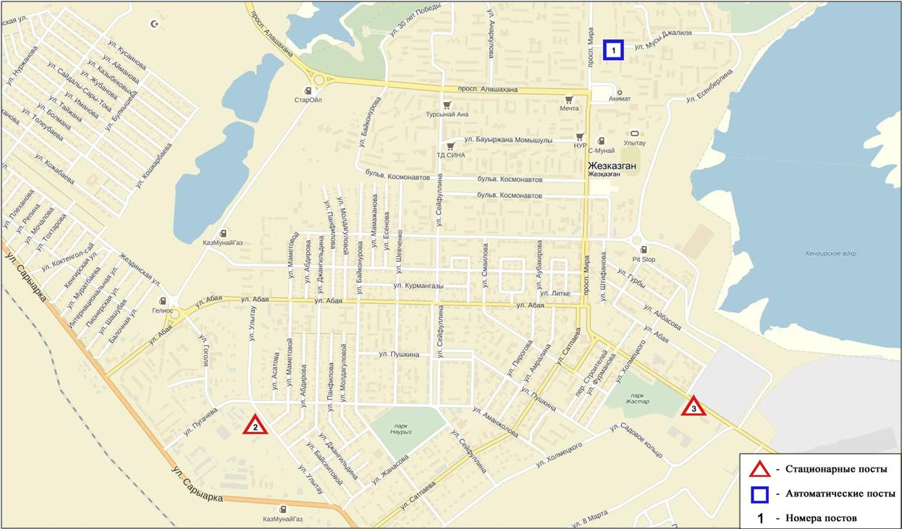
Рис.8.3.Схемарасположения стационарной сети наблюдения за загрязнением атмосферного воздуха города Жезказган

Общая оценка загрязнения атмосферы.По данным стационарной сети наблюдений (рис.8.3), уровень загрязнения атмосферного воздуха оценивался высокимуровнем загрязнения, он определялся значениемНП равным 22%(высокий уровень), значение СИ =5 (высокий уровень)(рис. 1, 2). Воздух города более всего загрязнен фенолом(в районе №3 поста).
В целом по городу среднемесячные концентрации составили: взвешенных веществ - 1,6ПДК_{с.с}, фенола – 2,3ПДК_{с.с}, концентрации других загрязняющих веществ не превышали ПДК.
Были выявлены случаи превышения более 1 ПДК_{м.р}по взвешенным частицам РМ-10 – 15, по оксиду углерода – 1, по фенолу – 27 случаев (таблица 1).

8.4 Состояние загрязнения атмосферного воздуха по городу Сарань

Наблюдения за состоянием атмосферного воздуха велись на 1 стационарном посту (рис.8.4., таблица 8.4).

Таблица 8.4
Место расположения постов наблюдений и определяемые примеси
Номер  поста | Сроки отбора | Проведение наблюдений | Адрес поста | Определяемые примеси
1 | каждые 20 минут | в непрерывном режиме | ул. Саранская, 28а, на территории центральной больницы | взвешенные частицы РМ-2,5, взвешенные частицы РМ-10, оксид углерода, диоксид и оксид азота, озон, сумма углеводородов, аммиак, метан

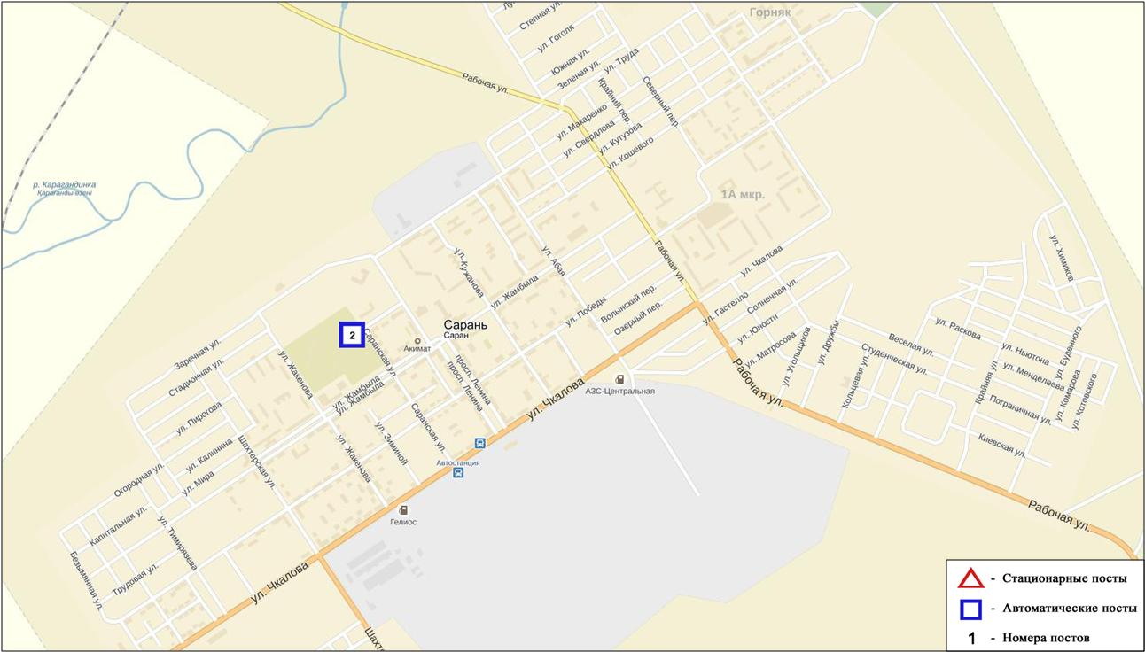
Рис.8.4. Схемарасположения стационарной сети наблюдения за загрязнением атмосферного воздуха города Сарань

Общая оценка загрязнения атмосферы. По данным стационарной сети наблюдений (рис.8.4), уровень загрязнения атмосферного воздуха оценивался повышенным,он определялся значениямиСИ равным 2 и НП = 3 %(рис. 1, 2).Воздух города более всего загрязнен взвешенным частицам РМ-2,5.
В целом по городу среднемесячные концентрации загрязняющих веществ не превышали ПДК(таблица1).
Были выявлены случаи превышения более 1 ПДК_{м.р} по взвешенным частицам РМ-2,5 – 61, взвешенным частицам РМ-10 – 6 случаев (таблица 1).

8.5 Состояние атмосферного воздуха по городу Темиртау

Наблюдения за состоянием атмосферного воздуха велись на 4 стационарных постах(рис. 8.5., таблица 8.5).

Таблица 8.5
Место расположения постов наблюдений и определяемые примеси
Номер  поста | Сроки отбора | Проведение наблюдений | Адрес поста | Определяемые примеси
3 | 3 раза  в сутки | ручной отбор проб (дискретные методы) | ул. Дмитрова,212 и Степана Рамзина | взвешенные вещества, диоксид серы, сульфаты, оксид углерода, диоксид и оксид азота, сероводород, фенол, аммиак
4 | 3 раза  в сутки | ручной отбор проб (дискретные методы) | 6-ой м-н Амангельды/  Темиртауская
5 | 3 раза  в сутки | ручной отбор проб (дискретные методы) | 3 «а» м-н  (район спасительной станции)
2 | каждые 20 минут | в непрерывном режиме | ул. Фурманова, 5 | взвешенные частицы РМ-10, диоксид серы, оксид углерода, диоксид и оксид азота, сероводород, аммиак, формальдегид

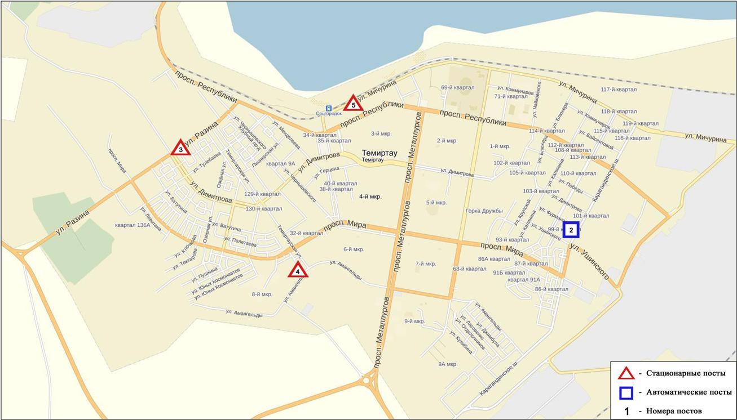
Рис. 8.5.Схема расположения стационарной сети наблюдения за загрязнением атмосферного воздуха города Темиртау

Общая оценка загрязнения атмосферы.По данным стационарной сети наблюдений (рис.8.5), уровень загрязнения атмосферного воздуха оценивался высоким, он определялся значениями СИ равным 4(повышенный уровень) и НП = 33% (высокий уровень) (рис. 1, 2). Воздух города более всего загрязнен фенолом(в районе №4 поста).
В целом по городу среднемесячные концентрации составили: взвешенных веществ – 1,9ПДК_{с.с}, фенола –2,8ПДК_{с.с}, аммиака – 1,5ПДК _{с.с}, концентрации других загрязняющих веществ не превышали ПДК.
Были выявлены случаи превышения более 1 ПДК_{м.р}по взвешенным веществам – 9, диоксиду серы – 90, оксиду углерода – 3, диоксиду азота – 11, сероводороду –36,фенолу – 62 случая (таблица 1).
8.6Качество поверхностных вод на территории Карагандинской области

Наблюдения за загрязнением поверхностных вод на территории Карагандинской области проводились на 8 водных объектах – реки: Нура, Шерубайнура, Сокыр, Кара Кенгир, водохранилища: Самаркан, Кенгир, канал сточных вод, озеро Балкаш.
Река Нура начинается в горах Керегетас и впадает в Коргалжинскую систему озер, соединяющихся с большим озером Тениз. Река берет свое начало на территории Карагандинской области и протекает через Акмолинскую область. На реке Нура расположено водохранилище Самаркан. Река Шерубайнура – правобережный приток реки Нура. Река Кара Кенгир – правый приток реки Сарысу. Водохранилище Кенгир расположено на реке Кенгир.
На реке Нура температура воды отмечена в пределах 0,1 – 3,2ºC, водородный показатель равен 8,25, концентрация растворенного в воде кислорода – 10,22 мг/дм3, БПК₅ – 2,06 мг/дм3. Превышения ПДК были зафиксированы по веществам из групп главных ионов (сульфаты – 1,7 ПДК), биогенных веществ (фториды – 1,8 ПДК), тяжелых металлов (марганец – 5,3 ПДК, медь – 4,0 ПДК, цинк – 1,1 ПДК). Средняя концентрация общей ртути достигала 0,00016 мг/дм³, максимальная – 0,00084 мг/дм³.
На водохранилище Самаркан: температура воды отмечена в пределах 0,1 – 0,2ºC, водородный показатель равен 8,33, концентрация растворенного в воде кислорода 10,65 мг/дм3, БПК₅ – 2,27 мг/дм3. Превышения ПДК были зафиксированы по веществам из групп главных ионов (сульфаты – 1,4 ПДК), биогенных веществ (фториды – 1,5 ПДК), тяжелых металлов (марганец – 3,9 ПДК, медь – 2,2 ПДК, цинк – 1,2 ПДК). Максимальная концентрация общей ртути достигала 0,00002 мг/дм³.
В районе створа г. Темир-Тау, «канал сточных вод» АО «Арселор Миттал Темир-Тау» и АО «ТЭМК» температура воды отмечена в пределах 4,8 – 8,1 ºC, водородный показатель равен 7,81, концентрация растворенного в воде кислорода – 9,21 мг/дм3, БПК₅ – 2,25 мг/дм3. Превышения ПДК были зафиксированы по веществам из групп главных ионов (сульфаты – 2,1 ПДК, магний – 1,1 ПДК), биогенных веществ (аммоний солевой – 3,4 ПДК, азот нитритный – 10,7 ПДК, азот нитратный – 1,2 ПДК), тяжелых металлов (марганец – 7,4 ПДК, медь – 6,7 ПДК, цинк – 1,5 ПДК). Средняя концентрация общей ртути составила 0,00016 мг/дм³, максимальная – 0,00031 мг/дм³.
На водохранилище Кенгир: температура воды – 6,0ºC, водородный показатель равен 7,83, концентрация растворенного в воде кислорода – 6,3 мг/дм3, БПК₅ – 3,43 мг/дм3. Превышения ПДК были зафиксированы по веществам из группы тяжелых металлов (марганец – 3,4 ПДК, медь – 6,7 ПДК, цинк – 1,2 ПДК).
На реке Кара Кенгир: температура воды отмечена в пределах 4,4 – 5,8 ºC, водородный показатель равен 7,32, концентрация растворенного в воде кислорода5,73 мг/дм3, БПК₅ – 3,34 мг/дм3. Превышения ПДК были зафиксированы по веществам из групп биогенных веществ (аммоний солевой – 14,8 ПДК, азот нитритный – 2,8 ПДК), тяжелых металлов (марганец – 6,2 ПДК, медь – 13,8 ПДК), органических веществ (нефтепродукты – 1,7 ПДК). Содержание общей ртути не достигало 0,00001 мг/дм³.
В пункте наблюдения реки Сокыр в районе автодорожного моста: температура воды отмечена 0,2ºC, водородный показатель равен 7,60, концентрация растворенного в воде кислорода – 7,08 мг/дм3, БПК₅ – 1,8 мг/дм3. Превышения ПДК были зафиксированы по веществам из групп главных ионов (сульфаты – 2,2 ПДК, магний – 1,1 ПДК), биогенных веществ (аммоний солевой – 4,9 ПДК, азот нитритный – 15,7 ПДК, азот нитратный – 1,1 ПДК), тяжелых металлов (марганец – 11,0 ПДК, медь – 7,7 ПДК, цинк – 2,3 ПДК). Содержание общей ртути не достигало 0,00001 мг/дм³.
На реке Шерубайнура: температура воды отмечена 0,6ºC, водородный показатель равен – 7,69, концентрация растворенного в воде кислорода – 6,52 мг/дм3, БПК₅ – 1,92 мг/дм3. Превышения ПДК были зафиксированы по веществам из групп главных ионов (сульфаты – 2,3 ПДК), биогенных веществ (аммоний солевой – 6,1 ПДК, азот нитритный – 21,0 ПДК, фториды – 1,4 ПДК), тяжелых металлов (марганец – 12,0 ПДК, медь – 8,0 ПДК, цинк – 1,2 ПДК). Содержание общей ртути достигало 0,00002 мг/дм³.
В озере Балкаш - температура воды была отмечена в пределах 2,4-4,0 ºC, водородный показатель равен 8,73, концентрация растворенного в воде кислорода 12,96 мг/дм³, БПК₅ -0,94 мгО₂/дм³. Превышения ПДК зафиксированы по веществам из группы тяжелых металлов (медь- 7,6 ПДК, цинк -1,2 ПДК) и органических веществ (фенолы-3,4 ПДК).
Качество воды водных объектов на территории Карагандинской области оценивается следующим образом: вода «умеренного уровня загрязнения» – река Нура, вдхр. Самаркан; вода «высокого уровня загрязнения» – канал сточных вод, вдхр. Кенгир, реки Сокыр, Шерубайнура, Кара Кенгир, озеро Балкаш.
В сравнении с ноябрем 2015 года качество воды вдхр.Самаркан, реки Кара Кенгир – улучшилось; качество воды рек Нура, Сокыр, Шерубайнура, канал сточных вод, вдхр. Кенгир, озеро Балкаш – существенно не изменилось.
В сравнении с октябрем 2016 года качество воды в вдхр. Кенгир – ухудшилось; в реках Нура, Кара Кенгир, Сокыр, Шерубайнура, канал сточных вод, вдхр. Самаркан, озеро Балкаш – существенно не изменилось.
Качество воды по величине БПК₅ в ноябремесяце 2016 года на вдхр. Кенгир, реке Кара Кенгир соответствует «умеренному уровню загрязнения», на остальных водных объектах оценивается как «нормативно-чистая».
В сравнении с ноябрем 2015 года качество воды по БПК₅ на вдхр. Кенгир– ухудшилось; в реке Сокыр – улучшилось; на остальных водных объектах – существенно не изменилось.
По сравнению с октябрем 2016 года качество воды по БПК₅ на реках Сокыр и Шерубайнура– улучшилось; на остальных водных объектах существенно не изменилось.
Кислородный режим в норме.
На территории области обнаружены следующие ВЗ: Канал сточных вод – 1 случай ВЗ, река Сокыр – 2 случая ВЗ, река Шерубайнура – 2 случая ВЗ, река Кара Кенгир – 2 случая ВЗ (таблица 5).

8.7 Состояние качества поверхностных вод Карагандинской области по гидробиологическим показателям

река Нура. Согласно результатам биотестирования на всех створах реки Нуры тест – параметр (процент погибших дафний по отношению к контролю) равен 0%. По полученным данным исследуемая вода реки Нуры не оказывает токсического действия на тест - объект.
река Шерубайнура. В процессе определения острой токсичности воды тест-параметр (процент погибших дафний по отношению к контролю) по реке составил 0% . Токсического влияния воды на тест – объект не обнаружено.
река Кара Кенгир. В ходе биотестирования в ноябре месяце тест-параметр был равен 0% на всех створах наблюдения. Полученные данные говорят о том, что вода не оказывает токсического действия на тест-объект.
Водохранилище Самаркан.Количество выживших дафний на водохранилище в ходе биотестирования составило 100% по отношению к контролю. Тест параметр был равен 0%. Исследуемый водный объект не оказал токсического влияния на культуру Daphniamagna.
Водохранилище Кенгир.Тест-параметр (процент погибших дафний по отношению к контролю), полученный в ходе биотестирования по водохранилищу Кенгир, равен 0%. Исследуемая вода не оказывает токсического действия на тест-объект.
озеро Балкаш. Фитопланктон был развит умеренно. Основу альгофлоры составили диатомовые водоросли (61% от общей биомассы). Наиболее часто были встречены виды родов Cymatopleuraи Cyclotella,. В среднем, общая численность составила 0,09 тыс.кл/см³, общая биомасса – 0,187 мг/дм³, число видов в пробе – 5, индекс сапробности – 1,73. Класс качества воды соответствовал третьему.
Зоопланктонное сообщество развито стабильно умеренно. Зоопланктон характеризовался стопроцентным доминированием веслоногих рачков. Средняя численность по водоему была равна 3,8 тыс.экз/м³ при биомассе 71,52 мг/м³ , это в 4 раза больше по численности и биомассе чем в этот период прошлого года. Индекс сапробности варьировал в пределах от 1,70 до 1,97. В среднем индекс сапробности по водоёму был равен 1,86, против 1,73 за этот период прошлого года. Класс воды - третий. Качество вод – "умеренно-загрязненные".
Согласно результатам биотестирования по озеру Балкаш на всех створах тест – параметр (процент погибших дафний по отношению к контролю) был равен 0%. По полученным данным исследуемая вода озера Балкаш не оказывает токсического действия на тест - объект(приложение 7).

8.8 Радиационный гамма-фон Карагандинской области

Наблюдения за уровнем гамма излучения на местности осуществлялись ежедневно на 5-ти метеорологическихстанциях (Балхаш, Жезказган, Караганда, Корнеевка, свх. Родниковский)(рис. 8.6).
Средние значения радиационного гамма-фона приземного слоя атмосферы по населенным пунктам области находились в пределах 0,09 -0,26 мкЗв/ч. В среднем по области радиационный гамма-фон составил 0,16 мкЗв/ч и находился в допустимых пределах.

8.9 Плотность радиоактивных выпадений в приземном слоеатмосферы
Контроль за радиоактивным загрязнением приземного слоя атмосферы на территории Карагандинской области осуществлялся на 3-х метеорологических станциях (Балхаш, Жезказган, Караганда) путем отбора проб воздуха горизонтальными планшетами(рис. 8.6). На всех станциях проводился пятисуточный отбор проб.
Среднесуточная плотность радиоактивных выпадений в приземном слое атмосферы на территории области колебалась в пределах 0,8-1,7 Бк/м². Средняя величина плотности выпадений по области составила 1,2 Бк/м², что не превышает предельно-допустимый уровень.

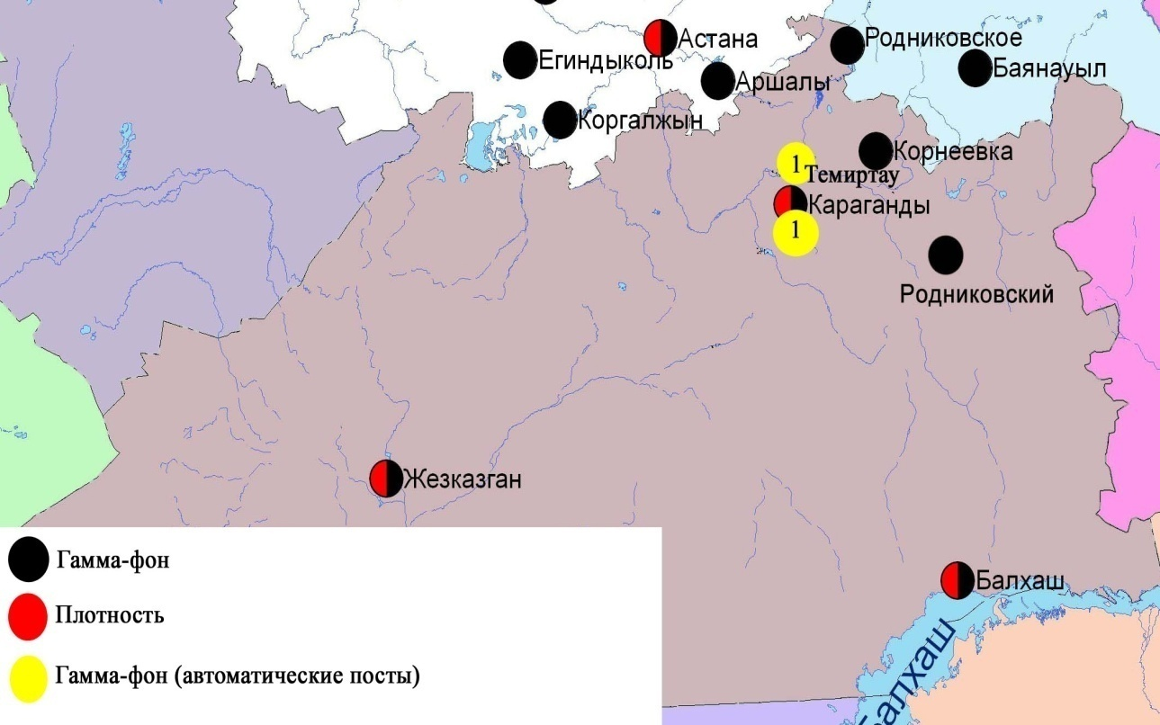
Рис. 8.6 Схема расположения метеостанций за наблюдением уровня радиационного гамма-фона и плотности радиоактивных выпадений на территорииКарагандинской области

- Состояние окружающей среды Костанайской области

  - Состояние загрязнения атмосферного воздуха по городу Костанай

Наблюдения за состоянием атмосферного воздуха велись на 4 стационарных постах(рис.9.1., таблица 9.1).

Таблица 9.1
Место расположения постов наблюдений и определяемые примеси
Номер  поста | Сроки отбора | Проведение наблюдений | Адрес поста | Определяемые примеси
1 | 3 раза  в сутки | ручной отбор проб (дискретные методы) | ул. Каирбекова, 379; жилой район | взвешенные вещества, диоксид серы, оксид углерода, диоксид азота
3 | 3 раза  в сутки | ручной отбор проб (дискретные методы) | ул. Дощанова, 43,  центр города
2 | каждые 20 минут | в непрерывном режиме | ул.Бородина | взвешенные частицы РМ-10, оксид углерода, диоксид и оксид азота
4 | каждые 20 минут | в непрерывном режиме | ул. Маяковского | взвешенные частицы РМ-10, диоксид серы, оксид углерода, диоксид и оксид азота, сумма углеводородов, метан

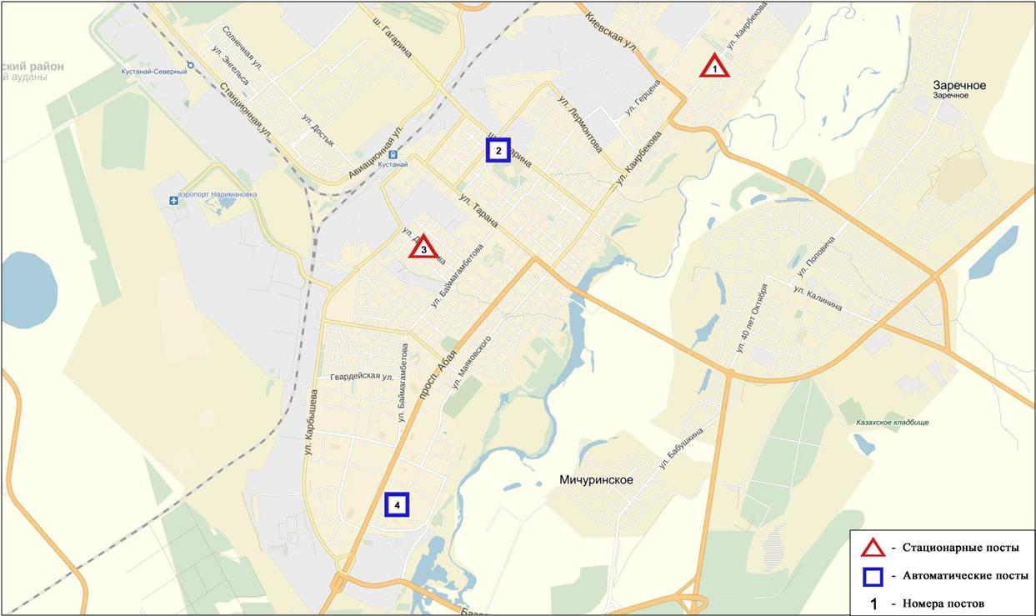
Рис.9.1 Схема расположения стационарной сети наблюдения
за загрязнением атмосферного воздуха города Костанай

Общая оценка загрязнения атмосферы.По данным стационарной сети наблюдений (рис.9.1), уровень загрязнения атмосферного воздуха оценивался повышенным,он определялся значениямиСИ равным 1 (низкий уровень) и НП =1%(повышенный уровень) (рис. 1, 2).Воздух города более всего загрязнен взвешенными частицами РМ-10(в районе №2 поста).
В целом по городу среднемесячные концентрациизагрязняющих веществне превышали норму.
За ноябрь по городу были зафиксированыпревышения более 1 ПДК_{м.р}по взвешенным частицам РМ-10 – 12 случаев, оксиду азота - 1 случай (таблица 1).

  - Состояние атмосферного воздуха по городу Рудный

Наблюдения за состоянием атмосферного воздуха велись на 2 стационарных постах (рис.9.2., таблица 9.2).

Таблица9.2
Место расположения постов наблюдений и определяемые примеси
Номер  поста | Сроки отбора | Проведение наблюдений | Адрес поста | Определяемые примеси
5 | каждые 20 минут | в непрерывном режиме | ул. Молодой Гвардии | диоксид серы, оксид углерода, диоксид и оксид азота
6 | каждые 20 минут | в непрерывном режиме | рядом с мечетью | взвешенные частицы РМ-10, диоксид серы,оксид углерода,диоксид и оксид азота

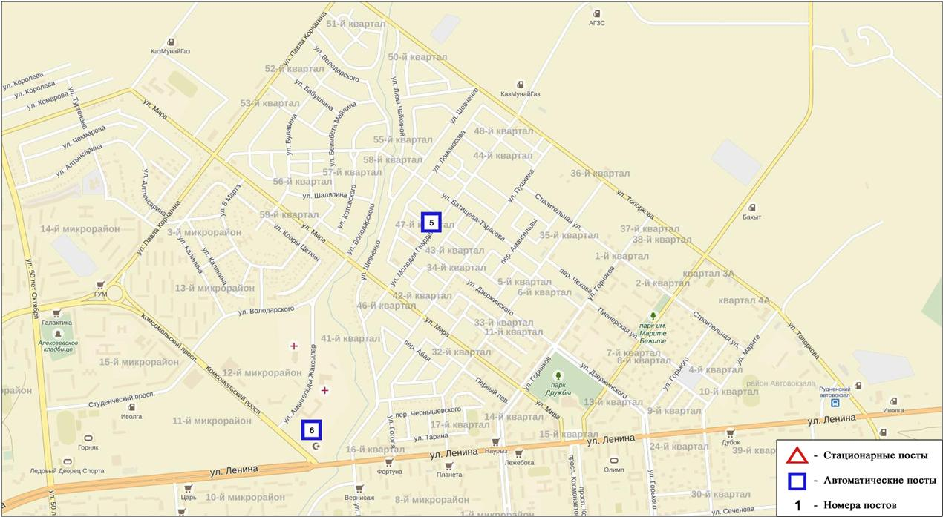
Рис.9.2. Схема расположения тационарной сети наблюдения за загрязнением атмосферного воздуха города Рудный

Общая оценка загрязнения атмосферы.По данным стационарной сети наблюдений (рис.9.2), уровень загрязнения атмосферного воздуха оцениваетсяповышенным,он определялся значениямиСИ равным 2и НП= 2%(рис. 1, 2). Воздух города более всего загрязнен диоксидом азота (в районе №5 поста).
В целом по городу среднемесячные концентрации загрязняющих веществ не превышали норму.
За ноябрьпо городу были зафиксированыпревышения более 1 ПДК_{м.р}по диоксиду азота 42 случая (таблица 1).

  - Состояние атмосферного воздуха по поселку Карабалык

Наблюдения за состоянием атмосферного воздуха велись на 1 стационарном посту (рис.9.3., таблица 9.3).

Таблица9.3
Место расположения постов наблюдений и определяемые примеси
Номер  поста | Сроки отбора | Проведение наблюдений | Адрес поста | Определяемые примеси
13 | каждые 20 минут | в непрерывном режиме | ул. Гагарина, 40 «А» | взвешенные частицы РМ-2,5, взвешенные частицы РМ-10, диоксид серы, оксид углерода, диоксид и оксид азота, озон, сероводород, сумма углеводородов, аммиак, метан

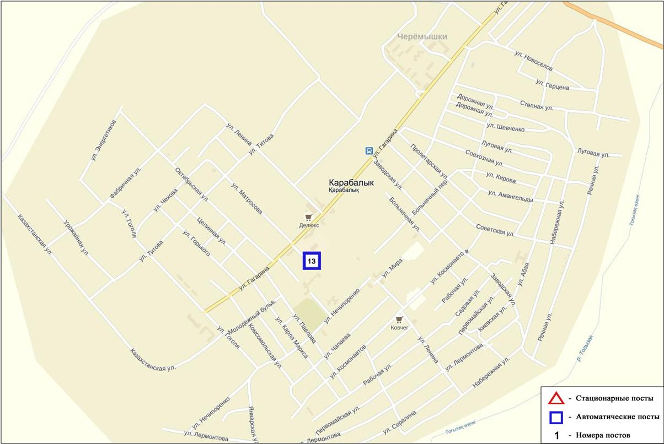
Рис.9.3. Схема расположения стационарной сети наблюдения за загрязнением атмосферного воздуха поселку Карабалык

Общая оценка загрязнения атмосферы. По данным стационарной сети наблюдений (рис.9.3), уровень загрязнения атмосферного воздуха оценивается высоким,он определялся значениямиСИравным 6 и НП = 26%(рис. 1, 2). Поселок более всего загрязнен сероводородом (в районе 13 поста).
В целом по поселку среднемесячныеконцентрациизагрязняющих веществ не превышали ПДК.
За ноябрь по поселку были зафиксированыпревышения более 1 ПДК_{м.р}по сероводороду – 514 случаев, а так же 9 случаев превышения более 5 ПДК по сероводороду (таблица 1).

9.4Качество поверхностных вод на территории Костанайской области

Наблюдения за загрязнением поверхностных вод на территории Костанайской области проводились на 3 водных объектах: реки Тобыл, Айет, Тогызак.
В реке Тобыл температура воды 0,25ºC, водородный показатель равен 7,96, концентрация растворенного в воде кислорода 7,82 мг/дм³, БПК₅-3,3 мг/дм³. Превышения ПДК были зафиксированы по веществам из групп главных ионов (сульфаты 2,1 ПДК, магний 1,3 ПДК), тяжелых металлов (медь 4,0 ПДК, никель 2,8 ПДК, марганец 4,1 ПДК).
В реке Айет температура воды 0,6ºC, водородный показатель равен 7,88, концентрация растворенного в воде кислорода 11,74 мг/дм³, БПК₅- 3,05 мг/дм³. Превышения ПДК были зафиксированы по веществам из групп главных ионов (сульфаты 2,2 ПДК, магний 1,4 ПДК), биогенных элементов (железо общее 1,4 ПДК), тяжелых металлов (никель 8,1 ПДК, цинк 1,2 ПДК).
В реке Тогызык температура воды 0,1ºC, водородный показатель равен 8,02, концентрация растворенного в воде кислорода 11,38 мг/дм³, БПК₅- 4,59 мг/дм³. Превышения ПДК были зафиксированы по веществам из групп главных ионов (сульфаты 3,1 ПДК, магний 1,8 ПДК), тяжелых металлов (никель 1,7 ПДК, цинк 1,4 ПДК).
Качество воды реки Тобыл, Айет,Тогызак на территории Костанайской области оценивается как «умеренного уровня загрязнения».
В сравнении с ноябрем 2015 года качество воды рек Тобыл, Айет, Тогызак– улучшилось. В сравнении с октябрем 2016 года качество воды реки Тобыл, Тогызак - существенно не изменилось, реки Айет - улучшилось.
Качество воды по величине БПК₅ в реке Айет оценивается как «нормативно-чистая», в реках Тобыл, Тогызак - как «умеренного уровня загрязнения».
По сравнению с ноябрем 2015 года качество воды по БПК₅ в реках Тобыл, Тогызак – ухудшилось; в реке Айет – улучшилось.
В сравнении с октябрем 2016 по величине биохимического потребления кислорода за 5 суток, состояние качество воды реки Айет– существенно не изменилось; Тобыл, Тогызак – ухудшилось.
Кислородный режим в норме.

9.5Радиационный гамма-фон Костанайской области

Наблюдения за уровнем гамма излучения на местности осуществлялись ежедневно на 7-ми метеорологических станциях (Жетыкара, Караменды, Карасу, Карабалык, Костанай, Сарыколь, Рудный)и на 3-х автоматических постах наблюдений за загрязнением атмосферного воздуха г.Костанай(ПНЗ№2; ПНЗ№4), Рудный ( ПНЗ №5) (рис. 9.4).
Средние значения радиационного гамма-фона приземного слоя атмосферы по населенным пунктам областинаходились в пределах0,08-0,16 мкЗв/ч. В среднем по области радиационный гамма-фон составил 0,11 мкЗв/ч и находился в допустимых пределах.

9.6Плотность радиоактивных выпадений в приземномслое атмосферы

Контроль за радиоактивным загрязнением приземного слоя атмосферы на территории Костанайской области осуществлялся на 2-х метеорологическихстанциях (Жетыкара, Костанай) путем отбора проб воздуха горизонтальными планшетами (рис. 9.4). На станции проводился пятисуточный отбор проб.
Среднесуточная плотность радиоактивных выпадений в приземном слое атмосферы на территории области колебалась в пределах 0,7-1,5 Бк/м². Средняя величина плотности выпадений по области составила 1,1 Бк/м², что не превышает предельно-допустимый уровень.

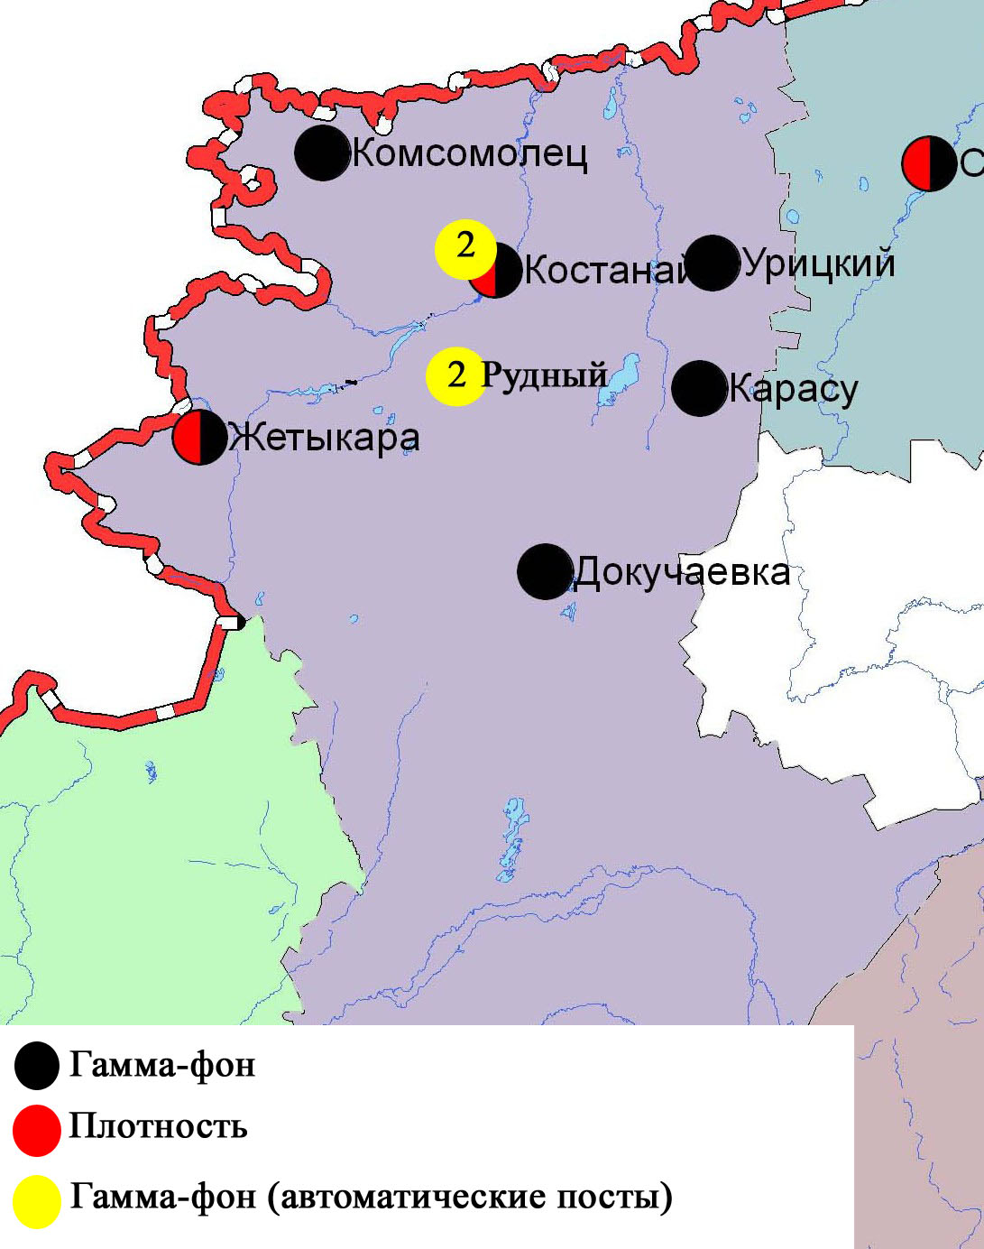
Рис. 9.4 Схема расположения метеостанций за наблюдением уровня радиационного гамма-фона и плотности радиоактивных выпадений на территорииКостанайской области
- Состояние окружающей среды Кызылординской области

  - Состояние загрязнения атмосферного воздуха по городу Кызылорда

Наблюдение за состоянием атмосферного воздуха велось на 3 стационарных постах (рис.10.1., таблица 10.1).

Таблица 10.1
Место расположения постов наблюдений и определяемые примеси
Номер  поста | Сроки отбора | Проведение наблюдений | Адрес поста | Определяемые примеси
1 | 3 раза  в сутки | ручной отбор проб (дискретные методы) | ул.Торекулова 76 | взвешенные вещества, диоксид серы, оксид углерода, диоксид азота, сероводород, формальдегид
2 | каждые 20 минут | в непрерывном режиме | ул. Нариманова, 6, (территория Кустовой радиостанции) | взвешенные частицы РМ-2,5, взвешенные частицы РМ-10, диоксид серы, оксид углерода, диоксид и оксид азота
3 | каждые 20 минут | в непрерывном режиме | левый берег р. Сырдарьи, «Аэрологическая станция» | взвешенные частицы РМ-10, диоксид серы, оксид углерода, диоксид и оксид азота, формальдегид, сумма углеводородов, метан

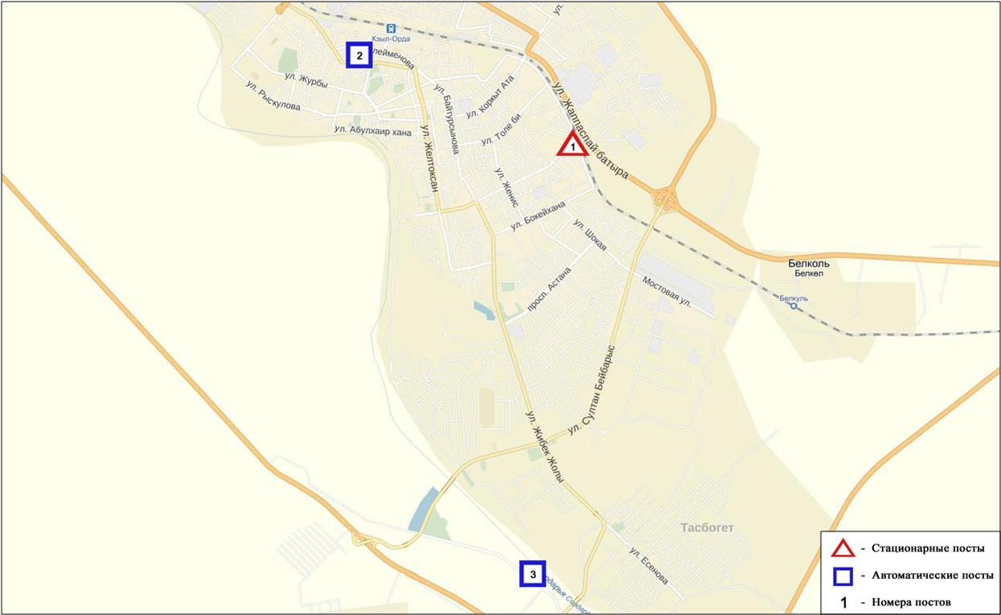
Рис.10.1.Схема расположения стационарной сети наблюдения за загрязнением атмосферного воздуха города Кызылорда

Общая оценка загрязнения атмосферы. По данным стационарной сети наблюдений (рис.10.1.) уровень загрязнения атмосферного воздуха оценивался повышенным, он определялся значениями СИ равным 3 и НП = 1% (рис. 1, 2). Воздух города более всего загрязнен по взвешенным частицам РМ-2,5 и РМ-10 (в районе №2 поста).
В целом по городу среднемесячные концентрации составили: диоксид серы– 1,7 ПДК_{с.с}, диоксид азота –1,4 ПДК_{с.с}, концентрации остальных загрязняющих веществ не превышали ПДК.
Зафиксированы случаи превышения более 1 ПДК_{м.р} по взвешенным частицам РМ-2,5 – 27, взвешенным частицам РМ-10 – 29, по диоксиду азота – 16 случаев(таблица 1).

10.2 Состояние атмосферного воздуха по поселку Акай

Наблюдения за состоянием атмосферного воздуха велись на 1 стационарном посту(рис.10.2., таблица 10.2).

Таблица 10.2
Место расположения постов наблюдений и определяемые примеси
Номер  поста | Сроки отбора | Проведения наблюдений | Адрес поста | Определяемые примеси
1 | каждые 20 минут | в непрерывном режиме | ул. Коркыт-Ата, б/н | диоксид серы, оксид углерода, диоксид азота и оксид азота,формальдегид

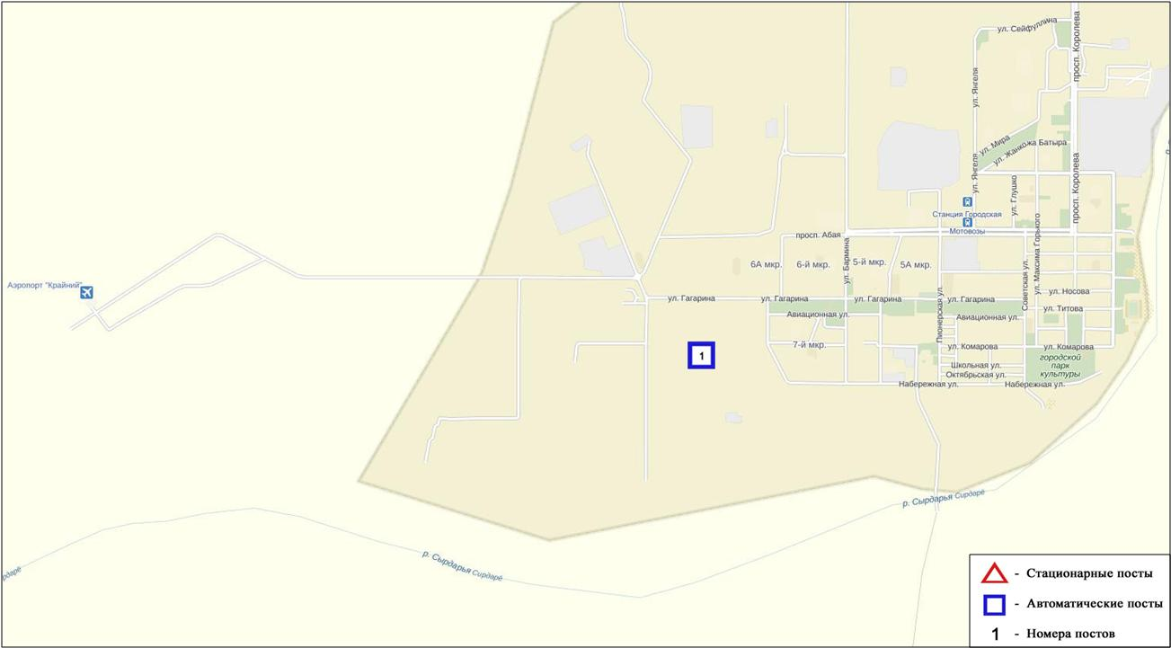 Рис.10.2. Схема расположения стационарной сети наблюдения за загрязнением
атмосферного воздуха поселка Акай

Общая оценка загрязнения атмосферы. По данным стационарной сети наблюдений (рис.10.2), уровень загрязнения атмосферного воздуха оценивался как низкий, он определялся значениями СИ равным 1 иНП = 0% (рис. 1, 2).
В целом по поселку среднемесячныеконцентрациизагрязняющих веществ не превышали ПДК.

10.3Состояние атмосферного воздуха по поселку Торетам

Наблюдения за состоянием атмосферного воздуха велись на 1 стационарном посту(рис.10.3., таблица 10.3).

Таблица 10.3
Место расположения постов наблюдений и определяемые примеси
Номер  поста | Сроки отбора | Проведение наблюдений | Адрес поста | Определяемые примеси
1 | каждые 20 минут | в непрерывном режиме | ул. Муратабаева, 51 «А» | взвешенные частицы РМ-10, диоксид серы, оксид углерода, диоксид и оксид азота, формальдегид

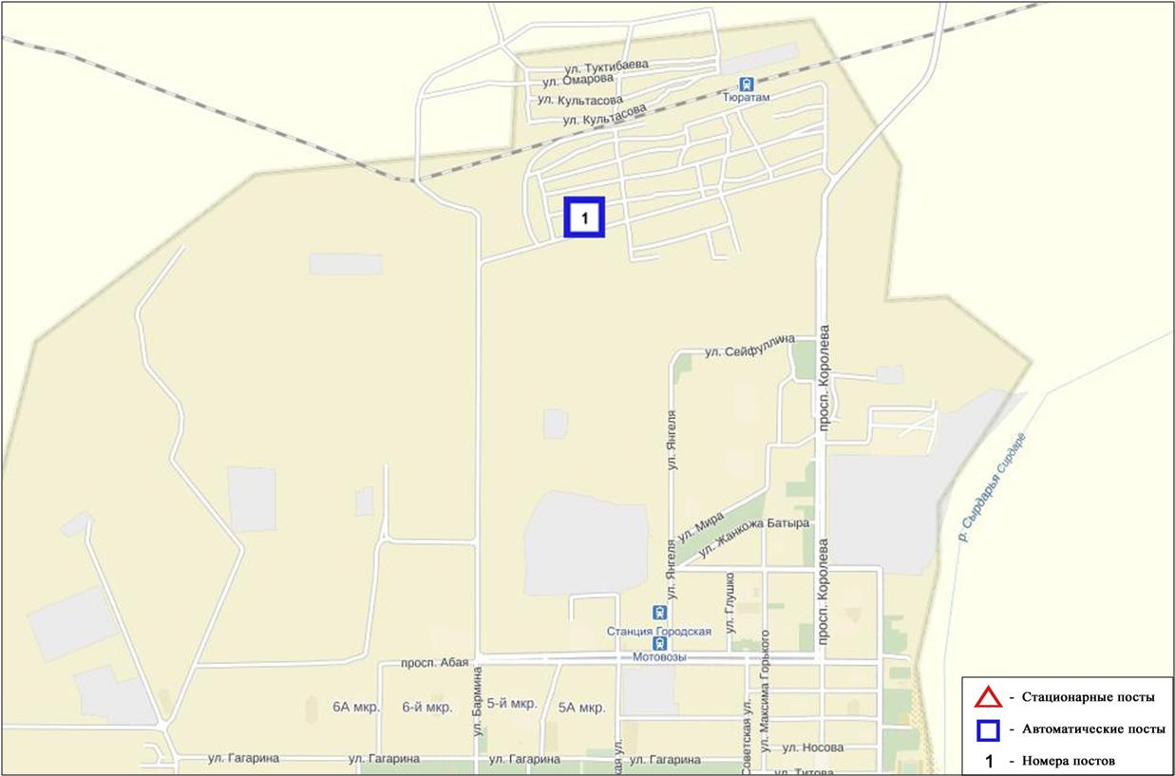
Рис. 10.3. Схема расположения стационарной сети наблюдения за загрязнением
атмосферного воздуха поселка Торетам

Общая оценка загрязнения атмосферы. По данным стационарной сети наблюдений (рис.10.3) атмосферный воздух поселка характеризуется низким уровнем загрязнения, он определялся значениями СИ равным 1 иНП = 0%(рис. 1, 2).
В целом по поселку среднемесячные концентрации всех загрязняющих веществ не превышали ПДК(таблица 1).

10.4Качество поверхностных вод на территории
Кызылординской области

Наблюдения за загрязнением поверхностных вод на территории Кызылординской области проводились на 2 водных объектах в реке Сырдария и Аральском море.
В реке Сырдария температура воды составила 5,07 ºC, среднее значение рН составило – 7,53, концентрация растворенного в воде кислорода в среднем составляла 6,37 мг/дм3, БПК₅ в среднем 1,3 мг/дм3. Превышения ПДК были зафиксированы по веществам из групп тяжелых металлов (медь 2,5 ПДК, хром (6⁺) 1,9 ПДК), главных ионов (сульфаты 4,2 ПДК).
В Аральском море температура воды 2,2 ºC, рН составило – 8,0, концентрация растворенного в воде кислорода составила 5,21 мг/дм3, БПК₅ 1,2 мг/дм3. Превышения ПДК были зафиксированы по веществам из групп тяжелых металлов (медь 3,0 ПДК), главных ионов (сульфаты 4,5 ПДК, магний 1,1 ПДК).
Качество воды реки Сырдарья и Аральского моря оценивается как вода «умеренного уровня загрязнения».
По сравнению с ноябрем 2015 года качество воды реки Сырдария и Аральского моря значительно не изменилось.
По сравнению с октябрем 2016 года качество воды реки Сырдария –улучшилось; качество воды Аральского моря – существенно неизменилось.

10.5 Радиационный гамма-фон Кызылординской области.

Наблюдения за уровнем гамма излучения на местности осуществлялись ежедневно на 3-х метеорологических станциях (Кызылорда, Аральск, Шиели) и на 3-х автоматических постах за загрязнением атмосферного воздуха в г. Кызылорда(ПНЗ№3), п. Акай (ПНЗ№1) и п.Торетам (ПНЗ№1)(рис 10.4).
Средние значения радиационного гамма-фона приземного слоя атмосферы по населенным пунктам области находились в пределах 0,06-0,19 мкЗв/ч.В среднем по области радиационный гамма-фон составил 0,13мкЗв/ч и находился в допустимых пределах.

10.6Плотность радиоактивных выпадений в приземном слое атмосферы на территории Кызылординской области

Контроль за радиоактивным загрязнением приземного слоя атмосферы на территории Кызылординскойобласти осуществлялся на 2-х метеорологических станциях (Аральское море, Кызылорда) путем отбора проб воздуха горизонтальными планшетами (рис.10.4).На станциях проводился пятисуточный отбор проб.
Среднесуточная плотность радиоактивных выпадений в приземном слое атмосферы на территории области колебалась в пределах 0,8-1,4 Бк/м². Средняя величина плотности выпадений по области составила 1,2 Бк/м², что не превышает предельно-допустимый уровень.

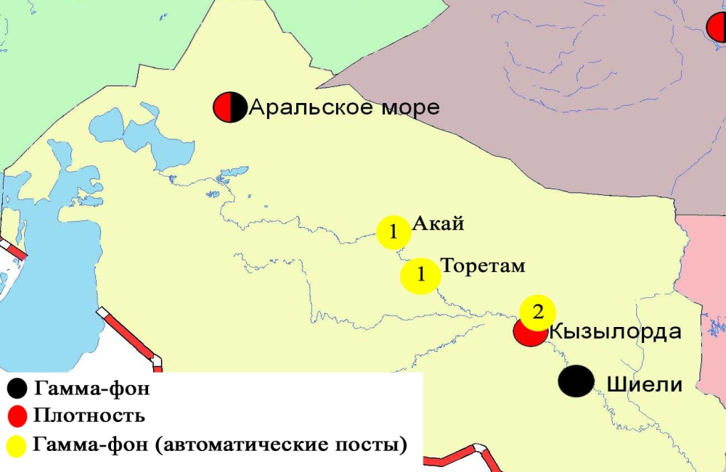
Рис. 10.4 Схема расположения метеостанций за наблюдением уровня радиационного гамма-фона и плотности радиоактивных выпаденийна территорииКызылординской области

- Состояние окружающей среды Мангистауской области

  - Состояние загрязнения атмосферного воздуха по городу Актау

Наблюдения за состоянием атмосферного воздуха велись на 4 стационарных постах(рис.11.1., таблица 11.1).

Таблица11.1
Место расположения постов наблюдений и определяемые примеси
Номер  поста | Сроки отбора | Проведениенаблюдений | Адрес поста | Определяемые примеси
3 | 3 раза  в сутки | ручной отбор проб (дискретные методы) | 1 микрорайон, на территории филиала Жайык-Каспийского департамента экологии | взвешенные вещества, диоксид серы, сульфаты, оксид углерода, диоксид азота,углеводороды, аммиак, серная кислота
4 | 3 раза  в сутки | ручной отбор проб (дискретные методы) | на территории специальной экономической зоны (СЭЗ) «Морпорт Актау»
5 | каждые 20 минут | в непрерывном режиме | микрорайон 12 | взвешенные частицы РМ-2,5, взвешенные частицы РМ-10, диоксид серы, диоксид и оксид азота, озон, сероводород, аммиак
6 | каждые 20 минут | в непрерывном режиме | микрорайон 31, участок № 10 | взвешенные частицы РМ-2,5, взвешенные частицы РМ-10, диоксид серы, оксид углерода, диоксид и оксид азота, сероводород, аммиак

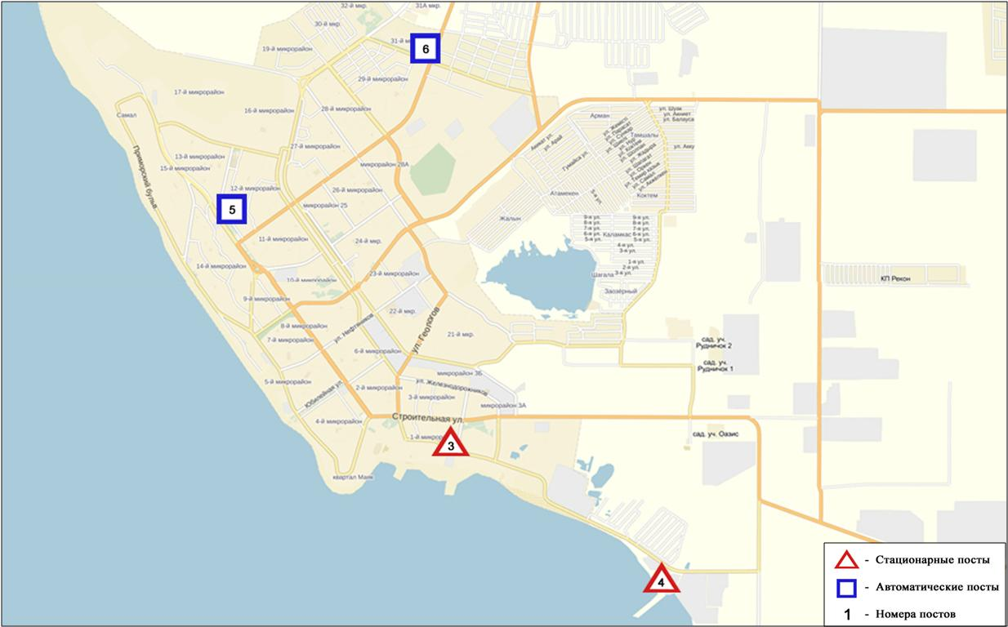
Рис.11.1Схема расположения стационарной сети наблюдений за загрязнением
атмосферного воздуха города Актау
Общая оценка загрязнения атмосферы.По данным стационарной сети наблюдений (рис.11.1), уровень загрязнения атмосферного воздуха оценивался какповышенным, он определялся значением СИ = 2 (повышенный уровень),значение НП = 1% (низкий уровень)(рис. 1, 2). Воздух более всего загрязнен взвешенными частицами РМ-10(в районе №6 поста).
В целом по городу среднемесячная концентрация озона – 2,3ПДК_{с.с}, концентрации остальных загрязняющих веществ не превышали ПДК.
Были зафиксированы превышения более 1 ПДК_{м.р}по взвешенным частицам РМ-10–18 случаев, озона– 15и по сероводороду 6 случаев (таблица 1).

  - Состояние атмосферного воздуха по городу Жанаозен

Наблюдения за состоянием атмосферного воздуха велось на 2 стационарныхпостах (рис. 11.2., таблица 11.2).

Таблица 11.2
Место расположения постов наблюдений и определяемые примеси
Номер  поста | Сроки отбора | Проведение наблюдений | Адрес поста | Определяемые примеси
1 | каждые 20 минут | в непрерывном режиме | рядом с акиматом | взвешенные частицы РМ-10, диоксид серы, оксид углерода, диоксид и оксид азота, озон, сероводород
2 | каждые 20 минут | в непрерывном режиме | рядом с метеостанцией | взвешенные частицы РМ-10, диоксид серы, оксид углерода, диоксид и оксид азота, озон, сероводород, сумма углеводородов, метан

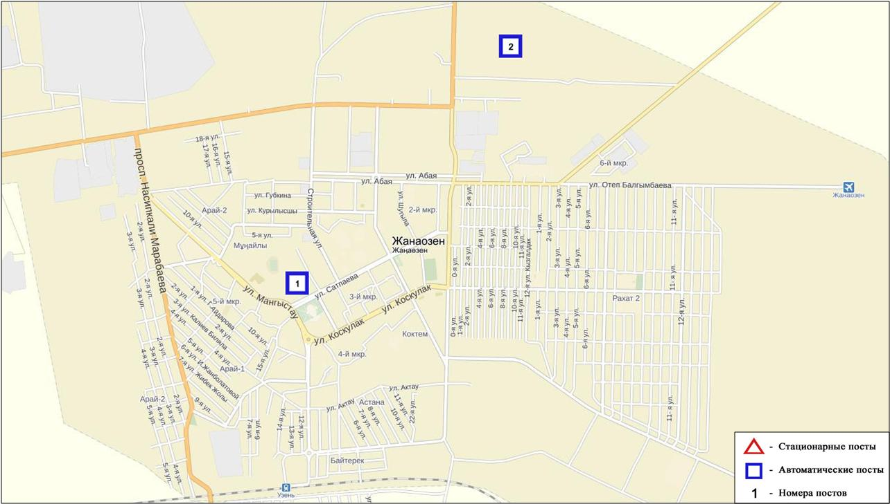
Рис. 11.2. Схемарасположения стационарной сети наблюдения за загрязнением
атмосферного воздуха города Жанаозен

Общая оценка загрязнения атмосферы.По данным стационарной сети наблюдений (рис.11.2.), уровень загрязнения атмосферного воздуха оценивался как повышенным, он определялся значением СИ = 4 (повышенный уровень), значение НП = 0% (низкий уровень)(рис. 1, 2).Воздух города более всего загрязнен сероводородом(в районе №1 поста).
В целом по городу среднемесячные концентрации загрязняющих веществ не превышали ПДК. Были зафиксированыпревышения более 1 ПДК_{м.р}по сероводороду – 2 случая(таблица 1).

  - Состояние атмосферного воздуха по поселку Бейнеу

Наблюдения за состоянием атмосферного воздуха велось на 1 стационарном посту(рис. 11.3., таблица 11.3).

Таблица 11.3
Место расположения постов наблюдений и определяемые примеси
Номер  поста | Сроки отбора | Проведение наблюдений | Адрес поста | Определяемые примеси
7 | каждые 20 минут | в непрерывном режиме | бейнеуский район, Восточная | взвешенные частицы РМ-2,5, взвешенные частицы РМ-10, диоксид серы, диоксид и оксид азота, сероводород, аммиак

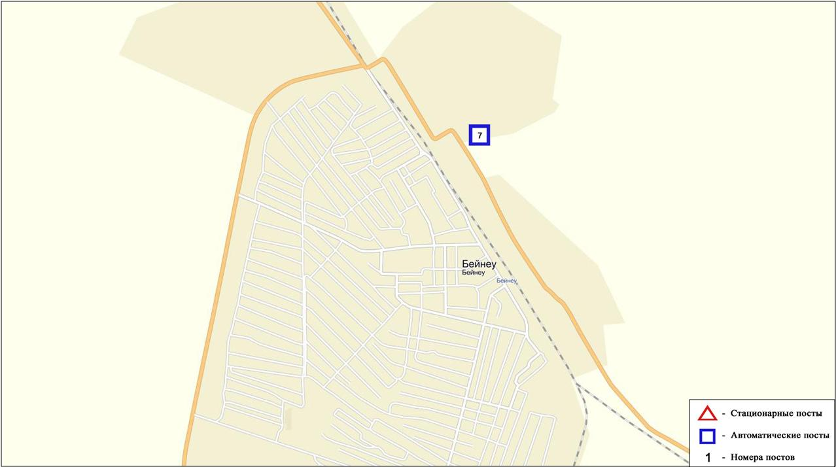
Рис. 11.3. Схемарасположения стационарной сети наблюдения за загрязнением
атмосферного воздуха поселка Бейнеу
Общая оценка загрязнения атмосферы. По данным стационарной сети наблюдений (рис.11.3), уровень загрязнения атмосферного воздуха оценивался как высоким,он определялся значениемСИ =5 (высокий уровень), значение НП=3% (повышенный уровень)(рис. 1, 2).Воздух поселка более всего загрязнен взвешенными частицами РМ-10 (в районе №7 поста).
По поселку среднемесячные концентрации загрязняющих веществ не превышали ПДК.
Были выявленыпревышения более 1 ПДК_{м}._{р}по взвешенным частицам РМ-2,5 – 3 случая, по взвешенным частицам РМ-10 – 31 случай и по сероводороду – 48 случаев, а так же 1 случай превышения более 5 ПДК по взвешенным частицам РМ-10 (таблица 1).

11.4 Качество морской воды Среднего Каспия на территории Мангистауской области

Наблюдения за качеством морских вод проводились на следующих прибрежных станциях Среднего Каспия: акватория СЭЗ "Морпорт Актау"; Форт-Шевченко, Фетисово, Каламкас, месторождения Каражанбас и Арман.
На акватории моря Среднего Каспий температура воды находилась на уровне 7,4°С, величина водородного показателя морской воды – 7,5, содержание растворенного кислорода – 5,65 мг/дм³, БПК₅ – 1,5 мг/дм³. Превышения ПДК не наблюдалось.
В ноябре 2016 года качество воды Среднего Каспий характеризуются как «нормативно чистая». В сравнении с ноябрем 2015 года качества воды –существенно не изменилось. В сравнении с октябрем 2016 года качества воды- улучшилось.

11.5Радиационный гамма-фон Мангистауской области

Наблюдения за уровнем гамма излучения на местности осуществлялись ежедневно на 4-х метеорологических станциях (Актау, Форт-Шевченко, Жанаозен, Бейнеу),хвостохранилище Кошкар-Атаи на 2-х автоматических постахнаблюдений за загрязнением атмосферного воздуха г.Жанаозен(ПНЗ№1; ПНЗ№2)(рис.11.4).
Средние значения радиационного гамма-фона приземного слоя атмосферы по населенным пунктам области находились в пределах 0,08-0,13 мкЗв/ч. В среднем по области радиационный гамма-фон составил 0,10 мкЗв/ч и находился в допустимых пределах.

11.6Плотность радиоактивных выпадений в приземном слое атмосферы

Контроль за радиоактивным загрязнением приземного слоя атмосферы на территории Мангистауской области осуществлялся на 3-х метеорологических станциях (Актау, Форт-Шевченко, Жанаозен) путем отбора проб воздуха горизонтальными планшетами. На станциях проводился пятисуточный отбор проб (рис.11.4).
Среднесуточная плотность радиоактивных выпадений в приземном слое атмосферы на территории области колебалась в пределах 0,8–1,4 Бк/м². Средняя величина плотности выпадений по области составила 1,1Бк/м², что не превышает предельно-допустимый уровень.

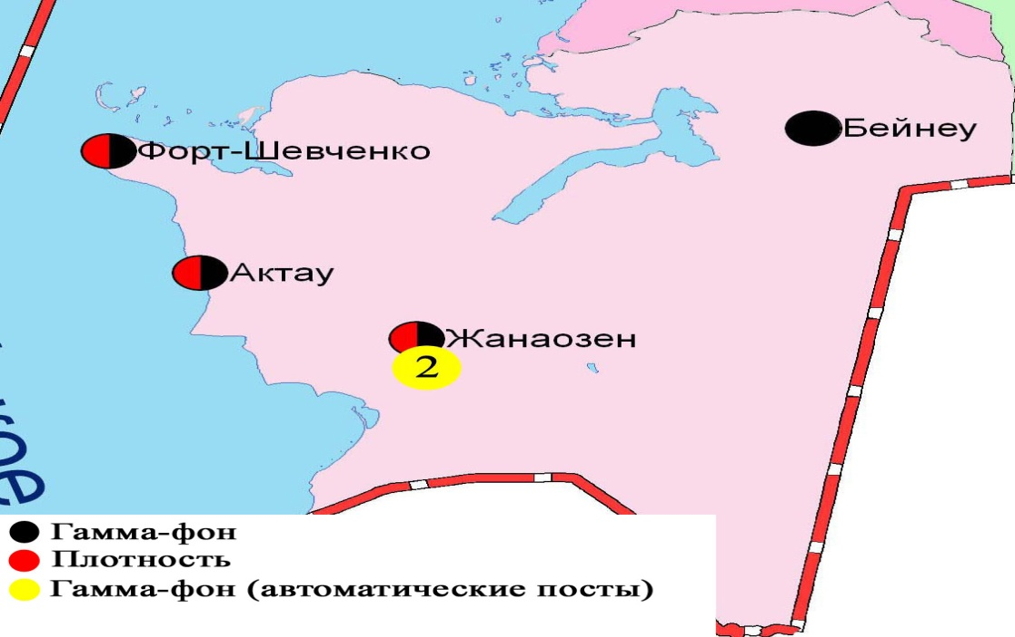
Рис. 11.4 Схема расположения метеостанций за наблюдением уровня радиационного гамма-фона и плотности радиоактивных выпадений на территорииМангистаускойобласти

- Состояние окружающей среды Павлодарской области

  - Состояние загрязнения атмосферного воздуха по городу Павлодар

Наблюдения за состоянием атмосферного воздуха велись на 6стационарных постах (рис.12.1., таблица 12.1).

Таблица 12.1
Место расположения постов наблюдений и определяемые примеси
Номер  поста | Сроки отбора | Проведение наблюдений | Адрес поста | Определяемые примеси
1 | 3 раза  в сутки | ручной отбор проб (дискретные методы) | пересечение ул. Камзина и Чкалова | взвешенные вещества, диоксид серы, сульфаты, оксид углерода, диоксид азота, сероводород, фенол, хлористый водород
2 | 3 раза  в сутки | ручной отбор проб (дискретные методы) | ул. Айманова, 26 | взвешенные вещества, диоксид серы, сульфаты, оксид углерода, диоксид азота, сероводород, фенол, хлористый водород,хлор
3 | каждые 20 минут | в непрерывном режиме | ул. Ломова | взвешенные частицы РМ-10, диоксид серы, оксид углерода, диоксид и оксид азота, озон, сероводород, сумма углеводородов, метан
4 | каждые 20 минут | в непрерывном режиме | ул. Каз. правды | диоксид серы, оксид углерода, диоксид и оксид азота, сероводород, сумма углеводородов, метан
5 | каждые 20 минут | в непрерывном режиме | ул. Естая, 54 | взвешенные частицы РМ-2,5, взвешенные частицы РМ-10, диоксид серы, оксид углерода, диоксид и оксид азота, озон, сероводород, сумма углеводородов, аммиак, метан
6 | каждые 20 минут | в непрерывном режиме | ул. Затон, 39 | взвешенные частицы РМ-2,5, взвешенные частицы РМ-10, диоксид серы, оксид углерода, диоксид и оксид азота, озон, сероводород, сумма углеводородов, аммиак, метан

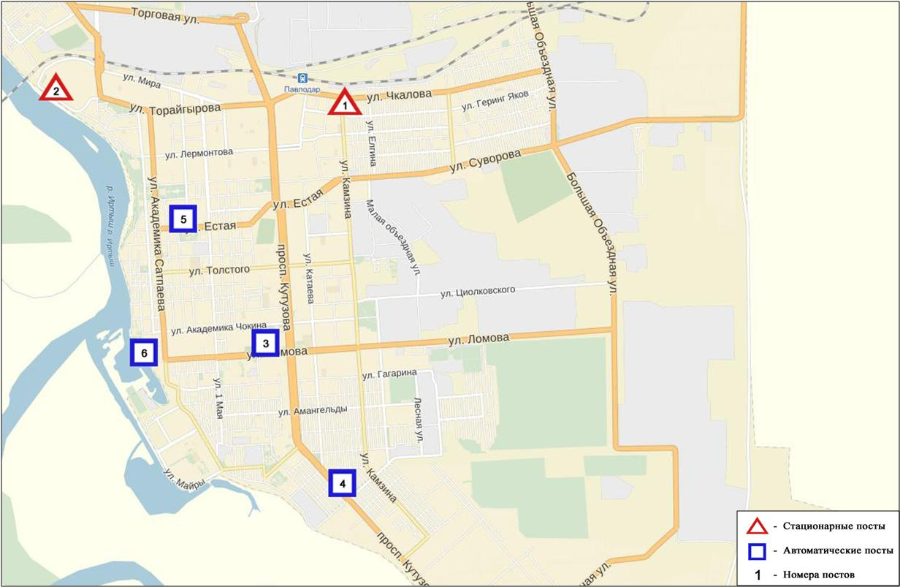
Рис.12.1.Схема расположения стационарной сети наблюдения за загрязнением
атмосферного воздуха города Павлодар

Общая оценка загрязнения атмосферы.По данным стационарной сети наблюдений (рис.12.1), уровень загрязнения атмосферного воздуха оценивалсякак повышенным,он определялся значениямиСИ равным 2 (повышенный уровень) и НП = 0% (низкий уровень)(рис. 1,2). Воздух более всего загрязнен сероводородом(в районе №3 поста).
В целом по городу среднемесячныеконцентрациизагрязняющих веществне превышали ПДК.
Были выявлены превышения более 1 ПДК_{м.р}по сероводороду – 12 случаев(таблица 1).

  - Состояние загрязнения атмосферного воздуха по городу Екибастуз

Наблюдения за состоянием атмосферного воздуха велись на 3 стационарных постах(рис.12.2., таблица 12.2).

Таблица 12.2
Место расположения постов наблюдений и определяемые примеси
Номер  поста | Сроки отбора | Проведение наблюдений | Адрес поста | Определяемые примеси
2 | 3 раза  в сутки | ручной отбор проб (дискретные методы) | 8 м-н, ул. Беркембаева и Сатпаева | взвешенные вещества, диоксид серы, сульфаты, оксид углерода, диоксид азота
1 | каждые 20 минут | в непрерывном режиме | ул. Машхур Жусупа 118/1 | взвешенные частицы РМ-10, диоксид серы, оксид углерода, диоксид и оксид азота, сероводород, сумма углеводородов, метан
3 | каждые 20 минут | в непрерывном режиме | ул. Машхур-Жусупа, рядом с насосной станцией фонтана | взвешенные частицы РМ-2,5, взвешенные частицы РМ-10, оксид углерода, диоксид и оксид азота, озон, сумма углеводородов, аммиак, метан

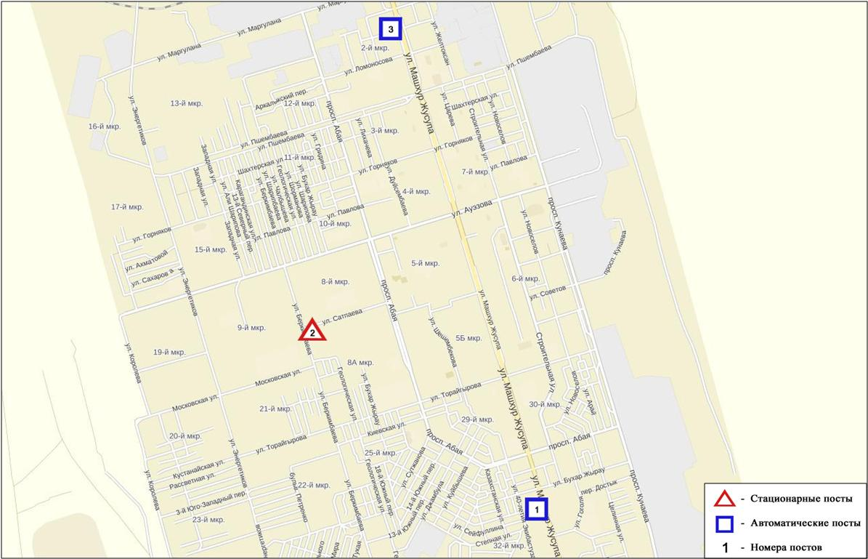
Рис.12.2.Схемарасположения стационарной сети наблюдения за загрязнением
атмосферного воздуха города Екибастуз

Общая оценка загрязнения атмосферы.По данным стационарной сети наблюдений (рис.12.2), уровень загрязнения атмосферного воздуха оценивался как низким, он определялся значением значениямиСИ равным 1 и НП = 0%(рис. 1,2). Превышения нормы не наблюдались.

  - Состояние атмосферного воздуха по городу Аксу

Наблюдения за состоянием атмосферного воздуха велись на 1 стационарном посту (рис.12.3., таблица 12.3).

Таблица 12.3
Место расположения постов наблюдений и определяемые примеси
Номер  поста | Сроки отбора | Проведение наблюдений | Адрес поста | Определяемые примеси
1 | каждые 20 минут | в непрерывном режиме | ул.Ауэзова 4 «Г» | взвешенные частицы РМ-10, диоксид серы, оксид углерода, диоксида азота, оксид азота, сероводород, сумма углеводородов, метан
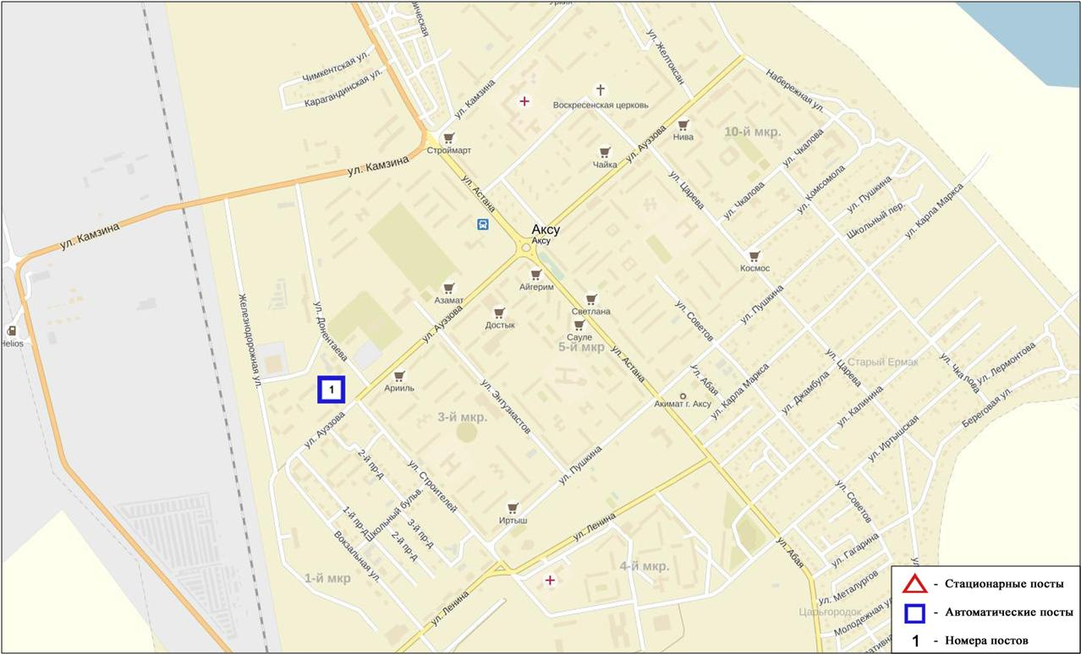
Рис. 12.3. Схема расположения стационарной сети наблюдения за загрязнением
атмосферного воздуха города Аксу

Общая оценка загрязнения атмосферы.По данным стационарной сети наблюдений (рис.12.3.), уровень загрязнения атмосферного воздуха оценивался как низким, он определялся значениемСИ равным 0, значение НП = 0% (рис. 1, 2).В целом по городу концентрации загрязняющих веществ не превышали ПДК.

  - Качество поверхностных вод Павлодарской области

Наблюдения за загрязнением поверхностных вод на территории Павлодарской области проводились на реке Ертис.
Температура воды 1,5⁰С, среднее значение водородного показателясоставило 8,29 концентрация растворенного в воде кислорода в среднем составляла 13,76 мг/дм³, БПК₅ в среднем 1,63 мг/дм³.
Превышения ПДК были зафиксированы по веществу из группы тяжелых металлов (медь 1,5 ПДК).
Качество воды реки Ертис оценивается как «умеренного уровня загрязнения».
В сравнении с ноябрем 2015 года и октябрем 2016 года качество воды реки Ертис существенно не изменилось.

  - Радиационный гамма-фон Павлодарской области

Наблюдения за уровнем гамма излучения на местности осуществлялись ежедневно на 7-и метеорологических станциях (Актогай, Баянаул, Ертис, Павлодар, Шарбакты, Екибастуз, Коктобе)и на 4-х автоматических постах наблюдений за загрязнением атмосферного воздуха г.Павлодар (ПНЗ №3; ПНЗ №4), г.Аксу (ПНЗ №1), г.Екибастуз (ПНЗ №1)(рис. 12.4).
Средние значения радиационного гамма-фона приземного слоя атмосферы по населенным пунктам областинаходились в пределах 0,09-0,22 мкЗв/ч. В среднем по области радиационный гамма-фон составил 0,12 мкЗв/ч и находился в допустимых пределах.

  - Плотность радиоактивных выпадений в приземном слое атмосферы

Контроль за радиоактивным загрязнением приземного слоя атмосферы на территории Павлодарскойобласти осуществлялся на 3-х метеорологических станциях (Ертис, Павлодар, Экибастуз) путем отбора проб воздуха горизонтальными планшетами (рис.12.4). На станциях проводился пятисуточный отбор проб.
Среднесуточная плотность радиоактивных выпадений в приземном слое атмосферы на территории области колебалась в пределах 0,6-1,7 Бк/м². Средняя величина плотности выпадений по области составила 1,1 Бк/м², что не превышает предельно-допустимый уровень.

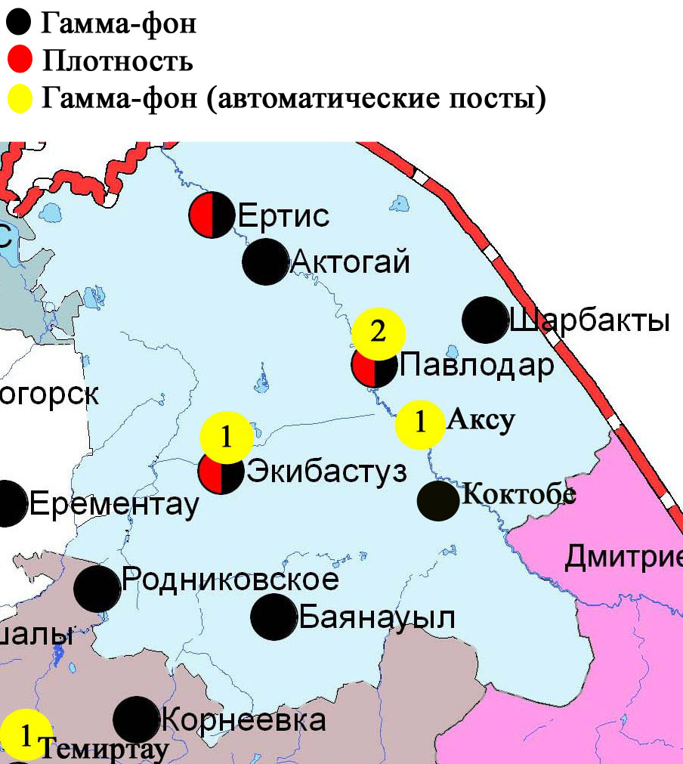
Рис. 12.4 Схема расположения метеостанций за наблюдением уровня радиационного гамма-фона и плотности радиоактивных выпадений на территорииПавлодарской области

- Состояние окружающей среды Северо-Казахстанской области

  - Состояние загрязнения атмосферного воздуха
по городу Петропавловск

Наблюдения за состоянием атмосферного воздуха велись на 4 стационарных постах(рис.13.1., таблица 13.1).
Таблица13.1
Место расположения постов наблюдений и определяемые примеси
Номер  поста | Сроки отбора | Проведение наблюдений | Адрес поста | Определяемые примеси
1 | 3 раза  в сутки | ручной отбор проб (дискретные методы) | ул. Ч. Валиханова,17 | взвешенные вещества, диоксид серы, сульфаты, оксид углерода, диоксид азота, фенол, формальдегид
3 | 3 раза  в сутки | ручной отбор проб (дискретные методы) | ул. Букетова,16, пересечение ул. Казахстанской правды
5 | каждые 20 минут | в непрерывном режиме | ул. Парковая, 57А | взвешенные частицы РМ-10, диоксид серы, оксид углерода, диоксид и оксид азота, озон, сероводород, аммиак, диоксид углерода
6 | каждые 20 минут | в непрерывном режиме | ул. Юбилейная | взвешенные частицы РМ-2,5, взвешенные частицы РМ-10, диоксид серы, оксид углерода, диоксид и оксид азота, озон, сероводород, сумма углеводородов, аммиак, метан

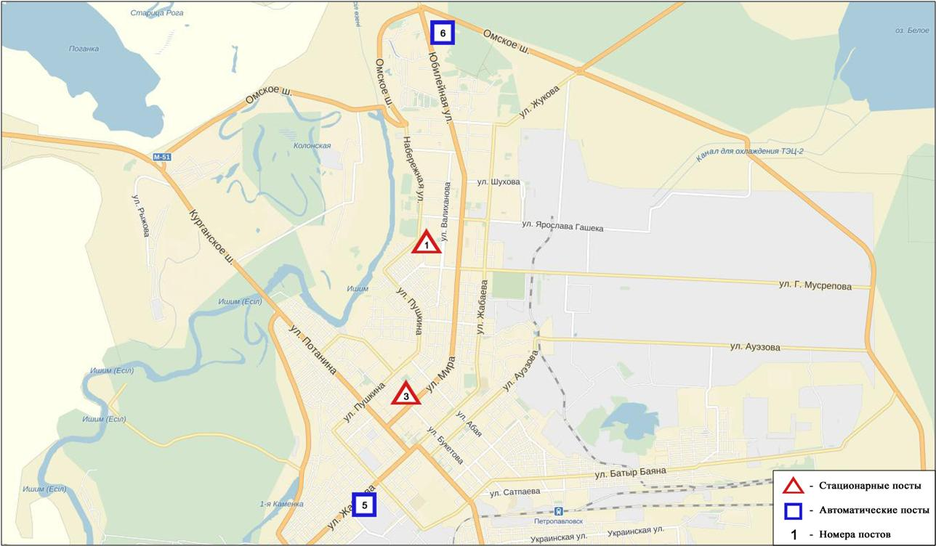
Рис.13.1.Схемарасположения стационарной сети наблюдения за загрязнением
атмосферного воздуха города Петропавловск

Общая оценка загрязнения атмосферы.По данным стационарной сети наблюдений (рис.13.1), уровень загрязнения атмосферного воздуха оценивался каквысокий,он определялся значениямиСИ равным 3 (повышенный уровень) иНП = 34%(высокий уровень) (рис. 1,2). Воздух города более всего загрязнен сероводородом(в районе №6 поста).
В целом по городу среднемесячные концентрации загрязняющих веществ не превышали ПДК.
Были зафиксированы превышения более 1 ПДК_{м.р}по сероводороду – 637, по фенолу – 1, аммиаку – 8случаев(таблица 1).

  - Качество поверхностных вод на территории
Северо-Казахстанской области

Наблюдения за загрязнением поверхностных вод на территории Северо– Казахстанской области проводились на реке Есиль и вдхр. Сергеевское.
В реке Есиль температура воды колебалась от 0,2 ºC до 3,2 ºC; среднее значение водородного показателя составило 7,68; концентрация растворенного в воде кислорода 11,68 мгО₂/дм3; БПК₅ - в среднем 2,07 мгО₂/дм3. Превышения ПДК были зафиксированы по веществам из групп тяжелых металлов (медь – 3,0 ПДК), биогенных веществ (железо общее – 1,7 ПДК).
В вдхр. Сергеевское температура воды составила 0,6 ºC; водородный показатель равен 7,85; концентрация растворенного в воде кислорода - 8,09 мгО₂/дм3; БПК5 - 2,26 мгО₂/дм3. Зафиксированы превышения из групп биогенных веществ (железо общее – 4,7 ПДК), тяжелых металлов (медь – 3,4 ПДК).
Качество воды реки Есиль оценивается как «умеренного уровня загрязнения», вдхр. Сергеевское – «высокого уровня загрязнения».
В сравнении с ноябрем 2015 года и октябрем 2016 года качество воды реки Есиль существенно не изменилось, вдхр. Сергеевское – ухудшилось.

  - Радиационный гамма фон Северо-Казахстанской области

Наблюдения за уровнем гамма излучения на местности осуществлялись ежедневно на 3-х метеорологических станциях (Булаево, Петропавловск, Сергеевка) (рис. 13.2).
Средние значения радиационного гамма-фона приземного слоя атмосферы по населенным пунктам области находились в пределах 0,09-0,14 мкЗв/ч. В среднем по области радиационный гамма-фон составил 0,11 мкЗв/ч и находился в допустимых пределах.

  - Плотность радиоактивных выпадений в приземном слое атмосферы

Контроль за радиоактивным загрязнением приземного слоя атмосферы на территории Северо-Казахстанскойобласти осуществлялся на 2-х метеорологических станциях (Петропавловск, Сергеевка) путем отбора проб воздуха горизонтальными планшетами (рис. 13.2). На станциях проводился пятисуточный отбор проб.
Среднесуточная плотность радиоактивных выпадений в приземном слое атмосферы на территории области колебалась в пределах 0,8-1,6 Бк/м². Средняя величина плотности выпадений по области составила 1,2 Бк/м², что не превышает предельно-допустимый уровень.

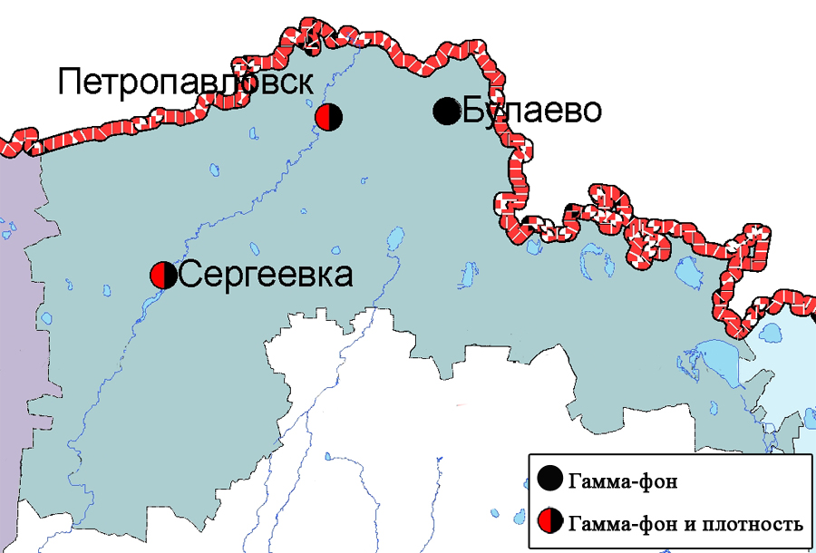
Рис. 13.2 Схема расположения метеостанций за наблюдением уровня радиационного гамма-фона и плотности радиоактивных выпадений на территории Северо-Казахстанской области

14 Состояние окружающей среды Южно-Казахстанской области

  - Состояние загрязнения атмосферного воздухапо городу Шымкент

Наблюдения за состоянием атмосферного воздуха велись на 6 стационарных постах(рис.14.1., таблица14.1).

Таблица 14.1
Место расположения постов наблюдений и определяемые примеси
Номер  поста | Сроки отбора | Проведениенаблюдений | Адрес поста | Определяемые примеси
1 | 3 раза  в сутки | ручной отбор проб (дискретные методы) | пр. Абая,АО «Южполиметалл» | взвешенные вещества, диоксид серы, оксид углерода, диоксид азота, формальдегид.  На ПНЗ №1,2: кадмий, медь, мышьяк, свинец, хром.
2 | 3 раза  в сутки | ручной отбор проб (дискретные методы) | площадь Ордабасы, пересечение ул. Казыбек би и Толе би | Взвешенные вещества, диоксид серы, оксид углерода, диоксид азота, формальдегид, аммиак.  На ПНЗ №1,2: кадмий, медь, мышьяк, свинец, хром.
3 | 3 раза  в сутки | ручной отбор проб (дискретные методы) | ул. Алдиярова, б/н,АО «Шымкентцемент» | Взвешенные вещества, диоксид серы, оксид углерода, диоксид азота, формальдегид, сероводород.
8 | 3 раза  в сутки | ручной отбор проб (дискретные методы) | ул. Сайрамская, 198, ЗАО «Пивзавод» | Взвешенные вещества, диоксид серы, оксид углерода, диоксид азота, формальдегид, сероводород,аммиак
5 | каждые 20 минут | в непрерывном режиме | микрорайон Самал-3 | взвещенные вещества, взвешенные частицы РМ-2,5, взвешенные частицы РМ-10, диоксид серы, оксид углерода, диоксид и оксид азота, озон, сероводород, сумма углеводородов, аммиак, метан
6 | каждые 20 минут | в непрерывном режиме | микрорайон «Нурсат»

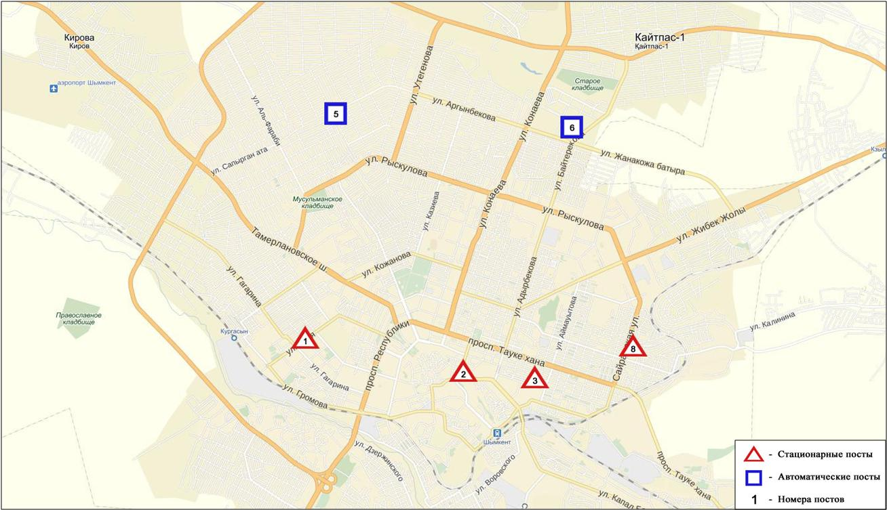
Рис.14.1Схемарасположения стационарной сети наблюдения за загрязнением
атмосферного воздуха города Шымкент

Общая оценка загрязнения атмосферы.По данным стационарной сети наблюдений (рис.14.1),уровень загрязнения атмосферного воздуха оценивался как повышенным, онопределялся значениемСИ равным 4 и НП =9%(рис. 1, 2). Воздух города более всего загрязнен взвешенным частицам РМ-2,5 и аммиаком (в районе №5 поста).
В целом по городу среднемесячные концентрациисоставили: взвешенные вещества – 1,5ПДК_{с.с}, взвешенные частицы РМ-2,5 – 1,7ПДК_{с.с}, взвешенные частицы РМ-10 – 1,7ПДК_{с.с}, диоксида азота -1,3ПДК_{с.с}, формальдегид– 1,9 ПДК_{с.с}, содержание тяжелых металлови другихзагрязняющих веществ – не превышало ПДК.
Былизафиксированыслучаи превышения более 1 ПДК_{м.р}по взвешенным веществам – 2, взвешенным частицам РМ-2,5 – 207,по взвешенным частицам РМ-10 – 150 случаев, оксиду углерода – 46, диоксиду азота – 1 и аммиаку – 1 случай (таблица 1).

14.2 Состояние атмосферного воздуха по городу Туркестан

Наблюдения за состоянием атмосферного воздуха велись на 1 стационарном посту(рис.14.2., таблица 14.2).
Таблица 14.2
Место расположения постов наблюдений и определяемые примеси
Номер  поста | Сроки отбора | Проведение наблюдений | Адрес поста | Определяемые примеси
1 | каждые 20 минут | в непрерывном режиме | м-н Бекзат, 5 квартал, 2 ул,  на территории метеостанции | взвешенные частицы РМ-10, диоксид серы, оксид углерода, диоксид и оксид азота

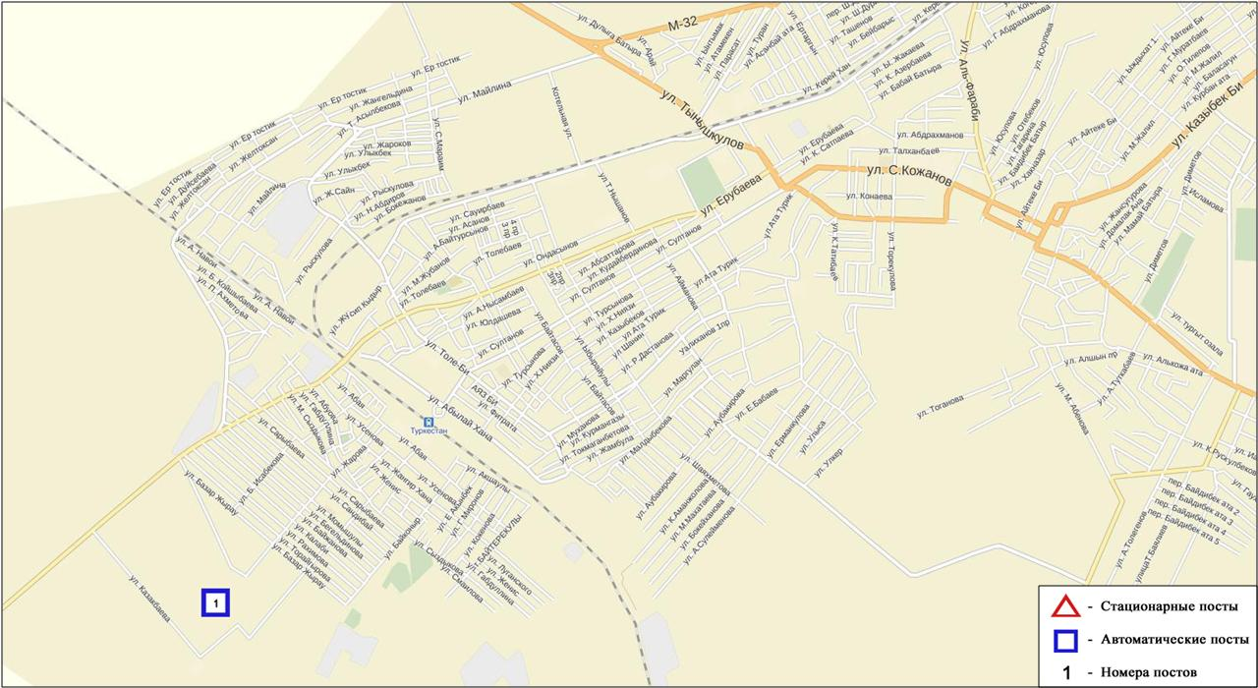
Рис.14.2. Схема расположения стационарной сети наблюдения за загрязнением
атмосферного воздуха города Туркестан

Общая оценка загрязнения атмосферы.По данным стационарной сети наблюдений (рис.14.2), уровень загрязнения атмосферного воздуха оценивался какповышенным,он определялсязначениемНП = 3%, значениеСИ =2(рис. 1,2). Воздух города более всего загрязнен оксиду углеродам.
В целом по городусреднемесячные концентрации загрязняющих веществ не превышали ПДК.
По оксиду углерода выявлены 61 случай превышения более 1 ПДК_{м.р}(таблица 1).

14.3 Состояние атмосферного воздуха по городу Кентау

Наблюдения за состоянием атмосферного воздуха велись на 1 стационарном посту(рис.14.3., таблица14.3).

Таблица 14.3
Место расположения постов наблюдений и определяемые примеси
Номер  поста | Сроки отбора | Проведение наблюдений | Адрес поста | Определяемые примеси
1 | каждые 20 минут | в непрерывном режиме | ул. Валиханова, уч. 3 «А» | взвешенные частицы РМ-2,5, взвешенные частицы РМ-10, диоксид серы, диоксид и оксид азота, озон, сумма углеводородов, сероводород, аммиак, метан

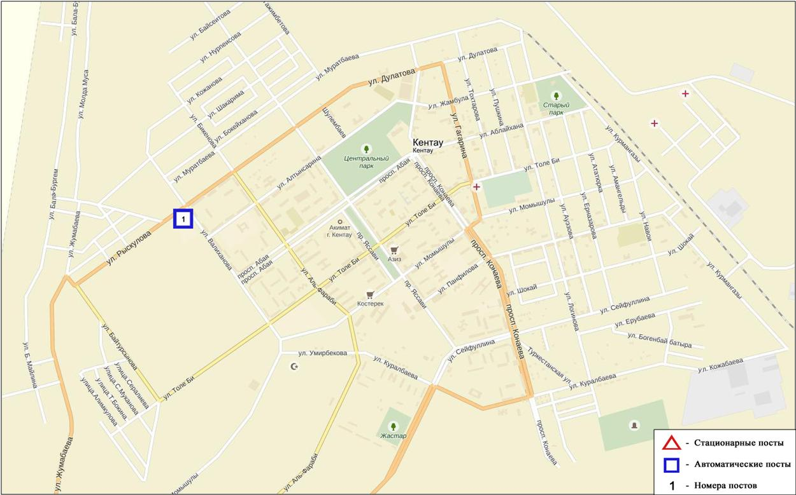
Рис.14.3. Схема расположения стационарной сети наблюдения за загрязнением
атмосферного воздуха города Кентау

Общая оценка загрязнения атмосферы. По данным стационарной сети наблюдений (рис.14.3), уровень загрязнения атмосферного воздуха оценивался как повышенным, он определялся значениями СИ равным 3 и НП = 5%(рис. 1, 2).
В целом по городу среднемесячные концентрации всех загрязняющих веществ не превышали ПДК(таблица 1).
По оксиду углерода были выявлены превышения более 1 ПДК_{м.р}– 81 случай (таблица 1).

  - Качество поверхностных вод на территории
Южно-Казахстанской области

Наблюдения за загрязнением поверхностных вод на территории Южно-Казахстанскойобласти проводились на 6-и водных объектах (реки Сырдария, Келес, Бадам, Арыс, Катта - Бугунь и водохранилище Шардаринское).
В реке Сырдария – средняя температура воды 11,2ºC, среднее значение рН составила 8,09, концентрация растворенного в воде кислорода в среднем 11,3 мг/дм³, БПК₅ в среднем 2,2 мг/дм³. Превышения ПДК были зафиксированы по веществам из групп главных ионов (сульфаты 5,9 ПДК, магний 1,8 ПДК), биогенных веществ (азот нитритный 3,3 ПДК) и органических веществ (фенолы 1,5ПДК).
В реке Келес – средняя температура воды 10,1ºC, среднее значение рН составила 7,8, концентрация растворенного в воде кислорода в среднем 11 мг/дм³, БПК₅ в среднем 1,4 мг/дм³. Превышения ПДК были зафиксированы по веществам из групп главных ионов (сульфаты 6,1 ПДК, магний 1,6 ПДК), биогенных веществ (азот нитритный 2,3 ПДК) и органических веществ (фенолы 1,5ПДК).
В реке Бадам – средняя температура воды 14,1ºC, среднее значение рН составила 7,625, концентрация растворенного в воде кислорода в среднем 9,9 мг/дм³, БПК₅ в среднем 1,63 мг/дм³. Превышения ПДК были зафиксированы по веществам из групп главных ионов (сульфаты 2,0 ПДК) и биогенных веществ (азот нитритный 1,2 ПДК).
В реке Арыс – температура воды 13,0ºC, водородный показатель равен 7,41, концентрация растворенного в воде кислорода 10,3 мг/дм³, БПК₅ 1,27 мг/дм³. Превышения ПДК были зафиксированы по веществу из группы главных ионов (сульфаты 1,5 ПДК).
В реке Катта - Бугунь – температура воды 15,1ºC, водородный показатель равен 7,23, концентрация растворенного в воде кислорода 10,4 мг/дм³, БПК₅ 1,04 мг/дм³. Превышения ПДК не наблюдались.
В водохранилище Шардара – температура воды 10,4ºC, водородный показатель равен 8,17, концентрация растворенного в воде кислорода 11,9 мг/дм³, БПК₅ 2,25 мг/дм³. Превышения ПДК были зафиксированы по веществам из групп главных ионов (сульфаты 6,9 ПДК, магний 1,9 ПДК), биогенных веществ (азот нитритный 2,5 ПДК) и органических веществ (фенолы 2,0ПДК).
Качество воды водных объектов на территории Южно-Казахстанской области оценивается следующим образом: вода «нормативно чистая» - река Катта - Бугунь; вода «умеренного уровня загрязнения» - реки Сырдария, Келес, Бадам, Арыс и вдхр. Шардара.
В сравнении с ноябрем 2015 года качество воды рек Келес, Бадам, Арыс, Катта - Бугунь существенно не изменилось; река Сырдария и вдхр. Шардара - улучшилось.
В сравнении с октябрем 2016 года качество воды рек Сырдария, Бадам, Арыс – существенно не изменилось; реки Келес и вдхр. Шардара - улучшилось.

  - Радиационный гамма-фон Южно-Казахстанской области

Наблюдения за уровнем гамма излучения на местности осуществлялись ежедневно на 2-х метеорологических станциях (Шымкент, Туркестан) и на 1-ом автоматическом посту наблюдений за загрязнением атмосферного воздуха г.Туркестан (ПНЗ №1)(рис. 14.4).
Средние значения радиационного гамма-фона приземного слоя атмосферы по населенным пунктам области находились в пределах 0,05-0,19 мкЗв/ч. В среднем по области радиационный гамма-фон составил 0,12 мкЗв/ч и находился в допустимых пределах.

  - Плотность радиоактивных выпадений в приземном слое атмосферы

Контроль за радиоактивным загрязнением приземного слоя атмосферы на территории Южно-Казахстанскойобласти осуществлялся на 2-х метеорологических станциях (Шымкент, Туркестан) путем отбора проб воздуха горизонтальными планшетами (рис. 14.4). На станции проводился пятисуточный отбор проб.
Среднесуточная плотность радиоактивных выпадений в приземном слое атмосферы на территории области колебалась в пределах 1,0 – 2,5 Бк/м². Средняя величина плотности выпадений по области составила 1,2 Бк/м², что не превышает предельно-допустимый уровень.

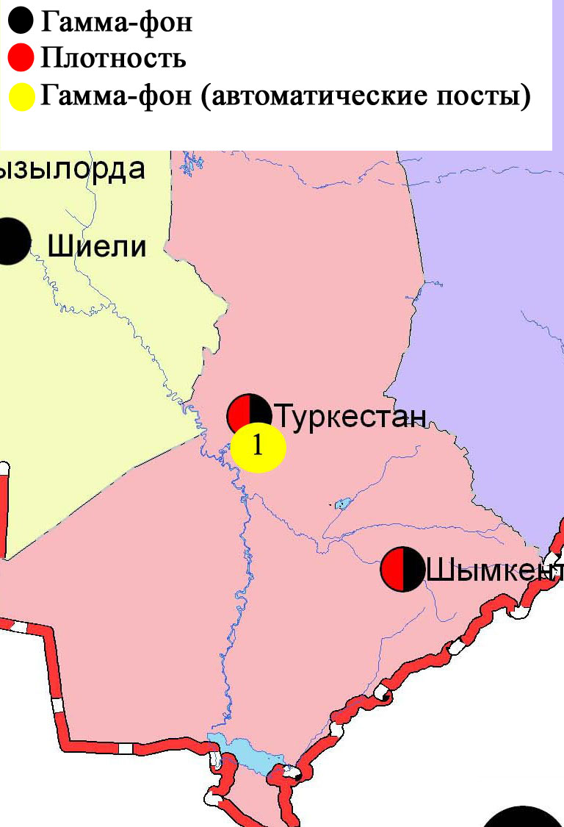
Рис. 14.4 Схема расположения метеостанций за наблюдением уровнярадиационного гамма-фона и плотности радиоактивных выпаденийна территории Южно-Казахстанской области

Термины, определения и сокращения

Качество атмосферного воздуха: Совокупность физических, химических и биологических свойств атмосферного воздуха, отражающих степень его соответствия гигиеническим нормативам качества атмосферного воздуха и экологическим нормативам качества атмосферного воздуха;
Пост наблюдения: Выбранное место (точка местности), на котором размещают павильон или автомобиль, оборудованные соответствующими приборами для отбора проб воздуха. Стационарный пост — место размещения павильона с приборами для отбора проб воздуха. Эпизодические наблюдения проводятся для обследования состояния загрязнения атмосферы в различных точках города или на разных расстояниях от промышленного предприятия;
Предельно допустимая концентрация примеси в атмосфере; ПДК: Максимальная концентрация примеси, которая не оказывает на человека и его потомство прямого или косвенного вредного воздействия, не ухудшает их работоспособности, самочувствия, а также санитарно-бытовых условий жизни людей. Устанавливается Минздравом Республики Казахстан;
Уровень загрязнения атмосферы: Качественная характеристика загрязнения атмосферы;

ПДК – предельно допустимая концентрация

КИЗВ – комплексный индекс загрязнения воды

ВЗ – высокое загрязнение

ЭВЗ – экстремально высокое загрязнение

БПК₅ – биохимическое потребление кислорода за 5 суток

рН – водородный показатель

БИ – биотический индекс

ИС – индекс сапробности

ГОСТ – государственный стандарт

ГЭС – гидроэлектростанция

ТЭЦ - теплоэлектростанция

ТЭМК–Темиртаускийэлектро-металлургический комбинат

р. – река

пр. - проток

оз. – озеро

вдхр. – водохранилище

кан. – канал

ВКО – Восточно Казахстанская область

ЗКО – ЗападноКазахстанская область

ЮКО – Южно Казахстанская область

пос. – поселок

г. – город

а. –ауыл

с. –село

им. - имени

ур. – урочище

зал. – залив

о. - остров

п-ов – полуостров

сев. – северный

юж. – южный

вост. – восточный

зап. - западный

рис. – рисунок

табл. – таблица

Приложение 1
Предельно-допустимые концентрации (ПДК) загрязняющих веществ
в воздухе населенных мест
Наименование  примесей | Значения ПДК, мг/м3 |  | Класс  опасности
Наименование  примесей | максимально разовая(ПДКм.р) | средне-суточная  (ПДК с.с.) | Класс  опасности
Азота диоксид | 0,2 | 0,04 | 2
Азота оксид | 0,4 | 0,06 | 3
Аммиак | 0,2 | 0,04 | 4
Бенз/а/пирен | - | 0,1 мкг/100 м³ | 1
Бензол | 0,3 | 0,1 | 2
Бериллий | 0,09 | 0,00001 | 1
Взвешенные вещества (частицы) | 0,5 | 0,15 | 3
Взвешенные частицы РМ 10 | 0,3 | 0,06
Взвешенные частицы РМ 2,5 | 0,16 | 0,035
Хлористый водород | 0,2 | 0,1 | 2
Кадмий | - | 0,0003 | 1
Кобальт | - | 0,001 | 2
Марганец | 0,01 | 0,001 | 2
Медь | - | 0,002 | 2
Мышьяк | - | 0,0003 | 2
Озон | 0,16 | 0,03 | 1
Свинец | 0,001 | 0,0003 | 1
Диоксид серы | 0,5 | 0,05 | 3
Серная кислота | 0,3 | 0,1 | 2
Сероводород | 0,008 | - | 2
Оксид углерода | 5,0 | 3 | 4
Фенол | 0,01 | 0,003 | 2
Формальдегид | 0,05 | 0,01 | 2
Фтористый водород | 0,02 | 0,005 | 2
Хлор | 0,1 | 0,03 | 2
Хром (VI) | - | 0,0015 | 1
Цинк | - | 0,05 | 3
«Гигиенический норматив к атмосферному воздуху в городских и сельских населенных пунктах» (СанПин №168 от 28 февраля 2015 года)

Приложение 2
Оценка степени индекса загрязнения атмосферы
Градации | Загрязнение атмосферного воздуха | Показатели | Оценка за месяц
I | Низкое | СИ  НП, % | 0-1  0
II | Повышенное | СИ  НП, % | 2-4  1-19
III | Высокое | СИ  НП, % | 5-10  20-49
IV | Очень высокое | СИ  НП, % | ›10  ›50
Рд 52.04.667–2005, Документы состояния загрязнения атмосферы в городах для информирования государственных органов, общественности и населения. Общие требования к разработке, постороению, изложению и содержанию
Приложение 3
Предельно-допустимые концентрации (ПДК) вредных веществ для рыбохозяйственных водоемов
Наименование | ПДК,  мг/л | Класс опасности
Аммоний солевой | 0,5
Бор | 0,017 | 2
Железо (2+) | 0,005
Железо общее | 0,1
Кадмий | 0,005 | 2
Медь (2+) | 0,001 (к природному естественному фону) | 3
Мышьяк | 0,05 | 2
Магний | 40,0
Марганец (2+) | 0,01
Натрий | 120,0
Нитриты | 0,08 (0,02 мг/л по N) | 2
Нитраты | 40,0 (9,1 мг/л по N) | 3
Никель | 0,01
Ртуть (2+) | 0,00001
Сульфаты | 100,0
Фториды | 0,05 (не выше суммарного содержания 0,75) | 2
Хлориды | 300
Хром (6+) | 0,02 | 3
Цинк | 0,01 | 3
Фенолы | 0,001 | 4
Нефтепродукты | 0,05 | 4
Примечание: Обобщенный перечень предельно допустимых концентраций (ПДК) вредных веществ для воды рыбохозяйственных водоемов, Москва 1990 г.

Приложение 4
Общая классификация водных объектов по степени загрязнения*
№ | Степень загрязнения | Оценочные показатели загрязнения водных объектов
№ | Степень загрязнения | по КИЗВ | по О₂, мг/дм³ | по БПК₅, мг/дм³
1 | нормативно чистая | ≤ 1,0 | ≥4,0 | ≤3,0
2 | умеренного уровня загрязнения | 1,1÷3,0 | 3,1-3,9 | 3,1-7,0
3 | высокого уровня загрязнения | 3,1÷10,0 | 1,1-3,0 | 7,1-8,0
4 | чрезвычайно высокого уровня загрязнения | ≥10,1 | ≤1,0 | ≥8,1
*«Методические рекомендации по комплексной оценке качества поверхностных вод по гидрохимическим показателям», Астана, 2012 г.

Приложение 5

Значения предельно-допустимых концентраций (ПДК)* веществ
в морских водах
Наименование  веществ | ПДК для морских вод,  мг/дм3
Железо общее | 0,05
Аммоний солевой | 2,9
Нефтепродукты | 0,05
Марганец | 0,05
Медь | 0,005
Сульфаты | 3500
Хлориды | 11900
Цинк | 0,05
Свинец | 0,01
Кальций | 610
Магний | 940
Кадмий | 0,01
Калий | 390
Натрий | 7100
* «Обобщенный перечень предельно допустимых концентраций (ПДК) вредных веществ для воды рыбохозяйственных водоемов», Москва 1990 г.

Приложение 6
Состояние качества поверхностных вод по токсикологическим показателям Восточно- Казахстанской области за ноябрь 2016г.
№ | Водный объект | Пункт контроля | Створ (привязка) | Выживаемость |  | Влияние острого ток-
п/п |  |  |  | тест-объектов |  | сического действия
 |  |  |  | в пробе (%) |  | на тест-объекты
1 | Кара Ертис | с.Боран | в черте с.Боран; 0,3 км выше речной | 100.0 |  | не оказывает
 |  |  | пристани; в створе водпоста
2 | Ертис | г.Усть-Каменогорск | 0,8 км ниже плотины ГЭС | 80.0 |  | не оказывает
 |  | г.Усть-Каменогорск | 3,2 км ниже впадения р.Ульби (01) | 86.7 |  | не оказывает
 |  | г.Усть-Каменогорск | 3,2 км ниже впадения р.Ульби (09) | 56.7 |  | не оказывает
 |  | с.Прапорщиково | в черте с.Прапорщиково; 15 км ниже | 86.7 |  | не оказывает
 |  |  | впадения руч. Бражный
 |  | с.Предгорное | В черте с.Предгорное; 1км ни- | 70.0 |  | не оказывает
 |  |  | же впадения р.Красноярка
3 | Буктырма | г.Зыряновск | в черте с.Лесная Пристань; | 86.7 |  | не оказывает
 |  |  | 0,1 км выше впадения р.Хамир
 |  | г.Зыряновск | В черте с.Зубовка; 1,5 км ниже | 90.0 |  | не оказывает
 |  |  | впадения р.Березовка
4 | Брекса | г.Риддер | 0,5 км выше впадения ключа Шубина | 100.0 |  | не оказывает
 |  | г.Риддер | В черте г.Риддера; 0,6 км выше | 10.0 |  | оказывает
 |  |  | устья р.Брекса
5 | Тихая | г.Риддер | в черте города; 0,1 км выше | 0.0 |  | оказывает
 |  |  | впадения руч. Безымянный
 |  | г.Риддер | в черте города; 8 км выше устья | 100.0 |  | не оказывает
6 | Ульби | рудн.Тишинский | 100 м выше сброса шахтных вод | 100.0 |  | не оказывает
 |  |  | рудн. Тишинский; 1,25 км ниже
 |  |  | слияния рр. Громотухи и Тихой
 |  | рудн.Тишинский | 4,8 км ниже сброса шахтных вод | 0.0 |  | оказывает
 |  |  | рудн. Тишинский; у автодорожного моста
7 | Ульби | г.Усть-Каменогорск | в черте п. Каменный Карьер; | 100.0 |  | не оказывает
 |  |  | в створе водпоста
 |  | г.Усть-Каменогорск | в черте города; 1 км выше устья | 73.3 |  | не оказывает
 |  |  | р.Ульби (01); у автодорожного моста
 |  | г.Усть-Каменогорск | в черте города; 1 км выше устья | 93.3 |  | не оказывает
 |  |  | р.Ульби (09); у автодорожного моста
7 | Глубочанка | с.Белоусовка | 5,5 км выше сброса хозфек. вод | 100.0 |  | не оказывает
 |  |  | о/с с.Белоусовка
 |  | с.Белоусовка | 0,5 км ниже сброса хозфек. вод | 100.0 |  | не оказывает
 |  |  | о/с села, непоср. у автодорож-
 |  |  | ного моста
 |  | с.Глубокое | в черте с.Глубокое; 0,3 км выше устья | 100.0 |  | не оказывает
9 | Красноярка | с.Предгорное | 1,5 км выше хозбыт. сточных вод | 100.0 |  | не оказывает
 |  |  | Иртышского рудника
 |  | с.Предгорное | 1 км ниже впадения р.Березовка; | 33.3 |  | оказывает
 |  |  | у автодорожного моста
10 | Оба | г.Шемонаиха | 1,8 км выше впадения р.Березовки | 83.3 |  | не оказывает
 |  | г.Шемонаиха | в черте с.Камышенка; 4,1 км ниже | 96.7 |  | не оказывает
 |  |  | впадения р.Таловка
11 | Емель | п.Кызылту | в створе водпоста | 90.0 |  | не оказывает

Приложение 7

Состояние качества поверхностных вод Карагандинской областипо гидробиологическим показателям за ноябрь 2016 года

№  п/п | Водный  объект |  | Пункт  контроля |  | Пункт привязки |  |  |  | Биотестирование
 |  |  |  |  |  |  |  |  | Тест-параметр,  % |  | Оценка воды
1 | р.Нура |  | г. Темиртау |  | 1,0 км выше объед. сбр.ст.вод АО «Арселор Миттал Темиртау» и ХМЗ АО «ТЭМК» |  |  |  | 0 |  | Не оказывает токсического действия
2 | -//- |  | -//- |  | 1,0 км ниже объед. сбр.ст.вод АО «Арселор Миттал Темиртау» и ХМЗ АО «ТЭМК» |  |  |  | 0
3 | -//- |  | -//- |  | 5,7 км ниже объед. сбр.ст.вод АО «Арселор Миттал Темиртау» и ХМЗ АО «ТЭМК» |  |  |  | 0
4 | -//- |  | Нижний бьеф  Интум. вдхр. |  | 100 м ниже плотины |  |  |  | 0
5 | -//- |  | с. Акмешит |  | В черте села, в створе водпоста |  |  |  | 0
6 | р. Шерубайнура |  | Устье |  | 2,0 км ниже села Асыл |  |  |  | 0
7 | р. Кара Кенгир |  | г. Жезказган |  | 0,2 км выше сброса ст. вод предпр.корпорации «Казахмыс» |  |  |  | 0
8 | -//- |  | -//- |  | 0,5 км ниже сброса ст. вод предпр. корпор. «Казахмыс», 4,7км н/плот. |  |  |  | 0
 | -//- |  | -//- |  | 5,5 км ниже сброса ст. вод предпр. корпор. «Казахмыс». |  |  |  | 0
9 | водохранилище Самаркан |  | г. Темиртау |  | 0,5 км выше плотины от южного берега водохранилища |  |  |  | 0
10 | водохранилище  Кенгир |  | г. Жезказган |  | 0,1км А 1º от реки Кара-Кенгир |  |  |  | 0
№  п/п | Водный  объект | Пункт  контроля |  | Пункт  привязки |  | Индекс сапробности |  | Класс  качества воды |  | Биотестирование
 |  |  |  |  |  | Зоо-планктон | Фито-планктон |  |  | Тест-параметр,  % |  | Оценка воды
1 | Озеро Балкаш | г.Балхаш |  | 8,0 км от сев. бер. А 175 ⁰от ОГП |  | 1,74 | 1,82 | 3 |  | 0 |  | Не оказывает токсического действия
2 | Озеро Балкаш | г.Балхаш |  | 20,0 км от сев. бер. А 175 ⁰от ОГП |  | 1,70 | 1,80 | 3 |  | 0 |  | Не оказывает токсического действия
3 | Озеро Балкаш | г.Балхаш |  | 38,5 км от сев. бер. А 175 ⁰от ОГП |  | 1,70 | 1,71 | 3 |  | 0 |  | Не оказывает токсического действия
4 | Озеро Балкаш | Залив Тарангалык |  | 0,7 км от сев. бер.залива Тарангалык А 130⁰от хвостохранилища |  | 1,70 | 1,76 | 3 |  | 0 |  | Не оказывает токсического действия
5 | Озеро Балкаш | Залив Тарангалык |  | 2,5 км от сев. бер.залива Тарангалык А 130⁰от хвостохранилища |  | 1,78 | 1,71 | 3 |  | 0 |  | Не оказывает токсического действия
6 | Озеро Балкаш | Бухта Бертыс |  | 6,5 км а 210⁰от южной оконечности о. Зеленый, 6 км к ЮЗ от г.Балхаш |  | 1,75 | 1,60 | 3 |  | 0 |  | Не оказывает токсического действия
7 | Озеро Балкаш | Бухта Бертыс |  | 1,2 км от зап. бер. А 107⁰от сброса ст. вод ТЭЦ |  | 1,97 | 1,79 | 3 |  | 0 |  | Не оказывает токсического действия
8 | Озеро Балкаш | Бухта Бертыс |  | 3,1 км от зап. бер. А 107⁰от сброса ст. вод ТЭЦ |  | 1,76 | 1,70 | 3 |  | 0 |  | Не оказывает токсического действия
9 | Озеро Балкаш | Залив Малый  Сары-Шаган |  | 1,0 км от зап.бер.а 128⁰от сброса ст. вод АО «Балхашбалык» |  | 1,75 | 1,77 | 3 |  | 0 |  | Не оказывает токсического действия
10 | Озеро Балкаш | Залив Малый  Сары-Шаган |  | 2,3 км от зап.бер.а 128⁰от сброса ст. вод АО «Балхашбалык» |  | 1,78 | 1,62 | 3 |  | 0 |  | Не оказывает токсического действия

Приложение 8

Промышленный мониторинг
Состояние загрязнения атмосферного воздуха по данным станций мониторинга качества воздуха «Аджип Казахстан Каспиан Оперейтинг»
за октябрь 2016 года

Для наблюдений за состоянием атмосферного воздуха использовались станции мониторинга качества воздуха (далее - СМКВ), работающие в автоматическом непрерывном режиме.
Наблюдения за загрязнением атмосферного воздуха на территории города Атырау и Атырауской области проводились по данным 19 станций СМКВ «Аджип Казахстан Каспиан Оперейтинг» («Аджип ККО») («Жилгородок», «Авангард», «Болашак Восток», «Болашак Запад», «Болашак Север», «Болашак Юг», «Вест Ойл», «Восток», «Доссор», «Загородная», «Макат», «Поселок «Ескене», «Привокзальная», «Самал», «Станция «Ескене», «Карабатан», «Таскескен», «ТКА», «Шагала»).
В атмосферном воздухе определялось содержание оксида углерода, диоксида серы, сероводорода, оксида и диоксида азота.
Превышения наблюдались по концентрации сероводорода: в районе станции «Вест Ойл» – 8,875 ПДК, станции «Привокзальная» –1,765 ПДК, станции «Восток» – 1,22 ПДК; концентрации диоксида азота в районе станции «ТКА» –1,91 ПДК.
Концентрации остальных определяемых веществ находились в пределах нормы (таблица к Приложению 8).
таблица к Приложению8
Состояние загрязнения атмосферного воздуха по данным станций мониторинга качества воздуха
«Аджип Казахстан Каспиан Оперейтинг»

Станции СМКВ Аджип ККО | Оксид углерода (CO) , мг/м3 |  |  |  | Диоксид серы (SO2), мг/м3 |  |  |  | Сероводород (H2S), мг/м3
Станции СМКВ Аджип ККО | Концентрации
Станции СМКВ Аджип ККО | Cредняя |  | Максимальная |  | Cредняя |  | Максимальная |  | Cредняя |  | Максимальная
Станции СМКВ Аджип ККО | мг/м³ | кратность превышения ПДК | мг/м³ | кратность превышения ПДК | мг/м³ | кратность превышения ПДК | мг/м³ | кратность превышения ПДК | мг/м³ | кратность превышения ПДК | мг/м³ | кратность превышения ПДК
Жилгородок | 0.13 | 0.04 | 0.31 | 0.06 | 0.005 | 0.098 | 0.029 | 0.058 | 0.002 | - | 0.004 | 0.519
Авангард | 0.18 | 0.06 | 0.39 | 0.08 | 0.003 | 0.069 | 0.018 | 0.036 | 0.001 | - | 0.003 | 0.364
Акимат | - | - | - | - | - | - | - | - | - | - | - | -
Болашак Восток | 0.40 | 0.13 | 0.62 | 0.12 | 0.001 | 0.015 | 0.003 | 0.005 | 0.001 | - | 0.002 | 0.244
Болашак Запад | 0.56 | 0.19 | 1.03 | 0.21 | 0.003 | 0.061 | 0.033 | 0.066 | 0.0002 | - | 0.001 | 0.071
Болашак Север | 0.33 | 0.11 | 0.42 | 0.08 | 0.002 | 0.046 | 0.010 | 0.019 | 0.001 | - | 0.002 | 0.229
Болашак Юг | 0.50 | 0.17 | 0.92 | 0.18 | 0.001 | 0.028 | 0.003 | 0.007 | 0.001 | - | 0.001 | 0.128
Вест Ойл | 0.29 | 0.10 | 0.59 | 0.12 | 0.002 | 0.036 | 0.007 | 0.014 | 0.012 | - | 0.071 | 8.875
Восток | 0.52 | 0.17 | 0.76 | 0.15 | 0.003 | 0.058 | 0.008 | 0.016 | 0.002 | - | 0.010 | 1.220
Доссор | 0.90 | 0.30 | 1.06 | 0.21 | 0.001 | 0.014 | 0.002 | 0.005 | 0.0005 | - | 0.001 | 0.106
Загородная | 0.39 | 0.13 | 0.59 | 0.12 | 0.003 | 0.055 | 0.010 | 0.021 | 0.001 | - | 0.004 | 0.496
Макат | 0.26 | 0.09 | 0.31 | 0.06 | 0.001 | 0.030 | 0.004 | 0.007 | 0.001 | - | 0.002 | 0.276
Поселок Ескене | 0.37 | 0.12 | 1.22 | 0.24 | 0.001 | 0.025 | 0.007 | 0.014 | 0.0003 | - | 0.001 | 0.125
Привокзальный | 0.45 | 0.15 | 0.63 | 0.13 | 0.002 | 0.048 | 0.011 | 0.022 | 0.005 | - | 0.014 | 1.765
Самал | 0.23 | 0.08 | 0.34 | 0.07 | 0.001 | 0.013 | 0.002 | 0.003 | 0.000 | - | 0.001 | 0.129
Станция Ескене | 0.19 | 0.06 | 0.28 | 0.06 | 0.002 | 0.034 | 0.021 | 0.042 | 0.0004 | - | 0.001 | 0.163
Карабатан | 0.13 | 0.04 | 0.35 | 0.07 | 0.002 | 0.036 | 0.014 | 0.027 | 0.001 | - | 0.002 | 0.191
Таскескен | 0.42 | 0.14 | 0.54 | 0.11 | 0.002 | 0.037 | 0.017 | 0.034 | 0.001 | - | 0.001 | 0.169
ТКА | 3.75 | 1.25 | 5.56 | 1.11 | 0.001 | 0.025 | 0.009 | 0.018 | 0.001 | - | 0.003 | 0.339
Шагала | 0.49 | 0.16 | 0.95 | 0.19 | 0.001 | 0.021 | 0.003 | 0.006 | 0.002 | - | 0.005 | 0.648

продолжение таблицы к Приложению 8

Станции СМКВ Аджип ККО | Диоксид азота (NO2), мг/м3 |  |  |  | Оксид азота (NO), мг/м3
Станции СМКВ Аджип ККО | Концентрации
Станции СМКВ Аджип ККО | Cредняя |  | Максимальная |  | Cредняя |  | Максимальная
Станции СМКВ Аджип ККО | мг/м³ | кратность превышения ПДК | мг/м³ | кратность превышения ПДК | мг/м³ | кратность превышения ПДК | мг/м³ | кратность превышения ПДК
Жилгородок | 0.01 | 0.13 | 0.01 | 0.07 | 0.001 | 0.009 | 0.002 | 0.004
Авангард | 0.01 | 0.29 | 0.02 | 0.11 | 0.01 | 0.10 | 0.02 | 0.05
Акимат | - | - |  | - | - | - | - | -
Болашак Восток | 0.003 | 0.064 | 0.01 | 0.04 | 0.0002 | 0.0035 | 0.0005 | 0.0011
Болашак Запад | 0.003 | 0.068 | 0.01 | 0.04 | 0.0002 | 0.0036 | 0.001 | 0.003
Болашак Север | 0.002 | 0.060 | 0.01 | 0.03 | 0.001 | 0.010 | 0.001 | 0.002
Болашак Юг | 0.001 | 0.026 | 0.00 | 0.01 | 0.001 | 0.016 | 0.001 | 0.003
Вест Ойл | 0.01 | 0.17 | 0.02 | 0.11 | 0.002 | 0.027 | 0.01 | 0.02
Восток | 0.01 | 0.36 | 0.03 | 0.14 | 0.01 | 0.15 | 0.02 | 0.06
Доссор | 0.002 | 0.039 | 0.01 | 0.04 | 0.001 | 0.015 | 0.003 | 0.008
Загородная | 0.02 | 0.41 | 0.03 | 0.17 | 0.01 | 0.23 | 0.03 | 0.08
Макат | 0.01 | 0.27 | 0.04 | 0.18 | 0.01 | 0.12 | 0.05 | 0.14
Поселок Ескене | 0.003 | 0.067 | 0.01 | 0.04 | 0.001 | 0.021 | 0.002 | 0.005
Привокзальный | 0.01 | 0.37 | 0.02 | 0.12 | 0.005 | 0.09 | 0.01 | 0.04
Самал | 0.003 | 0.076 | 0.01 | 0.05 | 0.0003 | 0.0052 | 0.002 | 0.006
Станция Ескене | 0.002 | 0.049 | 0.01 | 0.03 | 0.002 | 0.029 | 0.004 | 0.010
Карабатан | 0.005 | 0.120 | 0.01 | 0.05 | 0.002 | 0.041 | 0.01 | 0.02
Таскескен | 0.003 | 0.083 | 0.01 | 0.03 | 0.003 | 0.054 | 0.02 | 0.04
ТКА | 0.26 | 6.48 | 0.38 | 1.91 | 0.01 | 0.08 | 0.02 | 0.04
Шагала | 0.01 | 0.29 | 0.02 | 0.10 | 0.01 | 0.09 | 0.01 | 0.03
Примечание: Станция «Акимат» не работает в связи с техническими работами.
Приложение9

Состояние загрязнения атмосферного воздуха по данным станций мониторинга качества воздуха «Атырауский нефтеперерабатывающий завод» за ноябрь 2016 года

Для наблюдений за состоянием атмосферного воздуха использовались станции мониторинга качества воздуха (далее - СМКВ), работающие в автоматическом непрерывном режиме.
Наблюдения за загрязнением атмосферного воздуха на территории города Атырау проводились на 4 экопостах (№1 «Мирный» – поселок Мирный, улица Гайдара; №2 «Перетаска» – улица Говорова; №3 «Химпоселок» - поселок Химпоселок, улица Менделеева; №4 «Пропарка» - район промывочной станции).
В атмосферном воздухе определялось содержание оксида углерода, оксида и диоксида азота, диоксида серы, сероводорода, суммарных углеводородов.
В ноябре месяце концентрация сероводорода на экопосту «Пропарка» составила 2,0 ПДК, на экопосту «Химпоселок» – 1,625 ПДК,на экопосту «Перетаска» –1,25 ПДК.
Концентрации остальных определяемых веществ находились в пределах нормы(таблицак Приложению 9).

таблица к Приложению 9
Состояние загрязнения атмосферного воздуха по данным станций мониторинга качества воздуха
«Атырауский нефтеперерабатывающий завод»

Станции  АНПЗ | Оксид углерода (CO) , мг/м³ |  |  |  | Оксид азота (NO), мг/м3 |  |  |  | Диоксид азота (NO2), мг/м3
Станции  АНПЗ | Концентрации
Станции  АНПЗ | Cредняя |  | Максимальная |  | Cредняя |  | Максимальная |  | Cредняя |  | Максимальная
Станции  АНПЗ | мг/м³ | кратность превышения ПДК | мг/м³ | кратность превышения ПДК | мг/м³ | кратность превышения ПДК | мг/м³ | кратность превышения ПДК | мг/м³ | кратность превышения ПДК | мг/м³ | кратность превышения ПДК
Мирный | 0.2 | 0.1 | 0.77 | 0.15 | 0.02 | 0.30 | 0.04 | 0.09 | 0.01 | 0.33 | 0.03 | 0.15
Перетаска | 0.05 | 0.02 | 0.4 | 0.1 | 0.01 | 0.15 | 0.04 | 0.11 | 0.02 | 0.39 | 0.04 | 0.21
Пропарка | 0.2 | 0.1 | 0.4 | 0.1 | 0.002 | 0.041 | 0.01 | 0.01 | 0.01 | 0.16 | 0.01 | 0.07
Химпоселок | 0.0 | 0.0 | 0.0 | 0.0 | 0.005 | 0.081 | 0.01 | 0.03 | 0.02 | 0.39 | 0.03 | 0.16

продолжение таблицы к Приложение 9
Станции  АНПЗ | Диоксид серы (SO2), мг/м3 |  |  |  | Сероводорд (H2S), мг/м3 |  |  |  | Суммарные углеводороды, мг/м3
Станции  АНПЗ | Концентрации
Станции  АНПЗ | Cредняя |  | Максимальная |  | Cредняя |  | Максимальная |  | Cредняя |  | Максимальная
Станции  АНПЗ | мг/м3 | кратность превышения ПДК | мг/м3 | кратность превышения ПДК | мг/м3 | кратность превышения ПДК | мг/м3 | кратность превышения ПДК | мг/м3 | кратность превышения ПДК | мг/м3 | кратность превышения ПДК
Мирный | 0.010 | 0.193 | 0.026 | 0.052 | 0.003 | - | 0.007 | 0.875 | 0.9 | - | 2.3 | -
Перетаска | 0.008 | 0.150 | 0.039 | 0.078 | 0.005 | - | 0.010 | 1.250 | 1.0 | - | 4.3 | -
Пропарка | 0.004 | 0.081 | 0.018 | 0.036 | 0.005 | - | 0.016 | 2.000 | 0.4 | - | 0.7 | -
Химпоселок | 0.010 | 0.208 | 0.040 | 0.080 | 0.004 | - | 0.013 | 1.625 | 0.4 | - | 1.2 | -



Департамент Экологического мониторинга
РГП «Казгидромет»

аДРЕС:

город Астана
ул. Орынбор 11/1
тел. 8-(7172)-79-83-65 (внутр. 1090)

е MAIL:ASTANADEM@Gmail.COM

